Казахский национальный университет имени аль-Фараби

599.742.75 (043) На правах рукописи

БИЖАНОВА НАЗЕРКЕ ӘЛІМҚЫЗЫ

Распространение и таксономический статус
туркестанской рыси (Lynx lynx isabellinus Blyth, 1847)
в Северном Тянь-Шане

8D05101 – Биология

Диссертация на соискание академической степени
доктора философии (PhD)

Отечественный научный консультант:
кандидат биологических наук Грачев Ю.А.

Зарубежный научный консультант:
PhD, профессор Сах Ш.А.М.

Республика Казахстан
Алматы 2023

СОДЕРЖАНИЕ

СОДЕРЖАНИЕ 1
ОБОЗНАЧЕНИЯ И СОКРАЩЕНИЯ 3
ВВЕДЕНИЕ 5
1 ОБЗОР ЛИТЕРАТУРЫ 10
1.1 Состояние популяции рыси и ее изученность в мире и Казахстане 10
1.2 Прошлое распространение рыси в Северном Тянь-Шане 12
1.3 Рацион рыси в Северном Тянь-Шане 13
1.4 Таксономия и концепция подвида 14
1.4.1 Современная классификация: классическая и молекулярная таксономия 14
1.4.2 Определение подвида 15
1.4.3 Исследования по систематике рыси в мире 17
1.4.4 Исследования по систематике рыси в Казахстане и прилегающих территориях 21
2 МАТЕРИАЛЫ И МЕТОДЫ ИССЛЕДОВАНИЙ 23
2.1 Материалы исследований 23
2.1.1 Сбор полевых данных 23
2.1.2 Сбор материалов для морфометрии и филогенетического анализа 24
2.2 Методы исследований 26
2.2.1 Методы регистрации рыси и систематизации данных 26
2.2.2 Основные влияющие факторы (переменные) окружающей среды 30
2.2.3 Моделирование MaxEnt 31
2.2.4 Процент распределения мест обитания 32
2.2.5 Обилие рыси и объектов ее питания 32
2.2.6 Анализ данных по активности рыси 32
2.2.7 Морфометрический анализ 32
2.2.8 Статистический анализ морфологических переменных 34
2.2.9 Выделение, амплификация и секвенирование ДНК 36
2.2.10 Филогенетический анализ 38
2.2.11 Классификация основных угроз в Северном Тянь-Шане 39
3 РЕЗУЛЬТАТЫ И ОБСУЖДЕНИЕ 40
3.1 Распространение туркестанской рыси в Северном Тянь-Шане 40
3.1.1 Встречаемость рыси в Северном Тянь-Шане 40
3.1.2 Картографическое моделирование 42
3.1.3 Пригодность местообитаний, ООПТ и сохранение рыси 58
3.2 Влияние кормовой базы и пищевого поведения на экологию рыси 62
3.2.1 Современное состояние кормовой базы рыси в Северном Тянь-Шане 62
3.2.2 Обилие рыси и объектов ее питания в Северном Тянь-Шане 63
3.2.3 Активность рыси и объектов ее питания 67
3.2.4 Перекрытия в пространстве рыси и объектов ее питания 70
3.2.5 Биотопическое и высотное распределение рыси и объектов питания 72
3.3 Таксономический статус туркестанской рыси 76
3.3.1 Морфометрический анализ 76
3.3.1.1 Признаки черепа 76
3.3.1.2 Признаки нижней челюсти 78
3.3.2 Филогенетический анализ 83
3.4 Обоснование разработки рекомендаций для сохранения туркестанской рыси 87
3.4.1 Основные угрозы для популяции туркестанской рыси в Северном Тянь-Шане 87
3.4.2 Рекомендации по сохранению рыси в Северном Тянь-Шане 93
ЗАКЛЮЧЕНИЕ 94
СПИСОК ИСПОЛЬЗОВАННЫХ ИСТОЧНИКОВ 96
ПРИЛОЖЕНИЯ 117
Приложение А 117
Приложение Б 133
Приложение В 142
Приложение Г 147
Приложение Д 164

ОБОЗНАЧЕНИЯ И СОКРАЩЕНИЯ

AKML1 | – | Акмолинская область, образец №1 (Akmola region, Sample No. 1)
ALTI1 | – | Алтай, образец №1 (Altai, Sample No. 1)
AUC | – | Площадь под кривой (Area Under the Curve)
BIC | – | Байесовский информационный критерий (Bayesian information criterion)
CRS | – | Системы координат (Coordinate Reference Systems)
DnaSP | – | Программное обеспечение для полиморфизма последовательностей ДНК (DNA Sequence Polymorphism software)
EN | – | Вымирающий вид или подвид (Endangered)
GBIF | – | Глобальный информационный фонд по биоразнообразию (Global Biodiversity Information Facility)
GCM | – | Глобальная климатическая модель (Global Climate Model)
HKY | – | Модель замены нуклеотидов Хасегава-Кишино-Яно (Hasegawa-Kishino-Yano model)
IETS | – | Ежегодная конференция Международного общества эмбриональных технологий (Annual Conference of the International Embryo Technology Society)
IPSL-CM6A-LR | – | Парная модель Института Пьера-Симона Лапласа, версия 6, низкое разрешение (L’Institut Pierre-Simon Laplace Coupled Model, ver. 6, low resolution)
LC | – | Вид, вызывающий наименьшие опасения (Least Concern)
MaxEnt | – | Моделирование максимальной энтропии (Maximum entropy modeling)
MIROC6 | – | Модель междисциплинарных исследований климата (Model for Interdisciplinary Research on Climate)
MRI-ESM2-0 | – | Модель системы Земли Института метеорологических исследований (Meteorological Research Institute Earth System Model)
NCBI | – | Национальный центр биотехнологической информации (National Center for Biotechnology Information)
NPWC | – | Закон о национальных парках и охране дикой природы, 1973 г. (2029 г. по непальскому календарю) (National Parks and Wildlife Conservation Act, 2029)
NT | – | Вид или подвид, близкий к уязвимому положению (Near Threatened)
PC | – | Главная компонента (Principal component)
PCA | – | Анализ главных компонент (Principal component analysis)
SAUR1, SAUR2 | – | Саур-Тарбагатай, образцы №1 и №2 (Saur-Tarbagatai, Samples No. 1 and No. 2)
SDM | – | Модель распространения вида (Species Distribution Model)
SCALP | – | Конференция по состоянию и сохранению популяции альпийской рыси (Conference on the Status and Conservation of the Alpine Lynx Population)
TIEN1, TIEN2, TIEN3 | – | Северный Тянь-Шань, образцы №1, №2 и №3 (Northern Tien Shan, Samples No. 1, No. 2 and No. 3)
UPGMA | – | Метод невзвешенной попарной группировки со средней арифметической (Unweighted Pair Group Method with Arithmetic Mean)
VU | – | Уязвимый вид или подвид (Vulnerable)
ГИС | – | Географическая информационная система
ГНПП | – | Государственный национальный природный парк
ГПЗ | – | Государственный природный заповедник
ДНК | – | Дезоксирибонуклеиновая кислота
л/с | – | Ловушко-сутки
мБС | – | метров над уровнем моря в Балтийской системе
мкл | – | Микролитр
мтДНК | – | Митохондриальная ДНК
ОВ | – | Отдельные встречи
ОЛМ | – | Обобщенная Линейная Модель
ООПТ | – | Особо охраняемые природные территории
ОП | – | Отдельные проходы
п.о. | – | Пары оснований
ПРМ | – | Процент распределения местообитаний рыси
ПЦР | – | Полимеразная цепная реакция
р. | – | Река
РНК | – | Рибонуклеиновая кислота
СИВ | – | Средний индекс встречаемости
СИТЕС | – | Конвенция о международной торговле видами дикой фауны и флоры, находящимися под угрозой исчезновения
ССВ | – | Средняя суточная встречаемость
ур. | – | Урочище
ущ. | – | Ущелье
ФЛ | – | Данные фотоловушек
ФП | – | Фактор присутствия
Цит b | – | Цитохром b, фрагмент мтДНК
ЮНЕСКО | – | Организация Объединенных Наций по вопросам образования, науки и культуры

ВВЕДЕНИЕ

Общая характеристика работы. Диссертационная работа посвящена изучению распространения и моделированию пригодных местообитаний туркестанской рыси (Lynx lynx isabellinus Blyth, 1847) в Северном Тянь-Шане, оценке влияния объектов питания рыси на ее пространственное распределение, высотные перемещения и суточную активность, а также анализу филогеографической структуры рыси в таксономических и природоохранных целях.
Актуальность темы исследования. Активное освоение гор Центральной Азии привело к значительному ухудшению обстановки экосистем, в том числе уменьшению численности горных видов растений и животных, а также деградации и фрагментации среды обитания. Решающее значение в поддержании экосистем и оказании экологических услуг имеют крупные хищные млекопитающие, в том числе редкая туркестанская рысь (Lynx lynx isabellinus Blyth, 1847). Этот подвид обыкновенной рыси (Lynx lynx L., 1758), обитающий в горах Центральной и Южной Азии, особо подвержен антропогенному давлению, в результате чего был занесен в Приложение II международной Конвенции СИТЕС. В Казахстане туркестанская рысь занесена в Красную книгу Республики (статус III, редкий подвид, ареал и численность которого сокращаются). Скрытный образ жизни, общая разреженность популяций, а также труднодоступность мест обитания рыси затрудняют ее изучение, а полномасштабных исследований по данному хищнику ранее не проводилось, в том числе в Северном Тянь-Шане, являющимся одним из ключевых местообитаний рыси в Центральной Азии.
Подвидовая дифференциация между туркестанской рысью в Тянь-Шане и алтайской (Lynx lynx wardi Lydekker, 1904) на Алтае также ранее детально не изучалась. Признание туркестанской рыси в качестве обособленного подвида напрямую влияет, как исследователи и общественность ее рассматривают, и имеет важные последствия, как для изучения, так и для ее сохранения. В природоохранных и таксономических целях, наиболее актуальным является проведение первых филогенетических и основательных морфометрических исследований по определению таксономического положения рысей в Казахстане и прилегающих территориях.
Ввиду природных и усиливающихся антропогенных лимитирующих факторов для популяций туркестанской рыси, актуальным является проведение исследований, результаты которых способствуют созданию стратегий по ее сохранению. В качестве первого шага к мерам по сохранению этого редкого хищника необходимо: изучить распространение туркестанской рыси в Северном Тянь-Шане; рассмотреть факторы, влияющие на ее пространственную и поведенческую экологию; определить таксономический статус туркестанской рыси и установить регионы, разграничивающие ареалы данной рыси от соседних.
Цель исследования: изучить современное распространение туркестанской рыси в горах Северного Тянь-Шаня и установить ее таксономический статус.
Задачи исследования:
- Изучить современное распространение туркестанской рыси в Северном Тянь-Шане и прилегающих территориях;
- Оценить влияние факторов окружающей среды на пригодность местообитаний и изменения климата на будущее распространение рыси в регионе;
- Изучить влияние кормовой базы и особенностей питания рыси на ее пространственное и высотное распределение и ритмы активности;
- Определить систематическое положение туркестанской рыси на основе морфологического и молекулярно-генетического анализа;
- Разработать рекомендации по сохранению туркестанской рыси в горах Северного Тянь-Шаня.
Объект исследования: Туркестанская рысь, горы Северного Тянь-Шаня.
Методы исследований. Использованы полевые териологические (визуальные наблюдения, тропление следов, идентификация и регистрация различных следов жизнедеятельности рыси и объектов ее питания), опросные, дистанционные зоологические (регистрация встреч животных с помощью автоматических камер слежения), морфометрические, статистические, молекулярно-генетические и картографические методы.
Научная новизна исследования. Впервые определено современное распространение туркестанской рыси в казахстанской части Северного Тянь-Шаня.
Впервые созданы картографические модели пригодности местообитаний рыси в Северном Тянь-Шане, а также составлен прогноз их пригодности в регионе в условиях изменения климата на 2100 г.
Впервые определено влияние кормовой базы и пищевого поведения рыси на ее биотопическое распределение и суточную активность.
Впервые проведены полномасштабные морфометрические и филогенетические исследования по определению таксономического положения туркестанской рыси в Казахстане и Северном Тянь-Шане. Морфометрический и филогенетический сравнительный анализ трех предполагаемых подвидов: европейской (Lynx lynx lynx Linnaeus, 1758), алтайской (Lynx lynx wardi Lydekker, 1904) и туркестанской рысей, показал, что туркестанская рысь является обособленным подвидом, а алтайская рысь – вариацией якутской рыси (Lynx lynx wrangeli Ognev, 1928).
Теоретическая значимость. Полученные результаты значительно расширяют знания в области экологии и биологии рыси в условиях гор Северного Тянь-Шаня и соседних регионов. Изучены пространственное распределение, высотные перемещения, суточная активность редкого и скрытного хищника. Рассмотрена взаимосвязь модели «хищник-жертва» между рысью и объектами ее питания. На морфологическом и молекулярно-генетическом уровнях изучена внутривидовая классификация обыкновенной рыси, тем самым рассмотрены приблизительные границы распространения рыси в Казахстане и Евразии в целом.
Практическая ценность исследования. Результаты исследований используются при обосновании охраны малочисленной и уязвимой рыси в регионе исследований. Данные, полученные в результате моделирования распространения и в ходе исследований филогеографической структуры популяции рыси, легли в создание автором рекомендаций по сохранению подвида в особо охраняемых природных территориях (ООПТ) на юго-востоке Казахстана. Создана и постоянно пополняется база данных по генетике и экологии туркестанской рыси в Казахстане и мире, что позволяет разработать стратегию и принципы охраны и управления популяциями подвида на международном уровне. Результаты будут способствовать улучшению природоохранной работы в ООПТ, и, в свою очередь, развитию экологического туризма в регионе.
Результаты исследований будут использованы для ведения Кадастра животного мира РК, Красной книги РК, для совершенствования сети ООПТ. Потенциальные потребители – Комитет лесного хозяйства и животного мира Министерства экологии и природных ресурсов РК, Министерство науки и высшего образования РК, ВУЗы, НИИ, ООПТ.
Основные положения, выносимые на защиту:
- Туркестанская рысь обитает во всех крупных ущельях хребтов Илейского, Кунгей, Терскей Алатау и Узынкара в Северном Тянь-Шане. Эффективным способом определения обитания рыси в данных ущельях являлась регистрация автоматическими камерами слежения – фотоловушками.
- Наиболее пригодные местообитания туркестанской рыси в Евразии приходятся на Казахстан, в частности, Северный Тянь-Шань и Жетысуйский Алатау. Стабильные популяции туркестанской рыси обнаружены в особо охраняемых природных территориях Северного Тянь-Шаня – в Иле-Алатауском национальном парке в Илейском Алатау и Национальном парке «Кольсай колдери» в Кунгей Алатау.
- При изменении климата, до 2100 г. ожидается сокращение пригодных местообитаний туркестансой рыси в Северном Тянь-Шане и прилегающих территориях.
- Основное влияние на пространственное распределение туркестанской рыси оказывают высотность, в том числе, специфика растительного покрова и уровень снежного покрова, наличие, миграции и суточная активность основных объектов ее питания – зайца-толая и сибирской косули.
- На основании полученных морфометрических и молекулярно-генетический данных определено, что алтайская рысь не обособлена как подвид, и является вариацией якутской рыси. Туркестанская рысь в Северном Тянь-Шане имеет подвидовой статус. Природоохранный статус туркестанской рыси на юго-востоке Казахстана и в соседних странах должен быть сохранен.
Связь с планом основных научных работ. Работа выполнена в рамках национальных и международных проектов и ПЦФ: AP05133572 «Закономерности пространственной структуры и биотопического распределения редких и хозяйственно-важных видов млекопитающих в заповедных и рекреационных зонах Северного Тянь-Шаня как основа для их сохранения и рационального использования» (Институт зоологии МНВО РК), 2018-2020 гг.; ID 29126-1-Nazerke Bizhanova «Population and conservation status of the Turkestan lynx (Lynx lynx isabellina Blyth, 1847) in the Kazakh part of the Northern Tien Shan» (Rufford Foundation, Rufford Small Grants, Великобритания) – руководство проектом, 2019-2021 гг.; OR11465437 «Разработка национального электронного банка данных по научной зоологической коллекции Республики Казахстан, обеспечивающего их эффективное использование в науке и образовании» (Институт зоологии МНВО РК), 2021-2022 гг.; BR10965224 «Разработка кадастра животного мира Северного Тянь-Шаня для сохранения его генетического разнообразия» (Институт зоологии МНВО РК), 2021-2023 гг.
Благодарности. Автор выражает искреннюю благодарность следующим исследователям: Алексею Александровичу Грачеву из Института зоологии за поддержку в полевых исследованиях; Моризу Стейнеру (Moriz Steiner) из Вагенингенского университета и Нургисе Раметову из НИИ проблем биологической безопасности за поддержку в картографировании; Николасу Дубосу (Nicolas Dubos) из Университета им. Бен-Гуриона и Дмитрию Викторовичу Малахову из Института зоологии за советы по ГИС-моделированию; Хонг Зидзие (Hong Zijia) из Научного университета Малайзии и Салтанат Ержанкызы Абдикерим из Института общей генетики и цитологии за советы по выделению и амплификации ДНК; Ольге Геннадьевне Нановой из Зоологического музея при МГУ им. Ломоносова и Давуду Фадакару (Davoud Fadakar) из Исфаханского технологического университета за поддержку и советы по статистическому и филогенетическому анализу.
Апробация работы. Результаты работы доложены и обсуждены: на Международных научных конференциях студентов и молодых ученых «Фараби алеми», г. Алматы (2020, 2021, 2022 гг.); на Международной конференции «XVI International Scientific Conference for Students and PhD Students», Ivan Franko National University, г. Львов, Украина (2020 г.); Международной региональной конференции «Фонд Раффорда и сохранение биоразнообразия Северной Евразии», г. Москва, Россия (2021); Круглом столе «Проблемы современных научных исследований во время пандемии», КазНУ имени аль-Фараби, г. Алматы (2021 г.); на Международном симпозиуме «The 5th Symposium on EuroAsian Biodiversity», г. Алматы, Казахстан и г. Мугла, Турция (2021 г.); на Международной конференции «Международный год гор: сохранение биологического разнообразия горных экосистем Кыргызстана», г. Бишкек, Кыргызстан (2022 г.), на 49-ой Международной ежегодной конференции IETS, г. Лима, Перу (2023 г.); на Международной научной конференции «Зоологические исследования в Казахстане в XXI веке: итоги, проблемы и перспективы», г. Алматы (2023 г.). Доклады по проведенным исследованиям представлены во всех семестровых и годовых научных семинарах PhD-докторантов в КазНУ имени аль-Фараби, г. Алматы (2019, 2020, 2021, 2022 гг.); на научно-техническом семинаре по мониторингу редких млекопитающих в головном офисе Иле-Алатауского государственного национального природного парка (ГНПП), г. Алматы (2020 г.); на годовых заседаниях Ученого совета и Совета молодых ученых Института зоологии, г. Алматы (2020, 2021, 2022 гг.). Работа обсуждалась на семинаре по сохранению дикой природы, High Tech Academy, г. Алматы (2020 г.); на международных семинарах по теории изменений и СМАРТ, МСОП S.O.S., онлайн, Великобритания (2020 г.); тренингах по СМАРТ и мониторингу хищных млекопитающих, Snow Leopard Network, онлайн, США (2021 г.); лекциях и семинарах Модельной ОИС, ICYF-ERC, г. Баку, Азербайджан (2021 г.); тренингах «Discovering new species using DNA sequences», г. Коломбо, Шри-Ланка (2021 г.). Исследования обсуждались со специалистами во время прохождения краткосрочных и долгосрочных стажировок в Зоологическом научно-исследовательском музее при МГУ им. Ломоносова, г. Москва, Россия (2021 г.); в лаборатории териологии Зоологического института РАН, г. Санкт-Петербург, Россия (2022 г.); на Факультете Биологических наук Научного университета Малайзии, г. Джорджтаун, Пенанг, Малайзия (2022 г.).
Проведенные работы обсуждались в интервью в документальном фильме «Marveilles de la nature» про природу Казахстана, Франция (2021 г.); при выступлении на радио ЖұлдызFM, г. Алматы (2022 г.). На основе активной научной деятельности в период исследований получен нагрудной знак «Лучший молодой ученый СНГ 2021», Международный центр «Genius», г. Астана (2021 г.); Сертификат почетного представителя в Модельном Саммите 4th Executive Model OIC, г. Баку, Азербайджан (2021 г.).
Публикации. По теме диссертации опубликовано 15 работ, из них 4 статьи в журналах, рекомендуемых списком КОКСОН, 2 работы в журналах, включенных в базу Web of Science и Scopus (Q1 и Q2), 2 статьи в других изданиях, 7 докладов и тезисов конференций.
Структура и объем диссертации. Диссертация состоит из введения, обзора литературы, материалов и методов, результатов и их обсуждения, заключения, списка использованных источников из 256 наименований. Работа изложена на 116 страницах, содержит 13 таблиц, 43 рисунка и 5 приложений.

ОБЗОР ЛИТЕРАТУРЫ

Состояние популяции рыси и ее изученность в мире и Казахстане
Развитие индустрии и сельского хозяйства, а также значительное увеличение численности населения в мире и изменение климата привели к усилению антропогенного давления на природные экосистемы, фауну и флору [1-3]. В частности, в результате человеческого воздействия отмечается фрагментация естественной среды обитания, с последующей изоляцией, уменьшением численности или исчезновением популяций или целых видов диких животных [4-7]. Среди позвоночных животных угрозе исчезновения наиболее часто подвержены хищные млекопитающие ввиду низкой плотности их популяции и низкого воспроизводственного потенциала. Также влияет сложившееся отношение людей к хищным млекопитающим, как к вредным животным, что зачастую приводит к их истреблению [8].
К хищным млекопитающим, особо подвергшимся антропогенному давлению, относится обыкновенная рысь (Lynx lynx L., 1758) [9]. Вид, который был широко распространен по всей Европе, вымер в Западной Европе в XIX веке вследствие потери среды обитания и преследований людей [10, 11]. После ре-интродукции вида в ряде стран, рысь здесь до сих пор считается редким видом или видом, находящимся под угрозой исчезновения [12, 13]. Случай с исчезновением рыси в Западной Европе указывает на необходимость проведения мер по изучению и сохранению этого вида и его подвидов в других местах его обитания, с учетом развивающейся промышленности и интенсивного освоения природных территорий.
В горах Центральной и Южной Азии обитает редкий подвид обыкновенной рыси – туркестанская рысь (Lynx lynx isabellinus Blyth, 1847). В частности, эта рысь встречается в таких странах, как Казахстан, Кыргызстан, Узбекистан, Таджикистан, Китай, Афганистан, Пакистан, Индия, Непал и, возможно, Бутан [14]. На международном уровне туркестанская рысь внесена в Приложение II международной Конвенции СИТЕС. В Центральной Азии рысь занесена в Красную книгу Казахстана как «редкий подвид, ареал и численность которого сокращаются» (III категория [15]); Кыргызстана как «подвид, близкий к уязвимому положению» (NT, VI категория [16]); Узбекистана как «уязвимый подвид» (II категория – VU:D [17]); Туркменистана как «исчезнувший или вымирающий вид или подвид» (I категория [18]; Таджикистана как «вымирающий подвид» [19]; Китая как «вымирающий подвид» (EN A1cd) [20]; в Афганистане рысь считается «уязвимой» [21, 22]. В Южной Азии рысь распространена в северной части Пакистана, где «вызывает наименьшие опасения» (LC) [23]. Тем не менее, современный статус и распространение в Пакистане неизвестны [24], что подтверждает необходимость обновления Красной книги Пакистана [23, 25]. В Индии рысь находится на грани исчезновения [26, 27] и занесена в План I – находится под защитой национального акта Indian Wildlife Protection Act с 1972 г. В Красной книге Непала рысь занесена как «уязвимый подвид» (категория Vulnerable B1a; D2; защищена согласно Закону о национальных парках и охране дикой природы страны – NPWC Act 2029) [28]. В Бутане информация для определения статуса рыси отсутствует (Data Deficiency). Таким образом, во всех странах своего обитания туркестанская рысь является редкой и малоизученной.
Исследование осложняют труднодоступность мест ее обитания, а также редкость и скрытный образ жизни. Ввиду этого данный подвид рыси является малоизученным, в том числе и в горах Северного Тянь-Шаня [29-31], расположенных на границе Казахстана, Китая и Кыргызстана.
Большинство ранних исследований, проводимых в местных масштабах в Казахстане в XX веке были связаны с изучением общего распространения рыси с указанием об ее обитании в том или ином горном хребте [30-32], либо содержат отрывочные данные о встречах рыси или следов ее жизнедеятельности, полученные при изучении других видов млекопитающих [33-39]. Аналогичная ситуация отмечена и в Кыргызстане [16, 38, 40-51]. Более обстоятельные исследования, проведенные в Китае, указывают на то, что в горах в Синьцзянском автономном районе, являющихся северо-западной частью ареала рыси в стране, пригодные места обитания для популяции хищника потеряны на 50% с 1950-х годов [52]. При этом данных о рыси в Китае все еще недостаточно [53], и необходимы детальные исследования распространения рыси в стране [54].
В Северном Тянь-Шане, одном из ключевых территорий обитания рыси в Центральной Азии, многие аспекты экологии и биологии туркестанской рыси недостаточно изучены. Отмечаются такие потенциальные угрозы, как деградация и фрагментация мест обитания рыси, уменьшение численности объектов ее питания, активное освоение гор, браконьерство, а также нерегулируемый туризм [55, 56]. При интенсивном региональном освоении, местообитания могут уменьшиться в размерах и качестве, что в свою очередь приведет к увеличению риска исчезновения популяций и субпопуляций рыси в этих горах [57].
Восстановление популяции туркестанской рыси в Северном Тянь-Шане осложняет и сложившееся негативное отношение местных животноводов к хищнику, считающими, что на него должна быть разрешена охота, как на алтайскую рысь (Lynx lynx wardi Lydekker, 1904) в горах Саура, которая визуально мало отличается от туркестанского подвида.
Подвидовая дифференциация между туркестанской и алтайской рысью ранее детально не изучалась. Еще в 1970-ых годах В.Г. Гептнер и А.А. Слудский [29] указывали, что в Казахстане обитает 3 подвида обыкновенной рыси – европейская рысь (Lynx lynx lynx Linnaeus, 1758) в Северном и Центральном Казахстане, алтайская рысь в лесных массивах Казахстанского Алтая и туркестанская рысь в Джунгарском (Жетысуйском) Алатау и Тянь-Шане. По их данным, туркестанская рысь либо очень близка к алтайской рыси, либо идентична с ней; и до сих пор некоторые исследователи не рассматривают алтайскую рысь в качестве обособленного подвида и считают, что эта форма рыси является туркестанской [58].

Прошлое распространение рыси в Северном Тянь-Шане
По проведенному нами анализу литературных данных определено, что состояние изученности рыси зависит от года и места проведения исследований (таблица 1 или рисунок А.1, см. приложение А).

Таблица 1 – Исторические факты встреч следов жизнедеятельности и особей рыси в казахстанской части Северного Тянь-Шаня по годам [15, 30-34, 36-41, 45, 52, 59-63, 65-66]
Хребты | 1930-1940 | 1941-1950 | 1951-1960 | 1961-1970 | 1971-1980 | 1981-1995 | Всего
Илейский Алатау | 11 | 4 | 5 | 25 | 38 | 54 | 137
Кунгей Алатау | 2 | 1 | 1 | 2 | 10 | 3 | 19
Терскей Алатау | - | 1 | - | 2 | 1 | - | 4
Узынкара | - | 1 | - | 1 | 1 | - | 3
Всего | 13 | 7 | 6 | 30 | 50 | 57 | 163

В казахстанской части Северного Тянь-Шаня распространение рыси охватывало горные хребты Илейского, Кунгей, Терскей Алатау, Кетменя (Узынкара) и их отрогов. С 1930-х и 1950-е годы рысь была редка в Илейском, Киргизском и Кунгей Алатау [32-34, 36, 59]. В 1960-х годах ее численность в Илейском Алатау значительно увеличилась, и она стала встречаться во всех крупных ущельях хребта – в ущельях рек Б. и М. Алматинок, Правого и Левого Талгара, Иссыка, Правого, Среднего и Левого Кыргаулды. При этом, к середине 1960-х годов рыси в западной части хребта стало больше, чем в восточной [60]. В 1970-1980-е годы в зимнее время следы встречались в каждом ущелье, от р. Иссык до р. Каскелен [32, 39, 61-63]. К середине 90-х годов ХХ века было отмечено значительное увеличение встречаемости рыси и ее расселение в западном направлении Илейского Алатау; в целом, в хребте обитало 60-70 особей рыси [30]. В Кунгей Алатау в 1970-1980-х гг. численность рыси также увеличивалась, и следы ее жизнедеятельности и сами животные были отмечены в ущельях Большие Урюкты и Малые Урюкты, также в районе между р. Кутурга и р. Малые Урюкты и других местах [15, 31, 32].
При сравнении имеющихся данных с 1930 г. по 1995 г. определено, что большинство из них были получены в результате исследований, проводимых в Илейском Алатау, в то время как по остальным хребтам давались сравнительно обобщенные сведения или данные отсутствовали вовсе. Несмотря на отрывочность существующих данных, можно судить о флюктуациях обилия рыси в Илейском и Кунгей Алатау [64]. В частности, об увеличении количества фактов встреч рыси, и, соответственно, ее относительного обилия, в этих регионах в 1960-1980 гг. Наличие большего количества исторических фактов встречаемости в поздний период обосновывается как большим количеством проведенных в хребтах Северного Тянь-Шаня исследований [31, 32], там и замеченным исследователями увеличением численности рыси в данном регионе [31].
В киргизской части Северного Тянь-Шаня рысь редко и спорадически встречалась в хребтах Кунгей, Терскей и Киргизский Алатау [38, 40, 41]. В Китае рысь указывалась для гор Узынкара; при этом, площадь пригодных мест обитания рыси наполовину уменьшились в размере с 1950-ых по 1990-е годы [52]. В случае с хребтами Терскей Алатау в Казахстане и Кыргызстане, и Узынкара в Казахстане, рысь здесь отмечалась в единичных случаях [45, 65], и основательных исследований по распространению в этих регионах до сих пор практически не проводилось. На основе обобщенных литературных данных становится очевидной актуальность обследования всех ущелий этих хребтов для выяснения наличия рыси.

Рацион рыси в Северном Тянь-Шане
В питании туркестанской рыси в Северном Тянь-Шане преобладают зайцы-толаи (Lepus tolai) и копытные – сибирская косуля (Capreolus pygargus), сибирский горный козел (Capra sibirica), кабан (Sus scrofa) и марал (Cervus elaphus) [31]. Реже рысь охотится на грызунов – серого сурка (Marmota baibacina), белку-телеутку (Sciurus vulgaris exalbidus), серебристую полевку (Alticola argentatus), других зайцеобразных – красную пищуху (Ochotona rutila) и птиц – тетерева (Lyrurus tetrix mongolicus), кеклика (Alectoris chukar falki), бородатую куропатку (Perdix dauurica); в единичных случаях – на змей и др. (рисунок 1) [30-32, 39].

Рисунок 1 – Рацион рыси в Илейском Алатау (% встреч в экскрементах) [31, 32]

В хребте Илейский Алатау, в восточной ее части, рысь охотится преимущественно на зайца-толая; согласно А.К. Федосенко [32], встречаемость его здесь в экскрементах рыси составляет 31,1% (n = 44). В западной части Илейского Алатау, где заяц-толай малочислен или вовсе отсутствует, основным объектом охоты рыси становится косуля. Подобные данные (30,6% встреч зайца, n = 62) также приводил В.А. Жиряков [30] для бассейна р. Талгар. Из обнаруженных здесь жертв рыси наиболее часто встречались остатки косули (78%), также присутствовали остатки горного козла (6,2%), кабана (3,1%), тетерева (6,2%) и фазана (3,1%) [31]. За косулями она активно охотится и в тех местах, где численность их велика. Так, Федосенко и Жиряков [39] отмечали, как в урочище Иссык рысь преследовала трех косуль, убегающих по бесснежному склону. Также может добывать здесь молодых маралов [66] и кабанов. Птиц рысь съедает целиком – охотится она на фазанов, кекликов и тетерев, которые держатся в зарослях кустарников, иногда в лиственных и хвойных лесах [30].
Объектами питания рыси в Кунгей Алатау, в первую очередь, являются зайцы-толаи, далее серый сурок, косуля, мышевидные грызуны, кеклик, улар и молодняк копытных животных [67].
По данным В.А. Вырыпаева [65], рацион рыси в Терскей Алатау состоит из косули (встречаемость в экскрементах 12,3%), зайца-толая (20,4%), красной пищухи (12,3%), белки-телеутки (22,5%), серого сурка (12,3%), мышевидных грызунов (8,2%) и мелких птиц (12,3%) (n = 37).

Таксономия и концепция подвида

Современная классификация: классическая и молекулярная таксономия
Развитие методов молекулярной биологии привело к значительной трансформации в классификации и создало значительное разделение между взглядами биологов на традиционную таксономию, и таксономию, основанную на анализе ДНК [68]. В имеющейся классической таксономии имеется ряд открытых вопросов и погрешностей, что приводит к предложениям преобразовать или отбросить всю линнеевскую иерархию [69, 70]. Так, по Redi et al. [70], возможны основательные перемены в современной классификации, и традиционная таксономия в скором времени уступит молекулярной таксономии. Согласно авторам, на основе результатов анализа ДНК возможно создание других таксономических групп, состоящих из животных с разными анатомическими характеристиками. Согласно анализу ДНК, млекопитающие могут включать только четыре ветви: афротерии (Afrotheria), включающие слонов и землеройку; неполнозубые (Xenarthra), состоящие из броненосцев, ленивцев и муравьедов; лавразиатерии (Laurasiatheria), включающие насекомоядных, рукокрылых, непарнокопытных, китопарнокопытных, панголинов и хищных; и эуархонтоглиресы (Euarchontoglires), куда входят приматы, грызуны и зайцеобразные [70].
В то же время другая часть исследователей продолжает рассматривать классическую таксономию как основную систему для описания биоразнообразия [71, 72], считая группы, основанные исключительно на сравнительном анализе ДНК, предварительными или спорными, поскольку они часто пересекают таксономические связи на основе морфологического анализа. Так, H.C.J. Godfray and S. Knapp [72] считают, что в случае создания новой ДНК-основанной систематики, будет утеряна вся собранная за 250 лет информация, и необходимо объединить традиционную и молекулярную таксономию наиболее эффективным образом. Для данной цели, авторы предлагают изменить способ распространения информации и доступа к ней; так, использование единой веб-системы, содержащей всю информацию по таксонам, может позволить устранить пробелы между разными подходами оценки таксономического статуса животных и растений. Согласно Paterlini [68], одним из подходов к ускорению задачи классификации видов является штрих-кодирование ДНК, системы, предназначенной для идентификации видов с использованием стандартизированных областей генов в качестве внутренней метки вида. Животные отличаются небольшой частью митохондриального генома, и у большинства вариации генов митохондриальной ДНК среди особей одного вида гораздо ниже, чем между разными видами [68]. С момента своего раннего развития в качестве решения для ускорения темпов открытия видов, ДНК-кодирование зарекомендовало себя как зрелая область наук о биоразнообразии, заполняющая концептуальный разрыв между традиционной таксономией и различными областями молекулярной систематики [73].
Система Линнея остается доминирующим и наиболее структурированным способом, с помощью которого мы классифицируем организмы и, следовательно, исследуем экологические сообщества, филогенетические отношения, биогеографические процессы и множество других основных вопросов экологии и систематики. Молекулярные исследования актуальны, так как позволяют углубленно проанализировать положение определенных организмов в таксономической группе, тем не менее, классификация исключительно на этой базе весьма спорна [74]. Мы считаем, что определение тех или иных таксонов, в особенности высших организмов, должно быть основано на ряде критериев, основным компонентом из которых являются сходство ДНК и морфологических характеристик.

Определение подвида
Среди всех таксономических рангов, наибольшие и длительные разногласия в научном зоологическом обществе были направлены на обоснованность подвида как отдельного таксона [74]. Основные предложения отказаться от этого ранга начались с 1950-х годов [75-77], в то же время другие исследователи выступали за сохранение данного таксона [78-81].
Основными аргументами против концепции подвида были произвольность и несистематичность в признаках, характеризующих особей предполагаемых подвидов, которые, как утверждал Patten [74], можно в равной степени отметить на уровнях родов, семейств, отрядов и классов согласно классификации Линнея, за исключением более высших рангов типов и царств [82]. Большая часть критики относительно данной концепции связана с неправильным пониманием того, как именно разграничивается один подвид от другого [83]. Разные таксономические ранги имеют разные пороги различения, на чем основывается вся линнеевская иерархия, однако часто не удается установить четкие пороговые значения, даже если конкретное исследование не оценивало размер эффекта как таковой [74]. Распространенным примером является случай, когда исследователи используют молекулярные методы для решения вопросов о подвидах с ожиданием, что подвиды должны отличаться так же, как и виды (филогенетические или другие, основанные на родословной) [74].
На сегодняшний день, согласно Международному кодексу зоологической номенклатуры [84], подвид является наименьшей таксономической категорией. Другие формы или популяции вида, которые предполагают какие-либо различия между собой, не признаны официально, однако могут быть полезны для оценки влияния географической изоляции на эти группировки.
Под подвидом подразумевается популяция или совокупность популяций, занимающих отдельный ареал размножения (аллопатрия) и дифференцирующийся от других подобных популяций [85]. В зоологии практическое разрешение двусмысленности таких определений, как «форма» и «вариация» по оригинальной Линнеевской таксономии, произошло в основном между 1880 и 1920 годами с признанием единственного дополнительного таксономического ранга – подвида, отличительных популяций, заменяющих друг друга географически [86], когда морфологический критерий интерградации стал применяться не только для определения видов, но и подвидов [87].
Правильное описание этого таксона позволяет провести множество важных исследований по закономерностям географической изменчивости, адаптации, биогеографии, миграции и видообразования [83]. Признание одной или нескольких популяций в качестве обособленного подвида напрямую влияет, как исследователи и общественность рассматривают организмы, и имеет важные последствия для изучения его представителей, а также для их сохранения [88]. Согласно T.M. Donegan [89], необходимо учитывать статистическую значимость при рассмотрении результатов дифференциации между популяциями в контексте различных представлений о видах и подвидах. Так, стандартный способ определения подвида основан на наиболее признанном произвольном «правиле 75%» [90]. Согласно этому правилу, для установления подвида, по одному или нескольким определяющим признакам 75% одной или нескольких популяций фактически должны находиться за пределами 99% диапазона других популяций, и наоборот. Предлагался более строгий критерий 90% [91], который, тем не менее, приемлем только в том случае, если рассматривается биологическая концепция вида, так как при этом определяемый статус подвида будет эквивалентен статусу филогенетического вида [92]. Имеются другие методы сравнительного анализа закономерностей географической изменчивости, которые акцентируются на статистических тестах [93].
Концепция подвидов, – определяемых на основе сравнительного анализа групп популяций биологических видов, занимающих различные географические ареалы, – несовместима с типологической, «филогенетической» концепцией вида, так как эти таксоны определяются качественно разными аспектами биологии: виды определяются по репродуктивным и поведенческим критериям, подвиды – по морфологическим [83]. Согласно Wang et al. [88], представители одного подвида также должны отличаться от особей других подвидов одного вида генетически. При определении подвида необходимо учитывать как фенотип, так и генотип, и одних только генетических различий недостаточно для определения подвида [94]. Иначе говоря, согласно концепции подвида, популяция или группа популяций, в значительной степени морфологически, и в меньшей степени, генетически отличимая, географически ограниченная, но репродуктивно не изолированная от других подобных групп, является подвидом. Согласно Patten [74], морфологически дифференцированная, географически ограниченная клада, которая пусть и не образует отчетливый генетический кластер или не является взаимно монофилетической по отношению к другим таким кладам, так или иначе должна считаться подвидом. Только неспособность достичь как фенотипической, так и генотипической отличительности, – под которой подразумевается большая величина эффекта [95, 96], – должна привести исследователя к выводу, что подвид таксономически не обоснован [74].
Таким образом, на основании рассмотренных литературных данных, мы считаем, что понятие подвида имеет основания для существования. Дальнейшие филогенетические исследования и развитие методов молекулярной биологии необходимы для углубленного понимания и актуальности этого таксономического ранга.

Исследования по систематике рыси в мире
По систематической структуре семейства кошачьих (Felidae) было проведено значительное количество исследований, в которых пересматривался статус представителей его таксонов на уровне родов, видов и подвидов [97]. Так, на протяжении продолжительного времени положение рысей в семействе было неоднозначным, – таксономический статус этих хищных менялся от рассмотрения их в качестве подсемейства [98, 99] до уровня подрода в роде Felis [29]. Изменения в таксономии рысей зависели от проводимых морфологических исследований, в том числе на основе параметров тела и черепа. Так, В.Г. Гептнер и А.А. Слудский [29] считали, что рысь принадлежит к одному с каракалом (Caracal caracal Schreber, 1776) подроду, в частности, на следующим за каракалом этапе прогрессивного развития. На это, согласно авторам, указывали такие характеристики тела, как относительно более длинные конечности, соответствие высоты передних конечностей длине корпуса, более крупные размеры задних ног и короткому хвосту рыси. При этом, авторы отметили, что по строению черепа каракал аналогичен камышовой кошке, а рысь – степной кошке. До недавнего времени положение каракала также являлось спорным, и предполагалась близость этого рода с рысью на основе как морфологических, так и геномных признаков [100]. Согласно Li et al. [101] на основе молекулярно-генетических исследований, каракал имеет свою собственную линию с сервалом и африканской золотой кошкой и не связан с рысью. Таким образом, рысь, на основании морфологического и молекулярно-генетического сравнительного анализа, обоснованно относится к обособленному роду Lynx (Kerr, 1792).
Род Lynx (Kerr, 1792) является монофилетической группой с четырьмя видами, признанными на основе морфологического [102] и молекулярного анализов [101, 103]. К данному роду, согласно продолжительному общепринятому мнению, относятся рыжая (Lynx rufus Schreber, 1777), канадская (Lynx canadensis Kerr, 1792), иберийская (Lynx pardinus Temminck, 1827) и обыкновенная (Lynx lynx Linnaeus, 1758) рыси [100, 104-109]. Ввиду того, что области распространения иберийской и обыкновенной рысей в прошлом пересекались, таксономический статус иберийской рыси был спорным, и некоторые исследователи ставили под вопрос ее самостоятельность как вида, считая подвидом обыкновенной рыси [110, 111]. Тем не менее, на основе ископаемых остатков черепов, приписываемых иберийской рыси, было подтверждено отличие иберийской рыси от обыкновенной [112], так как рассматриваемые находки указывали на присутствие данного вида в раннем плейстоцене [113, 114]. Линия рысей, как принято считать на основе морфологического анализа окаменелостей черепов, идет от раннеплейстоценовой исуарской рыси Lynx issiodorensis [115]. Согласно Лаврову и др. [116], разнообразие форм черепов, причисляемых к Lynx issiodorensis, а также уровень изменчивости краниологических признаков у ископаемых и современных представителей рода Lynx указывает на недостаточную разработанность таксономии ископаемых видов в плиоплейстоцене в Евразии.
В линии рысей наибольшее распространение в различных ландшафтах, как и наивысший уровень разнообразия по морфологическим характеристикам и специализации по хищничеству, имеет обыкновенная рысь Евразии. Среди всех четырех видов рода Lynx этот вид может рассматриваться как подходящая модель для изучения географической изменчивости [100]. На основе анализа ДНК, в частности, микросателлитных маркеров и митохондриальной ДНК, предполагается, что современные популяции обыкновенной рыси возникли в Центральной Азии, затем некоторые части Европы были заселены рысью в плейстоцене [117]. Так, по подвидовому разграничению данного вида был проведен ряд морфологических и молекулярно-генетических исследований, на основе которых выделяли от 2 до 11 современных подвидов рыси (таблицы 2 и Б.4, см. приложение Б). Kitchener et al. [58], в качестве системы определения таксономического положения кошачьих, в том числе на уровне подвида, предлагали использование «Системы светофора», – таких критериев, как морфологический, генетический, биогеографический, поведенческий, экологический, репродуктивный, которые, принципиально, соответствуют критериям, выдвигаемых в концепции подвида. Авторы рассматривают соответствие по, как минимум, трем критериям как обоснование для утверждения предложенного таксономического ранга.

Таблица 2 – Список предложенных подвидов обыкновенной рыси. Таблица составлена по формату, представленному Kitchener et al. [58] с модификациями
№ | Название подвида | Морфо-логичес-кие отличия | Генети-ческие различия | Биогеогра-фические барьеры | Достовер-ность | Примечание
1. | Европейская рысь  (Lynx lynx lynx) | ++ | ++ | ++
2. | Балканская рысь  (L. l. balcanicus) | + | + | +
3. | Карпатская рысь  (L. l. carpathicus) | ++ | + | +
4. | Кавказская рысь  (L. l. dinniki) | ++ | + | ++
5. | Туркестанская рысь  (L. l. isabellinus) | ++ | ++ | ++
6. | Байкальская рысь  (L. l. kozlovi) | (+) | 0 | 0
7. | Амурская рысь  (L. l. neglectus) | + | 0 | (+)
8. | Алтайская рысь  (L. l. wardi) | ++ | 0 | (–)
9. | Якутская рысь  (L. l. wrangeli) | ++ | ++ | ++
10. | Европейская рысь  (L. l. melinus) | (+) | 0 | 0 |  | Вариация европейской рыси (L l. lynx) [29]
11. | Сардинская рысь  (L. l. sardiniae) | – | – | – |  | Неверное определение, –основано на экземпляре степного кота (Felis lybica) [118]
Продолжение таблицы 2
* Обозначения: «++» – хорошее доказательство в рамках категории, т.е. череп/шкура; мтДНК/яДНК; «+» – некоторые доказательства или разумные выводы в рамках категории; «–» – было проведено расследование, но нет доказательств, подтверждающих различие; «0» – исследования не проводились. Если символ стоит в скобках, достоверность доказательства считается автором неопределенной.
** Обозначения цветов:
- Зеленый – три или более коррелированных доказательств, подвид подтвержден;
- Желтый – два или более ряда коррелирующих доказательств, вместе с обоснованными выводами; подвид, вероятно, обособлен. Требуются дальнейшие исследования;
- Красный – одно или ни одной линии доказательств; статус таксона в настоящее время неизвестен, но считается маловероятным. Требуются дальнейшие исследования.
- Серый – несмотря на недавние исследования, нет доказательств отличительности, которые могли быть предложены ранее, или основаны на неполных или ошибочных данных, или, альтернативно, рассматривается как вариация другого подвида.

Согласно представленной выше таблице и проведенному нами анализу литературных данных, обнаружено, что наиболее достоверными среди предлагаемых подвидов являются европейская, туркестанская и якутская рыси (обозначенные зеленым цветом). Подвиды, обозначенные желтым и красным цветами, нуждаются в рассмотрении и подтверждении или опровержении их подвидового статуса. В частности, это касается балканской, карпатской и кавказской рысей на западе ареала рыси, и байкальской, амурской и алтайской рысей на востоке ареала обыкновенной рыси.
Разделение обыкновенной рыси на подвиды до недавнего времени основывалось на морфологических исследованиях, в частности, сравнительном анализе параметров черепов, размерах тела, окраске и пятнистости шкур, а также распространении предполагаемых подвидов и наличии географических барьеров между ними. Так, В.Г. Гептнер и А.А. Слудский [29] выделяли 8 подвидов обыкновенной рыси, отдельно указав для Европы балканскую и сардинскую рысей, а также иберийскую рысь, самостоятельность как вида которой в тот период времени не была установлена. Форму Lynx lynx melinus они рассматривали, как вариацию европейской рыси, а также ставили под сомнение самостоятельность таких описанных подвидов, как байкальская и алтайская рыси. Авторы описывали такие подвиды, как европейский, якутский, туркестанский, как хорошо характеризированные формы. Положение карпатской рыси, по их мнению, находилось между южными и северными европейскими рысями; амурской рыси – между байкальской и якутской, а кавказская рысь, по признакам на шкуре, считалась ближе к иберийской. При этом, авторы рассматривали указанные рыси, включая предложенные ими амурскую и карпатскую рысей, как обособленные подвиды. Так же, на основе сравнения морфологических исследований, W.C. Wozencraft [108] рассматривал 5 подвидов рыси: европейскую, туркестанскую, байкальскую, амурскую и сардинскую рысей. Карпатскую, кавказскую и якутскую рысей автор причислял к европейской рыси, алтайскую – к туркестанской.
С внедрением молекулярно-генетических методик в систематических и филогеографических исследованиях, было предложено рассмотрение 6 подвидов рыси: европейской, балканской, карпатской, кавказской, туркестанской и якутской [58]. Первоначальные молекулярно-генетические исследования Gugolz et al. [119] указывают, что балканская рысь отличается от карпатской и других европейских рысей, но имеет общий с кавказской рысью гаплотип, что, возможно, означает их значительную близость или идентичность. Позже число предложенных подвидов рыси значительно снизилось или вовсе было поставлено под сомнение наличие у нее подвидов [120]. Так, Rueness et al. [117] провели филогеографический анализ рысей по всей Евразии, за исключением Гималаев. Основываясь как на мтДНК, так и на микросателлитах, они идентифицировали три основные клады (западную, восточную и южную). Lucena-Perez et al. [120] отметили большую генетическую дифференциацию между западноевропейскими популяциями рыси, чем у восточных азиатских популяций рыси. Схожее с Lucena-Perez et al. [120] исследование провели Behzadi et al. [121] с добавлением данных из Ирана, в результате которого также отметили значительную генетическую однородность у популяций в Азии, и предложили утверждение трех подвидов – европейской, якутской и туркестанской рысей.
Полученные на основе филогеографического анализа результаты не в полной мере совпадают с форматом подвида по биологической концепции вида согласно схеме E.W. Mayr [122]. Согласно концепции подвида, подвиды различаются, в основном, по морфологическим характеристикам [74]. Тем не менее, Meröndun et al. [123], проводившие исследования по филогеографии канадской рыси предполагают, что морфологическая изменчивость, которая поддерживала предыдущее разграничение подвидов, представляет собой пластическую реакцию на местные изменения среды. Исследования Lucena-Perez et al. [120] по филогеографии обыкновенной рыси также предполагают данную возможность. Так, на основе филогенетических данных, некоторые систематики предлагают и вовсе отбросить понятие подвида как таксономической единицы [124], что нуждается в дальнейших исследованиях.
На основании проведенного анализа, мы считаем, что разделение обыкновенной рыси на подвиды на основе нескольких критериев обосновано. Наиболее достоверными подвидами признаны европейская, туркестанская и якутская рыси, тогда как подвидовой статус балканской, карпатской, кавказской, байкальской, амурской и алтайской рысей нуждается в дальнейшем подтверждении или опровержении.

Исследования по систематике рыси в Казахстане и прилегающих территориях
В Казахстане основательные таксономические исследования по рыси проводились В.Г. Гептнером и А.А. Слудским [29], после которых последние заметки по систематике были у А.К. Федосенко [32], В.А. Жирякова и Р.Ж. Байдавлетова [31], Ю.А. Грачева [15]. Согласно этим авторам, в Казахстане обитает три подвида рыси: европейская, алтайская и туркестанская. Более ранние публикации включают работу А.А. Слудского [37], который не рассматривал в то время алтайскую рысь как отдельный подвид и причислял ее к типичной, или европейской рыси. Позже, в совместном с В.Г. Гептнером труде [29], предполагалось, что алтайская и туркестанская рыси могут быть идентичны или очень близки, что также было отражено в последующей работе А.А. Слудского [38], где он не включал алтайскую форму в список подвидов, и отмечал, что выяснение ее статуса требует новых исследований. Впервые алтайская рысь, в качестве подвида, была описана Р. Лидеккером [125] по единственной шкуре из Русского Алтая. Согласно автору, алтайская рысь отличается чрезвычайно светлой окраской, – имеет бледную красновато-бурую окраску на спине, розовато-белые бока, белую брюшную часть, а также бледно-буроватые пятна на передних и задних конечностях. Позже К.А. Сатунин [126] отмечал, что диагноз алтайской рыси, предложенный Лидеккером, не отличается от характеристики зимнего меха европейской рыси (Lynx lynx lynx), тем самым причисляя алтайскую рысь к европейской. С.И. Огнев [127], исследовав две шкуры рыси с Алтая, описал, что по окраске они близки к описанной с Тибета туркестанской рыси, а с другой стороны, в сериях из средних и северных частей России можно подобрать экземпляры, которые трудно отличаются от алтайской рыси. Таким образом, автор оставил вопрос систематического положения алтайской рыси открытым. На северо-востоке соседнего Китая A.T. Smith and Y. Xie [128] алтайскую рысь причисляли к туркестанской.
Сторонником наличия подвидового статуса у алтайской рыси был С.У. Строганов [129], который на основе изучения 19 черепов и 10 шкур рысей из, в основном, Русского Алтая сообщил, что эта рысь отличается от других подвидов строением черепа и сравнительно крупными размерами – в частности, для нее характерна сильная уплощенность лобной площадки черепа с резко выраженным продольным углублением. Согласно автору, алтайская рысь занимает промежуточное положение между мелкой европейской и крупной якутской рысями.
Молекулярно-генетических исследований по определению таксономического положения рысей в Казахстане и на Алтае ранее не проводилось и все ограничивалось только сравнительными анализами морфологических параметров. В случае, если алтайская рысь может претендовать на статус подвида, граница между ней и туркестанской рысью в Казахстане предположительно может проходить в районе Иртыша [31]. Так как туркестанская рысь, в отличие от алтайской, малочисленна, то проведение филогеографических исследований на основе морфометрических и молекулярно-генетических данных необходимо для создания стратегий по сохранению рыси на юго-востоке страны и ее рациональному использованию в Восточном Казахстане.

МАТЕРИАЛЫ И МЕТОДЫ ИССЛЕДОВАНИЙ

Материалы исследований

Сбор полевых данных
Исследования с 2015 по 2022 гг. нами были проведены в горах Северного Тянь-Шаня в Казахстане, а также проанализированы литературные и опросные данные из Китая и Кыргызстана (рисунок 2). Нами были обследованы горные хребты, расположенные в казахстанской части Северного Тянь-Шаня, – Илейский Алатау (N42°58'-43°47', E74°53'-78°54'), Кунгей Алатау (N42°47'-43°01', E77°18'-78°59'), Терскей Алатау (N42°28'-42°46', E79°13'-80°07'), расположенный на пограничной территории Казахстана и Кыргызстана, и Узынкара (Кетмень) (N43°02'-43°25', E79°17'-80°40'), расположенные на пограничной территории Казахстана и Китая. В Синьцзянской части Северного Тянь-Шаня нами по литературным данным были рассмотрены факты встреч рыси в Томуре (N41°54', E80°18'), Каладжун-Куерденинге (N42°59'-43°05', E82°22'-82° 59'), Байынбулуке (N42°47', E84°09') и Богдо-Ула (N43°51', E88°09'). Мы также учли хребет Киргизский Алатау (42°38'-42°40', 73°14'-74°35'), который расположен между Казахстаном и Кыргызстаном и является промежуточным хребтом между Северным и Западным Тянь-Шанем.

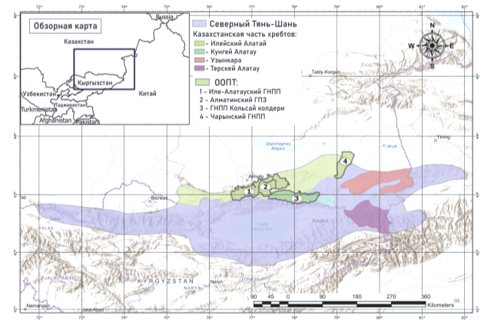
Рисунок 2 – Область исследований – Северный Тянь-Шань – северо-западная часть ареала туркестанской рыси

Хребты Северного Тянь-Шаня имеют широтное или субширотное простирание [130, 131]. Основные места обитания рыси занимают северные макросклоны вышеназванных хребтов. Климат континентальный, однако сложность и расчлененность рельефа вызывают контрасты в температурах и степени увлажнения [132]. Средняя годовая температура воздуха понижается с высотой, оставаясь положительной до высоты 2650-2700 мБС в Илейском Алатау [133]. Так, среднегодовые температуры на высотах 900-1300 мБС – 7,7-8,7°С, на высотах 1400-2000 мБС – 3,9°С; 2000-2500 мБС – 3,1°С; 2500-2900 мБС – 1,7°С ниже нуля; 3000 мБС – 2,1°С ниже нуля [134]. При этом южные склоны хребтов бывают теплее северных на 5-10°С [135].
Большая часть видов растений приходится на среднегорный лесной пояс. Выше 2000-2200 м лиственные леса сменяются еловыми на горно-лесных темноцветных почвах с высоким (до 10 %) содержанием гумуса [136, 137]. Важнейшим компонентом еловых лесов северного склона хребтов Северного Тянь-Шаня является эндемичный вид – ель Шренка (Picea shrenkiana) [61, 138].
Работы были проведены на следующих особо охраняемых природных территориях (ООПТ): Иле-Алатауский государственный национальный природный парк (ГНПП), Алматинский государственный природный заповедник (ГПЗ), ГНПП «Кольсай колдери» и Чарынский ГНПП и в прилегающих к ним территориях (рисунок В.1, см. приложение В). Популяции рыси были сравнительно более стабильными в указанных ООПТ, где отмечается более низкий уровень антропогенного воздействия. Общие условия окружающей среды, приведенные в средних значениях для местонахождений рысей в пределах нашей области исследований, представлены в таблице Б.5 (см. приложение Б).

Сбор материалов для морфометрии и филогенетического анализа
Материал исследований состоял из 54 образцов костного каркаса для морфометрического анализа и семи образцов тканей обыкновенной рыси (Lynx lynx) для филогенетического анализа, часть которых криоконсервирована для будущих исследований [139].
Черепа рысей разных возрастов были рассмотрены в зоологических коллекционных фондах Биологического музея КазНУ им. аль-Фараби (n = 15) [140], Института зоологии КН МНВО РК (n = 9), Научно-исследовательского Зоологического музея при МГУ им. Ломоносова (n = 5), Зоологического института РАН (n = 23), а также частных коллекциях таксидермистов (n = 2) (рисунок В.2). Описание проанализированных черепов представлено в таблице Г.1 (см. приложение Г). Из 54 экземпляров для анализа было выделено 40 черепов и 42 нижней челюсти взрослых и молодых рысей из 10 и 11 локалитетов, соответственно (рисунок 3). При статистической обработке данных не использовались сеголетки ввиду недоразвитости их черепа, а также некоторые экземпляры ввиду некоторых надломов в черепной коробке или нижней челюсти. Подробнее локалитеты описаны в таблице Г.2 (см. приложение Г).

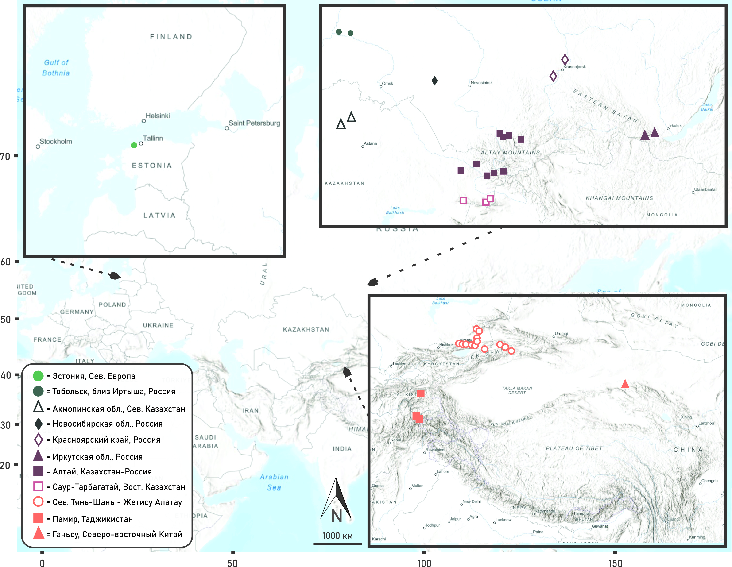
Рисунок 3 – Районы сбора образцов для морфометрического анализа

Семь образцов костных и мышечных тканей обыкновенной рыси для филогенетического анализа были собраны в 2016-2021 гг. из семи локалитетов в Казахстане (рисунок 4). Образцы получены из коллекционного фонда Института зоологии КН МНВО РК. Образцы хранили в 96% этаноле при -20°C до выделения ДНК [121].

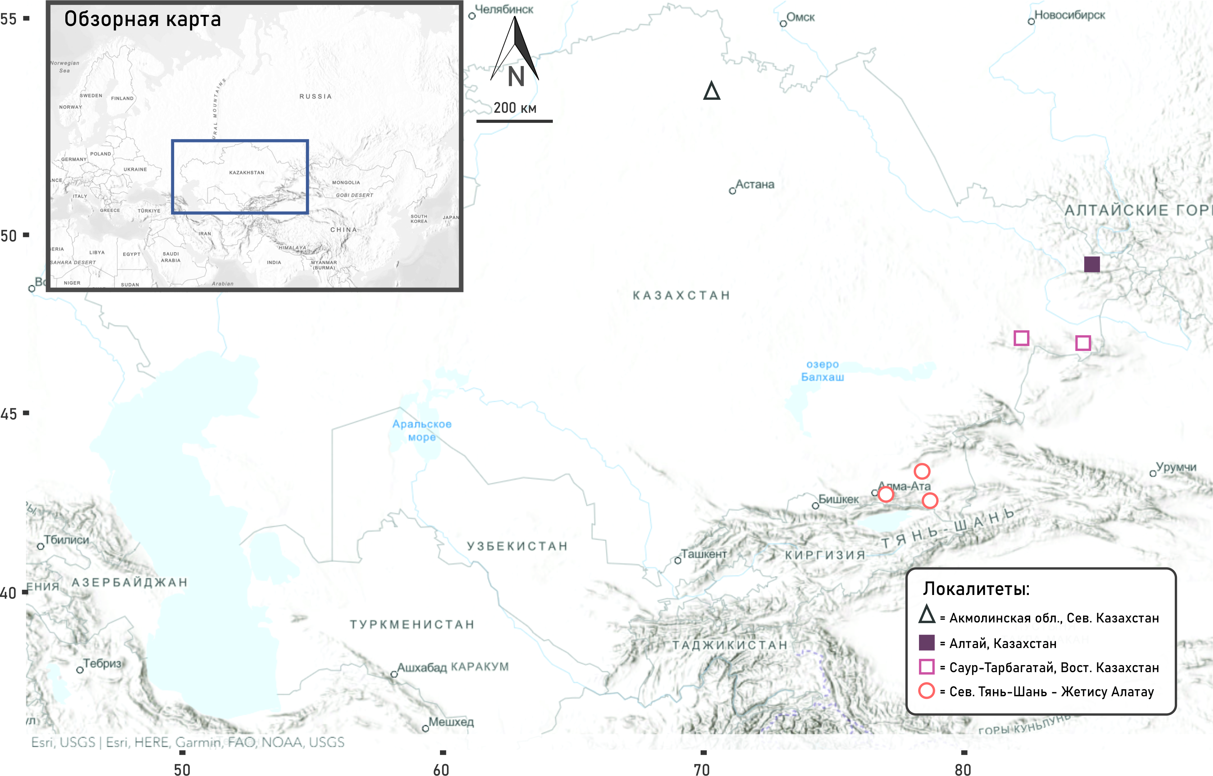
Рисунок 4 – Районы сбора образцов для филогенетического анализа

Методы исследований

Методы регистрации рыси и систематизации данных
Поиск и анализ источников
Данные, использованные в этом исследовании, были собраны в основном из зоологических и экологических отчетов Института зоологии Казахстана и особо охраняемых природных территорий (ООПТ), научных статей, монографий и материалов конференций. В целях определения состояния популяций и распространения туркестанской рыси в казахстанской, кыргызской и китайской (Синьцзянской) частях Северного Тянь-Шаня использовались опубликованные данные [15, 29-32, 37-39, 45, 52, 60-63, 141-142]. По современному распространению изучали записи дневников инспекторов ООПТ. Также нами были рассмотрены местонахождения, упомянутые в краниологических записях черепов рысей А. Регеля (сбор 1880 г.; черепа № 1164, 1284, 1287, 1325; Зоологический институт РАН, Санкт-Петербург). Помимо этого, было изучено одно местоположение, представленное в базе данных gbif.org (Global Biodiversity Information Facility [143]. Были рассмотрены и проверена достоверность всех регионов встреч рыси, предоставленные в научных работах. Устные сообщения были получены от опытных исследователей в этой области.

Методология полевого сбора данных
В ходе исследований применялись традиционные методы полевых териологических исследований [144, 145], которые включают визуальные наблюдения, идентификацию и регистрацию различных следов жизне деятельности рыси и объектов ее питания (отпечатки лап и копыт, остатки добычи, экскременты, царапины на деревьях и скалах и др.) с фиксацией этих следов на GPS (рисунок 5).

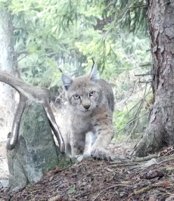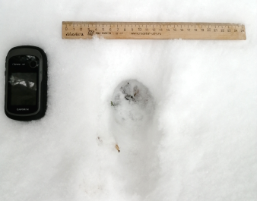
Рисунок 5 – Визуальные наблюдения и определение следов жизнедеятельности рыси (слева – рысь в ущ. Проходная; справа – отпечатки лап рыси, ущ. Средний Талгар, Илейский Алатау, декабрь 2020 г.)

Собирали данные во время полевых выездов в зимний период, так как было доступнее и эффективнее наблюдать следы на снегу. Протяженность дневных учетных маршрутов составляла 10-30 км. Были заложены и пройдены конно-пешие маршруты общей протяженностью 771 км, из них в Илейском Алатау – 586 км и Кунгей Алатау – 185 км.

Использование фотоловушек
Исследования с применением автоматических камер слежения (фотоловушек) проводились в основном на особо охраняемых территориях – Алматинском заповеднике и национальных парках Иле-Алатауский, Кольсай колдери и Чарынский и в прилегающих к ним территориях – в основном на участках, где уровень антропогенной нагрузки минимален. Всего с 2015 по 2022 гг. фотоловушки были установлены в 106 локациях в предполагаемых местообитаниях рыси (рисунок 6), которые выбирали с учетом собственных и опросных сведений (рисунки В.3 и В.4, см. приложение В), а также по наличию объектов ее питания.

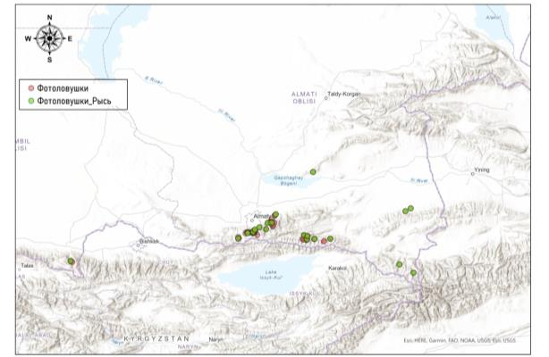
Рисунок 6 – Карта-схема распределения фотоловушек для наблюдения за рысью в Северном Тянь-Шане, 2015-2022 гг.

Во время исследований были использованы фотоловушки моделей Bushnell, Reconyx, Seelock, ScoutGuard, BolyGuard, Browning, снабженные реагирующими на температуру и движение инфракрасными (пассивными) сенсорами и фото- и видеорегистрацией в дневном или ночном режиме съемки (рисунок 7). Камеры способны автоматически снимать животных на расстоянии до 40-50 м. Места установки фотоловушек были основаны на результатах предыдущих исследований территорий на предмет присутствия рыси, визуальных наблюдений, тропления следов зверей.

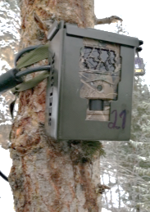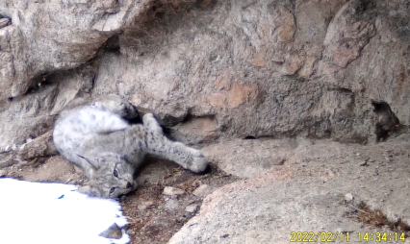
Рисунок 7 – Использование фотоловушек (слева) и зафиксированная на фотоловушку туркестанская рысь, Илейский Алатау, ущелье Средний Талгар (справа), февраль 2022 г.

На основе 66 отдельных проходов с фотоловушек, была сделана попытка провести индивидуальную идентификацию рыси методом фотографического отлова-идентификации-переотлова [146] (рисунок 8 и рисунки В.5 и В.6, см. приложение В).

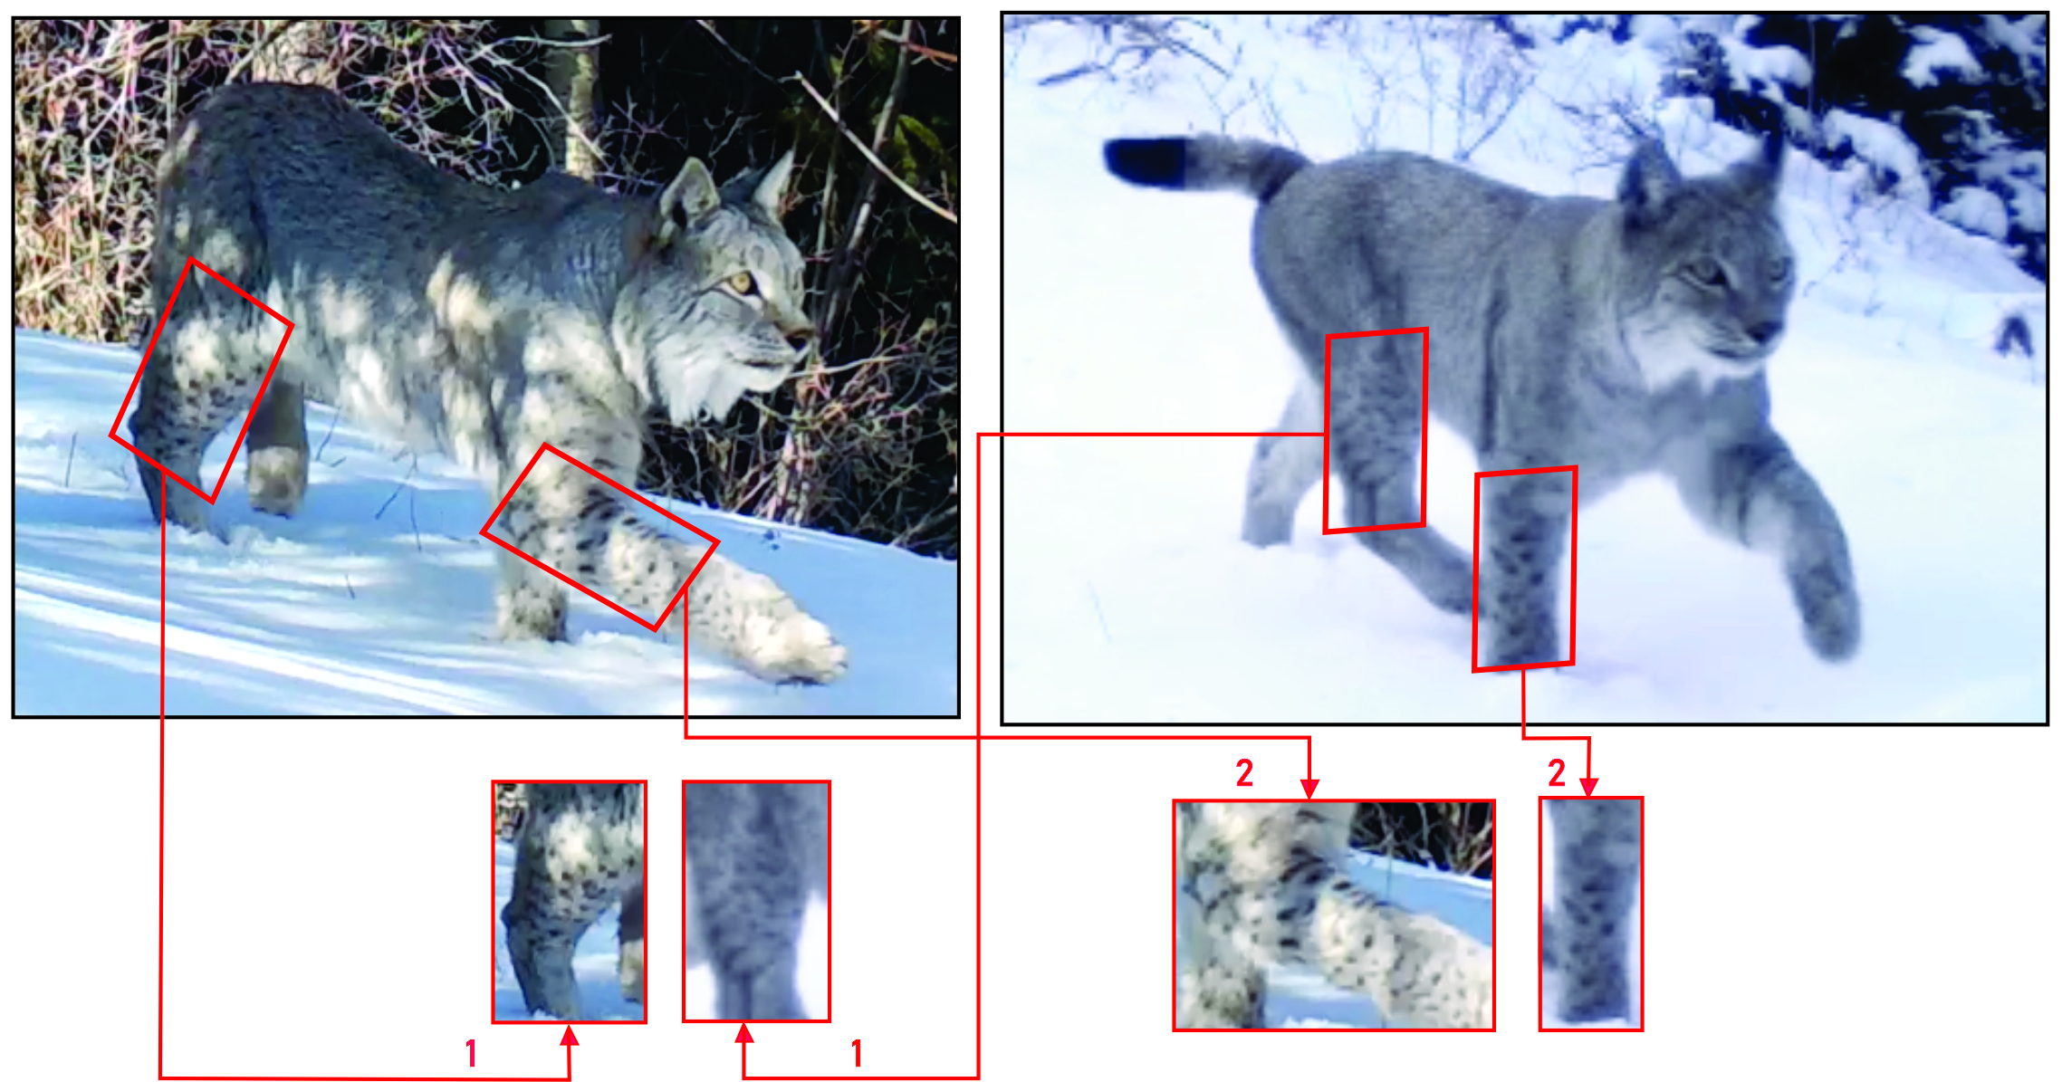
Рисунок 8 – Идентификация особи рыси по пятнам на шерсти. 1 – сравнение пятен на задних конечностях, 2 – сравнение пятен на передних конечностях.
Илейский Алатау, ущ. Правый Талгар, февраль 2020 г.

Систематизация данных
Мы рассматривали все полевые данные, полученные как традиционными териологическими (полевыми) методами, так и с помощью фотоловушек, а также данные проведенного опроса сотрудников ООПТ о случайных наблюдениях (встречах следов и самих особей рыси). С учетом того, что область исследования занимала значительную площадь, мы следовали критериям интерпретации данных по критериям SCALP (Conference on the Status and Conservation of the Alpine Lynx Population – Конференция по состоянию и сохранению популяции альпийской рыси) [147, 148] для их классификации по уровню достоверности (С1; С2; С3).
С1 (Категория 1): «Подтвержденная регистрация» (Confirmed) – наши наблюдения (традиционные полевые методы, фотоловушки) и опросные (анкетные) данные: проверенные и достоверные данные, такие как (1) мертвая рысь, (2) отловленная рысь, (3) видео и фотографии рыси и (4) образцы (например, экскременты, шерсть).
С2 (Категория 2): «Вероятное обитание» (Probable) – проверенные и подтвержденные нами и специалистом данные (инспектором, биологом-охотоведом, сотрудником ООПТ, наши данные), такие как (1) остатки убитых рысью домашнего скота или (2) дикого животного, (3) следы рыси или другие признаки жизнедеятельности, (4) экскременты и (5) задокументированные (зарегистрированные) и подтвержденные крики рыси.
С3 (Категория 3): «Неподтвержденная регистрация» (Unconfirmed) – неподтвержденные данные категории 2 (останки домашних или диких животных, следы, экскременты, крики) и вся непроверяемая информация, как встречи рыси местными жителями без прилагаемых доказательств.
В целях предоставления более полного смоделированного распределения подвида и оценке пригодных местообитаний для его популяции в Северном Тянь-Шане, нами были созданы картографические модели распространения рыси (Species Distribution Models – SDM) на основе объединения полученных нами 270 точек регистраций рыси. Для более подробного рассмотрения и возможных будущих исследований также были созданы модели распространения, используя имеющийся набор факторов (переменных) окружающей среды, для всех трех различных C-категорий отдельно, представленных в приложении Д.
Для создания сравнительных моделей в масштабе Тянь-Шань-Алайского региона было использовано больше данных, собранных с 2015 по 2022 гг. в Западном Тянь-Шане и Жетысуйском (Джунгарском) Алатау (таблица Б.6, см. приложение Б), следующих по масштабу после Северного Тянь-Шаня территорий обитания туркестанской рыси в стране. Представленные 74 точки регистрации рыси получены в результате исследований, проведенных специалистами Лаборатории териологии Института зоологии (данные Грачева А.А. и Беспалова М.В.), опросов (устное сообщение С.В. Баскаковой) и анализа литературных источников [31, 149-155].

Картирование по стандартной методике
На основе полученных данных были построены стандартизированные карты распределения туркестанской рыси на пространственных сетках с величиной ячеек 10x10 км, по общепринятой методике, предложенной Комиссией по выживанию видов Международного союза охраны природы (МСОП – IUCN/SSC Large Carnivore Initiative) для мониторинга крупных хищных млекопитающих [13]. Распределение рыси в пределах Казахстана было разделено на две категории: постоянное присутствие (особи отмечены в течение трех лет) и спорадичное присутствие. Обработанные материалы наземного мониторинга и мониторинга с применением фотоловушек сведены в базы данных, интегрированные в ГИС-приложения (ArcGIS и QGIS), на основе чего проведен ГИС-анализ и составлена карта современного распространения рыси.

Основные влияющие факторы (переменные) окружающей среды
Современные факторы окружающей среды
В этом исследовании модели современного распределения вида (Species Distribution Models – SDMs) были созданы на основе 132 факторов (переменных) окружающей среды. Эти 132 фактора призваны наилучшим образом охарактеризовать состояние окружающей среды и мест обитания туркестанской рыси [156]. Как и собранные данные о встречаемости рыси, эти факторы являются составляющим звеном для создания моделей распространения вида [157], и были составлены и воспроизведены на основе работы Steiner and Huettmann [158]. Они описывают, в частности, температуру, осадки, относительную влажность, состояние почвы, толщину снега и уровень снеговой линии, близость к улицам, городам и рекам, лесные пожары, растительный покров, климатические показатели, плотность видов (млекопитающих и птиц) и т.д. [156, 159-164]. Все описания 132 факторов представлены в таблице Б.5 (см. приложение Б). Каждый фактор окружающей среды имеет точность 2,5 км² с размером пикселя 0,04166666666666666435 x -0,04166666666666666435 десятичных градусов (CRS: EPSG:4326 – WGS 84). Считается, что это наиболее полный набор факторов окружающей среды, общедоступный на сегодняшний день [158].

Прогнозируемые (будущие) климатические факторы
Картографические прогнозы распространения рыси (Species Distribution Forecasts – SDFs) были созданы на основе 7 факторов (переменных) окружающей среды. Эти смоделированные карты нацелены на прогнозирование распространения туркестанской рыси на 2100 год с использованием только биоклиматических факторов окружающей среды. Эти факторы следуют тем же техническим деталям (размер пикселя, точность), что и те, которые используются для вышеуказанных моделей современного распространения вида (SDM). Причина использования только 7 климатических факторов для этих моделей будущего распространения (SDF) по сравнению со 132 факторами для моделей современного распространения (SDM) заключается в доступности значительно меньшего количества данных для 2100 года, чем для 2000-2020 гг. Поскольку 2100 г. находится в относительно далеком будущем, для моделей здесь мы использовали три разных сценария. Эти три сценария нацелены на то, чтобы охватить три различных наиболее вероятных климатических направления в 2100 году. Три сценария, использованные в этом исследовании, представляют собой глобальные климатические модели (Global Climate Models – GCMs), которые были загружены с сайта www.WorldClim.org (MIROC6, MRI-ESM2-0 и IPSL-CM6A-LR). MIROC6 может рассматриваться как сценарий незначительного повышения температуры или даже как определенный сценарий понижения температуры [165]. MRI-ESM2-0 рассматривается как низко-среднее повышение температуры (приблизительное глобальное повышение на 2ºC) [166]. Этот климатический сценарий является наиболее вероятным из всех трех. IPSL-CM6A-LR считается средним или высоким повышением температуры приблизительно на 3ºC [167]. Кроме того, мы создали модели распространения для 2000 года с тем же набором факторов окружающей среды, что и для 2100 года, чтобы лучше всего сравнить текущие и прогнозируемые будущие диапазоны потенциального распределения рыси.

Моделирование MaxEnt
Для наших исследований было использовано программное обеспечение MaxEnt – Maximum Entropy MaxEnt (https://biodiversityinformatics.amnh.org/open_source/maxent/) версии 3.4.4 для создания моделей современного и будущего распространения рыси [157, 168]. Координаты регистрации рыси были собраны, обработаны и стандартизированы в Excel для их использования в MaxEnt. После того, как модели были созданы с помощью MaxEnt, их визуализация была улучшена и дополнена с использованием ArcGIS Pro (версия 2.7) (https://pro.arcgis.com/en/pro-app/2.8/get-started/download- arcgis-pro.htm) и ГИС с открытым исходным кодом — QGIS (версии 3.10 и 3.22.7) (https://qgis.org/en/site/forusers/download.html). Для этих моделей мы использовали стандартные настройки MaxEnt, куда входит количество итераций, равное 500, и максимальное количество фоновых точек, равное 10 000. Для всех других настроек мы использовали параметр по умолчанию – «Автоматические функции» (“Auto Features”). Этот параметр автоматизирует задачу выбора типов функций с использованием эмпирического алгоритма, основанного на размере выборки. Он включает в себя функции следующих типов: «Нелинейные числовые признаки» (“Hinge Features”) сочетают в себе линейную и ступенчатую функции [169]; «Произведение числовых признаков» (“Product Features”) описывают парные взаимодействия между переменными окружающей среды; «Квадратичные функции» (“Quadratic Features”) используют квадратичные значения переменных; и «Линейные функции» (“Linear Features”) используют простые линейные коэффициенты для каждой переменной [170].

Процент распределения мест обитания
Для оценки пространственного распространения моделей и предоставления обзора стран с прогнозируемым распределением, мы обобщили пространственные данные и представили их в процентах для каждой страны. Это было выполнено с помощью инструмента QGIS «Зональная статистика» (“Zonal Statistics”), который вычисляет сумму всех растровых ячеек (пикселей) в пределах заданного полигона (в нашем случае стран). Впоследствии результаты этого анализа были преобразованы в проценты по странам для лучшей интерпретации.

Обилие рыси и объектов ее питания
Для расчета обилия, или среднего индекса встречаемости (СИВ) рыси и ее кормовой базы в области исследования мы использовали приведенную ниже формулу:

$$СИВ= \frac{Общее количество ОП}{Общее количество л/с} ×100,$$
где ОП – «отдельный проход», – каждый проход (фото- или видеорегистрация) рыси и ее объектов питания; л/c – ловушко-сутки, – количество суток, умноженное на количество фотоловушек.
Обилие рассчитывалось на 100 ловушко-суток.

Анализ данных по активности рыси
Для определения суточной активности, или средней суточной встречаемости (ССВ) рыси и объектов ее питания в Илейском и Кунгей Алатау (по данным фотоловушек), использовалась следующая формула [53]:

$$ССВ= \frac{ОП за определенный промежуток времени}{Общее количество ОП} × 100,$$
где промежутком времени является один час.
Полученные данные были статистически обработаны на базе Excel, где использовался t-критерий Стьюдента для оценки отличий ритмов рыси и объектов ее питания.

Морфометрический анализ
Всего сделано 27 промеров черепа (рисунок 9) и 21 промер нижней челюсти (рисунок 10), в том числе 17 признаков верхнего и нижнего ряда зубов. Список описаний и сокращений для этих измерений приведен в таблице Г.3 (см. приложение Г).

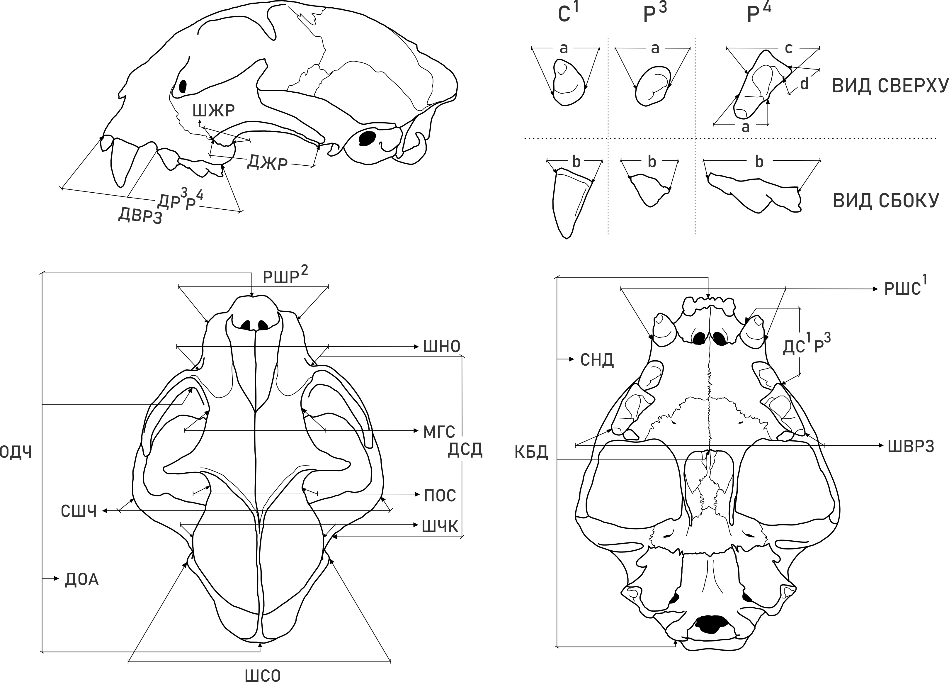
Рисунок 9 – Схема промеров черепа и верхнего ряда зубов, использованных для анализа (описания см. в приложении Г)

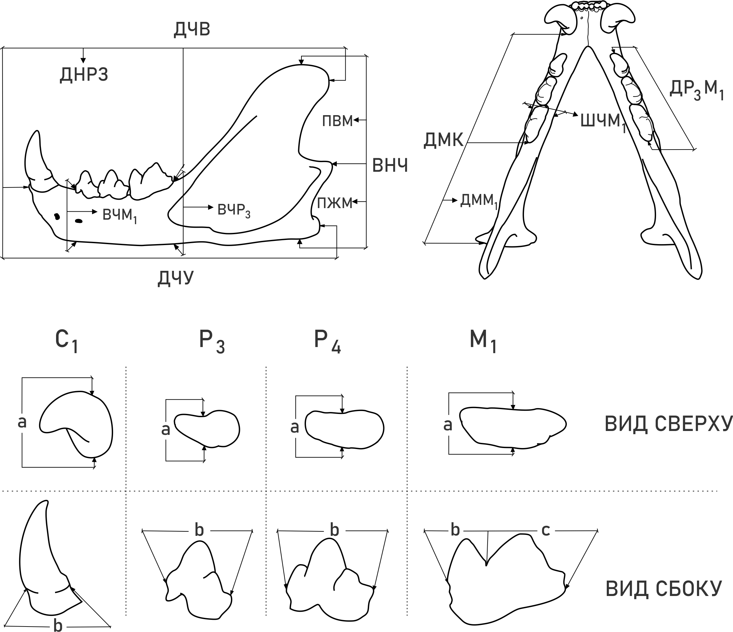
Рисунок 10 – Схема промеров нижней челюсти и нижнего ряда зубов, использованных для анализа (описания см. в приложении Г)

Черепа рыси в первую очередь были разделены на возрастные группы – сеголетки (Juvenile), молодые особи или годовики (Subadult) и взрослые особи (Adult); далее разделялись по полу (самцы и самки) (рисунок В.7, см. приложение В).
Возраст 29 из 54 рассмотренных экземпляров был указан в этикетках в коллекционных фондах. Показателями, использованными для определения приблизительного возраста рысей по черепам (в том случае, когда возраст не был ранее указан в записях коллекционных фондов) были выраженность венечного шва, развитость стреловидного (сагиттального) и затылочного гребней [171]. Более точно о том, принадлежал ли череп сеголетке, можно было судить по открытому апикальному отверстию в корне клыка [172], в случае, если один из клыков был ранее подломлен, а также по формирующимся нижним третьим премолярам (Р₃) и молярам (М₁) в нижнем зубном ряду. Стреловидный и затылочный гребни сеголеток также были недоразвиты. У молодых особей венечный шов сравнительно менее выражен, чем у сеголеток. Стреловидный гребень у самцов этой группы также бывает недоразвитым, что также характерно для взрослых самок [173]. У взрослых рысей, в большинстве случаев, самцов, стреловидный и затылочный гребни развиты; венечный шов закрыт как у самцов, так и у самок. В результате возрастного анализа из 54 образцов, 9 черепов были отнесены к сеголеткам, 13 – к молодым особям (до 2-3 лет) и 32 – к взрослым особям.
Аналогично, в этикетках был указан пол 28 взрослых и молодых особей, – 16 самцов и 12 самок. Предположительно пол остальных экземпляров был определен на основе сравнения особенностей стреловидного и затылочного гребней [174], общей длины черепа и ширины скул двух полов [175]. Последний показатель тестировался нами отдельно [176], что значительно способствовало определению пола остальных особей. Таким образом, исключая сеголеток, проанализировали остальные 17 экземпляров, – где, предположительно, 6 самцов и 11 – самок; в целом, 22 самца и 23 самки.
Анализ измерений черепа и нижней челюсти проводился отдельно с целью оптимизации соотношения количества промеров к количеству экземпляров и максимизации количества экземпляров, включенных в анализ. Все анализы были основаны на логарифмически преобразованных данных. Статистические анализы и порядок для промеров черепа и промеров нижней челюсти одинаков. Измерения были выполнены с помощью штангенциркуля с точностью 0,1 мм.

Статистический анализ морфологических переменных
Дисперсионный анализ
Оценен эффект возрастных, половых и географических форм изменчивости с помощью многомерного дисперсионного анализа (Обобщенная Линейная Модель – ОЛМ) на логарифмически преобразованных данных с использованием факторов ВОЗРАСТ (AGE), ПОЛ (SEX) и МЕСТНОСТЬ (LOC) в качестве категориальных факторов. ОЛМ была выполнена на исходных и скорректированных (трансформированных) по возрасту и полу данных.

Половозрастная корректировка данных
В целях корректирования эффекта половозрастной изменчивости, был использован метод Бурнаби [177]. Эта процедура устраняет эффект аллометрии роста (возрастную изменчивость) с многомерных данных путем проецирования точек данных на гиперплоскость (подпространство), ортогональную возрастному и половому векторам, общим для всех выборок [178-185]. Новое подпространство имеет на два измерения меньше исходного пространства. Возрастной и половой векторы рассчитывали как первый собственный вектор ковариационной матрицы эффектов факторов ВОЗРАСТ (AGE) и ПОЛ (SEX), соответственно [181, 186-188].

Анализ индивидуальной и групповой изменчивости
Мы применили Анализ главных компонент (Principal component analysis – PCA) и кластерный анализ по Методу невзвешенной попарной группировки со средней арифметической (Unweighted Pair Group Method with Arithmetic Mean – UPGMA) для изучения закономерности вариаций между индивидуальными экземплярами и местными образцами, соответственно. UPGMA выполняли с использованием матрицы квадратичных дистанций Махаланобиса между центроидами групп. Для анализа были включены образцы с не менее чем 2 экземплярами. Всего в кластерный анализ включено 7 локалитетов.

Сравнение кластеров по отдельным признакам
Двумя интересующими локалитетами были Алтай (выборка № 7) и Северный Тянь-Шань (выборка № 9), которые сравнивались по отдельным корректированным на половую и возрастную изменчивость признакам с помощью t-теста с поправкой Бонферрони на попарные сравнения. Кластерные средние сравнивались для отдельных признаков с использованием непараметрического U-критерия Манна-Уитни с поправкой Бонферрони [189].

Тестирование широтной размерной изменчивости
Для проверки того, есть ли размерная изменчивость, связанная с географической широтой рассчитали корреляцию между кондилобазальной длиной черепа и географической широтой поимки экземпляра, длиной нижней челюсти и географической широтой поимки экземпляра. В анализ были включены только взрослые особи, логарифмированные исходные признаки; анализ проводили для самцов и самок отдельно.

Анализ качественного признака
Нами были рассмотрены особенности зубов нижней челюсти имеющихся экземпляров, в частности, сравнены три морфотипа нижних первых моляров M₁ [175] (рисунок 11).

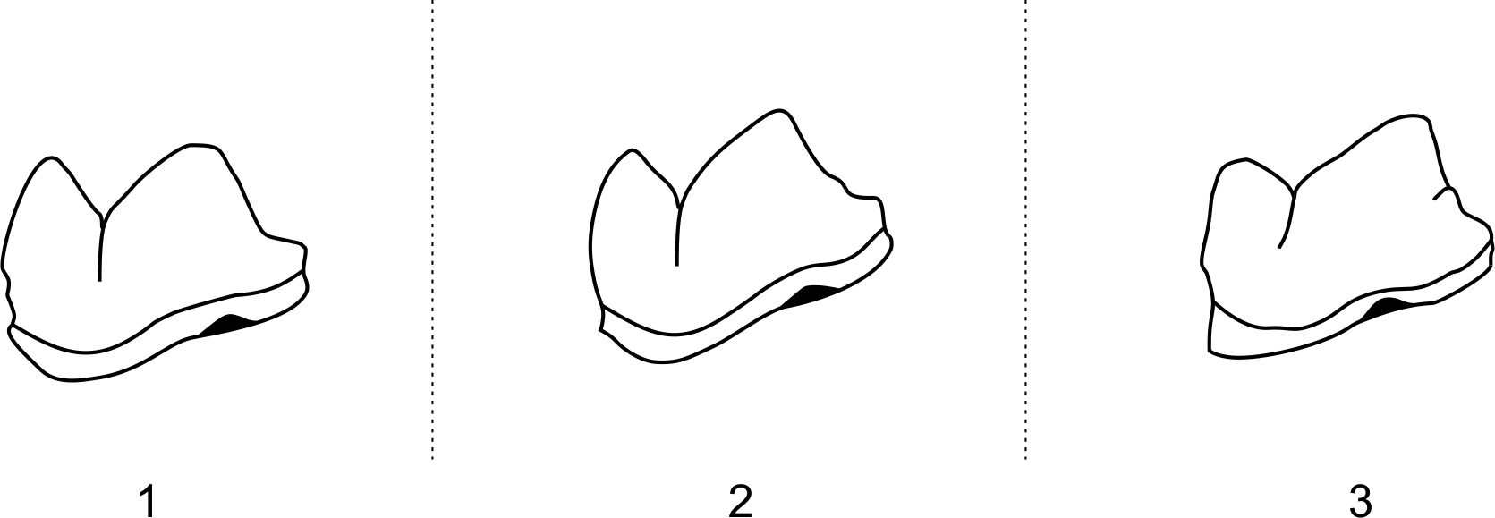
Рисунок 11 – Морфотипы М₁. Тип 1 – М₁ без метаконида; Тип 2 – М₁ с перегибом параконидной эмали; Тип 3 – М₁ с метаконидом

Тип 1 M₁ не имел мезиолингвального бугорка (метаконида), тип 2 имел перегиб в эмали параконида, а тип 3 имел метаконид у заднего основания коронки моляра. Далее частота встречаемости в выборках из Алтая и Северного Тянь-Шаня была оценена.
Было также сравнено 8 шкур рыси из Южного Алтая (n = 3, коллекция таксидермистов, г. Оскемен), Саура (n = 3, Зайсанское охотничье хозяйство) и Туркестана-Памира (n = 2, №S-29169, S-4008, Зоологический музей при МГУ им. Ломоносова) (рисунок В.8, см. Приложение В).

Выделение, амплификация и секвенирование ДНК
Геномную ДНК выделяли из семи образцов мышечной и костной тканей семи популяций обыкновенной рыси в Казахстане с использованием набора DNeasy Blood & Tissue Kit (QIAGEN) в соответствии с инструкциями производителя по модифицированному протоколу [117] (рисунок 12).
Проводили полимеразную цепную реакцию (ПЦР) для амплификации фрагмента контрольного региона (d-петля) мтДНК длиной 613 пар оснований (п.о.) с использованием его праймеров mtU (5´-CTTTGGTCTTGTAAACCAAAAAA-3´) и R3 (5´-TAAGAACCAGATGCCAGGTA-3´), а также Цит b длиной 376 п.о. с использованием его праймеров Cytb-1 (CCAATGATATGAAAAACCATCGTT) и Cytb-2 (GCCCCTCAGAATGATATTTGTCCTC) [190] (рисунок 13).

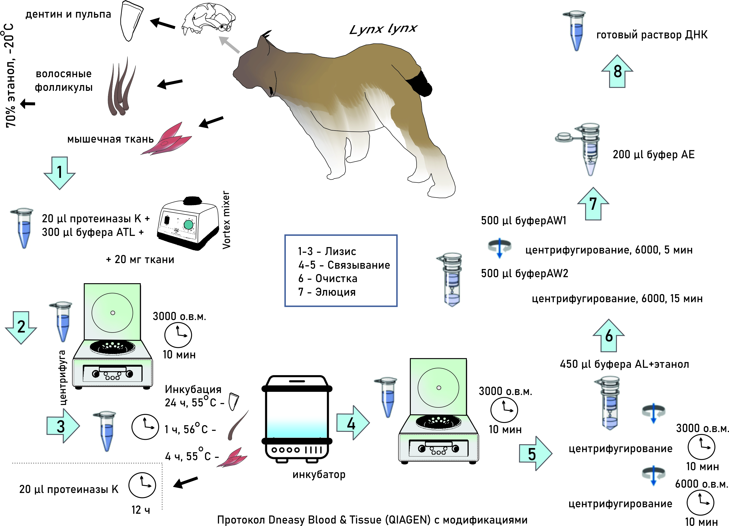
Рисунок 12 – Выделение ДНК согласно протоколу QIAGEN с модификациями

Амплификации проводили в объемах 50 мкл, содержащих 2 мкл геномной ДНК, 2 мкл прямого праймера, 2 мкл обратного праймера, 25 мкл раствора NEXpro™ qPCR Master Mix (SYBR) и 19 мкл ddH₂O. Термоциклирование проводили в амплификаторе Biometra TAdvanced PCR (Analytik Jena), используя начальную денатурацию при 95°С в течение 14 мин, затем 40 циклов по 30 сек при 94°С, 35 сек при 55°С и 50 сек при 72°С, а также окончательное удлинение при 72ºC в течение 5 мин. Секвенирование по Сэнгеру проводили с использованием набора BigDye Terminator Cycle Sequencing kit v.3.1 (Applied BioSystems), а электрофорез очищенного продукта секвенирования проводили на гелевой электрофорезной системе Maxicell Primo EC340.

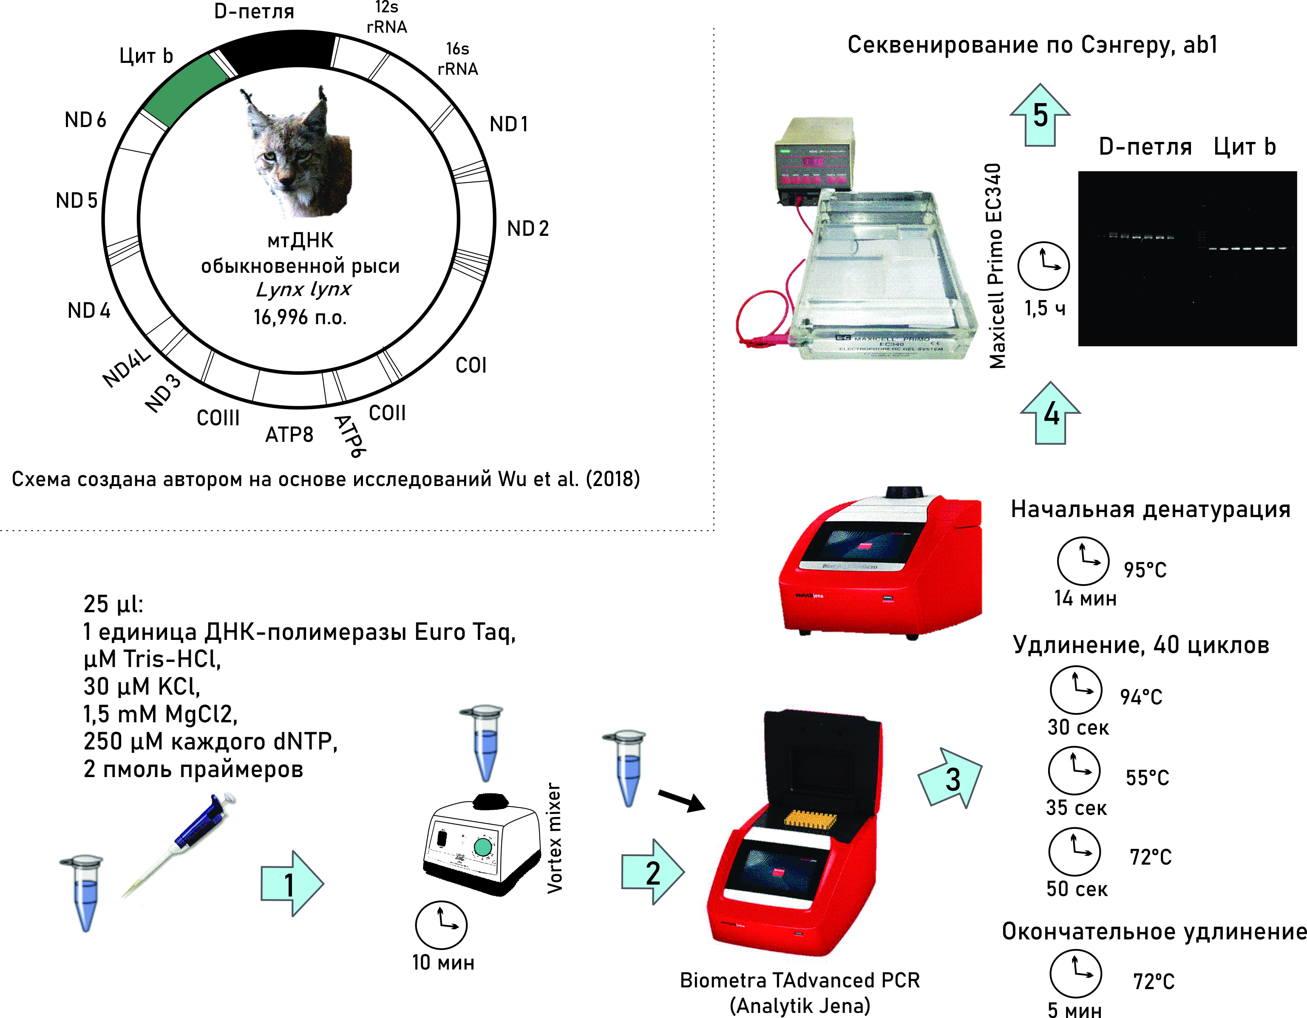
Рисунок 13 – Амплификация выделенных ДНК

Филогенетический анализ
Последовательности были отредактированы с помощью SeqScape ver. 2.6 (Applied Biosystems) и сопоставлены с 85 ранее опубликованными последовательностями мтДНК из GenBank с использованием алгоритма Clustal W [191], реализованного в Mega v. 5 [192] и проверили визуально. Информация по образцам для филогенетического анализа (наши данные и данные из ГенБанка NCBI) представлена в таблице Г.4 (см. Приложение Г).
Для определения количества гаплотипов была использована программа DnaSP (DNA Sequence Polymorphism – Полиморфизм последовательностей ДНК) [193]. Далее для филогенетического анализа нами был включен только один представитель каждого гаплотипа. Была выбрана модель Хасегава-Кишино-Яно (HKY [194]) как лучшая для замены нуклеотидов на основании оценок Байесовского информационного критерия (Bayesian information criterion – BIC) с использованием программного обеспечения jModelTest v.0.1.1 [195]. Филогенетическое дерево по Байесовскому подходу было построено в программном обеспечении MrBayes ver. 3.2.7a [196] с использованием двух независимых прогонов четырех марковских цепей Монте-Карло (Markov Chain Monte Carlo – MCMC). Сходимость параметров модели контролировали с помощью программного обеспечения Tracer ver. 1.7.1 [197]. В результате обработки данных, консенсусное филогенетическое дерево было отредактировано в программном обеспечении FigTree ver. 1.4.4 (http://tree.bio.ed.ac.uk/software/figtree/).

Классификация основных угроз в Северном Тянь-Шане
Данные по основным угрозам для рыси были классифицированы согласно количеству имеющихся фактов по данной категории (таблица 3).

Таблица 3 – Классификация основных угроз для рыси в Северном Тянь-Шане
Масштаб | Классификация угрозы
 | Постоянные случаи
 | Частые случаи
 | Эпизодические случаи
 | Возможная угроза
 | Случаи отсутствуют
Виды угроз | Составляющие элементы
Убийства рыси | - Случайная смертность (где рысь не была объектом охоты)  - Незаконный промысел  - Конфликт со скотоводами
Уменьшение численности кормовой базы | Уменьшение численности:  - Зайца-толая  - Сибирской косули  - Других видов добычи
Фактор беспокойства | - Нерегулируемый туризм  - Рост населения в горах  - Шум во время строительства объектов инфраструктуры
Деградация и фрагментация местообитаний рыси:
Выпас скота | - Небольшое содержание скота  - Скотоводство (большое количество скота)
Строительство инфраструктуры | - Строительство дорог  - Строительство частных домов  - Строительство гостиниц, горнолыжных и летних курортов, парков
Обезлесение | - Лесные пожары  - Вырубка леса

В зависимости от частоты и площади влияния, определенный вид угрозы может являться первичной или вторичной угрозой, – то есть иметь критичное, значительное или менее значительное негативное влияние на популяции рыси в Северном Тянь-Шане.

РЕЗУЛЬТАТЫ И ОБСУЖДЕНИЕ

Распространение туркестанской рыси в Северном Тянь-Шане

Встречаемость рыси в Северном Тянь-Шане
В результате исследований туркестанская рысь была найдена во всех хребтах Северного Тянь-Шаня, и было определено ее современное распространение.
По методике SCALP (Conference on the Status and Conservation of the Alpine Lynx Population – Конференция по состоянию и сохранению популяции альпийской рыси) были классифицированы наши и опросные данные по прошлому (таблица Б.7, см. приложение Б) и современному распространению рыси (таблица 4 и рисунок 14). Всего на территории Северного Тянь-Шаня за период исследований было зарегистрировано 270 встреч особей и следов жизнедеятельности туркестанской рыси (в среднем, 2,4 встреч на 10 км пройденного маршрута).

Таблица 4 – Встречаемость рыси в Северном Тянь-Шане (по категориям SCALP) за 2015-2022 гг.
Хребет | Встречаемость |  |  | ВСЕГО
Хребет | Подтвержденная  С1 (n) | Вероятная  С2 (n) | Неподтвержденная  С3 (n) | ВСЕГО
Илейский Алатау | 38 | 83 | 28 | 149
Кунгей Алатау | 32 | 37 | 1 | 70
Терскей Алатау | 2 | 3 | - | 5
Узынкара | 24 | 10 | 7 | 41
Киргизский Алатау | 4 | 1 | - | 5
ВСЕГО | 100 | 134 | 36 | 270
Примечание:
С1 – неопровержимые данные (мертвая рысь, фото- и видеорегистрация рыси);
С2 – вероятное обитание (следы на снегу или почве, остатки убитых рысью животных, другие признаки жизнедеятельности);
С3 – неподтвержденные данные (информация о встречах и следах местных жителей без прилагаемых доказательств)

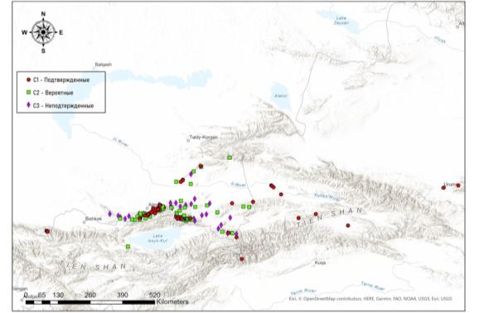
Рисунок 14 – Встречаемость рыси в Северном Тянь-Шане согласно нашим и опросным данным наблюдений, 2015-2022 гг.

Среди всех обследованных нами хребтов Северного Тянь-Шаня наибольшее количество данных по туркестанской рыси было получено из Илейского и Кунгей Алатау (Иле-Алатауского ГНПП, Алматинского ГПЗ и ГНПП Кольсай колдери, соответственно) [198-200]. Нами подтверждено ее постоянное обитание как в ООПТ, так и за их пределами (рисунок 15).

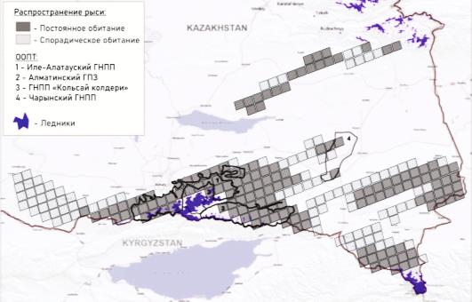
Рисунок 15 – Карта современного распространения туркестанской рыси в казахстанской части Северного Тянь-Шаня

Во время проведения наших исследований на хребте Илейский Алатау в 2015-2022 гг. туркестанская рысь встречалась практически во всех крупных ущельях: в долинах рек Каскелен, Аксай, Большая и Малая Алматинка, Талгар, Иссык, Тургень, Шелек. Это подтверждается сетью расставленных нами автоматических камер слежения. Периодические проходы рыси зафиксированы фотоловушками в ущельях Каскелен, Аксай, Левый Кыргаулды, Проходная, Большая и Малая Алматинка, Большой Игузек, Рахат, Комунаров, Сахновка, Аюсай, Средний и Правый Талгар, долине реки Шелек, а также в горах Большие Бугуты. На территории Алматинского заповедника рысь встречалась постоянно и ранее [31], в Алматинском заказнике при Иле-Алатауском ГПЗ нами отмечались также самки с детенышами [201]. На основе наших и опросных данных отмечено 149 встреч особей и следов жизнедеятельности рыси (по данным категорий С1 и С2, в среднем, 2,0 встречи на 10 км) в Илейском Алатау. Таким образом, туркестанская рысь довольно обычна на хребте Илейский Алатау и встречается на всем его протяжении.
В Кунгей Алатау следы рыси отмечены по р. Шелек от р. Талды до р. Малые Урюкты, в Кольсайском ущелье по берегам Нижнего и Верхнего озера, в ущелье Талды, вдоль р. Шелек (по правобережью) от р. Куторга до р. Малые Урюкты и по левобережью, от р. Большие Урюкты до р. Карасай [202, 203]. Следы также были в бассейне р. Шелек между р. Кольсай на востоке и р. Кайракты на западе. Чаще всего следы рыси встречались в каньоне р. Шелек между р. Большие Урюкты и р. Аманжол. За период наших исследований, с помощью фотоловушек туркестанская рысь была зафиксирована нами в ущельях Малые Урюкты (урочище Салимбай), Кольсай, Каинды, Шелек (урочища Шолак Арал и Актас), Куторга. По нашим и опросным данным зарегистрировано 70 встреч следов и особей рыси (в среднем, 3,7 встреч на 10 км) в данном хребте. Таким образом, туркестанская рысь в Кунгей Алатау в настоящее время также довольно обычна и ее распространение охватывает всю казахстанскую часть хребта.
При обследовании горных хребтов Терскей Алатау и Узынкара (Кетмень), в том числе с помощью применения фотоловушек, туркестанская рысь была обнаружена в Терскей Алатау в долине р. Улькен Кокпак и Баянкол; в Узынкара – в ущелье Дардамтысай и Долатысай. Результаты анкетного опроса работников лесного и охотничьего хозяйства указывают на повсеместное обитание туркестанской рыси в горах Терскей Алатау и Узынкара.

Картографическое моделирование
На основе 132 соответствующих характеристик (факторов) окружающей среды и полученных нами более точных записей о встречаемости рыси с 2015 по 2022 гг., оценена пригодность среды обитания для популяций рыси и создана первая картографическая модель ее распространения (Species Distribution Model – SDM) в Северном Тянь-Шане. На основе 7 биоклиматических характеристик окружающей среды, смоделирован прогноз распределения рыси (Species Distribution Forecast – SDF) на 2100 год, таким образом, оценено влияние изменения климата на пригодность местообитаний и распространение рыси. Применены выше упомянутые модели, также использованные в разных модификациях другими исследователями для изучения распространения обыкновенной рыси (Lynx lynx Linnaeus, 1758) в мире [204-208].

Модели современного распространения рыси (SDMs) в Северном Тянь-Шане и прилегающих территориях
Модели распространения были созданы по всем доступным наборам данных с координатами регистрации рыси и следов ее жизнедеятельности. Они были подготовлены для всех данных трех категорий достоверности (C1, C2 и C3) по отдельности и в объединенной форме. Отдельные модели пригодности мест обитания рыси для каждой категории достоверности представлены в приложении Д (рисунки Д.1-Д.6). Для более целостного обзора здесь представлены карты по всем объединенным данным. На рисунках 16 и 17, соответственно, показано прогнозируемое распространение (предположительно наиболее пригодные местообитания для популяций рыси) в Северном Тянь-Шане и в больших масштабах в Тянь-Шань-Алайском регионе для сравнения с другими регионами.


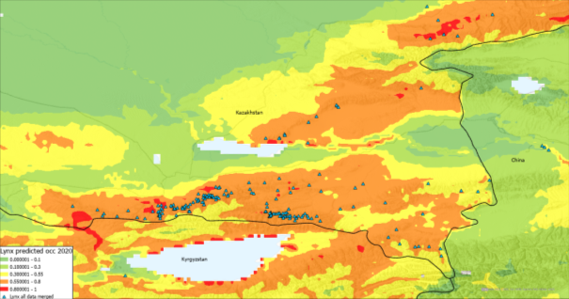
0 100 200
Рисунок 16 – Модель распространения туркестанской рыси на основе 132 факторов окружающей среды, созданной с помощью MaxEnt для Северного Тянь-Шаня

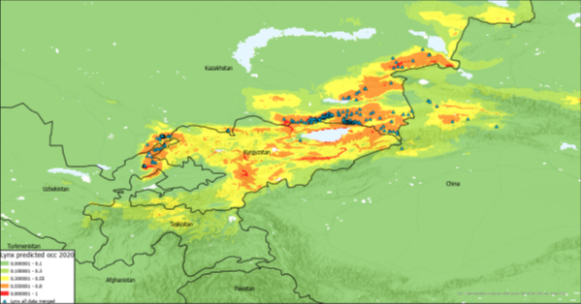
0 175 350 525 700
Рисунок 17 – Модель распространения туркестанской рыси на основе 132 факторов окружающей среды, созданной с помощью MaxEnt для Тянь-Шань-Алайского региона

Результаты моделирования показали, что наиболее пригодные местообитания туркестанской рыси, а также ее высокая прогнозируемая встречаемость в Северном Тянь-Шане приходится на ущелья Каскелен, Аксай, Левый, Средний и Правый Талгар, Аюсай в Илейском Алатау, и ущелья Большие и Малые Урюкты, Шелек (левобережье реки Шелек) и Куторга в Кунгей Алатау. В ракурсе более масштабного Тянь-Шань-Алайского региона набольшая встречаемость туркестанской рыси указывается вблизи Паркентского района Ташкентской области в Узбекистане (Западный Тянь-Шань); в Узгенском районе, у реки Нарын в Нарынской области, вокруг Иссык-Куля и в Кемине в Кыргызстане (Северный и Центральный Тянь-Шань) и по Алматинской и Жетысуйской областям в Казахстане (Северный Тянь-Шань и Жетысуйский Алатау), кроме северо-западных районов у озера Балхаш.
Принимая во внимание такие растущие экологические проблемы для популяций туркестанской рыси, как деградация и фрагментация среды обитания, преимущественно вызванные перевыпасом скота, вырубкой лесов, уменьшением численности объектов питания, развитием инфраструктуры, нерегулируемым туризмом и браконьерством [14], оценка распространения рыси и состояния пригодных для ее популяций мест обитания занимает существенное значение для разработки стратегий сохранения этого редкого подвида. Кроме того, оценка потенциального современного распространения рыси и прогнозируемых перемещений в зависимости от изменения климата с последующими природоохранными мерами также способствует сохранению важных местообитаний для других видов растений и животных. В Северном Тянь-Шане, где ранее не проводились специальных и широкомасштабные исследования по туркестанской рыси, мы использовали наши и опросные данные о встречаемости различных популяций рыси и создали первые высокоточные прогнозирующие модели распределения местообитаний для рыси в регионе. Для моделей современного и прогнозируемого будущего распределения рыси мы полагались на 132 экологических и 7 биоклиматических факторов соответственно. Таким образом, модели, основанные на упомянутых факторах, показанных на рисунках 16-17 и рисунках 19-20, дают наглядную характеристику современных благоприятных местообитаний рыси, что ускорит применение мер по сохранению в регионах, имеющих решающее значение для стабильности популяций туркестанской рыси.
На рисунках 16-17 показана модель, основанная на всех полученных фактах регистрации особей рыси в совокупности со 132 факторами окружающей среды, где наглядно продемонстрировано, что точки фиксации рыси попадают в те регионы, которые модель рассчитывает как наиболее пригодные для нее места обитания. В частности, в масштабе всего Тянь-Шань-Алайского региона к таким регионам относятся горы Северного Тянь-Шаня и Жетысуйского Алатау в Казахстане, а также часть Западного Тянь-Шаня на границе Казахстана и Узбекистана. В Северном Тянь-Шане, согласно подсчетам модели, наиболее пригодными местами обитания для туркестанской рыси являются ущелья Каскелен, Аксай, Левый, Средний и Правый Талгар, Аюсай в Илейском Алатау, и ущелья Большие и Малые Урюкты, Шелек и Куторга в Кунгей Алатау, а также ущелья Улькен Кокпак и Баянкол в Терскей Алатау и ущелья Дардамтысай и Долатысай в хребте Узынкара. Сгенерированная модель на основе 132 факторов указывает на достоверность полученных нами данных.
Несмотря на недостаток пространственных данных по хребтам Тянь-Шаня в Кыргызстане и Китае и их отсутствие по хребтам Западного Тянь-Шаня и Алай в Таджикистане из-за того, что мы не собирали данные по этой стране, наша модель предполагает, что распространение рыси популяции также могут включать пригодные местообитания в этих регионах. В частности, в Кыргызстане модель представляет наиболее благоприятные местообитания в Илейском и Кунгей Алатау к северу от Иссык-Куля в Северном Тянь-Шане, и особенно в Терскей Алатау к востоку и югу от Иссык-Куля между Северным и Внутренним Тянь-Шанем, а также в Таласском Алатау, Чаткальском и Коксуйском хребтах в Западном Тянь-Шане и Ферганском хребте между Западным и Внутренним Тянь-Шанем. Обитание рыси в указанных хребтах Кыргызстана подтверждено литературными данными – хищник в горных регионах страны редок, однако восстановление его популяций возможно при создании новых ООПТ, в том числе в долине Иссык-Куля и на Ферганском хребте [49]. В Китае модель показывает, что наиболее благоприятная среда обитания находится в районе Каладжун Северного Тянь-Шаня в Синьцзяне, недалеко от устья реки Текес. Обитание рыси здесь и в горных районах Томура, Куерденинге, Байынбулуке и Богдо-Улы подтверждено, она, как и в Кыргызстане, встречается редко [141]. В Таджикистане наибольшее предполагаемое обилие рыси рассчитывается на Алайский хребет в верхнем течении реки Зеравшан, вблизи Комароуского заказника. Согласно литературным данным, в верховьях реки Зеравшан, возможно, редко встречается рысь [209], что требует дальнейшего подтверждения.
Статистический анализ полученных результатов показал для рыси высокую точность определения (рисунок 18). Стандартная ошибка, которая выражается в виде оценки площади под кривой (Area Under the Curve – AUC), для тестовых результатов характеризовалась высокими показателями.

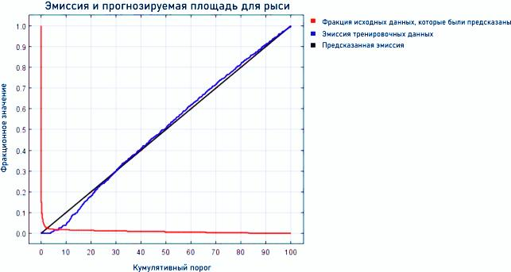
Рисунок 18 – Тестирование достоверности полученных данных: Эмиссия и прогнозируемая площадь в зависимости от кумулятивного порога для туркестанской рыси на основе 132 факторов (объединенные данные)

На представленной выше диаграмме видно, что эмиссия тренировочных показателей расположена близко к линии предсказанной эмиссии, которая показывает надежность прогноза модели на случайном уровне, что свидетельствует о высокой ожидаемой способности полученной нами модели. Чем ближе эмиссия по тренировочным данным к прогнозируемой эмиссии, тем точнее сгенерированная модель. Частоты эмиссии и прогнозируемые площади смоделированных карт на основе 132 факторов окружающей среды, составленных по каждой С-категории по отдельности, представлены в рисунках А.2-А.4 (см. приложение А).
Основными факторами, внесшими наибольший вклад в создание выше представленной модели (рисунки 17 и 18), являются мировые характеристики почвы (с 41,9%), уклон (15,8%), минимальная относительная влажность в марте 2020 г. (7,1%), максимальная относительная влажность в октябре 2020 г. (5,4%), относительная влажность в сентябре 2020 г. (4,1%), высота над уровнем моря (3,6%), солнечная радиация в июне 2021 г. (3,1%) и близость к охраняемым природным территориям мира (3%) (таблица Б.8, см. приложение Б). Заявленная площадь под кривой (Area Under the Curve – AUC) для этой модели составила 0,991.

Прогнозы распространения рыси (SDFs) в Северном Тянь-Шане и прилегающих территориях
Подобно моделям современного распространения на основе 132 факторов, картографические прогнозы распространения были созданы для всех C-наборов данных по отдельности, представленных в приложении Д (рисунки Д.7-Д.18). На рисунках 20-21, 23-24, 26-27 и 29-30 представлены модели распространения рыси на 2000 год и прогнозы на 2100 год с использованием 7 биоклиматических факторов окружающей среды для всех трех рассматриваемых климатических сценариев (IPSL, MRI и MIROC). Здесь мы представляем карты по Северному Тянь-Шаню и в масштабе Тянь-Шань-Памир-Алайского региона для более полной картины.

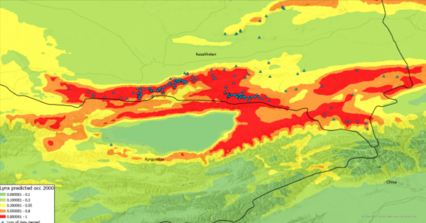
0 100 200
Рисунок 19 – Модель распространения туркестанской рыси на основе 7 биоклиматических факторов, созданной с помощью MaxEnt для Северного Тянь-Шаня на 2000 год

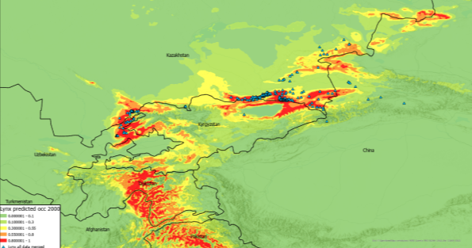
0 175 350 525 700
Рисунок 20 – Модель распространения туркестанской рыси на основе 7 биоклиматических факторов окружающей среды, созданной с помощью MaxEnt для более масштабного Тянь-Шань-Памиро-Алайского региона на 2000 год

Статистический анализ данных по 7 биоклиматическим факторам на 2000 год показал высокую точность определения для рыси (рисунок 21). Значение площади под кривой (Area Under the Curve – AUC) для вышеуказанной прогнозной карты распространения туркестанской рыси составляла 0,982.

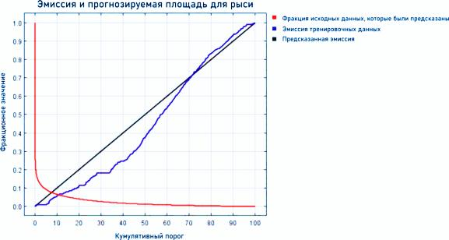
Рисунок 21 – Тестирование достоверности полученных данных: Эмиссия и прогнозируемая площадь в зависимости от кумулятивного порога для рыси на основе 7 биоклиматических факторов на 2000 год (объединенные данные)

Биоклиматическими факторами, внесшими наибольший вклад в создание выше представленной модели (рисунки 19 и 20), являются средняя температура самого холодного сезона года (41%), осадки самого засушливого сезона (28,8%) и годовой диапазон температуры (максимальная температура самого теплого месяца и минимальная температура самого холодного месяца) (27,1%) (таблица Б.9, см. приложение Б). Частоты эмиссии и прогнозируемые площади смоделированных карт на 2000 год на основе 7 биоклиматических факторов окружающей среды, составленных по каждой С-категории по отдельности, представлены в рисунках А.5-А.7 (см. приложение А).

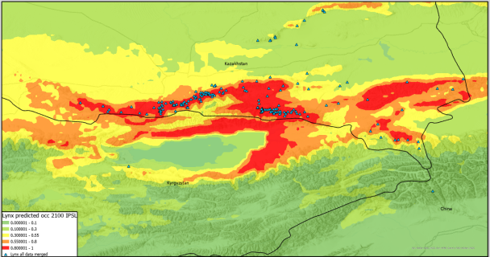
0 100 200
Рисунок 22 – Модель распространения туркестанской рыси на основе 7 биоклиматических факторов, созданной с помощью MaxEnt для Северного Тянь-Шаня на 2100 год – IPSL

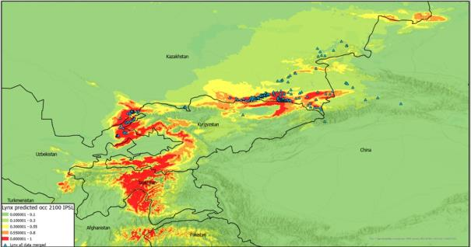
0 175 350 525 700
Рисунок 23 – Модель распространения рыси на основе 7 биоклиматических факторов, созданной MaxEnt для Тянь-Шань-Памиро-Алайского региона на 2100 год – IPSL

Статистический анализ данных по 7 биоклиматическим факторам на 2100 год по климатическому сценарию IPSL со средним или высоким повышением температуры приблизительно на 3ºC также показал высокую точность определения для рыси (рисунок 24). Значение площади под кривой (Area Under the Curve – AUC) для вышеуказанной прогнозной карты распространения туркестанской рыси составляла 0,973.

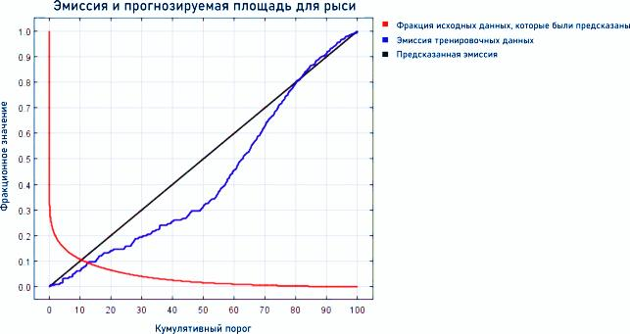
Рисунок 24 – Тестирование достоверности полученных данных: Эмиссия и прогнозируемая площадь в зависимости от кумулятивного порога для туркестанской рыси на основе 7 биоклиматических факторов на 2100 год – сценарий IPSL (объединенные данные)

Биоклиматическими факторами, внесшими наибольший вклад в создание выше представленной модели на 2100 год по сценарию IPSL (рисунки 22 и 23), являются осадки самого засушливого сезона (35,8%), средняя температура самого холодного сезона года (28,6%), и годовой диапазон температуры (максимальная температура самого теплого месяца и минимальная температура самого холодного месяца) (20,7%) (таблица Б.10, см. приложение Б). Частоты эмиссии и прогнозируемые площади смоделированных карт на 2100 год по климатическому сценарию IPSL на основе 7 биоклиматических факторов окружающей среды, составленных по каждой С-категории по отдельности, представлены в рисунках А.8-А.10 (см. приложение А).

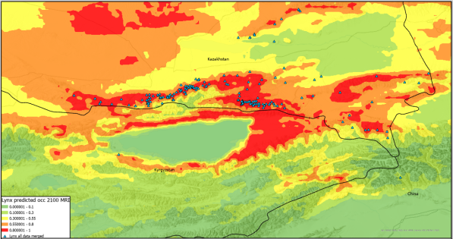
0 100 200
Рисунок 25 – Модель распространения туркестанской рыси на основе 7 биоклиматических факторов окружающей среды, созданной с помощью MaxEnt для Северного Тянь-Шаня на 2100 год – MRI

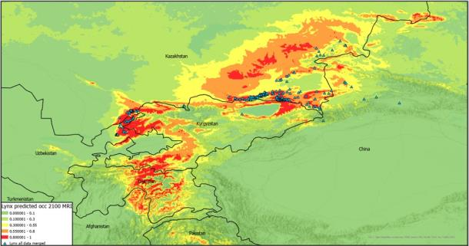
0 175 350 525 700
Рисунок 26 – Модель распространения туркестанской рыси на основе 7 биоклиматических факторов окружающей среды, созданной с помощью MaxEnt для более масштабного Тянь-Шань-Памиро-Алайского региона на 2100 год – MRI

Статистический анализ данных по 7 биоклиматическим факторам на 2100 год по наиболее вероятному климатическому сценарию MRI с низко-средним глобальным повышением температуры на 2ºC также показал высокую точность определения для рыси (рисунок 27). Значение площади под кривой (Area Under the Curve – AUC) для вышеуказанной прогнозной карты распространения туркестанской рыси составляла 0,982.

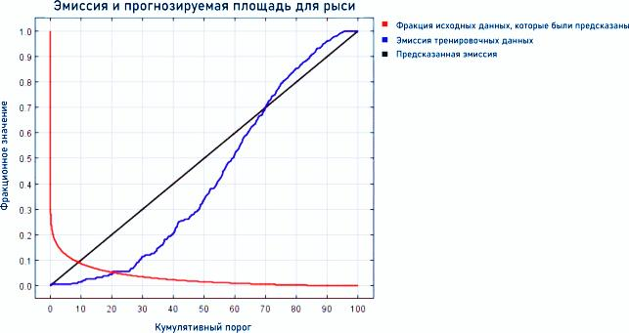
Рисунок 27 – Тестирование достоверности полученных данных: Эмиссия и прогнозируемая площадь в зависимости от кумулятивного порога для туркестанской рыси на основе 7 биоклиматических факторов на 2100 год – сценарий MRI (объединенные данные)

Основными биоклиматическими факторами, внесшими наибольший вклад в создание выше представленной модели на 2100 год по сценарию MRI (рисунки 25 и 26), являются годовой диапазон температуры (максимальная температура самого теплого месяца и минимальная температура самого холодного месяца) (37%), средняя температура самого холодного сезона года (29,1%) и осадки самого засушливого сезона (27,5%) (таблица Б.11, см. приложение Б). Частоты эмиссии и прогнозируемые площади смоделированных карт на 2100 год по климатическому сценарию IPSL на основе 7 биоклиматических факторов окружающей среды, составленных по каждой С-категории по отдельности, представлены в рисунках А.11-А.13 (см. приложение А).

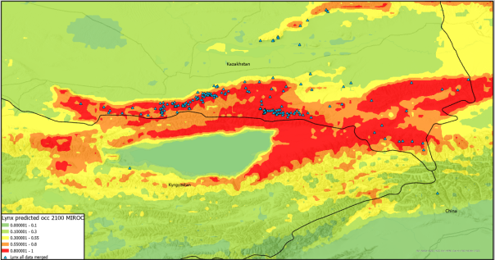
0 100 200
Рисунок 28 – Модель распространения туркестанской рыси на основе 7 биоклиматических факторов, созданной MaxEnt для Северного Тянь-Шаня на 2100 год – MIROC

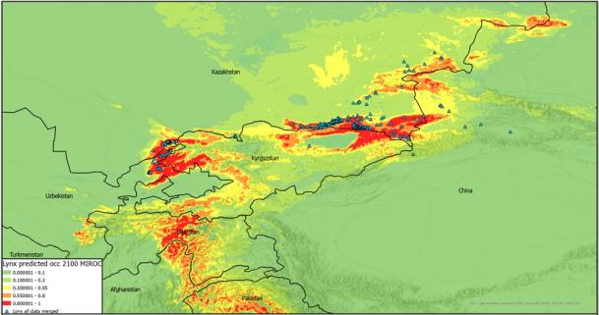
0 175 350 525 700
Рисунок 29 – Модель распространения рыси на основе 7 биоклиматических факторов, созданной MaxEnt для Тянь-Шань-Памиро-Алайского региона на 2100 год – MIROC

Статистический анализ данных по 7 биоклиматическим факторам на 2100 год по климатическому сценарию MIROC с незначительным повышением или даже понижением температуры также показал высокую точность определения для рыси (рисунок 30). Значение площади под кривой (Area Under the Curve – AUC) для вышеуказанной прогнозной карты распространения туркестанской рыси составляла 0,984.

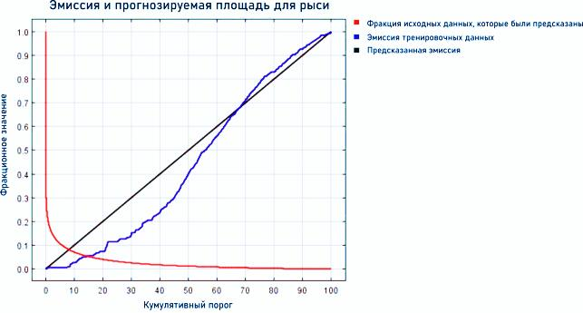
Рисунок 30 – Тестирование достоверности полученных данных: Эмиссия и прогнозируемая площадь в зависимости от кумулятивного порога для туркестанской рыси на основе 7 биоклиматических факторов на 2100 год – сценарий MIROC (объединенные данные)

Биоклиматическими факторами, внесшими наибольший вклад в создание выше представленной модели на 2100 год по сценарию MIROC (рисунки 28 и 29), являются осадки самого засушливого сезона (27,9%), годовой диапазон температуры (максимальная температура самого теплого месяца и минимальная температура самого холодного месяца) (24,2%), средняя температура самого холодного сезона года (23%) и среднегодовая температура (19,2%) (таблица Б.12, см. приложение Б). Частоты эмиссии и прогнозируемые площади смоделированных карт на 2100 год по климатическому сценарию MIROC на основе 7 биоклиматических факторов окружающей среды, составленных по каждой С-категории по отдельности, представлены в рисунках А.14-А.16 (см. приложение А).
Модель, представленная на рисунке 19 и основанная на 7 биоклиматических факторах, указывает, что наивысший прогнозируемый индекс современного распространения туркестанской рыси в Северном Тянь-Шане приходится с высоты 1200 мБС на хребты Илейский, Кунгей и Терскей Алатау, Узынкара в Алматинской области в Казахстане; хребты Илейский и Терскей Алатау в Иссык-Кульской области в Кыргызстане; хребет Узынкара в Китае. Наибольшая концентрация рыси в этих горах, согласно модели, отмечена во всех крупных ущельях, в частности, еловых лесах горно-лесного пояса. По прогнозной карте, представленном в рисунке 20, в масштабе всего Тянь-Шань-Алайского региона, помимо описанного выше Северного Тянь-Шаня, наибольшую прогнозируемую встречаемость рыси можно обнаружить в следующих регионах: Угамский, Пскемский и Чаткальский хребты в Ташкентской области в Узбекистане и Джалал-Абадской области в Кыргызстане; и хребет Таласский Алатау в Туркестанской области в Казахстане. Скопление можно также отметить в центральной части Таджикистана, северо-восточной части Афганистана и крайнем севере Пакистана.
При рассмотрении модели распространения рыси на 2100 год по климатическому сценарию IPSL (возможное повышение температуры климата на 3ºС), изображенной на рисунке 22, можно отметить уменьшение встречаемости рыси в Северном Тянь-Шане. Так, наиболее пригодные места обитания для рыси (выделенные красным цветом) уменьшились в объеме во всех хребтах горной цепи – в Илейском, Кунгей, Терскей Алатау и Узынкара с восточной стороны. Особое уменьшение распространения прогнозируется в восточных хребтах Северного Тянь-Шаня – Узынкара на северо-западной стороне Китая и Терскей Алатау на юго-восточной стороне Казахстана и близ озера Иссык-Куль на севере Кыргызстана. Индекс обилия рыси в Киргизском Алатау на границе Казахстана и Кыргызстана также значительно понизился. Можно отметить, что описанные точки наибольших встреч увеличиваются в юго-западном направлении. Так, отмечаются перемещения в наиболее западную сторону Илейского Алатау (на запад до города Шу в Алматинской области в Казахстане). Это также четко прослеживается в масштабе Тянь-Шань-Алайского региона, показанном на рисунке 23, где распространение направлено в сторону Алая в Таджикистане и дальней западной части Западного Тянь-Шаня. Однако распространение, по-видимому, уменьшается в северных частях – около Жетысуйского Алатау в Казахстане и в самых южных частях ареала рыси – в Памире на севере Пакистана, образуя фрагментированные участки.
При анализе модели будущего распространения рыси по сценарию MRI (возможное повышение температуры климата на 2ºС), представленном на рисунке 25 и его сравнении с моделью сценария IPSL (рисунок 22) в Северном Тянь-Шане, отмечено, что описанные индексы обилия рыси изменяются в соответствии со схожими закономерностями, наблюдаемыми для сценария IPSL. Основной разницей является то, что по сценарию MRI наблюдаются значительные перемещения рыси на север в Чу-Илийские горы, в Прибалхашье и Жетысуйский Алатау, а также прогнозируется ее возвращение на Сырдарьинский Каратау, откуда в прошлом рысь исчезла или не встречалась здесь вовсе [37, 59]. При сравнении моделей IPSL и MRI в больших масштабах (рисунки 23 и 26 соответственно), видно, что распространение рыси при последнем сценарии направлено на север, с уменьшением ее обилия в западной части ареала вида – в частности, значительно меньшая концентрация встречаемости в Памиро-Алае.
Согласно модели распространения рыси на 2100 год по сценарию незначительного повышения температуры или похолодания MIROC в Северном Тянь-Шане (рисунок 28), наивысший индекс встречаемости рыси приходится по всем хребтам Северного Тянь-Шаня с высоты приблизительно 1500 мБС, за исключением Киргизского Алатау. В масштабе всего Тянь-Шаня и Памиро-Алая также отмечены уплотнения встречаемости в дальней западной части Тянь-Шаня и уменьшения в южной части ареала – в Памиро-Алае.
Таким образом, согласно модели распространения на 2100 год по сценарию IPSL, ожидается, что ареал туркестанской рыси уменьшится в размерах с восточной стороны Северного Тянь-Шаня, и перемещения будут направлены на запад – на Западный Тянь-Шань и Памиро-Алай. Прогнозируются значительные перемещения в северном направлении по сценарию MRI, и уменьшение пригодных местообитаний и их концентрация в среднегорьях Северного и Западного Тянь-Шаня по сценарию MIROC. Подробности наблюдаемых перемещений в предсказанных диапазонах ареала туркестанской рыси (вероятность появления) отражены в таблице 5 ниже.

Таблица 5 – Тенденции перемещений рыси по моделям трех глобальных климатических сценариев (по всему ареалу рыси в мире)
Клима-тичес-кий сцена-рий | Переме-щение на север | Переме-щение на юг | Переме-щение в высоко-горье | Переме-щение в низкогорье | Уменьше-ние предпола-гаемого диапазона ареала | Увеличе-ние предпола-гаемого диапазона ареала
MIROC | Нет  (оно централи-зуется) | Нет  (оно централи-зуется) | Да | Да  (особенно в южных экспозициях хребтов) | Да | Да  (только вокруг Северного Тянь-Шаня)
MRI | Да | Нет | Да | Да (но не в горных регионах в направлении Центрального Казахстана) | Да  (в южных регионах) | Да  (в северных регионах)
IPSL | Нет | Да | Да  (в южных регионах) | Да  (в северных регионах) | Да  (в северных регионах) | Да  (в южных регионах)

Согласно процентному распределению местообитаний рыси наших прогнозных моделей, основанных на 7 биоклиматических факторах (таблица 6), наибольший вклад в популяцию рыси на сегодняшний день вносит Китай (9,49%), за ним следуют Казахстан (5,63%) и Кыргызстан (1,21%). Казахстан, согласно сгенерированным моделям, представляет собой единственную страну с возможным расширением пригодных местообитаний при наиболее вероятном сценарии MRI (повышение температуры приблизительно на 2ºС), тем не менее, в Кыргызстане в случае сценария похолодания MIROC наблюдается обратное.
При анализе других стран, оценивается, что Таджикистан, при более чем 93% территории страны, занимаемой горными хребтами Памиро-Алая [210], обеспечивает 0,84% пригодных местообитаний для рыси, что незначительно сократится в случае возможного изменения климата. Афганистан и Пакистан с наличием гор Памира и Гиндукуша следуют с аналогичным текущим вкладом в 0,77% и 0,74% соответственно.
Таким образом, во всех странах наблюдается, что места обитания рысей могут значительно сократиться в размерах в случае сценария IPSL (сценарий значительного потепления). При расчетах наиболее вероятного сценария MRI (повышение температуры на 2ºС), прогнозируемое изменение климата может привести к сокращению среды обитания во всех странах, кроме Казахстана. Это, как отражено в таблице 5, доказывает, что рысь перемещается на север в случае сценария MRI, что указывает на значительное сокращение распространения в нескольких местообитаниях рыси с грядущим изменением климата. Следует отметить, что эти модели являются «минимальными оценками», что означает, что при небольшом количестве доступных факторов будущего климата, мы представляем относительный диапазон распределения местообитаний рыси на 2100 год. В связи с этим, для более точных моделей будущего распространения видов актуально проведение исследований по разработке большего количества факторов будущего климата.

Классификация данных
В целях стандартизации и использования данных, полученных при регистрации встреч особей и следов жизнедеятельности рыси на большой территории, в первую очередь, необходимы их сбор и классификация на локальном масштабе по степени достоверности. Метод классификации данных по трем категориям, впервые предложенный Molinari‐Jobin et al. [147], был апробирован и принят рядом исследователей, изучающих рысь в горных условиях [145, 211, 212]. Для этого исследования мы также использовали три набора данных в зависимости от их надежности: C1 (подтвержденные данные), C2 (вероятное возникновение) и C3 (неподтвержденные данные). После оценки моделей, созданных на основе трех наборов данных, мы отметили точность всех трех рассматриваемых категорий на наложенных моделях. Более того, модели данных C3 в Казахстане и Кыргызстане, представленные на рисунках Д.5-Д.6 и Д.15, соответствуют нашим результатам и видению распространения рыси и являются даже более точными в сравнении с моделями данных C2, показанными на рисунках Д.3-Д.4 и Д.11, в вышеупомянутых странах. Примечательно, что модели, рассчитанные по данным C2 и C3, не дают информации о распространении рыси в Китае. Поскольку мы не получили данные C2 и C3 из Синьцзяна, и в стране используется другой набор классификаций экологических факторов, экстраполяция не охватывала территорию Синьцзянской части Северного Тянь-Шаня для наших моделей распределения. Точные модели, созданные на основе объединенных данных, дают необходимое представление о прогнозируемом текущем и будущем распределении и расположении мест обитания рысей.

Пригодность местообитаний, ООПТ и сохранение рыси
На основе процентного вклада каждой страны во все вышепредставленные модели мы оценили, какие страны обеспечивают наиболее благоприятные места обитания для настоящего и прогнозируемого будущего распространения туркестанской рыси, что отражено в таблице 6. Таблица 6, а также таблица 7, были созданы с использованием инструмента «Зональная статистика» (“Zonal statistics”) в QGIS.

Таблица 6 – Распределение местообитаний рыси по странам (по объединенным данным), %
Туркестанская рысь | Реги-он | Страна | % вкладов на совре-менное распрос-транение по 132 факторам | % вкладов на совре-менное распрос-транение по 7 факторам | % вкладов на распрос-транение по IPSL по 7 факторам | % вкладов на распрос-транение по MRI по 7 факторам | % вкладов на распрос-транение по MIROC по 7 факторам
Туркестанская рысь | Центральная Азия | Казахстан | 28.5 | 5.63 | 3.66 | 6.8 | 4.85
Туркестанская рысь | Центральная Азия | Кыргызстан | 21.71 | 1.21 | 0.73 | 1.1 | 1.36
Туркестанская рысь | Центральная Азия | Китай | 21.28 | 9.49 | 6.58 | 4.1 | 8.23
Туркестанская рысь | Центральная Азия | Узбекистан | 2.16 | 0.37 | 0.21 | 0.25 | 0.28
Туркестанская рысь | Центральная Азия | Таджикистан | 3.33 | 0.84 | 0.42 | 0.54 | 0.64
Туркестанская рысь | Центральная Азия | Туркменистан | 0.16 | 0.07 | 0.02 | 0.05 | 0.04
Туркестанская рысь | Центральная Азия | Афганистан | 0.03 | 0.77 | 0.49 | 0.35 | 0.53
Туркестанская рысь | Южная Азия | Индия | 0.09 | 0.4 | 0.08 | 0.17 | 0.35
Туркестанская рысь | Южная Азия | Пакистан | 0.08 | 0.74 | 0.21 | 0.25 | 0.67
Туркестанская рысь | Южная Азия | Непал | 0.04 | 0.03 | 0 | 0 | 0.01
Туркестанская рысь | Южная Азия | Бутан | 0.01 | 0 | 0 | 0 | 0
Страны с другими видами и подвидами рыси |  |  | 19.59 | 80.45 | 87.6 | 86.39 | 83.04

На основе проведенной зональной статистики определено, что Казахстан, Кыргызстан и Китай вносят наибольший вклад как в модели современного, так и будущего распространения туркестанской рыси. В случае использования 132 экологических факторов модели показали, что Казахстан имеет наибольший процент пригодных местообитаний рыси (28,5%), за ним следуют Кыргызстан (21,71%) и Китай (21,28%). Упомянутые страны имеют Северный Тянь-Шань и Жетысуйский Алатау с подходящим растительным покровом, доступом к воде и обилием более мелких видов добычи. Также благоприятны местообитания в горах Жетысуйского Алатау, расположенных между Казахстаном и Китаем, что также отображается на процентах вкладов этих стран в рассматриваемую статистику. Горы Западного Тянь-Шаня, разделенные между Казахстаном, Кыргызстаном, Узбекистаном и самой северной частью Таджикистана, также обеспечивают благоприятную среду обитания для популяций рыси, что также указывает на вклад Узбекистана и Таджикистана (2,16% и 3,33% соответственно). По оценкам моделей, процент вклада других стран Центральной и Южной Азии различается незначительно и обеспечивает меньшую площадь обитания для хищника. Упомянутый ряд стран с другими видами и подвидами был основан на моделях, автоматически выполняющих расчеты пригодных местообитаний по всему миру во всех других странах, включая другие континенты, и не имеет отношения к нашей оценке.
Высокий процент благоприятных местообитаний в Казахстане в Азии, показанный в таблице 6, объясняется большей площадью гор на территории, рассматриваемой для исследования. Точнее, в стране находится большая часть гор Северного Тянь-Шаня и Жетысуйского Алатау. Поскольку эти горы продолжаются в восточном направлении в Китай, модели предполагают, что хребты в Синьцзяне представляют собой очень благоприятную среду для популяции рыси и ее распространения, что в особенности прослеживается в столбцах будущего распространения по климатическим сценариям IPSL, MRI и MIROC в таблице 6. В Кыргызстане, несмотря на отсутствие данных, наличие хребтов Северного Тянь-Шаня и значительной части гор Западного и Внутреннего Тянь-Шаня позволили моделям оценить, что страна обеспечивает необходимую среду обитания для популяций рыси. Подобное также применено к Западному Тянь-Шаню в Узбекистане с высоким прогнозируемым индексом встречаемости рыси в стране.
При тенденции изменения климата, в частности, в случае его значительного потепления (сценарий IPSL, +3°С) к 2100 году, сгенерированные модели указывают на фрагментацию и значительное сокращение местообитаний рыси в Жетысуйском Алатау, а также фрагментацию местообитаний в Терскей Алатау Северного Тянь-Шаня, на пограничной зоне Казахстана и Кыргызстана (вдоль Иссык-Кульской котловины). Значительная фрагментация отмечена и вдоль горной системы Гиндукуш в Афганистане до границ Памира между Афганистаном и Таджикистаном. При наиболее вероятном сценарии MRI (увеличение температуры на 2°С), возможна фрагментация и потери ряда местообитаний в южном регионе обитания рыси – в горах Памиро-Алая в Таджикистане, Афганистане и Пакистане. При возможном понижении температуры (климатический сценарий MIROC), фрагментация незначительна, и снижение местообитаний также возможно в Памиро-Алае.
Результаты моделирования показали, что более высокие показатели встречаемости рыси в области исследований зависят от ряда экологических факторов, таких как климат, растительный покров (хвойные леса и кустарники), доступ к источнику воды (сеть рек и озер), ограниченность вмешательства человека, рельеф местности (высотность и годовое выпадение атмосферных осадков в виде снега, а также высота снеговой линии), обилие добычи и наличие охраняемых территорий в этих местообитаниях рыси. Это соответствует результатам наших наблюдений в Северном Тянь-Шане и проведенных ранее исследований в данном регионе [31, 32]. Рисунки 18, 21, 24, 27 и 30 дополнительно представляют собой эмиссии (опущение) моделей по вышеперечисленным факторам. В таблицах Б.8-Б.12 (см. Приложение Б) дополнительно представлен процент вклада соответствующей модели, представляющий «важность» всех включенных факторов окружающей среды для построения модели. Проценты вклада были получены из выходных данных HTML использованной программы MaxEnt.
На всей изучаемой нами территории наибольшая встречаемость рыси отмечается в местообитаниях на ООПТ. Уровень общей стабильности популяции может особенно зависеть от уровня охраны, которую обеспечивают эти ООПТ. Для оценки вклада ООПТ в пригодность местообитаний, мы рассчитали процент ООПТ, расположенных над местообитаниями, которые, по нашим оценкам, благоприятны для популяций туркестанской рыси в Казахстане, в частности, на юго-востоке страны, где этот подвид обитает. Мы также рассчитали Диапазон изменения (X-кратное увеличение) в прогнозируемых индексах встречаемости особей рыси на ООПТ по сравнению с остальными регионами Казахстана, где, как мы предполагаем, обитают другие подвиды рыси (таблица 7 ниже). Расчеты проводились с помощью инструмента «Зональная статистика» в QGIS.

Таблица 7 – Распределение местообитаний рыси (ПРМ) между ООПТ на юго-востоке Казахстана и Фактор присутствия (ФР) по всему Казахстану (Диапазон изменения присутствия рыси по сравнению с остальными регионами страны), %
Реги-оны | ООПТ | Модель  2020 г., 132 фактора |  | Модель  2000 г., 7 факторов |  | Модель  2100 г., IPSL, 7 факторов |  | Модель  2100 г., MRI, 7 факторов |  | Модель  2100 г., MIROC, 7 факторов
Реги-оны | ООПТ | ПРМ | ФР | ПРМ | ФР | ПРМ | ФР | ПРМ | ФР | ПРМ | ФР
Северный Тянь-Шань | Иле-Алатауский ГНПП | 15.18 | 36.38 | 19.94 | 15.31 | 23.25 | 13.39 | 18.55 | 8.63 | 19.11 | 16.3
Северный Тянь-Шань | Алматин-ский ГПЗ | 4.57 | 15.65 | 5.89 | 6.66 | 6.33 | 5.44 | 4.79 | 3.10 | 6.42 | 8.33
Северный Тянь-Шань | ГНПП «Кольсай колдери» | 12.90 | 19.98 | 17.44 | 8.91 | 20.07 | 7.80 | 16.55 | 4.84 | 17.26 | 10.12
Северный Тянь-Шань | Чарынский ГНПП | 7.97 | 21.20 | 2.92 | 2.56 | 2.81 | 1.88 | 3.27 | 1.64 | 2.47 | 2.49
Западный  Тянь-Шань | Аксу-Жабаглин-ский ГПЗ | 8.26 | 16.91 | 7.83 | 5.29 | 10.91 | 5.60 | 12.40 | 4.80 | 10.13 | 7.85
Западный  Тянь-Шань | Сайрам-Угамский НПП | 9.63 | 18.87 | 13.58 | 8.78 | 18.35 | 9.02 | 15.60 | 5.78 | 13.65 | 10.13
Продолжение таблицы 7
Реги-оны | ООПТ | Модель  2020 г., 132 фактора |  | Модель  2000 г., 7 факторов |  | Модель  2100 г., IPSL, 7 факторов |  | Модель  2100 г., MRI, 7 факторов |  | Модель  2100 г., MIROC, 7 факторов
Реги-оны | ООПТ | ПРМ | ФР | ПРМ | ФР | ПРМ | ФР | ПРМ | ФР | ПРМ | ФР
Западный Тянь-Шань | Каратау-ский ГПЗ | 0.42 | 3.05 | 1.79 | 4.26 | 1.16 | 2.09 | 1.99 | 2.71 | 0.84 | 2.29
Жетысуйский Алатау | ГНПП Алтын-Эмель | 12.52 | 18.97 | 4.61 | 2.30 | 4.40 | 1.67 | 7.50 | 2.15 | 3.61 | 2.07
Жетысуйский Алатау | Жонгар-Алатауский ГНПП | 28.54 | 18.04 | 25.99 | 5.42 | 12.72 | 2.02 | 19.36 | 2.31 | 26.50 | 6.35

Модель, основанная на 132 факторах, предполагает, что в Казахстане наиболее благоприятные местообитания могут быть обнаружены в Северном Тянь-Шане в Иле-Алатауском ГНПП и ГНПП «Кольсай колдери», а также в Жетысуйском Алатау в Жонгар-Алатауском ГНПП и ГНПП «Алтын-Эмель». При расчетах прогнозных моделей по семи факторам видно, что Иле-Алатауский ГНПП, ГНПП «Кольсай колдери», Жонгар-Алатауский ГНПП и Сайрам-Угамский ГНПП в Западном Тянь-Шане играют значительную роль в сохранении местообитаний рыси в будущих сценариях изменения климата. В случае заповедников, где уровень охраны самый высокий, Алматинский заповедник обеспечивает ключевые местообитания для популяций рыси, несмотря на то, что его территория намного меньше, чем у национальных парков Северного Тянь-Шаня.
В Китае потенциальные места обитания рысей в Северном Тянь-Шане находятся под охраной в Национальном природном заповеднике Пик Томур, Провинциальном парке Каладжун, Национальном природном заповеднике Куерденинг и Национальном природном парке Байынбулуке, при этом наши модели оценивают наиболее благоприятные места обитания в районе Провинциального парка Каладжун.
В Кыргызстане модели показывают, что соответствующие местообитания рыси расположены и охраняются Национальным парком Чон-Кемин на хребтах Илейского и Кунгей Алатау в Северном Тянь-Шане.
Сравнительный анализ данных показал, что Северный Тянь-Шань является одним из ключевых регионов, обеспечивающих стабильность популяции туркестанской рыси на сегодняшний день и при различных вероятных изменениях климата в будущем. Ввиду присутствия и нарастающего увеличения угроз для популяций рысей в горах, ключевым решением для сохранения туркестанской рыси и других видов животных и растений, а также мест их обитания является создание новых ООПТ в регионах, где они наиболее необходимы, а также расширение территории существующих ООПТ. В Казахстане, одной из ключевых стран для местообитаний рыси, мы рекомендуем создание ООПТ в хребте Узынкара в Северном Тянь-Шане, так как в этом хребте и хребте Терскей Алатау ООПТ отсутствуют. Ввиду того, что Иле-Алатауский национальный парк расположен в окрестностях и частично на территории Алматинского мегаполиса, также необходимо увеличить площадь парка и усилить систему его охраны.

Влияние кормовой базы и пищевого поведения на экологию рыси

Современное состояние кормовой базы рыси в Северном Тянь-Шане
Численность объектов питания напрямую влияет на состояние популяции рыси [147]. На основе данных, полученных из Кадастра животного мира из Государственных кадастров природных ресурсов Министерства экологии и природных ресурсов Республики Казахстан (https://ecokadastr.kz), нами рассмотрена динамика численности пяти видов, являющихся объектами питания рыси, – зайца-толая, сибирской косули, сибирского горного козла, кабана и марала вне ООПТ в Северном Тянь-Шане с 2017 по 2020 гг. (рисунок 31).

Рисунок 31 – Динамика численности основных объектов питания рыси в лесных и охотничьих хозяйствах (территории вне ООПТ) в Северном Тянь-Шане в 2017-2020 гг.

Нами проанализированы данные учета 27 охотничьих и лесных хозяйств и угодий, расположенных на территории Северного Тянь-Шаня общей площадью 1,082.099 тыс. га, с 2017 г. по 2020 г. (таблица Б.1, см. приложение Б). Среди них в Илейском Алатау расположены четыре хозяйства, в Кунгей Алатау – 2, в хребтах Терскей Алатау и Узынкара – 16 и Киргизском Алатау – 5. Ввиду того, что данные по численности наиболее детально стали вноситься в Кадастр животного мира РК только с 2017 г., и большинство находится на стадии заполнения с 2021 г., динамика также рассмотрена с 2017 г. по 2020 г. включительно (таблица Б.2, см. приложение Б).
В питании туркестанской рыси в Северном Тянь-Шане преобладают зайцы-толаи и копытные (косуля, горный козел, кабан). В связи с увеличением их численности также может увеличиваться численность рыси. Так, при увеличении численности зайцев в ущ. Бутаковка в Илейском Алатау в 2020 г., инспекторами Иле-Алатауского государственного национального природного парка (ГНПП) было встречено больше рысей в данном ущелье. Нами также было отмечено больше случаев регистрации рыси в Иле-Алатауском ГНПП в 2017 г. (38 встреч рыси и следов ее жизнедеятельности) по сравнению с 2016 г. (11 встреч), где в первом случае также было отмечено больше следов жизнедеятельности объектов питания рыси.
Среди хребтов Северного Тянь-Шаня наибольшее количество данных по численности рассматриваемых объектов питания получено с хребтов Узынкара и Терскей Алатау, что связано с большим количеством использованных для анализа охотничьих хозяйств с этих горных регионов. При наличии 10 хозяйств, в хребте Узынкара, согласно общедоступным учетным данным, отмечена сравнительно высокая численность зайца-толая, которая изменялась незначительно в течение 4 лет. Наибольшее обилие зайца, согласно проанализированным учетным данным, отмечено в ущельях на границе хребтов Узынкара и Терскей Алатау; другие виды также многочисленны в Узынкаре. Сибирская косуля же, по тем же данным, наиболее обыкновенна в Илейском Алатау, горный козел и марал многочисленны в Терскей Алатау. Примечательно, что представленные в хребтах значения по численности этих видов значительно отличаются от данных, полученных нами при проведении учетных работ и опросов в этих хребтах совместно с сотрудниками Института зоологии в 2019 г. (таблица Б.3, см. приложение Б). В частности, численность копытных, – сибирского горного козла, марала, сибирской косули и кабана, была несколько выше при нашем учете. Это связано с тем фактом, что не все данные были представлены охотничьими хозяйствами в Кадастре животного мира Республики Казахстан, к примеру, отсутствовали данные по некоторым или всем рассматриваемым видам по нескольким или всем годам с 2017 по 2020 гг., что значительно сокращало круг охотхозяйств для нашего анализа.
Тем не менее, как при отрывочных данных с электронного ресурса Кадастра, так и при нашем обследовании горных хребтов, очевидно, что численность зайца-толая и копытных в Северном Тянь-Шане считается стабильной, что в свою очередь, способствует стабильности популяции туркестанской рыси в этих горах.

Обилие рыси и объектов ее питания в Северном Тянь-Шане
Значительную роль в стабильности популяций рыси также занимает наличие объектов ее питания. Известно, что основным объектом питания рыси является заяц-толай [32]. В западной части Илейского Алатау, где заяц-толай малочислен или вовсе отсутствует, основным объектом охоты рыси становится косуля [30, 31].
Обилие добычи играет важную роль в стабильности рыси, особенно в зимнее время [32], в то время как интенсивная охота на объекты питания рыси может привести к сокращению ее популяций. Наши данные о показателях средней суточной встречаемости рыси и объектах ее питания, полученные с помощью фотоловушек в Казахстане, представлены в таблице 8 ниже.

Таблица 8 – Отдельные проходы (ОП) и средний индекс встречаемости (СИВ) (встречаемость на 100 ловушко-суток (ЛС)) рыси и объектов ее питания в Северном Тянь-Шане, 2015-2022 гг.
Регион | ЛС | Название вида
Регион | ЛС | Туркестан-ская рысь |  | Заяц-толай |  | Сибирская косуля |  | Сибирский горный козел |  | Белка-телеутка |  | Кабан |  | Марал
Регион | ЛС | ОП | СИВ | ОП | СИВ | ОП | СИВ | ОП | СИВ | ОП | СИВ | ОП | СИВ | ОП | СИВ
Илейский Алатау | 6069 | 30 | 0.49 | 1 | 0.01 | 77 | 1.2 | 50 | 0.8 | 13 | 0,2 | 29 | 0.4 | 25 | 0.4
Кунгей Алатау | 2999 | 31 | 1.0 | 95 | 3.1 | 12 | 0.4 | 61 | 2.0 | 82 | 2.7 | 22 | 0.7 | 61 | 2.0
Хребты Киргиз-ский Алатау,  Терскей Алатау, Узынка-ра | 299 | 5 | 1.6 | 1 | 0.3 | - | - | 15 | 5.0 | - | - | 1 | 0.3 | - | -
ВСЕГО | 9367 | 66 | 0.7 | 97 | 1.03 | 89 | 0.95 | 126 | 1.34 | 95 | 1.01 | 52 | 0.55 | 86 | 0.91

В результате фото- и видеорегистрации с 2015 по 2022 гг. в Северном Тянь-Шане было отработано 9,367 ловушко-суток, получены кадры с 66 отдельными проходами (ОП) туркестанской рыси (в среднем, 0,7 особей на 100 ловушко-суток). Идентификация на основе регистрации фотоловушками оказалась успешной только для небольшого количества полученных изображений рыси. Это связано с недостаточным количеством повторных снимков вероятных отдельных особей, невысоким разрешением некоторых фотоловушек, на которых рысь была зафиксирована, значительным расстоянием рыси от камеры и/или ночным временем суток во время фото- и видео-регистрации, в связи с чем пятна на шерсти рыси было невозможно распознать. Всего удалось распознать по пятнам 5 особей рыси в Илейском Алатау и 4 особей – в Кунгей Алатау, которых мы с большей долей вероятности идентифицировали как отдельных особей. Помимо сравнения пятен на шерсти, мы учитывали удаленность между местами регистрации рыси.
Из объектов питания рыси рассматривалось 6 видов млекопитающих в Илейском и Кунгей Алатау (рисунок 32). В ущельях, где больше всего встречалось рысей, фотоловушками регистрировались проходы основных объектов питания рыси – зайца-толая (96 ОП, – в среднем, 1,0 особь на 100 л/с), сибирской косули (89 ОП, – в среднем, 0,9 особей на 100 л/с), сибирского горного козла (111 ОП, – в среднем, 1,3 особей на 100 л/с), кабана (51 ОП, – в среднем, 0,5 особей на 100 л/с), белки-телеутки (95 ОП, – в среднем, 1,0 особь на 100 л/с) и марала (86 ОП, – в среднем, 0,9 особей на 100 л/с).

Рисунок 32 – Объекты питания туркестанской рыси в Илейском и Кунгей Алатау, 2019-2022 гг.

Фотоловушками также зафиксированы проходы второстепенных объектов питания рыси. В местообитаниях рыси среди мелких зайцеобразных и грызунов зарегистрированы красная пищуха (n = 4), серый сурок (n = 18), полевка (n = 3) и лесная соня (n = 1); среди мелких хищных млекопитающих – барсук (Meles meles) (n = 22), горностай (Mustela erminea) (n = 2), каменная куница (Martes foina) (n = 38), лисица (Vulpes vulpes) (n = 8); среди птиц – большая горлица (n = 4), кеклик (n = 2), фазан (n = 1), тетерев (n = 8) и куропатка (n = 12). В апреле 2019 г. в ущелье Японская дорога туркестанская рысь дважды зарегистрирована на площадке, на которой кормилась группа тетерев.
При проведении исследований в Илейском и Кунгей Алатау с использованием фотоловушек, отмечено, что в Северном Тянь-Шане, в годы, когда численность кормовых видов, в частности, зайца-толая, сокращалась, аналогичная тенденция была отмечена и у рыси. Так, рысь отмечалась чаще в Кунгей Алатау, где численность зайца более стабильна и где она обыкновенна (таблица 9).

Таблица 9 – Средний индекс встречаемости и обилия рыси на фотоловушках в Илейском и Кунгей Алатау по годам
Хребет | Илейский Алатау |  |  |  | Кунгей Алатау
Период | Ловушко-сутки  (n) | Период наблюдений | ОП | СИВ | Ловушко-сутки  (n) | Период наблюдений | ОП | СИВ
2014-2015 | - | - | - | - | 846 | июнь 2014-февраль 2015 | 11 | 1,3
2015-2016 | 638 | октябрь 2015-май 2016 | 1 | 0,2 | 617 | декабрь 2015-март 2016 | 7 | 1,1
2016-2017 | 105 | июнь-июль 2016 | - | - | - | - | - | -
2017-2018 | 350 | июнь 2017-май 2018 | 3 | 0,9 | - | - | - | -
2018-2019 | 1130 | ноябрь 2018-июнь 2019 | 5 | 0,5 | - | - | - | -
2019-2020 | 2548 | ноябрь 2019-май 2020 | 6 | 0,2 | 934 | ноябрь 2019-июль 2020 | 8 | 0,8
2020-2021 | 782 | октябрь 2020-апрель 2021 | 7 | 1,2 | 367 | декабрь 2020-февраль 2021 | 3 | 0,8
2021-2022 | 516 | октябрь 2021-февраль 2022 | 8 | 1,5 | 235 | ноябрь 2021-март 2022 | 2 | 0,8
Всего | 6069 |  | 30 | 0,49 | 2999 |  | 31 | 1,0

При сравнении этих двух хребтов, отмечено, что рысь чаще попадалась в поле зрения фотоловушек в хребте Кунгей Алатау (0,49 и 1,0 особей рыси на 100 л/с в Илейском и Кунгей Алатау, соответственно). В Кунгей Алатау, в период наших исследований, отметили более высокую численность зайца-толая, – основного объекта питания рыси (в среднем, 3,1 особей зайца на 100 ловушко-суток). В Илейском Алатау имеются единичные случаи регистрации зайцев на фотоловушку; тем не менее, зарегистрировано 77 проходов другого основного кормового объекта – сибирской косули (в среднем, 1,2 особей на 100 ловушко-суток). Таким образом, на территории со сравнительно высоким обилием зайцев и меньшим количеством факторов беспокойства, прослеживается довольно высокое обилие рыси, о чем можно судить по более стабильной ее численности в Кунгей Алатау.
На основе данных, полученных нами при визуальных наблюдениях и с помощью фотоловушек, видно, что рацион питания рыси не изменился, и все также основными объектами питания являются заяц-толай и сибирская косуля [213]. Так, при обследовании нами Илейского Алатау, в ущ. Проходная в ноябре 2020 г. мы наблюдали, как рысь преследовала двух косуль вверх по склону. В ущ. Средний Талгар в декабре 2020 г. отмечали свежие следы рыси, преследовавшей группу косуль. В Кунгей Алатау, в Кольсайском ущелье, в октябре 2018 г. отмечен след рыси на тропе, идущей по берегу Нижнего озера, здесь же видели остатки зайца-толая, съеденного рысью, и в декабре 2019 г. – остатки белки. Отмечено, что в тех биотопах, где нами регистрировалось больше следов жизнедеятельности зайца-толая и сибирской косули, также встречалось больше следов туркестанской рыси. На тех кадрах с фотоловушек, где чаще регистрировались эти два вида, рысь также фиксировалась чаще. В некоторых случаях интервалы между проходами этих животных и рыси были незначительны (>30 минут – 1 час), и указывают, что рысь преследовала свою добычу (по отпечаткам лап или копыт на снегу или влажной почве). В местах со сравнительно высоким обилием зайцев и косуль и меньшим количеством факторов беспокойства, прослеживается довольно высокое обилие рыси.

Активность рыси и объектов ее питания
Одним из наиболее важных аспектов поведенческой экологии диких животных является ритмы их активности. Их изучение необходимо для понимания взаимосвязи между видами, адаптации зверей в дикой природе в условиях растущих освоения и трансформации экологических ниш людьми, а также для создания и регулирования стратегий по сохранению биологического разнообразия [214, 215]. Исследование активности, как и любого другого аспекта биологии и экологии кошачьих, ведущих ночной образ жизни, осложнено труднодоступностью мест их обитания, общей разреженностью популяций, а также их скрытным образом жизни, сводя к минимуму возможность прямых наблюдений [107, 216]. Ввиду этого использование фотоловушек становится все более популярным методом изучения поведенческой экологии животных, позволяя регистрировать встречи хищников без непосредственного участия эксперта [217-220]. Поведенческая экология туркестанской рыси, в частности, ритмы ее активности, в Казахстане ранее подробно не изучалась [221]. На основе данных с фотоловушек, полученных нами во время исследований, проведенных в 2015-2022 гг., определено, что на суточную активность рыси влияет ее кормовая база.
Наличие всех рассмотренных видов – зайца-толая, сибирской косули, сибирского горного козла, кабана, марала и белки-телеутки, играет значительную роль в поддержании стабильности популяций рыси, и наоборот, рысь регулирует численность этих видов [61, 62]. Эти взаимодействия модели «хищник-жертва» (в особенности, взаимодействие между рысью и зайцем) являются одним из основных факторов, формирующих ритмы активности рыси [222].
Туркестанскую рысь принято считать сумеречным животным, хотя она может встречаться и днем [32]. Наши данные о показателях средней суточной встречаемости рыси и объектов ее питания, полученные с помощью фотоловушек в Илейском Алатау, представлены в рисунке 33 ниже.

Рисунок 33 – Ритм суточной активности туркестанской рыси и объектов ее питания в Северном Тянь-Шане

Отмечено три пика активности рыси в Северном Тянь-Шане – в 06:00-07:00, 16:00-17:00 и 22:00-23:00. Несколько отличались ритмы суточной активности в Илейском Алатау от ритмов в Кунгей Алатау.
Так, ритм суточной активности рыси в Илейском Алатау имел несколько пиков, с более активными часами в сумерках и ночью и неактивными или малоактивными часами в полдень и поздним утром.
Наиболее часто рысь попадалась на камеру весной. Максимум активности за этот период приходился на раннее утро и полдень, с пиками в 06:30-07:30 и 12:00-13:00. Летом и зимой отмечалась наибольшая активность ночью и реже в сумерки. С наступлением лета пики отмечены ночью в 23:00-00:00 и в сумерки в 16:00-17:00. Похожая тенденция сохранилась и для осени, где, тем не менее, отмечается переход на более сумеречный период активности, который продолжался с 17:00 до 22:00. В зимнее время частота активности рыси увеличивалась ночью, таким образом, зима является наиболее ночным периодом активности среди сезонов. Наивысший пик зимой был в 01:00-02:00. В целом, за четыре сезона пики активности наблюдались в: 00:00-01:00, 06:00-07:00, 11:00-12:00 и 16:00-17:00 и 22:00-23:00 (по временному порядку).
Полевые работы и установка фотоловушек в Кунгей Алатау приходились, в основном, на зимний период. В целом, активность рыси, по сравнению с популяцией в Илейском Алатау, является более ночной. Ночная активность продолжалась с 22:00 по 02:00. На сумеречное время приходится два пика: первый в 06:00-07:00 утра и второй на 16:00-17:00.
Среди объектов питания рыси в Илейском Алатау наиболее часто регистрировалась сибирская косуля (в среднем, 1,2 особей на 100 ловушко-суток). Косуля была наиболее активна ранним вечером (16:00-18:00) и ранним утром (04:00-05:00). В период с 06:00 до 10:00 и с 16:00 до 18:00 ритм активности косули наиболее соответствовал активности рыси. Пики активности горного козла и белки-телеутки приходились на полдень и позднее утро, соответственно, с 12:00 до 14:00 у горного козла и с 08:00 до 10:00 у белки. В случае с кабаном, отмечалось несколько пиков – поздним вечером, в 20:00-21:00, и с поздней ночи до раннего утра, с 00:00 до 04:00. Ритмы активности рыси незначительно совпадают с активностью этих трех видов – горного козла (в 12:00-13:00), белки (в 06:00-07:00 и 10:00-11:00) и кабана (00:00-01:00).
Среди объектов питания рыси в Кунгей Алатау наиболее часто встречались заяц-толай (в среднем, 3,1 особей на 100 ловушко-суток) и белка-телеутка (в среднем, 2,7 особей на 100 л/с). Наибольшая корреляция в этом регионе отмечалась у рыси с ритмами активностей зайца-толая и кабана. Косуля, горный козел и белка-телеутка, будучи дневными животными, имели отличный от рыси ритм активности.
Каждый из объектов питания рыси в Северном Тянь-Шане имеет схожие с рысью ритмы и пики активности. Так, активность зайца-толая совпадает с активностью рыси в ночное время, в период с 22:00 по 02:00; пик активности белки-телеутки приходится на утреннее время, в 06:00-07:00. Ритмы косули, горного козла и кабана соответствуют утреннему и послеполуденному пикам активности рыси, а марал активен во время всех трех пиков активности рыси.
При статистической обработке данных t-критерием Стьюдента, показатели данных были выше p > 0.05, что указывает на их слабую статистическую значимость. Возможной причиной мы считаем сравнительно малое количество использованных для анализа данных. Данные, предоставленные при помощи фотоловушек, несомненно полезны для изучения биологии и экологии рыси. Они могут быть использованы также для изучения распространения рыси. Тем не менее, очевидно, что для статистического анализа суточной активности вида, ведущего скрытный образ жизни, требуется большее количество данных. Примером таких исследований по суточной активности рыси являются работы Tang et al. [53]. Подобные результаты возможны в том случае, если 1) численность рыси в области исследований сравнительно высока, 2) в исследовании использовано большое количество фотоловушек на небольшой территории. Ввиду редкости рыси в Илейском и Кунгей Алатау и значительно больших масштабов региона наших исследований, на котором были установлены фотоловушки, было получено значительно меньше данных, чем у вышеупомянутых исследователей.
Альтернативой фотоловушкам в данном случае будет применение более инвазивных методов исследования вида, к которым, в первую очередь, относится радиотелеметрия – использование GPS-треккеров [223]. Благодаря данному методу станет возможным более подробно рассмотреть, как такие факторы, как сезон года, температура и наличие кормовых объектов влияют на активность рыси [224]. С другой стороны, понимание суточной активности, как в нашем случае, возможно в случае визуализации и правильной интерпретации данных. Некоторые исследователи считают, что большой объем информации, полученный с помощью радиотелеметрии, не всегда дает более новые или точные представления об экологии рыси, нежели традиционные визуальные наблюдения [225]. Мы считаем, что при последовательном использовании традиционных и современных методов (регистрация фотоловушками и радиотелеметрия) возможно будет не только более подробно изучить суточную активность рыси, но и оценить, как кормовая база и особенности питания туркестанской рыси влияют на ее индивидуальный участок обитания [226-228]. Для изучения поведенческой экологии рыси, при достаточном финансировании, в будущем мы планируем расширить исследования с помощью фотоловушек, а также впервые применить GPS-треккеры на рыси в Казахстане.

Перекрытия в пространстве рыси и объектов ее питания
Для рассмотрения влияния кормовой базы на распределение рыси были использованы те же методы по составлению модели современного распространения рыси в Северном Тянь-Шане на основе 132 факторов окружающей среды (рисунок 34 ниже). Ввиду того, что данные по фото- и видеорегистрации объектов питания (данные с фотоловушек) были получены, в большинстве случаев, из Илейского и Кунгей Алатау, созданная модель также рассматривается в масштабе этих двух хребтов. Отдельно модели по распространению объектов питания в Илейском и Кунгей Алатау представлены на рисунках Д.19, см. приложение Д.

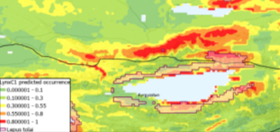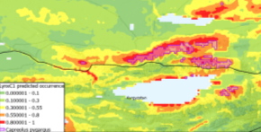
а) б)
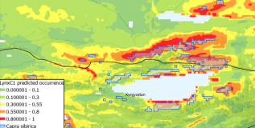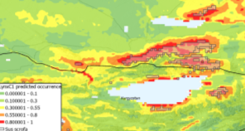
в) г)
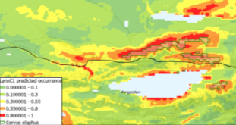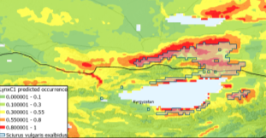
д) е)
Рисунок 34 – Модель распространения рыси (С1) с контурами а) зайца-толая, б) сибирской косули, в) сибирского горного козла, г) кабана, д) марала, е) белки-телеутки

На основе сгенерированных моделей определено, что встречаемость объектов питания рыси совпадает с местами, где относительная плотность популяции рыси наиболее высокая.
При анализе моделей распространения объектов питания рыси, сгенерированных на основе данных, полученных с фотоловушек, можно судить об их точности на ограниченной территории в Илейском и Кунгей Алатау, откуда было получено большинство информации о встречаемости этих видов. Для рассмотрения перекрытий экологических ниш (местообитаний) рыси и объектов ее питания, был использован альтернативный вариант – наложение модели распространения рыси на контуры пределов распространения объектов ее питания, в частности, зайца-толая и сибирской косули, в Илейском и Кунгей Алатау (рисунок 35). При создании этих модельных карт были использованы данные с фотоловушек (категория достоверности С1). Контуры созданы на базе ArcGIS.

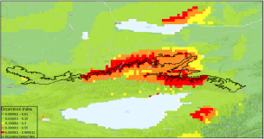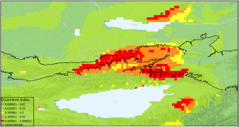
а) б)
Рисунок 35 – Модель распространения рыси (С1) с контурами а) зайца-толая, б) сибирской косули в Северном Тянь-Шане

При сравнении рисунков 34 и 35, отметим, что сгенерированные на основе данных фотоловушек модели, представленные на рисунке 34, не дают полной картины пределов распространения рассматриваемых видов, которую дают созданные контуры на рисунке 35.
Тем не менее, при анализе рисунка Д.19 в приложении Д, возможно определить, в каких ущельях и на каких высотах вероятна наибольшая концентрация объектов питания рыси. Так, при рассмотрении рисунка 34 или сравнения моделей, представленных на рисунках 16 и Д.19 (см. приложение Д), индекс наибольшего обилия рыси и зайца-толая наиболее совпадает в Кунгей Алатау в ущельях Большие и Малые Урюкты, Шелек и Куторга. В среднегорьях Илейского Алатау отмечены перекрытия местообитаний рыси и сибирской косули и кабана. Косуля, согласно полученной модели, наиболее многочисленна в ущельях Каскелен, Аксай и Талгар, в то время как кабан обыкновенен во всех крупных ущельях Илейского Алатау. В верхнем пределе лесного пояса Илейского и Кунгей Алатау отмечаются совпадения по встречаемости рыси и марала и белки-телеутки. Для марала наибольшая концентрация прогнозируется в ущельях Каскелен и Аксай, для белки-телеутки – в ущельях Талгар и Тургень. В высокогорьях Илейского Алатау в ущельях Каскелен, Талгар и Аюсай, согласно модели, отмечаются перекрытия местообитаний рыси и сибирского горного козла.

Биотопическое и высотное распределение рыси и объектов питания
Границы вертикального распространения, а также территориальное и биотопическое распределение рыси в пределах Северного Тянь-Шаня не одинаковы, и зависят от абсолютной высоты вершин и хребтов, снежного покрова, наличия объектов питания (заяц-толай, сибирская косуля, сибирский горный козел, белка-телеутка, кабан, марал, серый сурок, и др.) и их миграций (таблица 10), светового режима и факторов беспокойства.

Таблица 10 – Высотное распределение рыси и объектов ее питания в Илейском и Кунгей Алатау (2015-2022 гг.)
Высота мБС (тыс. м) | Название вида
Высота мБС (тыс. м) | Туркестанская рысь |  | Сибирская косуля |  | Сибирский горный козел |  | Белка-телеутка |  | Кабан |  | Благородный олень |  | Заяц-толай
Высота мБС (тыс. м) | n – 184 |  | n – 331 |  | n – 812 |  | n – 218 |  | n – 246 |  | n – 322 |  | n – 205
Высота мБС (тыс. м) | ОВ* | ФЛ** | ОВ | ФЛ | ОВ | ФЛ | ОВ | ФЛ | ОВ | ФЛ | ОВ | ФЛ | ОВ | ФЛ
3.2-3.5 | 1 |  |  |  | 13
2.9-3.2 | 1 | 1 |  |  | 43 | 11 |  |  | 5 |  | 3
2.6-2.9 | 6 | 3 | 1 | 4 | 96 | 151 | 11 |  | 29 | 3 | 9 | 14 | 4
2.3-2.6 | 49 | 26 | 5 | 52 | 71 | 148 | 45 | 80 | 17 | 55 | 25 | 124 | 35 | 91
2.0-2.3 | 36 | 12 | 12 | 140 | 39 | 206 | 27 | 5 | 11 | 84 | 39 | 71 | 51 | 8
1.7-2.0 | 19 | 15 | 22 | 22 | 7 | 17 | 14 | 5 | 9 | 1 | 9 | 14 | 8 | 6
1.4-1.7 | 7 | 4 | 20 | 35 | 3 | 6 | 9 | 11 | 7 | 1 | 4 | 5 | 2
1.1-1.4 | 2 | 1 | 10 | 7 | 1 |  | 8 |  | 5 | 18 | 4
0.8-1.1 | 1 |  | 1 |  |  |  | 3 |  | 1 |  | 1
ВСЕГО | 122 | 62 | 71 | 260 | 273 | 539 | 117 | 101 | 84 | 162 | 94 | 228 | 100 | 105
* Отдельные встречи следов и особей рыси – наши и опросные данные
** данные с фотоловушек
* Примечание: зоны и пояса представлены цветами ниже:
подгорная зона | лиственные леса | ельники | субальпийский п  яс | альпийский пояс | субнивальный пояс

Нижний предел обитания рыси – невысокие сухие горы Малые и Большие Богуты и заросли кустарников по р. Бес-Агач на высоте 800 мБС [30], что также подтверждено нашими исследованиями. Эта высота соответствует горностепной зоне (зона «прилавков», с 800 до 1200 мБС), где растительный покров зачастую представлен злаково-разнотравными группировками – преимущественно ковылем и типчаком с примесью полыни. В горах Большие Богуты, имеющих остепненные южные склоны, рысь зафиксирована дважды в марте 2016 г. на высоте приблизительно 1400-1500 мБС.
В Северном Тянь-Шане следы и сами особи рыси были встречены нами на протяжении всей горной лесолугово-степной зоны (1200-2600 м). Серия проходов рыси была зафиксирована на фотоловушку в лиственных лесах (лесной пояс на высоте 1200-1700 мБС). В этих лесах чаще всего из растительности встречали такие виды, как яблоня Сиверса (Malus sieversii), абрикос обыкновенный (Prunus armeniaca), черемуха (Prunus padus), осина (Populus tremula), береза тянь-шаньская (Betula tianschanica), тополь таласский (Populus talassica), шиповник (Rosa cinnamomea), жимолость (Lonicera xylosteum), барбарис (Berberis vulgaris), несколько видов боярышника (Crataegus) и ивы (Salix). В верхнем поясе этой зоны растут хвойные леса (1700-2600 мБС), где преобладает ель Шренка. Здесь рысь нередка и попадалась на фотоловушку на протяжении года.
В Северном Тянь-Шане, помимо туркестанской рыси, обитает множество других видов млекопитающих. Среди них из хищных (потенциальных конкурентов рыси) нами были зарегистрированы представители семейства псовых – волк (Canis lupus), лисица, медвежьих – тянь-шаньский бурый медведь, куньих – горностай, ласка (Mustela nivalis), каменная куница, барсук, и кошачьих – снежный барс (Panthera uncia) и манул (Otocolobus manul). Среди кормовых объектов рыси здесь фотоловушками были зафиксированы встречи зайца-толая, сибирской косули, серого сурка, белки-телеутки, а также сибирского горного козла, кабана и марала.
Оптимальными местами обитания рыси являются лиственные и хвойные леса, что подтверждено данными фотоловушек, – большинство зарегистрированных встреч рыси приходилось на лесной пояс. Примечательно, что рысь в Илейском Алатау наиболее часто попадалась в кадр фотоловушек на высотах от 1700 до 2000 мБС (n = 15), в Кунгей Алатау – от 2300 до 2600 мБС (n = 25).
В зоне высокогорных лугов и луговых степей (начинается с 2600 мБС) рысь попадалась на фотоловушку в субальпийском поясе (2600-2800 мБС), в частности, в ущелье Проходная в мае 2018 г. на высоте 2664 мБС. Среди лугов этого пояса нередко встречаются заросли стелющейся арчи (Juniperus turkestanica), среди которых часто встречали следы жизнедеятельности рыси.
Наибольшая высота встречи рыси – 3000 мБС, была отмечена в ущ. Правый Талгар (уст. сообщ. орнитолога А.Д. Джаныспаева). По всей видимости, рысь из «Долины скифов» (Средний Талгар), где охотилась на серых сурков, перешла через перевал Северный (3300 мБС) в ущелье р. Правый Талгар. В этот пояс альпийских лугов рысь может совершать редкие заходы.
В других хребтах Северного Тянь-Шаня рысь регистрировалась в еловых и лиственных лесах. Так, в хребте Терскей Алатау она была зафиксирована в долинах рек Улькен Кокпак и Саурыксай на высотах 2266 и 2672 мБС соответственно. В хребте Узынкара зарегистрирована в ущельях Дардамтысай и Долатысай на высотах 1375 и 1616 мБС соответственно. В Киргизском Алатау она попалась в кадр фотоловушки весной 2020 г. близ эко-зоны Суюндык в лиственных лесах на высоте 1947 мБС, где неподалеку на высоте 2023 мБС мы зарегистрировали 15 отдельных проходов сибирского горного козла.
В Северном Тянь-Шане рысь обитает в среднем поясе гор, от лиственных лесов до верхней границы елового леса в пределах высот 1200-2600 мБС [32], и лишь в многоснежные зимы спускается в подгорную зону. Часто держится зарослей кустарников, в основном в пределах лесного и субальпийского поясов. Предпочитает крутые склоны с выходами скал и каменистых россыпей [15]. Изредка поднимается до альпийского пояса.
Зачастую, вертикальные кочевки совершаются рысью в связи с выпадением осадков и последующей миграцией ее объектов питания (рисунок 36).

Рисунок 36 – Высотное распределение рыси в Илейском и Кунгей Алатау в зимний и летний периоды (по данным фотоловушек)
Примечание: X-III – октябрь-март (снежный период), IV-IX – апрель-сентябрь (бесснежный период)

При установлении высокого снежного покрова в субальпийском и альпийском поясах гор (в октябре-ноябре) корм для копытных, которые держались здесь в летний период, становится практически недоступен. Рысь, следом за копытными, спускается до нижней границы лесного пояса, и, во время многоснежных зим, до предгорной зоны.
При стаивании снега весной (в апреле-мае) рысь следует за копытными и совершает вертикальные перемещения вверх, в летний период может подниматься до субальпийских и альпийских лугов. Подобные кочевки также связаны с потребностью копытных в растительном корме, который в нижних поясах гор грубеет и засыхает, но растет в высокогорье в виде свежей зелени. Рысь в течение года придерживается пояса хвойного леса, вертикальные кочевки из этого этой зоны возможны лишь в неблагоприятные и заснеженные годы.
Таким образом, численность объектов питания, их высотное и биотопическое распределение, а также суточная активность в Северном Тянь-Шане напрямую влияют на состояние популяции рыси в регионе. Для сохранения этого подвида необходимо усилить соответствующую охрану в ООПТ, а также обеспечить стабильную численность в лесных и охотничьих хозяйствах вне территории ООПТ в Северном Тянь-Шане.

Таксономический статус туркестанской рыси

Морфометрический анализ

Признаки черепа
Дисперсионный анализ
На исходных данных эффекты возраста AGE (F = 588,4, p = 0,033, df = 26) и пола SEX (F = 8,5, p = 0,027, df = 78) достоверны. На скорректированных с помощью метода Бурнабе данных эффекты возраста AGE (F = 9,0, p = 0,105, df = 25) и пола SEX (F = 1,7, p = 0,227, df = 75) не достоверны. Дальнейшее исследование географической изменчивости проводили на модифицированных с помощью метода Бурнабе данных, объединив половозрастные группы в единую выборку.

Анализ главных компонент
Всего 25 главных компонент для черепа. На первую главную компоненту (Principal component – PC), PC1, приходится 17,43% общей изменчивости, на вторую главную компоненту, PC2, – 11,88%, на третью, PC3, – 9,95%. Изменчивость слабо структурирована. Выборки с Алтая (выборка 7) и Тянь-Шаня (номер 9) частично разделяются по PC1 и в меньшей степени – по PC3 (рисунок 37). Выборка Саур-Тарбагатай (выборка 8) лежит в области перекрывания выборок из Алтая и Тянь-Шаня в пространстве PC1-PC2, PC2-PC3. Нагрузки главных компонент для черепа представлены в таблице Г.5 (см. Приложение Г).

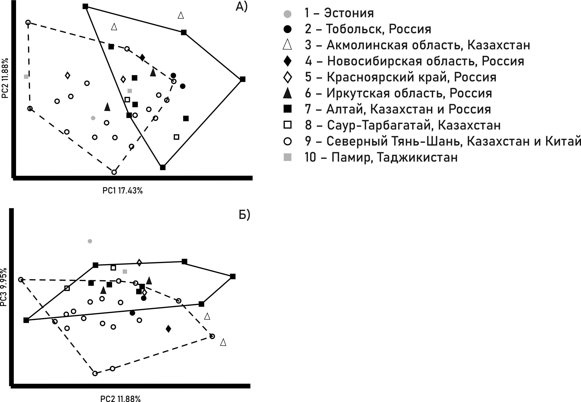
Рисунок 37 – Распределение экземпляров в пространстве первых трех главных компонент: A) PC1-PC2; Б) PC2-PC3. Использованы признаки черепа. Данные корректированы на половую и возрастную изменчивость.
Примечание: Полигон, очерченный сплошной линией – Алтай. Полигон, очерченный пунктирной линией – Северный Тянь-Шань

Кластерный анализ
На дендрограмме (рисунок 38) видно, что выборка с Алтая (выборка 7) группируется с выборкой из Красноярского края (выборка 5). Далее к этой группе примыкает выборка с Тянь-Шаня (выборка 9). Дендрограмма построена с использованием матрицы квадратичных дистанций Махаланобиса с проверкой их достоверности, представленные в приложении Г, таблицах Г.6 и Г.7, соответственно.

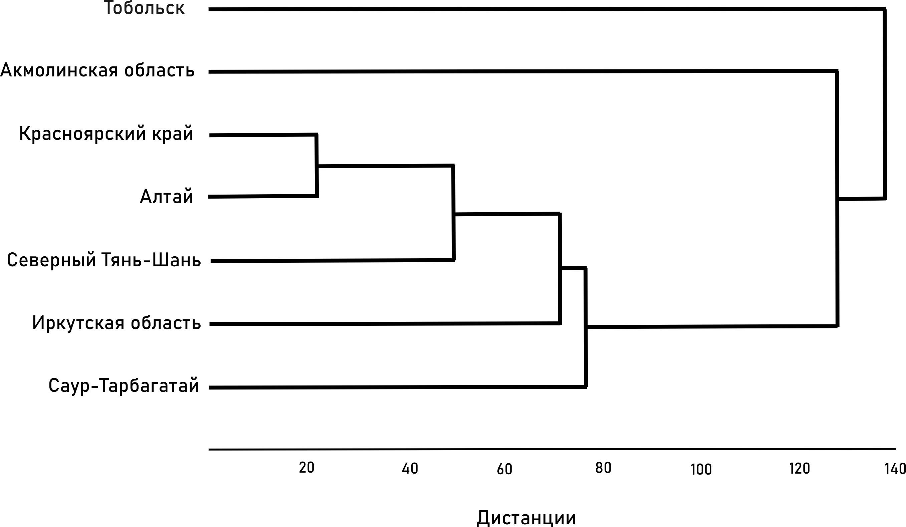
Рисунок 38 – Дендрограмма, построенная с использованием признаков черепа. Метод UPGMA, квадратичные дистанции Махаланобиса

Сравнение средних выборок, U-критерий Манна-Уитни
Попарное сравнение средних выборок из Алтая и Северного Тянь-Шаня по каждому из 27 корректированных признаков с применением поправки Бонферрони показало, что эти выборки отличаются по одному признаку, а именно по ширине скуловой кости. Для получения более подробной информации см. таблицу Г.8 приложения Г.

Тестирование широтной размерной изменчивости
Для оценки того, есть ли размерная изменчивость в направлении с севера на юг, рассчитали корреляции между кондилобазальной длиной черепа и географической широтой находки экземпляра. Расчеты проводились на логарифмированных данных, в анализ были включены только взрослые особи, корреляции рассчитали для самцов и самок отдельно.
Результат показал отсутствие корреляции между кондилобазальной длиной черепа и географической широтой как для самцов (r = 0,3, p = 0,34, n = 12), так и для самок (r = -0,07, p = 0,86, n = 9).

Признаки нижней челюсти
Дисперсионный анализ
На исходных данных эффект возраста AGE (F = 2,6, p = 0,025, df = 22) достоверен, эффект пола SEX (F = 1,6, p = 0,051, df = 66) – на грани достоверности. На скорректированных с помощью метода Бурнабе данных эффекты возраста AGE (F = 0,32, p = 0,99, df = 19) и пола SEX (F = 0,79, p = 0,81, df = 57) не достоверны. Дальнейшее исследование географической изменчивости проводили на модифицированных с помощью метода Бурнабе данных, объединив половозрастные группы в единую выборку.

Анализ главных компонент
Всего 19 главных компонент для нижней челюсти. На первую главную компоненту, PC1, приходится 18,93% общей изменчивости, на вторую главную компоненты, PC2, – 12,24%, PC3 – 11,16%. Изменчивость слабо структурирована. Выборки с Алтая (номер 7) и Тянь-Шаня (номер 9) частично разделяются в пространстве PC1 и PC2, и полностью перекрываются в пространстве PC2-PC3. Выборка Саур-Тарбагатай (номер 8) лежит в области перекрывания выборок с Алтая и Тянь-Шаня в пространстве PC1-PC2 (рисунок 39). Нагрузки главных компонент для нижней челюсти представлены в таблице Г.9 (см. Приложение Г).
.

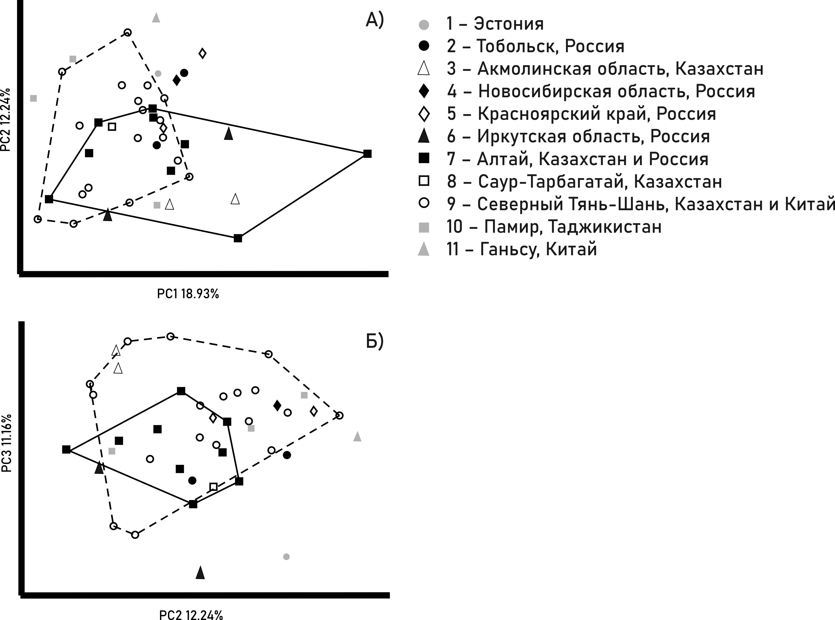
Рисунок 39 – Распределение экземпляров в пространстве первых трех главных компонент: A) PC1-PC2; Б) PC2-PC3. Использованы признаки нижней челюсти. Данные корректированы на половую и возрастную изменчивость. Примечание: Полигон, очерченный сплошной линией – Алтай. Полигон, очерченный пунктирной линией – Северный Тянь-Шань

Кластерный анализ
Дендрограмма (рисунок 40) показывает, что выборка с Тянь-Шаня (номер 9) группируется с выборкой c Памира, Таджикистан (номер 10). Далее к этой группе примыкает выборка c Алтая (номер 7). Данная диаграмма построена с использованием квадратичных дистанций Махаланобиса и с проверкой их достоверности; представленные в таблицах Г.10 и Г.11 (см. приложение Г), соответственно.

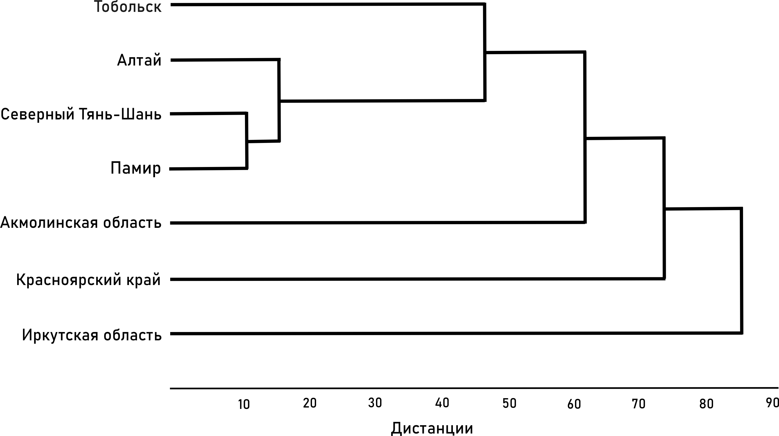
Рисунок 40 – Дендрограмма, построенная с использованием признаков нижней челюсти. Метод UPGMA, квадратичные дистанции Махаланобиса

Сравнение средних выборок, U-критерий Манна-Уитни
Попарное сравнение средних выборок из Алтая и Северного Тянь-Шаня по каждому из 21 корректированных признаков с применением поправки Бонферрони показало, что эти выборки не отличаются ни по одному из проанализированных признаков нижней челюсти. Подробнее см. таблицу Г.12, приложение Г.

Тестирование широтной размерной изменчивости
Корреляция была рассчитана между длиной нижней челюсти и географической широтой находки экземпляра, для оценки того, существует ли размерная изменчивость у особей с севера на юг. В анализ были включены только взрослые особи, а корреляции рассчитывались отдельно для самцов и самок с использованием логарифмированных данных.
Результат показал отсутствие корреляции между длиной нижней челюсти и географической широтой как для самцов (r = -0,35, p = 0,26, n = 12), так и для самок (r = -0,36, p = 0,31, n = 10).

Анализ качественного признака
В таблице 11 представлена частота фенотипов в выборках из популяций Алтая и Северного Тянь-Шаня. Отмечено, что у экземпляров из Тянь-Шаня преобладает морфотип 2, тогда как для экземпляров с Алтая более характерен морфотип 3, М₁ с метаконидом. По сравнению с экземплярами из Алтая, моляр без мезиолингвального бугорка и перегиба в эмали параконида был более характерен для экземпляров из Тянь-Шаня.

Таблица 11 – Частота встречаемости морфотипа для выборок из Алтая и Северного Тянь-Шаня
Частота | Морфотип 1 | Морфотип 2 | Морфотип 3 | Всего, %
Алтай, n = 9 | 11,1 | 33,3 | 55,6 | 100
Северный Тянь-Шань, n = 18 | 16,7 | 50,0 | 33,3 | 100

Таким образом, исследована возрастная, половая и географическая изменчивость черепа рыси на восточной части ареала вида. Признаки черепа и нижней челюсти анализировали отдельно для оптимизации выборок. Географическая изменчивость черепа рассмотренных выборок рыси более выражена, чем географическая изменчивость нижней челюсти. Сравнительно большая изменчивость черепа по сравнению с нижней челюстью отмечена также и у других видов млекопитающих [229]. Измерения на основе параметров нижней челюсти предположительно могут быть необходимы для установления неперекрывающегося морфометрического разделения [230], и может больше подходить для изучения межвидовой изменчивости.

Половая изменчивость
Половая изменчивость у рыси выражена в размерной изменчивости. Самцы крупнее самок. При этом пропорции черепа у самцов и самок одинаковы.
Среди хищных млекопитающих половой диморфизм отмечается по размерам черепа, клыков и моляров, и наиболее выражен у кошачьих [231]. Выраженная половая изменчивость среди крупных кошачьих присутствует у видов с полигамной социальной экологией и, как считается, связана с экологией их размножения – конкуренцией между самцами за доступ к самкам [232, 233]. Среди видов, ведущих одиночный образ жизни, отмечена слабая половая изменчивость, в том числе у снежного барса [231] и обыкновенной рыси [176].

Географическая изменчивость
Географическая изменчивость на исследуемой части ареала выражена слабо. Мы не обнаружили размерной клинальной изменчивости с севера на юг, более характерной для других млекопитающих (например, для лисиц [234] и волков [235]).
Изменчивость формы черепа также слабо структурирована. Тем не менее, были обнаружены некоторые различия в форме краниума между популяциями Алтая и Тянь-Шаня. В частности, выборки значительно отличались по ширине скуловой кости – одного из основных показателей различия между подвидами у млекопитающих [236-238]. Расположенная географически между Алтаем и Тянь-Шанем, популяция Саур-Тарбагатая также занимает промежуточное положение по признакам черепа между выборками с Алтая и Тянь-Шаня. По признакам нижней челюсти изменчивость между популяциями Алтая и Тянь-Шаня не выражена.
Кроме того, наблюдаются существенные различия по частоте встречаемости качественного признака между популяциями Алтая и Тянь-Шаня. Так, у 55,6% рассмотренных выборок алтайских рысей отмечен метаконид (морфотип 3) – бугорок на моляре в нижнем ряду зубов (М₁). У 50,0% выборок туркестанской рыси был отмечен перегиб параконидной эмали (морфотип 2); метаконид был отмечен у 33,3% выборок. Таким образом, метаконид отсутствовал у 66,7% выборок из Северного Тянь-Шаня, что в значительной степени соответствует данным Kitchener et al. [58] об отсутствии метаконида у 75% туркестанских рысей. Вероятно, что наличие или отсутствие метаконида у рысей является изменчивым признаком, непостоянное появление которого уже подчеркивалось несколькими исследователями [239-242]. Рыси среднего плейстоцена демонстрируют постепенное уменьшение этой структуры с течением времени [243]. Bonifay [241] и Testu [242] предположили, что постепенное уменьшение этого признака связано с достижением более обостренного зубного ряда. Таким образом, различия по качественному признаку могут указывать на модификационную изменчивость на различные условия окружающей среды [243], и не влиять на таксономическую принадлежность рассматриваемых популяций.
Наличие морфологических различий в форме черепа и качественном признаке говорит о том, что анализируемые популяции частично изолированы друг от друга. Тем не менее, результаты сравнительного морфометрического анализа не позволяют выделить популяции рысей Алтая в отдельный подвид, и указывают, что алтайская рысь является вариацией туркестанской рыси. Тем не менее, необходимо отметить комплекс морфологических характеристик, уникальный для каждой из этих популяций. Вероятно, эти морфологические особенности отражают особенности экологии каждой из популяций. Так, в результате сравнения нами 8 шкур рыси из Алтая, Саура и Туркестана, нами отмечены различия по окраске и пигментации на их шерсти. Рыси из Алтая (n = 3) имели типично интенсивную окраску шерсти и более четкие пятна вдоль всей длины шерсти. Шкуры туркестанской рыси (n = 2), наоборот, имели однотонный бежевый оттенок. Окраска шкур из Саура (n = 3) была аналогична окраске алтайской рыси. Различия в окраске, в частности, выраженность пятен у популяций в Алтае и Сауре, могут быть связаны с адаптивными особенностями рысей в зависимости от более холодного региона обитания. Возможной причиной более однотонной окраски у туркестанской рыси также может служить изолированность ее популяций – небольшой размер популяций с ограниченным потоком генов, что отмечалось у карпатской популяции рыси [244].
Таким образом, популяции из Северного Тянь-Шаня и Алтая имеют уникальные морфологические характеристики. Для сохранения наблюдаемого морфологического и экологического разнообразия необходимо обеспечить защиту как для рыси на юго-востоке страны, так и для «переходной» Саур-Тарбагатайской и алтайской популяций рыси. Кроме того, необходимо дальнейшее более детальное изучение морфологических особенностей животных, населяющих исследуемую территорию.

Филогенетический анализ
Фрагмент контрольного региона (D-петля) митохондриальной ДНК (мтДНК) семи образцов из семи популяций обыкновенной рыси был успешно амплифицирован. Все новые последовательности мтДНК были отправлены в ГенБанк (GenBank). Эти последовательности были сопоставлены с 85 опубликованными последовательностями D-петли обыкновенной рыси, извлеченными из ГенБанка NCBI (https://www.ncbi.nlm.nih.gov/genbank/). Доступные последовательности мтДНК были немного укорочены, чтобы соответствовать нашей длине последовательности. В связи с этим мы также добавили только 38 гаплотипов вместо 48, обнаруженных Rueness et al. [117], и шесть гаплотипов из других источников [121, 245, 246].
Как и у Behzadi et al. [121], была проведена внутривидовая классификация обыкновенной рыси и номеров ее гаплотипов и относительных клад контрольных регионов. На основе 613 пар оснований (п.о.) D-петли из 92 последовательностей мтДНК было определено 47 уникальных гаплотипов по 61 вариабельному (изменчивому) сайту (рисунок 41 и таблица Г.4). Мы идентифицировали четыре гаплотипа из семи популяций Казахстана, в том числе ранее известный Н36 (TIEN3 – Северный Тянь-Шань, SAUR1 – Саур-Тарбагатай и AKML1 – Акмолинская область) и три новых гаплотипа Н45 (TIEN1 – Северный Тянь-Шань и SAUR2 – Саур-Тарбагатай), Н46 (TIEN2 – Северный Тянь-Шань) и Н47 (ALTI1 – Алтай) (таблица 12). Описание локалитетов см. в таблице Г.2 приложения Г.

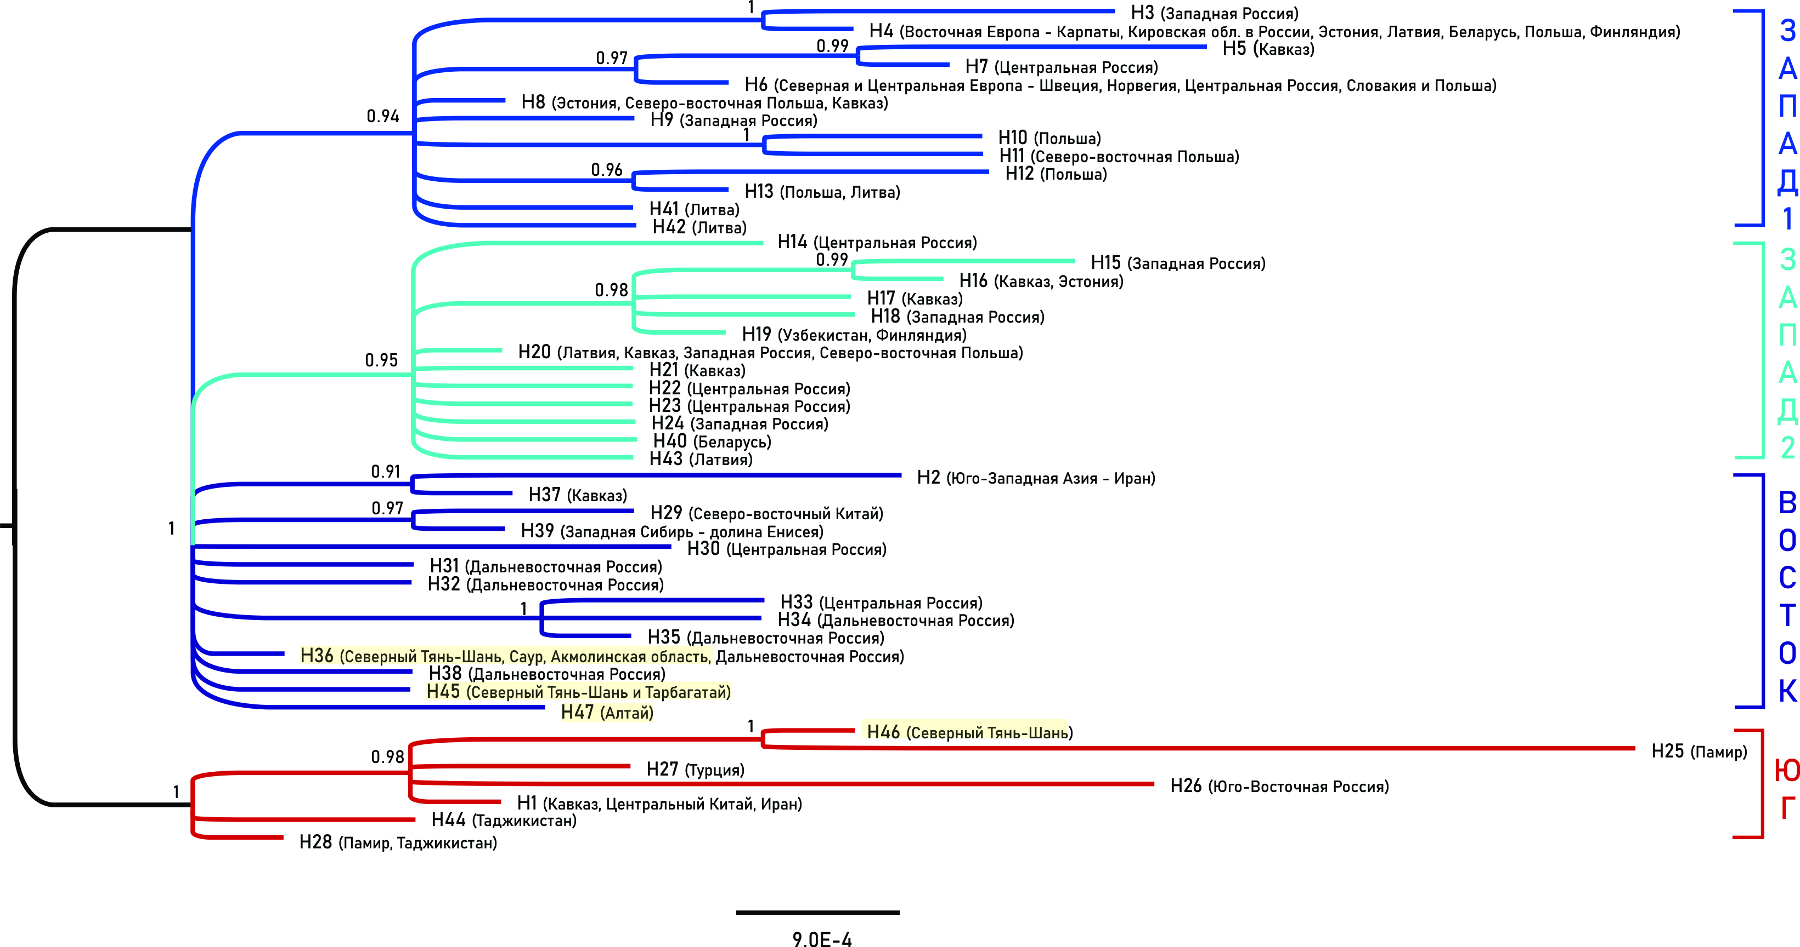
Рисунок 41 – Филогения обыкновенной рыси на основе частичных последовательностей контрольного региона митохондриальной ДНК. Консенсусное дерево из Байесовского анализа 47 гаплотипов с использованием модели замены нуклеотидов HKY.
Примечание: Желтым цветом выделены выборки из Казахстана. Числа на ветвях указывают на поддержку апостериорной вероятности. Горизонтальная линия ниже диаграммы представляет шкалу генетических изменений. Цвета линий соответствуют кладам: красный = Юг (Центральная и Южная Азия), синий = Запад 1 (Западная Европа), бирюзовый = Запад 2 (Восточная Европа), фиолетовый = Восток (Восток России, север Монголии и северо-восток Китая)

Таблица 12 – Предлагаемые подвиды L. lynx и номера его гаплотипов, а также относительные клады контрольного региона на основе исследования Behzadi et al. [121]
Подвиды | Rueness et al.[117] | Lucena-Perez et al. [120] | Behzadi et al. [121] | Наши исследования
Подвиды | d-петля | Целый мтДНК | d-петля | d-петля | Цит b
L. l. isabellinus | Юг | Гаплогруппа 1 | Юг | H46 (TIEN2) | HC2 (TIEN2)
L. l. lynx | Запад | Гаплогруппа 2 | Запад 1 | -
L. l. lynx | Запад | Гаплогруппа 3 | Запад 2 | -
L. l. wrangeli | Северо-восток | Гаплогруппа 4 | Восток | H36 (TIEN3, SAUR1, AKML1)  H45 (TIEN1, SAUR2)  H47 (ALTI1) | HC1 (TIEN1, TIEN3, SAUR1, SAUR2, ALTI1, AKML1)
L. l. wrangeli | Северо-восток | Гаплогруппа 5 | Восток | H36 (TIEN3, SAUR1, AKML1)  H45 (TIEN1, SAUR2)  H47 (ALTI1) | HC1 (TIEN1, TIEN3, SAUR1, SAUR2, ALTI1, AKML1)
Примечание:
«Юг» (Южная клада) – Центральная и Южная Азия;
«Запад 1» и «Запад 2» (Западная клада) – Западная и Восточная Европа;
«Восток» (Восточная клада) – Восток России, север Монголии и северо-восток Китая

Филогенетический анализ, представленный на рисунке 41, показал те же группы, что и у Behzadi et al. [121]. Behzadi et al. [121]. включали южную группу (апостериорная вероятность (PP) = 1) (Южная клада) и северную группу, состоящую из образцов из Северной Евразии с одной парафилетической азиатской группой (Восточная клада) и двух монофилетических европейских групп (Западная 1 и Западная 2 клады).
Новые последовательности d-петли из Казахстана относились как к южной, так и к северной группам. H36, H45 и H47 принадлежат к Восточной кладе (L. l. wrangeli), а H46 принадлежит к Южной кладе (L. l. isabellinus).
При анализе с коротким выравниванием цитохрома b (429 п.о.), между обрезанными последовательностями (107 последовательностей) существовал только один вариабильный сайт с одним гаплотипом из южной группы и четырьмя другими из северной группы. Только два гаплотипа цитохрома b были зарегистрированы между образцами из Казахстана, включая HC2 из популяции TIEN2 (Северный Тянь-Шань) и HC1 для всех остальных образцов (Северный Тянь-Шань и Акмолинская область). HC1 идентичен гаплогруппе 2-5 Lucena-Perez et al. [120], но HC2 идентичен гаплотипу гаплогруппы 1. Гаплотип из Балканского региона (гаплогруппа 1 по Lucena-Perez et al. [120]) совпадал с гаплотипом южной клады (гаплотип HC2). Четыре других гаплотипа Lucena-Perez et al. [120] вошли в северную группу.
По филогенетическому анализу, один новый гаплотип (Н46) из Северного Тянь-Шаня выделяется отдельно от других выборок и соответствует гаплотипу 1 по Lucena-Perez et al. [120] (Южная клада согласно Rueness et al. [117]), что указывает на обособленность рыси из Северного Тянь-Шаня и ее принадлежность к редким южным популяциям туркестанских рысей.
При этом, три других гаплотипа – Н47 (с выборкой из Алтая), Н45 (с выборками из Северного Тянь-Шаня и Саур-Тарбагатая) и Н36 (с выборками из Северного Тянь-Шаня, Саур-Тарбагатая и Северного Казахстана) соответствуют гаплотипам 4 и 5 по Lucena-Perez et al. [120] (Восточная клада по Behzadi et al. [121] и Северо-восточная клада по Rueness et al. [117]). Схожесть по контрольному региону мтДНК различных выборок может означать незначительные изменения в данном гене между казахстанскими популяциями. На основе филогенетического анализа, очевидно, что алтайская рысь генетически идентична с якутской рысью L. l. wrangeli (H36, H45 и H47) и встречается как в Северном Казахстане, Горном Алтае, горах Саур и Тарбагатай, так и в горах Тянь-Шаня, тогда как туркестанская рысь (L. l. isabellinus) встречается только в горах Тянь-Шаня (H46).
Туркестанская рысь (L. l. isabellinus) незначительно расширила свой ареал по сравнению со своим историческим распространением, встречаясь в географическом ареале своего происхождения – на южной половине Евразии [121]. Это подтверждается анализом несовпадения распределения частот аллелей митохондриальной ДНК рассмотренных образцов, который предполагает расширение ареала данного подвида на север после последнего ледникового максимума, в пределах 4-8 тысяч лет назад, в частности, после разделения южной (L. l. isabellinus) и северной (L. l. lynx и L. l. wrangeli) групп. Помимо этого, присутствует частичное расселение якутской рыси на запад, – отмечены гаплотип H2 в Иране (общий ареал с L. l. isabellinus) и гаплотип H39 в Восточной Европе (общий ареал с L. l. lynx), а также гаплотип между гаплогруппой 3 на Урале и азиатскими гаплогруппами [120]. Таким образом, присутствие восточной клады (L. l. wrangeli) в горах Тянь-Шаня является результатом частичной миграции в южные регионы, где исторически существовала южная клада (L. l. isabellinus).
Изначально Gugolz et al. [119] предложили сценарий послеледниковой реколонизации европейской рыси в пределах Европы, то Rueness et al. [117] указывали, что древнейшая линия рысей восходит к Центральной Азии. Это открытие предполагает, что происхождение евразийских популяций рыси можно отнести к Центральной Азии с последующим распространением в сторону северо-западной Сибири и Скандинавии после последнего ледникового максимума (в пределах 26,5-19 тыс. лет назад), что подтверждено нашими исследованиями. Популяция рыси из Тянь-Шаня и соседних регионов (Памира и Гималаев) могла выступать в качестве исходной популяции для соседних популяций, в частности, популяций рыси из Кавказского региона (Азербайджан, юг России, Иран [121]), а также точкой расхождения для европейской и якутской рысей при послеледниковой колонизации.
Филогенетические деревья, основанные на методе UPGMA по морфометрическим данным (рисунки 39-40) и последовательностям мтДНК (рисунок 41), рассчитанные на основе попарного генетического расстояния между особями, позволили выявить, что популяции туркестанской рыси имеют потенциальные барьеры расселения на севере-западе и северо-востоке Алтая и на юге Каспийского моря. Миграционные коридоры расположены в Саур-Тарбагатае и вдоль Тянь-Шаньских хребтов.
Таким образом, алтайская популяция рысей по морфологическим признакам совпадает с выборками с северо-востока популяции обыкновенной рыси (Красноярский край, Новосибирская область) и имеет некоторое перекрытие с выборками из Северного Тянь-Шаня. По филогенетическому анализу, образец из Алтая выделен в отдельный гаплотип, совпадающий с якутской рысью. Таким образом, предполагается, что алтайская рысь не обособлена как подвид, и является вариацией якутской рыси. Близость к южной популяции может быть объяснена процессом видообразования у алтайской рыси. Туркестанская рысь, рассмотренная по выборкам из Северного Тянь-Шаня, обособлена как подвид. Граница между ней и северными подвидами – европейской и якутской, находится в районе Алтая. Для углубленного понимания филогеографии и систематики рысей из Казахстана и Евразии в целом необходимы дальнейшие исследования с рассмотрением целого генома данных популяций.

Обоснование разработки рекомендаций для сохранения туркестанской рыси

Основные угрозы для популяции туркестанской рыси в Северном Тянь-Шане
Основными угрозами в горных условиях являются фрагментация и потеря мест обитания рыси, в основном из-за нерегулируемого выпаса скота, лесных пожаров и вырубок леса, уменьшение кормовой базы, развитие инфраструктуры, нерегулируемый туризм, а также незаконный пушной промысел и убийства скотоводами [208, 247, 248]. Идентичная ситуация отмечается в горах юго-востока Казахстана (таблица 13).

Таблица 13 – Угрозы для популяций рыси и их масштабы в Северном Тянь-Шане
Масштаб | Классификация угрозы
 | Постоянные случаи
 | Частые случаи
 | Эпизодические случаи
 | Возможная угроза
 | Случаи отсутствуют
Продолжение таблицы 13
Вид угрозы | Хребты
Вид угрозы | Илейский Алатау |  |  |  |  |  | Кунгей Алатау | Терскей Алатау | Узынкара
Вид угрозы | Алматинский ГПЗ | Иле-Алатауский ГНПП | РПП «Медео» | Алматинский заказник | Чарынский ГНПП | Вне ООПТ | ГНПП «Кольсай колдери» | – | –
Браконьерство и убийство местными жителями
Уменьшение кормовой базы
Выпас скота
Строительство инфраструкту-ры
Лесные пожары
Вырубка леса
Фактор беспокойства

На основе полученных данных очевидно, что продолжение научных исследований по важным вопросам образа жизни и оценки состояния популяции рыси на сегодняшний день является исключительно актуальным на пути ее сохранения. Особенно актуальным является проведение исследований за пределами охраняемых территорий, что в дальнейшем позволит совершенствовать сеть ООПТ – создание новых, расширение существующих, а также проектирования экологических коридоров (на основе изучения особенностей сезонного распределения и путей миграций животных).
Практически во всех хребтах Северного Тянь-Шаня, где скотоводство является одним из основных источников пропитания и дохода для местных жителей, отмечаются конфликтные ситуации с рысью [30, 56]. Другие угрозы в горной местности включают случайную смертность [54], которые в Северном Тянь-Шане могут случаться в результате отлова волков, а также беспокойство, вызванное присутствием человека в горах, ежегодно увеличивающегося ввиду роста народонаселения и расширения границ города Алматы и Алматинской конгломерации.
Деградация местообитаний животных чаще всего вызывается перевыпасом скота [249]. В Илейском Алатау за последние 100-150 лет нижняя граница елового пояса поднялась примерно на 200 м ввиду нерегулируемого выпаса скота [250]. Негативное воздействие скота на экосистемы проявляется в том, что при большой его концентрации стравливаются и выбиваются пастбища диких копытных, которые в результате этого вытесняются из оптимальных мест обитания, как и рысь, лишившаяся объектов своего питания. Для предотвращения негативных последствий необходимо установление правил и норм выпаса скота в горах и поддержание соответствующего поголовья с учетом потенциальной емкости пастбищ.
Обезлесение. Лесные пожары на больших площадях лишают животных корма и укрытий и вынуждают их искать другие местообитания. Лесные пожары в Казахстане возникают ввиду природных (грозовые разряды) и антропогенных (по вине местного населения и туристов, неустановленные причины) факторов (61 и 39%, соответственно) [251].
В 2013 г. общая площадь лесных пожаров в стране снизилась до 1,2 тыс. га с 11,7 тыс. га в 2010 г. [250]. Тем не менее, в 2020 г. были отмечены лесные пожары общей площадью в 56,6 тыс. га, в том числе на больших площадях в Алматинской области – 10,4 тыс. га [252]. В Северном Тянь-Шане лесные пожары наиболее часты в предгорье, которые далее переходят на территорию лесного фонда. В Илейском Алатау после сильного ветровала в 2011 г., последующий пожар полностью уничтожил поваленные деревья и лесные насаждения на склонах в Малоалматинском ущелье и вызвал массовую миграцию зверей из этой зоны. Далее в этом хребте отмечались большие лесные пожары в 2014 г. в ущелье Карагайлы, в 2019 году – в ущ. Долан и в 2021 году – в ущ. Каскелен.
Вырубка лесов на территории ООПТ выполняется на основе установленных норм вырубки, в санитарных целях и для восстановления малоценных лесных насаждений [253], в то время как вырубка, приводящая к разрушению или деградации мест обитания редких и исчезающих видов животных категорически запрещена (в соответствии с Законом РК от 10.07.12 г. № 34-V). Объем незаконных рубок леса отмечался в Казахстане в 5,6 тыс. кубометров в 2020 г. [254]. В Северном Тянь-Шане такие случаи наиболее характерны для территорий, расположенных вне ООПТ. Также отмечается повышенное использование лесов в Терскей Алатау для создания сельскохозяйственных угодий [137, 255].
Уменьшение кормовой базы. Численность объектов питания напрямую влияет на состояние популяции рыси. Уменьшение кормовой базы зачастую происходит в суровых зимних условиях, когда рыси не могут успешно питаться более мелкой добычей [256]. Зимой они предпочитают добывать копытных ввиду их уязвимости в глубоком снегу. Интенсивная охота на объектов питания рыси также может сыграть роль в сокращении популяции рыси [257].
При проведении исследований, также был проведен учет диких животных, в то числе основных объектов питания рыси в горах Северного Тянь-Шаня. На основе данных учета 27 охотничьих и лесных хозяйств и угодий, определено, что изменения в численности объектов питания рыси оказывают прямое влияние на численность туркестанской рыси. Так, при увеличении численности зайцев в ущ. Бутаковка в Илейском Алатау в 2020 г., инспекторами Иле-Алатауского ГНПП было встречено больше рысей в данном ущелье. Нами также было отмечено больше случаев регистрации рыси в Иле-Алатауском национальном парке в 2017 г. (38 встреч рыси и следов ее жизнедеятельности) по сравнению с 2016 г. (11 встреч), где в первом случае также было отмечено больше следов жизнедеятельности объектов питания рыси. В ноябре 2016 года сотрудниками Института зоологии были обнаружены останки истощенной туркестанской рыси. Позже, в июне 2021 г. нами были обнаружены останки детеныша рыси, предположительно умершего от голода.
Выпас скота. Количество домашних животных в горах, резко сократившееся в 1990-е годы, сейчас вновь возрастает в ряде мест, в частности в долинах рек Шелек (южный склон Илейского Алатау), Женишке, Тургень, Аксай, Каскелен, Узын-Каргалы, Кара-Кастек и др. Содержится скот, хотя и в меньшем количестве, и на особо охраняемых территориях – Алматинском заказнике, Иле-Алатауском национальном парке, Алматинском заповеднике (частный скот сотрудников и другого персонала).
Строительство объектов инфраструктуры. Ранее в 2020 г. рассматривался вопрос о возможности строительства в Илейском Алатау горнолыжного курорта «Кок-Жайляу», планируемой вместимостью до 10 тысяч человек. Благодаря большой поддержке населения города Алматы застройку в ущелье удалось отменить. Если сравнить хорошо сохранившиеся экосистемы Алматинского заповедника с экосистемами рядом расположенных, но густо заселенных и застроенных долин Малой и Большой Алматинки, то разница между ними весьма существенна. Обилие животных в заповеднике в несколько раз выше, чем за его пределами.
Рост народонаселения и строительство различных объектов инфраструктуры, в том числе строительство автомобильных дорог, горнолыжных курортов, гостиниц, домов и др. приводит к сокращению, деградации и фрагментации местообитаний животных, а вызываемый строительством шум является фактором беспокойства для рыси и других животных. Современная автомобильная дорога от русла Большой Алматинки до водораздела с Малой Алматинкой, высоковольтные линии передач, вырубка елового леса вдоль р. Терис-Бутак, множество объектов инфраструктуры и др. – все это негативно отразится, прежде всего, на копытных из-за нарушения их миграционных путей и сокращения местообитаний, а также на рыси, которые следует за своей добычей. Строительство любых объектов должно находиться под строгим экологическим контролем со стороны государства.
Туризм и стихийное пребывание населения в горах. Присутствие людей в участках обитания рыси также служит фактором беспокойства, которое может косвенно повлиять на популяцию зверя. Так, в ноябре 2020 года в ущелье Проходное видели рысь, преследовавшую группу косуль. Охоту она прекратила, заметив вниз по склону группу туристов, и незамедлительно скрылась.
Согласно «Концепции развития туристской отрасли Республики Казахстан до 2023 года», утвержденной постановлением Правительства Республики Казахстан №406 от 30 июня 2017 года, в горах Северного Тянь-Шаня запланированы широкомасштабные проекты по возведению туристской инфраструктуры.
Самые привлекательные в горах Северного Тянь-Шаня туристические объекты, входящие в «Алматинский горный туристический кластер», такие как Кольсайские озера (Каинды, Верхний и Нижний Кольсай), Большое Алматинское озеро, Кок-Жайляу, Японская дорога, Тургеньские водопады, Чарынский каньон и др., в настоящее время находятся в ключевых местах обитаниях рыси (рисунок 42). В результате реализации проектов по развитию данных туристических объектов, сопряженных со строительством различных объектов и инфраструктуры, прогнозы в отношении существования рыси неблагоприятные.

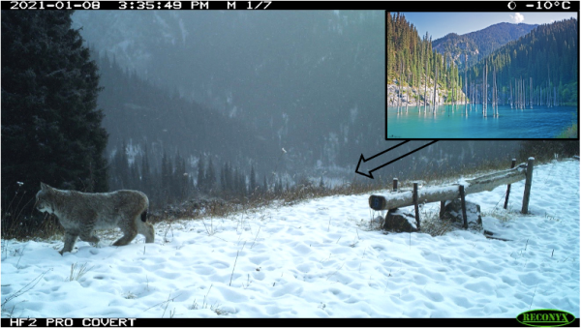
Рисунок 42 – Рысь на фоне озера Каинды (Национальный парк Кольсай колдери) – одного из основных туристических объектов в Северном Тянь-Шане (снимок с фотоловушки). Январь 2021 г.

Безусловно, экотуризм создает рабочие места, приносит доходы местному населению, а также стимулирует людей охранять природу. Ущерб природе, в том числе местообитаниям животных, наносит неорганизованный туризм, в результате чего загрязняется территория, вытаптывается растительность, повышается опасность возникновения пожаров и др.
Туристические маршруты имеются в Алматинском заповеднике, Иле-Алатауском ГНПП и ГНПП «Кольсай колдери», но поток организованных и неорганизованных туристов с каждым годом возрастает и в целях сохранности экосистем его надо регулировать. В первую очередь необходима разработка норм рекреационной нагрузки на разные экосистемы и их строгое соблюдение.
Браконьерство. Согласно опросным данным, в Северном Тянь-Шане были отмечены многократные случаи такой охоты, большинство из которых являются результатом конфликта с животноводами, – это ответные реакции за убитых рысью домашний скот и диких копытных, на которых имеется спрос среди местного населения. В некоторых случаях, браконьеры используют охотничьих собак для загона рыси (рисунок 43). Также отмечались случаи, когда рысь попадалась в капкан, установленный на волка скотоводами, и вскоре погибала. На основе опросных данных, предположительно, убивают от 3 до 5 особей рыси ежегодно.

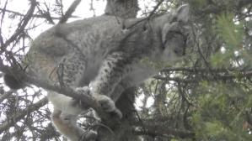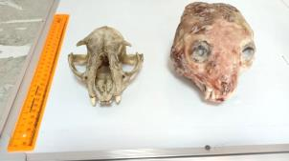
а) б)
Рисунок 43 – Браконьерство:
а) Рысь, загнанная на дерево охотничьими собаками в Илейском Алатау; б) черепа рыси (справа).
Фото и черепа предоставлены нам на конфиденциальных условиях от местных жителей (охотников и скотоводов)

Из-за незаконной охоты присутствие людей всегда вызывает у рыси беспокойство. Всегда отмечался спрос на шкуры рыси, из которых изготовляют ковры и медальоны из голов [30, 31].
При проведении обсуждения с некоторыми местными жителями в Илейском Алатау в июне 2020 года, мы пришли к выводу, что большинство из них рассматривали туркестанскую рысь в качестве вредного животного, которого, наравне с волком, следует истреблять. При этом не все в достаточной мере были осведомлены о том, что этот вид занесен в Красную книгу Республики Казахстан. Имеющаяся проблема указывает на актуальность проведения просветительских работ по сохранению рыси среди местного населения (рисунок В.9). Проведение данных работ способствует достижению положительного отношения местных жителей к редкому хищнику [258, 259]. Дальнейшие мероприятия необходимы для увеличения осведомленности у местного населения и создания необходимых условий для улучшения мониторинга рыси в горах Северного Тянь-Шаня.

Рекомендации по сохранению рыси в Северном Тянь-Шане
На основании полученных результатов были предложены следующие основные рекомендации по охране местообитаний рыси:
- Создание в ближайшее время особо охраняемых территорий с заповедным режимом в горах Узынкара (Кетмень) и Терскей Алатау;
- Увеличение площади существующих ООПТ в казахстанской части Северного Тянь-Шаня за счет увеличения Алматинского заповедника, Иле-Алатауского национального парка, Национального парка «Кольсай колдери»;
- Создание сети экологических коридоров между существующими ООПТ Северного Тянь-Шаня для сохранения и поддержания естественной целостности ландшафтов;
- На существующих особо охраняемых природных территориях необходимо скорректировать функциональное зонирование с учетом современного распространения туркестанской рыси;
- Оценка масштабов и причин браконьерства в отношении рыси и ее кормовых объектов и внедрение эффективной системы борьбы с этим явлением, включая разрешение конфликтов с животноводами;
- Усиление экологического просвещения населения и популяризация мер по сохранению туркестанской рыси и местообитаний;
- Проведение систематических исследований и мониторинга состояния популяций диких животных современными методами: автоматические камеры, спутниковое слежение, молекулярно-генетический анализ;
- Расширение международного и межрегионального сотрудничества в изучении и сохранении трансграничных экосистем Северного Тянь-Шаня с соседними странами – Кыргызской Республикой и Китайской Народной Республикой.

ЗАКЛЮЧЕНИЕ

- В результате проведенных исследований установлено обитание туркестанской рыси во всех крупных ущельях Северного Тянь-Шаня. Частота встречаемости в Илейском и Кунгей Алатау является относительно высокой (в среднем, 2,0 и 3,7 встреч на 10 км, соответственно). Присутствие рыси подтверждено в хребтах Терскей Алатау и Узынкара. Всего на территории Северного Тянь-Шаня за период исследований было зарегистрировано 270 встреч особей и следов жизнедеятельности рыси – в среднем, 2,4 встреч на 10 км. В результате фото- и видеорегистрации в Северном Тянь-Шане было отработано 9,367 ловушко-суток, получены кадры с 66 отдельных проходов туркестанской рыси – в среднем, 0,7 особей на 100 ловушко-суток.
- Результаты моделирования современного распространения рыси на основе 132 факторов окружающей среды показали, что наиболее пригодные местообитания рыси приходятся на юго-восток Казахстана (горы Северного Тянь-Шаня и Жетысуйского Алатау) – 28,5% местообитаний, затем север Кыргызстана (Северный и Центральный Тянь-Шань) – 21,71% и северо-запад Китая (Северный Тянь-Шань) – 21,28% местообитаний. В случае сохранения существующей тенденции изменения основных биоклиматических факторов окружающей среды (годовой диапазон температуры, средняя температура самого холодного сезона года и осадки самого засушливого сезона), произойдет сокращение мест обитания рыси. Казахстан, согласно сгенерированным моделям, представляет собой единственную страну с возможным расширением пригодных местообитаний при наиболее вероятном сценарии изменения климата MRI (повышение температуры приблизительно на 2ºС) и возможными миграциями рысей из южных регионов к 2100 году.
- Границы вертикального распространения, а также территориальное и биотопическое распределение туркестанской рыси в пределах Северного Тянь-Шаня в значительной степени зависят от наличия объектов питания – зайца-толая, сибирской косули, сибирского горного козла, кабана, марала, белки-телеутки. Отмечено три пика суточной активности рыси в регионе – в 06:00-07:00, 16:00-17:00 и 22:00-23:00. Наибольшая активность у рыси отмечалась в ночное время в соответствие с ритмом активности зайца-толая. Утренний и послеполуденный пики активности рыси соответствуют ритмам активности косули, горного козла и кабана. Марал активен во время всех трех пиков активности рыси.
- Результаты сравнительного морфометрического анализа показали сравнительно слабую клинальную изменчивость между выборками рыси из Алтая и Северного Тянь-Шаня. На основании сравнения фрагментов мтДНК (D-петля и цитохром b) из Казахстана и сопредельных стран подтверждена генетическая обособленность туркестанской рыси из Северного Тянь-Шаня и близость рыси из Алтая к северо-восточной популяции – якутской рыси. Таким образом, доказано, что популяция рыси из Северного Тянь-Шаня относится к подвиду туркестанская рысь Lynx lynx isabellinus, а рысь из Алтая выделяется в качестве единого с якутской рысью подвида Lynx lynx wrangeli. Ареал туркестанской рыси в Казахстане занимает горы юго-востока (Жетысуйский Алатау, Северный Тянь-Шань) и юга (Западный Тянь-Шань) страны. Дальнейшие исследования необходимы для более углубленного понимания филогеографии и генетической структуры популяций из Алтая. Природоохранный статус туркестанской рыси в юго-востоке Казахстана и соседних странах должен быть сохранен.
- В Северном Тянь-Шане основными угрозами для популяции рыси являются деградация и фрагментация местообитаний, уменьшение численности объектов питания рыси, активное освоение гор, браконьерство, а также нерегулируемый туризм. Для сохранения туркестанской рыси в Северном Тянь-Шане необходимо: создать новые (в Терскей Алатау и Узынкаре) и расширить существующие ООПТ (Алматинский ГПЗ, Иле-Алатауский ГНПП и ГНПП «Кольсай колдери»), наладить сотрудничество между странами по изучению этого хищника, создать экологические коридоры между горными регионами и странами, способствующими распространению рыси в Центральной и Южной Азии.

СПИСОК ИСПОЛЬЗОВАННЫХ ИСТОЧНИКОВ

- Khan S.M., Page S., Ahmad H., Harper D. Anthropogenic influences on the natural ecosystem of the Naran Valley in the western Himalayas // Pak. J. Bot. – 2012. – Vol. 44. – pp. 231-238. – ISSN: 0556-3321.
- Abrahms B., Carter N.H., Clark-Wolf T.J., Gaynor K.M., Johansson E., McInturff A., Nisi A.C., Rafiq K., West L. Climate change as a global amplifier of human-wildlife conflict. Nature. Nat. Clim. Chang. – 2023. – Vol. 13. – pp. 224-234. – doi: 10.1038/s41558-023-01608-5.
- Bowler D.E., Bjorkman A.D., Dornelas M., Myers‐Smith I.H., Navarro L.M., Niamir A., et al. Mapping human pressures on biodiversity across the planet uncovers anthropogenic threat complexes // People and Nature. – 2020. – Vol. 2, Issue 2. – pp. 380-394. – doi: 10.1002/pan3.10071.
- Forester D.J., Machlist, G.E. Modeling human factors that affect the loss of biodiversity // Conservation Biology. – 1996. – Vol. 10, Issue 4. – pp. 1253-1263. – ISSN: 0888-8892.
- Scanes C.G. Human activity and habitat loss: destruction, fragmentation, and degradation // Animals and human society / ed. by C.G. Scanes and S.R. Toukhsati. – Academic Press, 2018. – pp.451-482. – ISBN 9780128052471; doi: 10.1016/B978-0-12-805247-1.00026-5.
- Tollefson J. Humans are driving one million species to extinction // Nature. – 2019. – Vol. 569, Issue 7755. – pp. 171-172. – doi: 10.1038/d41586-019-01448-4.
- Cepic M., Bechtold U., Wilfing H. Modelling human influences on biodiversity at a global scale – A human ecology perspective // Ecological Modelling. – 2022. – Vol. 465, 109854. – doi: 10.1016/j.ecolmodel.2021.109854.
- Somerville K. Humans and lions: Conflict, conservation and coexistence. – Routledge, 2019. – 260 pp. – ISBN 9781138558038.
- Ripari L., Premier J., Belotti E., Bluhm H., Breitenmoser-Würsten C., Bufka L., et al. Human disturbance is the most limiting factor driving habitat selection of a large carnivore throughout Continental Europe // Biological Conservation. – 2022. – Vol. 266, 109446. – doi: 10.1016/j.biocon.2021.109446.
- Nowell K., Jackson P. Wild Cats: Status Servey and Conservation Action Plan. – Gland: IUCN/SSC Cat Specialist Group, 1996. – 421 pp. – ISBN Z-8317-0045-0.
- Breitenmoser U., Breitenmoser-Würsten Ch. Der Luchs: Ein Grossraubtier in der Kulturlandschaft. – Wohlen/Bern: Salm Verlag, 2008. – 537 p.
- Melovski D. Status and distribution of the Balkan Lynx (Lynx lynx martinoi MIRIC, 1978) and its prey [dissertation]. – Podgorica: Faculty of Natural Sciences, University of Montenegro, 2012. – 82 pp.
- Kaczensky P., Chapron G., von Arx M., Huber D., Andrén H., Linnell J. (eds.). Status, management and distribution of large carnivores – bear, lynx, wolf & wolverine – in Europe. – Istituto di Ecologia Applicata and IUCN/SSC Large Carnivore Initiative for Europe, 2012. – 72 pp. – doi: 10.13140/RG.2.2.11382.88645.
- Breitenmoser U., Breitenmoser-Würsten C., Lanz T., von Arx M., Antonevich A., Bao W., Avgan B. Lynx lynx (errata version published in 2017) // The IUCN Red List of Threatened Species 2015. – 2015.
- Грачев Ю.А. Рысь // Красная книга Республики Казахстан. Т. 1: Животные, Ч. 1: Позвоночные (коллектив авторов) / под ред. А.М. Мелдебекова и др. – Алматы: DPS, Институт зоологии, 2010. – 4-ое издание. – С. 254-255. – ISBN 9965-32-738-6.
- Катаевский В.Н. Рысь Lynx lynx // Красная книга Кыргызской Республики. Ч. 2: Млекопитающие (коллектив авторов) / под ред. Э.Д. Шукурова и Э.Ш. Касыбекова. – Бишкек: Государственное агентство по охране окружающей среды и лесному хозяйству при Правительстве Кыргызской Республики, Биолого-почвенный институт Национальной академии наук Кыргызской Республики. Экологическое движение Кыргызстана «Алейне», 2006. –2-е издание. – Текст на кырг., русс., англ. яз. – С. 508-509. – ISBN 9967-23-367-2.
- Есипов А.В. Рысь // Красная книга Республики Узбекистан / ред. Азимов Ж.А. и др. – Ташкент: Chinor ENK, Узбекское зоологическое общество, 2009. – Т. 2: Животные (коллектив авторов). – С. 192-193.
- Аннабайрамов Б. и др. Красная книга Республики Туркменистан. – Ашхабат: «Илим», 2011. – 3-е издание. – Том. 2: Беспозвоночные и позвоночные животные (коллектив авторов). – 384 с.
- Курбонов Ш., Тошев А. Красная книга Таджикистана: Флора и Фауна. – Душанбе: Дониш, 2015. – 2-ое издание. – 535 с. – ISBN 978-9975-45-07-7.
- Wang S., Xie Y. China Species Red List. – Beijing: Higher Education Press, 2004. – Vol. 1: Red List: 224 pp. – ISBN: 7-04-015584-2.
- Habibi K. Mammals of Afghanistan. – Coinmbatore: Zoo. Outreach. Organization, 2003. – 168 pp.
- Zaidi A., C.C. Shank. Biodiversity Profile of Afghanistan. An Output of the National Capacity Needs Self-Assessment for Global Environment Management (NCSA) for Afghanistan. – Kabul: United Nations Environment Programme, 2008. – 150 pp. – http://hdl.handle.net/20.500.11822/33553.
- Sheikh K.M., Molur S. Status and Red List of Pakistan’s Mammals. Based on the Conservation Assessment and Management Plan. – IUCN Pakistan, 2004. – 312 pp.
- Din J.U., Nawaz M.A. Status of the Himalayan lynx in district Chitral, NWFP, Pakistan // Journal of Animal and Plant Sciences. – 2010. – 1: Vol. 20. – pp. 17-22. – ISSN: 1018-7081.
- Din J.U., Zimmermann F., Ali M., Shah K.A., Ayub M., Khan S., Nawaz M.A. Population assessment of Himalayan lynx (Lynx lynx isabellinus) and conflict with humans in the Hindu Kush mountain range of District Chitral, Pakistan // Journal of Biodiversity and Environmental Sciences. 2015. – Vol. 6, Issue 2. – pp. 31-39. – ISSN: 2220-6663 (Print), 2222-3045 (Online).
- Chundawat R.S., Rawat G.S. Indian cold deserts: a status report on biodiversity. – Dehradun: Wildlife Institute of India, 1994.
- Kotia A., Angmo K., Rawat G.S. Sighting of a Eurasian lynx near Chushul village in Ladakh, India // CATnews. – 2011. – Issue 54, Spring. – pp. 18-19. – ISSN 1027-2992.
- Jnawali S.R., Baral H.S., Lee S., Acharya K.P., Upadhyay G.P., Pandey M., et al. The Status of Nepal Mammals: The National Red List Series. – Kathmandu: Department of National Parks and Wildlife Conservation, 2011. – 267 pp. – ISBN: 978-0-900881-60-2.
- Гептнер В.Г., Слудский А.А. Млекопитающие Советского Союза: Т. 2, Ч. 2. Хищные (гиены и кошки). – Москва: Высшая школа, 1972. – Т. 2. – 553 с.
- Жиряков В.А. Туркестанская рысь в Заилийском Алатау // Selevinia. – 1995. – Вып. 1. – С. 43-49.
- Жиряков В.А., Байдавлетов Р.Ж. Казахстан // Рысь: Региональные особенности экологии, использования и охраны / под ред. Е.Н. Матюшкина и М.А. Вайсфельда. – 2003. – С. 344-367. – ISBN 5-02-002789-8.
- Федосенко А.К. Рысь // Млекопитающие Казахстана: Т. 3, Ч. 2. – Алма-Ата: Наука, 1982. – С. 194-203.
- Шнитников В.Н. Млекопитающие Семиречья. – Москва-Ленинград: АН СССР, 1936. – 323 с.
- Огнев С.И. Млекопитающие Центрального Тянь-Шаня (Заилийский и Кунгей Алатау). – Москва, 1940. – 86 с.
- Шульпин М.М. Материалы по млекопитающим и гадам Таласского Алатау // Известия АН КазССР, Серия зоологическая. – Алма-Ата, 1948. – Вып. 7.
- Кузнецов Б.А. Млекопитающие Казахстана. – Москва: Изд. МОИП, 1948а. – Т. 2. – 226 с.
- Слудский А.А. Отряд хищные // А.В. Афанасьев, В.С. Бажанов, М.Н. Корелов, А.А. Слудский, Е.И. Страутман. Звери Казахстана. Алма-Ата: Изд. АН КазССР, 1953. – С. 303-449.
- Слудский А.А. Распространение и численность диких кошек в СССР // Промысловые млекопитающие Казахстана. Труды Института Зоологии. – Алма-Ата: Издательство «Наука» КазССР, 1973. – Т. 34. – С. 5-106.
- Федосенко А.К., Жиряков В.А. Взаимоотношения хищников и диких копытных в Северном Тянь-Шане и Джунгарском Алатау // Экологические основы охраны и рациональное использование хищных млекопитающих. – Москва: Наука, 1979. – С. 72-74.
- Северцов Н.А. Путешествия по Туркестанскому краю и исследование горной страны Тянь-Шаня, совершенные по поручению Русского географического общества доктором зоологии. – Санкт-Петербург, 1873. – 462 с.
- Дементьев Д.П. Каталог коллекций позвоночных зоологического кабинета Киргизского гос. музея краеведения. Ч. I. Млекопитающие (Mammalia), Вып. 2. Хищные (Carnivora). – Казань: Фрунзе, 1940.
- Дементьев Д.П. Некоторые данные о распространении млекопитающих в Киргизской ССР. – Фрунзе: Труды педагогического института, Киргизский педагогический институт, 1947. – Т. 2. – С. 41-44.
- Кузнецов Б.А. Звери Киргизии. – Москва: МОИП, 1948б. – 209 с.
- Дементьев Д.П., Тюрин П.С. Фауна охотничье-промысловых млекопитающих хребта Кунгей Алатау (в пределах Киргизской ССР) // Труды института зоологии и паразитологии Киргизской ФАН СССР. – Фрунзе: Кирзизская ССР, 1954. – Т. 2. – С. 131-160.
- Янушевич А.И., Айзин Б.М., Кыдыралиев А.К., Умрихина Г.С., Федянина Т.Ф., Шукуров Э.Дж., Гребенюк Р.В., Токобаев М.М. Млекопитающие Киргизии. Фрунзе: Изд-во «Илим», 1972. – 463 с.
- Кошкарев Е.П., Вырыпаев В.А. Изменения в популяциях некоторых редких и промысловых млекопитающих Киргизии в последнее десятилетие XX в. // Бюллетень МОИП. – 2002. – Т. 107, Вып. 4. – С. 3-15. ISSN: 0366-1318
- Чороев Б.К., Карипова Н.Т., Омуралиев Т.О., Токтосунов Т.А. К биоэкологии туркестанской рыси Lynx lynx в Каратал-Жапырыкском государственном заповеднике // Наука и новые технологии. – 2009. – №1-2. – С. 217-220.
- Челпакова Ж.М., Кустарёва Л.А., Давлетбаков А.Т., Ройгер Б., Мамбеталиев У.А. Животный мир Кыргызстана / под ред. Ж.М. Челпаковой, А.Т. Давлетбакова, Л.А. Кустарёвой. Бишкек: «Аль Салам», 2011. – 2-ое издание. – 264 с.
- Шукуров Э.Дж. Зоогеография Кыргызстана. – Бишкек, 2016. – 186 с. – ISBN 978-9967-08-602-9
- Лазьков Г.А., Давлетбаков А.Т., Милько Д.А., Ганыбаева М.Р. Атлас флоры и фауны особо охраняемых природных территорий Центрального Тянь-Шаня (Кыргызская Республика). Бишкек, 2016. – 320 с. ISBN 978-9967-32-135-9
- Tytar V., DeKastle A. Mountain ghosts: protecting snow leopards and other animals of the Tien Shan mountains of Kyrgyzstan (as well as studying butterflies as indicators of climate change): Report / Hammer, M. (ed.). – Kyiv-Bishkek: I.I Schmalhausen Institute of Zoology of the National Academy of Sciences of Ukraine, Ukraine; Plateau Perspectives and American University of Central Asia, Kyrgyzstan; Biosphere Expeditions, 2017. – 79 pp.
- Ablimit A., Hu D.F., Ai M. Study on the ecology, distribution, resource and protection strategies of Lynx lynx in Xinjiang // Arid Zone Res.. – 1998. – Vol. 15. – pp. 38-43.
- Tang X., Tang Sh., Li X., Menghe D., Bao Wuliji, Xiang Ch., Gao F., Bao Weidong. A Study of Population Size and Activity Patterns and Their Relationship to the Prey Species of the Eurasian Lynx Using a Camera Trapping Approach // Animals. – 2019. Vol. 9, Issue 11. – doi:10.3390/ani9110864.
- Bao W. Eurasian lynx in China – present status and conservation challenges // Cat News Special Issue. – 2010. – Vol. 5. – pp. 22-25. – ISSN 1027-2992.
- Bizhanova N., Grachev A., Saparbayev S., Grachev Yu., Bespalov M., Zhaparkulov T. Turkestan lynx in the Northern Tien Shan: Conservation status and threats // Materials of the International Regional Conference «The Rufford Foundation for Biodiversity Research and Conservation in Northern Eurasia», Moscow, October 15-16, 2021, p.163-170.
- Бижанова Н.Ә., Грачев А.А., Грачев Ю.А., Сапарбаев С.К., Беспалов, М.В. Проблемы сохранения туркестанской рыси (Lynx lynx isabellina) в Северном Тянь-Шане // Известия НАН РК, Серия биологическая и медицинская. – 2021 г. – Т. 5-6, Вып. 347 . – С. 19-30. – https://doi.org/10.32014/2021.2519-1629.97.
- Pearson R.G. Species’ Distribution Modeling for Conservation Educators and Practitioners. Synthesis. – New York: American Museum of Natural History, 2008. – 47 pp.
- Kitchener A.C., Breitenmoser-Würsten C., Eizirik E., Gentry A., Werdelin L., Wilting A., et al. A revised taxonomy of the Felidae. The final report of the Cat Classification Task Force of the IUCN/SSC Cat Specialist Group // Cat News Special Issue. – 2017. – Vol. 11. – 80 pp.
- Афанасьев А.В. Зоогеография Казахстана. – Алматы: Издание АН КазССР, 1960. – 261 с.
- Федосенко А.К., Лобачев Ю.С. Распространение и численность промысловых млекопитающих в Заилийском Алатау // Труды Алма-Атинского Государственного Заповедника. – Алма-Ата: Изд. Кайнар, 1970. - Т. IX. – С. 108-124.
- Жиряков В.А. Влияние крупных хищников на популяции диких млекопитающих в Алма-Атинском заповеднике // Экологические основы охраны и рациональное использование хищных млекопитающих. – Москва: Наука, 1979. С. 37-39.
- Жиряков В.А. О рыси в Алма-Атинском заповеднике // Редкие животные Казахстана. Материалы ко 2 изданию Красной Книги Казахской ССР. – Алма-Ата, 1986. – С. 56-57.
- Жиряков В.А. Воздействие хищников на динамику численности копытных в Алма-Атинском заповеднике // Всесоюзное совещание по проблеме кадастра и учета животного мира: Тез. – Уфа, 1989. – С. 199-201.
- Бижанова Н.Ә. Прошлое состояние популяции туркестанской рыси в Северном Тянь-Шане // Материалы Международной научной конференции студентов и молодых ученых «Фараби әлемі», Алматы, 6-8 апреля, 2021. – С. 27.
- Вырыпаев В.А. Вопросы стратегии по отношению к некоторым видам хищных млекопитающих Иссык-Кульской области (Взаимодействие биотических компонентов и среды в некоторых экосистемах Тянь-Шаня). – Фрунзе, 1983. – С. 125-129.
- Федосенко А.К. Марал. – Алматы, 1980. – 188 с.
- Грачев А.А., Грачев Ю.А., Ахметов Х.А., Сапарбаев С.К. Млекопитающие Государственного национального природного парка «Көлсай көлдері». – Алматы: «Асыл кітап», 2017. – 126 с.
- Paterlini M. There shall be order. The legacy of Linnaeus in the age of molecular biology // EMBO Reports. – Sep 2007. – Vol. 8, Issue 9. – pp. 814-816. – doi: 10.1038/sj.embor.7401061.
- Ereshefsky M. The Poverty of the Linnaean Hierarchy: A Philosophical Study of Biological Taxonomy. – Cambridge: Cambridge University Press, 2001.
- Redi C.A., Garagna S., Zuccotti M., Capanna E. Genome size: a novel genomic signature in support of Afrotheria // J Mol Evol. – 2007. – Issue 64. – pp. 484-487.
- Hajibabaei M., Singer G.A.C., Hebert P.D.N., Hickey D.A. DNA barcoding: how it complements taxonomy, molecular phylogenetics and population genetics // Trends Genet. – 2007. – Vol. 23. – pp. 167-172.
- Godfray H.C.J., Knapp S. Taxonomy for the twenty-first century // Philos Trans R Soc Lond B Biol Sci. – 2004. – Issue 359. – pp. 559–569.
- Hubert N., Hanner R. DNA Barcoding, species delineation and taxonomy: a historical perspective // DNA Barcodes. – 2015. – Vol. 3. – pp. 44-58. – doi: 10.1515/dna-2015-0006.
- Patten M. Subspecies and the philosophy of science // The Auk. – 2015. – Vol. 132, Issue 2. – pp. 481-485.
- Wilson E.O., Brown W.L. The Subspecies Concept and Its Taxonomic Application // Systematic Biology. – 1953. – Vol. 2, Issue 3. – pp. 97-111.
- Inger R.F. Problems in the application of the subspecies concept in vertebrate taxonomy // Blair W.F. (Ed.) Vertebrate Speciation. – Austin: University of Texas Press, 1961. – pp. 262-285.
- Selander R.K. Systematics and speciation in birds // Farner D.S. and King J.R. (Eds) Avian Biology. – New York: Academic Press, 1971. – pp. 57-147
- Mayr E. Notes on nomenclature and classification // Systematic Zoology. – 1954. – Vol. 3. – pp. 86-89.
- Smith H.M., White F.N. A case for the trinomen // Systematic Zoology. – 1956. – Vol. 5. – pp. 183-190.
- Simpson G.G. Principles of Animal Taxonomy. – New York: Columbia University Press, 1961.
- Parkes K.C. Subspecific taxonomy: Unfashionable does not mean irelevant // The Auk. – 1982. – Vol. 99. – pp. 596-598.
- Avise J.C., Mitchell D. Time to standardize taxonomies // Systematic Biology. – 2007. – Vol. 56. – pp. 130-133.
- Patten M., Unitt P. Diagnosability versus mean differences of sage sparrow subspecies // The Auk. – 2002. – Vol. 119, Issue 1. – pp. 26-35.
- Ride W.D.L., et al. (eds.). International Code of Zoological Nomenclature: Adopted by the International Union of Biological Sciences. – London: The International Trust for Zoological Nomenclature, 1999.
- Mayr E., Ashlock P. Principles of Systematic Zoology. – New York: McGraw-Hill, 1991. – 475 p.
- Mallet J. Subspecies, Semispecies, Superspecies // Encyclopedia of Biodiversity. – 2007. – Vol. 7. – http://dx.doi.org/10.1016/B978-0-12-384719-5.00138-6.
- Mayr E. Of What Use Are Subspecies? // The Auk. – Oxford University Press, 1982. – Vol. 99, Issue 3. – pp. 593-595.
- Wang J., Yang S. and Hung S. Diagnosability and description of a new subspecies of Indo-Pacific humpback dolphin, Sousa chinensis (Osbeck, 1765), from the Taiwan Strait // Zoological Studies. – 2015. – Issue 54, e36. – doi: 10.1186/s40555-015-0115-x
- Donegan T.M. What is a species? A new universal method to measure differentiation and assess the taxonomic rank of allopatric populations, using continuous variables // ZooKeys. – 2018. – Vol. 757. – pp. 1-67. – doi: 10.3897/ zookeys.757.10965.
- Amadon D. The seventy-five per cent rule for subspecies // The Condor. – 1949. – Vol. 51. – pp. 250-258.
- Amadon D., Short L.L. Taxonomy of lower categories – Suggested guidelines // Bulletin of the British Ornithologists’ Club. – 1992. – Vol. 112A. – pp. 11-38.
- Cracraft J. Speciation and its ontology: The empirical consequences ofalternative species concepts for understanding patterns and processes ofdifferentiatio // Otte D. and Endler J.A. (eds.) Speciation and its Consequences. – Sunderland: Sinauer Associates, 1989. – pp. 28-59.
- Cheverud J.M., Wagner G.P., Dow M.M. Methods for the Comparative Analysis of Variation Patterns // Systematic Zoology. – 1989. – Vol. 38, Issue 3. – pp. 201-213. - http://www.jstor.org/stable/2992282.
- Mousseau T., Sikes D.S. Almost but not quite a subspecies: A case of genetic but not morphological diagnosability in Nicrophorus (Coleoptera: Silphidae) // Biological Journal of the Linnean Society. – 2011. – Vol. 102. – pp. 311-333.
- Patten M. Null expectations in subspecies diagnosis // Ornithological Monographs. – 2010. – Vol. 67. – pp. 35-41.
- Tobias J.A., Seddon N., Spottiswoode C.N., Pilgrim J.D., Fishpool L.D.C., Collar N.J. Quantitative criteria for species delimitation // Ibis. – 2010. – Vol. 152. – pp. 724-746.
- Бижанова Н.Ә. Заметки по систематике рыси (Lynx Kerr, 1792) в мире и Казахстане // Сборник статей международной научной конференции, посвященной 90-летию Института зоологии РК «Зоологические исследования в Казахстане в XXI веке: итоги, проблемы и перспективы». Алматы, 13-16 апреля, 2023. – С. 729-734.
- Haltenorth Th. Die Wildkatze. – Lutherstadt Wittenberg: Ziemsen, 1957. – 100 p.
- Kratochvil J. Karyotyp und System der Familie Felidae // Folia Zool. – 1982. – Vol. 31, Issue 4. – pp. 289-304.
- Матюшкин Е.Н. Рыси мировой фауны: Биологическое разннобразие, география и эволюция // Рысь. Региональные особенности экологии, использования и охраны / под ред. Е.Н. Матюшкина и М.А. Вайсфельда. – Москва: Наука, 2003. – С. 12-30. – ISBN 5-02-002789-8.
- Li G., Davis B.W., Eizirik E., Murphy W.J. Phylogenomic evidence for ancient hybridization in the genomes of living cats (Felidae) // Genome Research. – 2016. – Vol. 26. – pp. 1-11.
- Nowak R.M. Walker's Mammals of the World. – Baltimore: Johns Hopkins University Press, 1999. – 6th Edition.
- Johnson W.E., Godoy J.A., Palomares F., Delibes M., Fernandes M., Revilla E., O’Brein S.J. Phylogenetic and Phylogeographic Analysis of Iberian Lynx Populations // Journal of Heredity. – 2004. – Vol. 95, Issue 1. – pp. 19-28. – doi: 10.1093/jhered/esh006.
- Werdelin L. The evolution of lynxes // Annales Zoologici Fennici. – 1981. – Vol. 18. – pp. 37-71.
- Werdelin L. Supernumerary teeth in Lynx lynx and the irreversibility of evolution // Journal of Zoology. – 1987. – Vol. 211, Issue 2. – pp. 259-266. – https://doi.org/10.1111/j.1469-7998.1987.tb01532.x.
- Salles L.O. Felid phylogenetics: Extant taxa and skull morphology (Felidae, Aeluroidea) // American Museum novitates. – American Museum of Natural History, 1992. – No. 3047. – 67 p.
- Sunquist M., Sunquist F. Wild Cats of the World. – Chicago: University of Chicago Press, 2002. – 452 p.
- Wozencraft W.C. Order Carnivora // Wilson D.E. and Reeder D.M. (eds.) Mammal species of the world. A taxonomic and geographic reference. – Baltimore: Johns Hopkins University Press, 2005. – 3rd edition. – pp. 532-628.
- Hunter L. Wild Cats of the World. – New York: Bloomsbury Publishing, 2015. – 240 p. – ISBN: PB: 978-1-4729-1219-0.
- Ellerman J.R., Morrison-Scott R.C.S. Cheeklist of Palearctic and Indian Mammals. – London: British Museum of Natural History, 1951. – 810 p.
- Corbet G.B., Hill J.E. A World List of Mammalian Species. – London: Natural History Museum, 1991. – 3rd Edition. – 256 p. – ISBN-10: 0198540175.
- Kurtén B., Granqvist E. Fossil pardel lynx (Lynx pardina spelaea Boule) from a cave in southern France // Annales Zoologici Fennici. – 1987. – Vol. 24, Issue 1. – pp. 39-43. – https://www.jstor.org/stable/23734466.
- Boscaini A., Madurell-Malapeira J., Llenas M., Martínez-Navarro B. The origin of the critically endangered Iberian lynx: Speciation, diet and adaptive changes // Quat. Sci. Rev. – 2015. – Vol. 123. – pp. 247-253.
- Mecozzi B., Sardella R., Boscaini A., Cherin M., Costeur L., Madurell-Malapeira J., et al. The tale of a short-tailed cat: New outstanding Late Pleistocene fossils of Lynx pardinus from southern Italy // Quaternary Science Reviews. – 2021. – Vol. 262. – pp. 1-17. – doi: 10.1016/j.quascirev.2021.106840.
- Kurtén B. The lynx from Etouaires, Lynx issiodorensis (Croizet and Jobert), Late Pliocene // Annales Zoologici Fennici. – 1978. – Vol. 15. – pp. 314-322.
- Лавров А.В., Гимранов Д.О., Вахрушев Б.А., Лопатин А.В. Раннеплейстоценовая рысь Lynx issiodorensis (Felidae, Carnivora) из пещеры Таврида, Крым // Доклады Российской Академии Наук. Науки о жизни. – 2021. – Т. 501. – С. 511-516. – doi: 10.31857/S2686738921060081.
- Rueness E.K., Naidenko S., Trosvik P., Stenseth N.C. Large-Scale Genetic Structuring of a Widely Distributed Carnivore – The Eurasian Lynx (Lynx lynx) // PLoS ONE. – 2014. – Vol. 9, Issue 4. – e93675. – doi: 10.1371/journal.pone.0093675.
- Mola P. Ancora della Lince della Sardegna // Bollettino della Società Zoologica Italiana, Roma. – 1908. – Vol. 2, Issue 9. – pp. 46-48.
- Gugolz D., Bernasconi M.V., Breitenmoser-Würsten Ch., Wandeler P. Historical DNA reveals the phylogenetic position of the extinct Alpine lynx // Journal of Zoology. – 2008. – Vol. 275. – pp. 201-208.
- Lucena-Perez M., Marmesat E., Kleinman-Ruiz D., Martínez-Cruz B., Węcek K., Saveljev A.P., et al. Genomic patterns in the widespread Eurasian lynx shaped by Late Quaternary climatic fluctuations and anthropogenic impacts // Mol. Ecol.. – 2020. – Vol. 29. – pp. 812-828.
- Behzadi F., Malekian M., Fadakar D., Adibi M.A., Bärmann E.V. Phylogenetic analyses of Eurasian lynx (Lynx lynx Linnaeus, 1758) including new mitochondrial DNA sequences from Iran // Scientific Reports. – 2022. – Vol. 12. – pp. 1-11.
- Mayr E. Speciation phenomena in birds // American Naturalist. – 1940. – Vol. 74. – pp. 249-278. – doi: 10.1086/280892.
- Meröndun J., Murray D.L. and Shafer A.B.A. Genome-scale sampling suggests cryptic epigenetic structuring and insular divergence in Canada lynx // Molecular Ecology. – 2019. - Vol. 28, Issue 13. – pp. 3186-3196. – doi: 10.1111/mec.15131.
- Burbrink F.T., Crother B.I., Murray C.M., Smith B.T., Ruane S., Myers E.A., Pyron R.A. Empirical and philosophical problems with the subspecies rank // Ecol. and Evol. – 2022. – Vol. 12. – pp. 1-17. – doi: 10.1002/ece3.9069.
- Lydekker R. The coloration of the lynxes // The Field. – 1904. – Vol. 104. – p. 576.
- Сатунин К.А. Определитель млекопитающих Российской Империи. Рукокрылые, Насекомоядные и Хищные. – Тифлис, 1914. – 184 с.
- Огнев С.И. Звери Восточной Европы и Северной Азии. – Москва-Ленинград: «Государственное издательство биологической и медицинской литературы», 1935. – Т. 3. Хищные и Ластоногие. – 752 с.
- Smith A.T., Xie Y. A Guide to the Mammals of China. – Princeton, 2008.
- Строганов С.У. Звери Сибири. – Москва: АН СССР, 1962. – Т. 2. Хищные. – 458 с.
- Гвоздецкий Н.А., Михайлов Н.И. Физическая география СССР. – Москва: Государственное издательство географической литературы, 1963. – 146 с.
- Гвоздецкий Н.А., Николаев В.А. Казахстан. Очерк природы. – Москва: Издательство «Мысль», 1971. – 258 с..
- Лукьянов О. Отчет о горном походе пятой категории сложности по Северному Тянь-Шаню (Киргизский хребет), совершенном с 30 июля по 28 августа 2004 г. – Уфа, 2004.
- Вилесов Е.Н., Науменко А.А., Веселова Л.К., Аубекеров Б.Ж. Физическая география Казахстана: Учебное пособие / под ред. А.А. Науменко. – Алматы: Қазақ университеті, 2009. – С. 142-166.
- Исаченко А.Г., Шлярников А.А. Ландшафты. Природа мира. – Москва: Мысль, 1989. – 504 с.
- Мазиров М.А., Васенев И.И., Илахун А. Агроэкологическая, почвенная и климатическая оценка горной системы Тянь-Шаня // Достижения науки и техники АПК. – 2013. – Вып. 2. – С. 32-34.
- Liu G.-F., Zang R.-G., Guo Zh.-J., Ayoufu B., Zhang X.-P., Cheng K.-W., Bai Zh.-Q. Species richness patterns of Picea schrenkiana var. tianschanica communities along an altitudinal gradient at different longitudes in Xinjiang of Northwest China // Chin. J. App l. Ecol. – 2008. – Vol. 19, Issue 7. – pp. 1407-1413.
- Димеева Л.А., Усен К., Султанова Б.М., Исламгулова А.Ф., Зверев Н.Е., Иманалинова А.А. и др. Фитоценотическое разнообразие горных хребтов и межгорных долин восточной части Северного Тянь-Шаня // Мат-ы XV Международной научно-практической конференции «Проблемы ботаники Южной Сибири и Монголии». – Барнаул: Издательство Алтайского государственного университета, 2016. – С. 29-33.
- Келгенбаев Н.С., Мамбетов Б.Т. Букейханов А.Н. Бессчётнов В.П. Распределение ельников по классам жизнеустойчивости в горных лесах Северного Тянь-Шаня // Известия ОГАУ. – 2016. – Т. 2, Вып. 58. – С. 137-140.
- Toishibekov Y.M., Jashenko R.V., Nurkenov T.N., Grachev A.A., Baidavletov Y.R., Bizhanova N., Kantarbayev S., Katybayeva B.B., Toishybek D.Y. Viability of Altai lynx (Lynx lynx wardi) skin fibroblasts after slow freezing // Reproduction, Fertility and Development, 2022. – Vol. 2, Issue 35. – pp. 153-154. https://doi.org/10.1071/RDv35n2Ab55
- Мұсабеков Қ.С. әл-Фараби атындағы Қазақ ұлттық университеті биология музейіндегі омыртқалы жануарлар коллекциясының каталогы. – Алматы: Қазақ университеті, 2019. – Т. 1. – 395 б.
- UNESCO. World Heritage Nomination Natural Heritage. China. Xinjiang Tianshan: Report. – The Leading Group for Application of WNH of Xinjiang Uygur Autonomous Region. Ministry of Housing and Urban-Rural Development of the People’s Republic of China, 2012. – 960 p.
- Dong T., Chu H., Wu H., Wang Y., Ge Y., Bu L. Monitoring birds and mammals through camera traps in Mount Kalamaili Ungulate Nature Reserve, Xinjiang // Biodiversity Science. – 2014. – Vol. 22, Issue 6. – pp. 804-807. (на китайском). – doi: 10.3724/SP.J.1003.2014.14178.
- Global Biodiversity Information Facility. Lynx lynx (Linnaeus, 1758). Occurrence on 11 October 2019. – 2019. – [Электронные ресурсы] https://www.gbif.org/occurrence/3455541087 и https://www.inaturalist.org/observations/102657550 (Дата обращения: 31.06.2022).
- Новиков Г.А. Полевые исследования по экологии наземных позвоночных. – Москва, 1953. – 2-е издание. – 502 с.
- Breitenmoser U., Breitenmoser-Würsten C., von Arx M., Zimmermann F., Ryser A., Angst A., et al. Guidelines for the monitoring of lynx. – KORA-Bericht, 2006. – Vol. 33. – 31 pp. - ISSN: 1422-5123.
- Karanth K.U. Estimating tiger Panthera tigris populations from camera-trap data using capture-recapture models // Biological Conservation. – 1995. – Vol. 71, Issue 3. – pp. 333-338. – ISSN 0006-3207.
- Molinari‐Jobin A., Molinari P., Breitenmoser-Würsten Ch., Wölfl M., Stanisa C., Fasel M., et al. Pan‐Alpine Conservation Strategy for the Lynx. No. 130. – SCALP, Council of Europe. Nature and Environment, 2003. – ISBN 92-871-5111-3.
- Molinari-Jobin A, Kéry M., Marboutin E., Marucco F., Zimmermann F., Molinari P., et al. Mapping range dynamics from opportunistic data: spatiotemporal modelling of the lynx distribution in the Alps over 21 years // Animal Conservation. – 2017. – doi: 10.1111/acv.12369..
- Митропольский О.В. Биоразнообразие Западного Тянь-Шаня. Материалы по изучению птиц и млекопитбащих в бассейнах рек Чирчик и Архангаран (Узбекистан, Казахстан). – Ташкент-Бишкек, 2005. – 166 с.
- Есипов А.В., Головцов Д.Е., Быкова Е.А. Опыт применения фотоловушек в Чаткальском государственном биосферном заповеднике (Узбекистан) // Материалы конференции «Окружающая среда и менеджмент природных ресурсов». – 1-3 октября 2014 г. – Тюмень: Тюменский государственный университет, 2014. – С. 96-98.
- Есипов А.В., Головцов Д.Е., Быкова Е.А. Материалы к фауне млекопитающих и птиц западной части Чаткальского хребта по данным фотоловушек // Вестник Тюменского Государственного Университета. Экология и природопользование. – 2015. – Т. 1, Вып. 1. – С. 141-150. – ISSN: 1562-2983.
- Быкова Е.А., Есипов А.В., Головцов Д.Е. К изучению видов млекопитающих Узбекистана с помощью фотоловушек // Материалы конференции «Биологические и структурно-функциональные основы изучения и сохранения биоразнообразия Узбекистана». – 8-9 сентября 2015 г. – Ташкент: Институт генофонда растительного и животного мира, 2015. – С. 912-916.
- Bykova E.A., Golovtsov D.E., Esipov A.V. The Turkestan lynx in the Chatkal Range, Western Tien Shan, Uzbekistan // Tyumen State University Herald. Natural Resource Use and Ecology. – 2018. – Vol. 4, Issue 2. – pp. 92-107. – doi: 10.21684/2411-7927-2018-4-2-92-107.
- Быкова Е.А., Есипов А.В., Тен А.Г. О распространении Туркестанской рыси в Узбекистане // Материалы конференции «Экосистемные услуги и менеджмент природных ресурсов». – 28-30 ноября 2019 г. – Тюмень: Тюменский Государственный Университет, VektorBuk, 2020.
- Шакула Г.В. и Шакула Ф.В. Млекопитающие Аксу-Жабаглинского заповедника. – на правах рукописи.
- Sriram S., Huettmann F. A Global Model of Predicted Peregrine Falcon (Falco peregrinus) Distribution with Open Source GIS Code and 104 Open Access Layers for use by the global public // Earth System Science Data Discussions. – 2017. – pp. 1-39. – doi: 10.5194/essd-2016-65.
- Lissovsky A.A., Dudov S.V. Species-distribution modeling: advantages and limitations of its application. 2. MaxEnt // Biology Bulletin Reviews. – 2021. – Vol. 11, Issue 3. – pp. 265-275. – doi: 10.1134/S2079086421030087.
- Steiner M., Huettmann F. Sustainable Squirrel Conservation: A Modern Re-Assessment of Family Sciuridae // Springer Nature. – 2013. ISBN-13: 978-3031235467.
- Andreadis K., Schumann G., Pavelsky T. A simple global river bankfull width and depth database // Water Resources Research. – 2013. – Vol. 49, Issue 10. – pp. 7164-7168. – doi: 10.1002/wrcr.20440.
- Jenkins C.N., Pimm S.L., Joppa L.N. Global Patterns of Terrestrial Vertebrate Diversity and Conservation // PNAS. – 2013. – Vol. 110, Issue 28. – pp. E2602-E2610. – doi: 10.1073/pnas.1302251110.
- Pimm S.L., Jenkins C.N., Abell R., Brooks T.M., Gittleman J.L., Joppa L.N., et al. The biodiversity of species and their rates of extinction, distribution, and protection // Science. – 2014. – Vol. 344, Issue 6187. – 1246752. – doi: 10.1126/science.1246752.
- Jones P., Wint W. Data set produced by Waen Associates for Environmental Research Group Oxford, Limited, funded by the International Research Consortium on Dengue Risk Assessment, Management and Surveillance (IDAMS) [Report]. – European Union’s Seventh Framework Programme for research, technological development and demonstration under grant agreement no 281803, 2015.
- Fick S.E., Hijmans R.J. WorldClim 2: new 1km spatial resolution climate surfaces for global land areas // International Journal of Climatology. – 2017. – Vol. 37, Issue 12. – pp. 4302-4315. – doi: 10.1002/joc.5086.
- UNEP-WCMC and IUCN Protected Planet: The World Database on Protected Areas (WDPA) [Online Report]. – Cambridge: UNEP-WCMC and IUCN, September 2020. – [Электронный ресурс]: https://livereport.protectedplanet.net/.
- Tatebe H., Ogura T., Nitta T., Komuro Y., Ogochi K., Takemura T., et al. Description and basic evaluation of simulated mean state, internal variability, and climate sensitivity in MIROC6 // Geoscientific Model Development. – 2019. – Vol. 12, Issue 7. – pp. 2727-2765. – doi: 10.5194/gmd-12-2727-2019.
- Yukimoto S., Kawai H., Koshiro T., Oshima N., Yoshida K., Urakawa S., et al. The Meteorological Research Institute Earth System Model version 2.0, MRI-ESM2.0: Description and basic evaluation of the physical component // Journal of the Meteorological Society of Japan. Ser. II. – 2019. – doi: 10.2151/jmsj.2019-051.
- Boucher O., Servonnat J., Albright A.L., Aumont O., Balkanski Y., Bastrikov V., et al. Presentation and evaluation of the IPSL‐CM6A‐LR climate model // Journal of Advances in Modeling Earth Systems. – 2020. – Vol. 12, Issue 7. – e2019MS002010. – doi: 10.1029/2019MS002010.
- Elith J., Phillips S.J., Hastie T., Dudík M., Chee Y.E., Yates C.J., et al. A statistical explanation of MaxEnt for ecologists // Diversity and distributions. – 2011. – Vol. 17, Issue 1. – pp. 43-57. – doi: 10.1111/j.1472-4642.2010.00725.x.
- Phillips S.J., Dudik M. Modeling of species distributions with Maxent: new extensions and a comprehensive evaluation // Ecography. – 2008. – Vol. 31. – pp. 161-175. – doi: 10.1111/j.2007.0906-7590.05203.x.
- Phillips S.J., Anderson R.P., Schapire R.E. Maximum entropy modeling of species geographic distributions // Ecol. Model. – 2006. – Vol. 190. – pp. 231-259. – doi: 10.1016/j.ecolmodel.2005.03.026
- Бижанова Н.Ә. Қазақстанда мекен ететін сілеусіндер бас сүйегінің морфометриялық өлшемдері // Студенттер мен жас ғалымдардың «Фараби Әлемі» атты халықаралық ғылыми конференциясының материалдары. – Алматы, 6-8 сәуір, 2022. – 28 б.
- Crowe D.M. Aspects of ageing, growth and reproduction of bobcats from Wyoming // Journal of Mammalogy. – 1975. – Vol. 56, Issue 1. – pp. 177-198.
- Kvam T. Age determination in European lynx Lynx lynx lynx (L.) based on cranial development // Fauna Norv. Ser. A. – 1983. – Issue 4. – pp. 31-36.
- Клевезаль Г.А. Принципы и методы определения возраста млекопитающих. – Москва: «КМК», 2007. – 283 с. – ISBN 978-5-87317-355-6.
- Garcia-Perea R., Gisbert J., Palacois F. Review of the Biometrical and Morphological Features of the Skulls of the Iberian Lynx, Lynx pardine (Temminck, 1824) // Säugetierkundliche Mitteilungen. – 1985. – Issue 32. – pp. 249-259.
- Бижанова Н.А., Грачев Ю.А. Морфометрическая характеристика и заметки по половому диморфизму по черепам обыкновенной рыси (Lynx lynx Linnaeus, 1758) // Вестник КазНУ. Серия биологияеская. – 2022. – Т. 91, Вып. 2. – С. 110-118. – doi: 10.26577/eb.2022.v91.i2.09.
- Burnaby T.P. Growth-Invariant Discriminant Functions and Generalized Distances // Biometrics. – 1966. – Vol. 22, Issue 1. – pp. 96-110.
- Gower J.C. Growth-free canonical variates and generalized inverses // Bulletin of the Geological Institutions of the University of Uppsala. – 1976. – Vol. 7. – pp. 1-10.
- Rohlf F.J., Bookstein F.L. A comment on shearing as a method for “size correction” // Systematic Zool. – 1987. – Vol. 36. – pp. 356-367.
- Reyment R.A. Multidimensional palaeobiology. – Oxford: Pergamon Press, 1991. – 426 p.. – ISBN-10: 0080410014.
- Klingenberg C. Multivariate Allometry // Advances in Morphometrics. NATO ASI Series / ed. Marcus L.F. [et al.]. – Boston: Springer, 1996. – Vol. 284. – doi: 10.1007/978-1-4757-9083-2_3.
- Klingenberg C. Heterochrony and allometry: the analysis of evolutionary change in ontogeny // Biological reviews. – 1998. – Vol. 73, Issue 1. – pp. 79-123. – doi: 10.1111/j.1469-185X.1997.tb00026.x.
- Duarte L.C., Von Zuben F.J., Reis S.F. Orthogonal projections and bootstrap resampling procedures in the study of infraspecific variation // Genetic and Molecular Biology. – 1998. – Vol. 21. – doi: 10.1590/S1415-47571998000400013.
- Rohlf F.J. On the use of shape spaces to compare morphometric methods // Hystrix, Italian J. Mammology. – 2000. – Vol. 11, Issue 1. – pp. 9-25.
- McCoy M.W., Bolker B.M., Osenberg C.W., Miner B.G., Vonesh J.R. Size correction: comparing morphological traits among populations and environments // Oecologia. – 2006. – Vol. 148. – pp. 547-554. – doi: 10.1007/s00442-006-0403-6.
- Blackith R.E., Reyment R.A. Multivariate Morphometrics. – London-New York: Academic Press, 1971. – pp. 1–412.
- Нанова О.Г. Возрастная изменчивость морфометрических признаков черепа материкового песца (Alopex lagopus lagopus) и песцов Командорских островов (A. l. beringensis, A. l. semenovi) // Зоологический журнал. – 2010. – Т. 89, Вып. 7. – С. 871-881.
- Nanova O. Geographical variation in the cranial measurements of the midday jird Meriones meridianus (Rodentia: Muridae) and its taxonomic implications // J Zoolog Syst Evol Res. – 2014. – Vol. 52, Issue 1. – pp. 75-85. – doi: 10.1111/jzs.12032.
- Bonferroni C.E. Il Calcolo Delle Assicurazioni su Gruppi di Teste // Studi in Onore del Professore Salvatore Ortu Carboni. – 1935. – pp. 13-60.
- Rueness E.K., Stenseth N.C., O’Donoghue M., Boutin S., Ellegren H., Jakobsen K.S. Ecological and genetic spatial structuring in the Canadian lynx // Nature. – 2003. – Vol. 425. – pp. 69-72. – doi: 10.1038/nature01904.
- Thompson J.D., Higgins D.G., Gibson T.J. CLUSTAL W: Improving the sensitivity of progressive multiple sequence alignment through sequence weighting, position-specific gap penalties and weight matrix choice // Nucleic Acids Research. – 1994. – Vol. 22, Issue 22. – pp. 4673-4680. – doi: 10.1093/nar/22.22.4673.
- Tamura K., Peterson D., Peterson N., Stecher G., Nei M., Kumar S. MEGA5: Molecular evolutionary genetics analysis using maximum likelihood, evolutionary distance, and maximum parsimony methods // Molecular Biology and Evolution. – 2011. – Vol. 28, Issue 10. – pp. 2731-2739. – doi: 10.1093/molbev/msr121.
- Librado P., Rozas J. DnaSP v5: A software for comprehensive analysis of DNA polymorphism data // Bioinformatics. – 2009. – Vol. 25, Issue 11. – pp. 1451-1452. – doi: 10.1093/bioinformatics/btp187.
- Hasegawa M., Kishino H., Yano T. Dating of the human-ape splitting by a molecular clock of mitochondrial DNA // J Mol Evol. – 1985. – Vol. 22, Issue 2. – pp. 60-74. – doi: 10.1007/BF02101694.
- Posada D. jModelTest: Phylogenetic model averaging // Molecular Biology and Evolution. – 2008. – Vol. 25, Issue 7. – pp. 1253-1256. – doi: 10.1093/molbev/msn083.
- Ronquist F., Teslenko M., Van Der Mark P., Ayres D.L., Darling A., Höhna S., et al. Mrbayes 3.2: Efficient bayesian phylogenetic inference and model choice across a large model space // Systematic Biology. – 2012. – Vol. 61, Issue 3. – pp. 539-542. – doi: 10.1093/sysbio/sys029.
- Rambaut A., Drummond A.J., Xie D., Baele G., Suchard M.A. Posterior Summarization in Bayesian Phylogenetics Using Tracer 1.7. // Systematic Biology. – 2018. – Vol. 67, Issue 5. – pp. 901-904. – doi: 10.1093/sysbio/syy032.
- Bizhanova N., Grachev Y. The relevance of study and conservation of the Turkestan lynx (Lynx lynx isabellina) in Kazakhstan // XVІ International scientific conference for students and PhD students “Youth and Progress of Biology”. – Lviv: Ivan Franko national university of Lviv, Ukraine. – April 27-29, 2020. – P. 120.
- Bizhanova N., Grachev A., Saparbayev S., Bespalov M., Grachev Yu. A study of present status of the Turkestan lynx in the Northern Tien Shan using a camera trapping approach // The 5th Symposium on EuroAsian Biodiversity. –Almaty, Kazakhstan, Mugla, Turkey. – July 1-3, 2021. – P. 236.
- Bizhanova N., Steiner M., Rametov N., Grachev A., Grachev Y., Bespalov M., Zhaparkulov T., Saparbayev S., Sailaukhanuly A., Bespalov S., Bolatuly A., Saparov K., Sah S.A.M. The elusive Turkestan lynx at the northwestern edge of geographic range: Current suitable habitats and distribution forecast in the climate change // Sustainability, 2022. – Vol. 15, Issue 14, 9491. – pp. 1-39. https://doi.org/10.3390/su14159491
- Бижанова Н.Ә., Малгельдиев Д.Н., Грачев А.А., Жапаркулов Т.М. Туркестанская рысь (Lynx lynx isabellina) в Иле-Алатауском Национальном Парке // Вестник КазНПУ. Серия «Естественно-географические науки». – Т. 61, Вып. 3. – Алматы, 2019. – С. 51-55.
- Бижанова Н.Ә. Применение фотоловушек при изучении туркестанской рыси (Lynx lynx isabellina) в национальном парке «Кольсай кольдери» // Материалы Международной научной конференции студентов и молодых ученых «Фараби әлемі». – Алматы, 6-9 апреля, 2020. – С. 30.
- Бижанова Н.Ә., Грачев А.А., Сапарбаев С.К., Грачев Ю.А., Ахметов Х.А. Түркістан сілеусінінің (Lynx lynx isabellina) Солтүстік Тянь-Шаньнің Күнгей Алатауы жотасында таралуы // Қазақстан Зоология Хабаршысы. – №2. – Алматы, 2021. – С. 53-58.
- Zimmermann F. Conservation of the Eurasian lynx (Lynx lynx) in a fragmented landscape – habitat models, dispersal, and potential distribution. PhD thesis. – Department of Ecology and Evolution, University of Lausanne, 2004. – 179 pp.
- Guisan A., Thuiller W. Predicting Species Distribution: Offering More than Simple Habitat Models // Ecology Letters. – 2005. – Issue 8. – pp. 993-1009. – doi: 10.1111/j.1461-0248.2005.00792.x.
- Hetherington D.A., Miller D.R., Macleod C.D., Gorman M.L. A potential habitat network for the Eurasian lynx Lynx lynx in Scotland // Mammal Review. – 2008. – Vol. 38, Issue 4. – pp. 285-303. – doi: 10.1111/j.1365-2907.2008.00117.x.
- Hemmingmoore H., Aronsson M., Åkesson M., Persson J., Andrén H. Evaluating habitat suitability and connectivity for a recolonizing large carnivore // Biological Conservation. – 2020. – Issue 242, 108352. – doi: 10.1016/j.biocon.2019.108352.
- Olson L.E., Bjornlie N., Hanvey G., Holdbrook J.D., Ivan J.S., Jackson S., et al. Improved prediction of Canada lynx distribution through regional model transferability and data efficiency // Ecology and Evolution. – 2021. – Vol. 11, Issue 4. – pp. 1667-1690. – doi: 10.1002/ece3.7157.
- Сатторов Т., Мирзобаходурова Ш.Р. Современное состояние и охрана редких исчезающих позвоночных животных в бассейне реки Сырдарья и Зеравшан в Республике Таджикистан // Вестник Педагогического университета. – 2014. – Т. 60. – Вып. 5. – С. 226-229.
- Kayumov A., Novikov V. The Third National Communication of the Republic of Tajikistan under the UN Framework Convention on Climate Change. – Dushanbe: The Government of the Republic of Tajikistan, 2014. – 155 p.
- Zimmermann F., Molinari-Jobin A., Weber J.-M., Capt S., Ryser A., Angst C., et al. Monitoring Bericht Raubtiere Schweiz 2004. – Kora, Bern: KORA Bericht Nr. 29, 2005. – 60 p.
- Fležar U., Pičulin A., Bartol M., Černe R., Stergar M., Krofel M. Eurasian lynx (Lynx lynx) monitoring with camera traps in Slovenia in 2018-2019. Research report. – Biotehniška fakulteta, Zavod za gozdove Slovenije, 2019. – 20 pp.
- Бижанова Н.Ә., Грачев Ю.А., Грачев А.А., Сапарбаев С.К., Беспалов М.В. О питании туркестанской рыси в Северном Тянь-Шяне, Казахстан // Исследование живой природы Кыргызстана. – №2. – Бишкек, 2022. – С. 32-34.
- Bartness T.J., Albers H.E. Activity patterns and the biological clock in mammals // Activity patterns in small mammals. Part of the Ecological Studies book series / ed. Halle S. and Stenseth N.C. – Berlin, Heidelberg: Springer, 2000. – Vol. 141. – doi: 10.1007/978-3-642-18264-8_3.
- Harmsen B.J., Foster R.J., Silver S.C., Ostro L.E.T., Doncaster C.P. Jaguar and puma activity patterns in relation to their main prey // Mamm. Biol. – 2011. – Vol. 76. – pp. 320-324.
- Кошкарев Е.П. Снежный барс в Киргизии. – Фрунзе: АН КиргССР, Тянь-Шаньская высокогорная физико-географическая станция. Изд. «Илим», 1989. – 98 с.
- Сидорчук Н.В., Волченко А.Е., Рожнов В.В. Опыт использования фотоловушек при изучении поведенческой экологии барсука Meles meles // Териофауна России и сопредельных территорий: Матер. VIII съезда Териологич. об-ва. Материалы международного совещания. – Москва: Творчество научных изданий КМК, 2007. – С. 455.
- Яровенко Ю.А., Бабаев Э.А., Мирзоев Г.З. Использование фотоловушек при изучении крупных млекопитающих в условиях горного Дагестана // Дистанционные методы исследования в зоологии. Материалы научной конференции. – Москва:, 2011. – С. 108.
- Бижанова Н.Ә., Грачев Ю.А., Джаныспаев А.Д., Грачев А.А., Сәтімбеков Р.С. Мониторинг популяций хищных млекопитающих с применением фотоловушек в Северном Тянь-Шане // Материалы Республиканской научной конференции с международным участием «Сохранение биоразнообразия и рациональное использование биоресурсов». – Алматы, 2016. – С. 23-30.
- Caravaggi A., Gatta M., Vallely M.-C., Hogg K., Freeman M., Fadaei E., et al. Seasonal and predator-prey effects on circadian activity of free-ranging mammals revealed by camera traps // PeerJ. – 2018. – e5827. – doi: 10.7717/peerj.5827.
- Бижанова Н.А., Грачев А.А., Грачев Ю.А., Сапарбаев С.К., Беспалов М.В. Эффективность фотоловушек при изучении суточной активности обыкновенной рыси в Северном Тянь-Шяне, Казахстан // Вестник КазНУ. Серия экологическая. – Т. 74, Вып. 1. – Алматы, 2023. – С. 89-97. https://doi.org/10.26577/EJE.2023.v74.i1.08
- Naderi M., Kusak J., Bojarska K., Chynoweth M., Green A., Sekercioglu C.H. Hares, humans, and lynx activity rhythms: who avoids whom? // Hystrix It. J. Mamm.. – 2021. – Vol. 32, Issue 2. – pp. 147-152. – doi: 10.4404/hystrix-00462-2021.
- Podolski I., Belotti E., Bufka L., Sennhenn-Reulen H., Heurich M. Seasonal and daily activity patterns of free-living Eurasian lynx Lynx lynx in relation to availability of kills // Wildlife Biology. – 2013. – Vol. 19. – pp. 69-77.
- Heurich M. [et al.] Activity patterns of Eurasian lynx are modulated by light regime and individual traits over a wide latitudinal range // PLoS ONE. – 2014. – Vol. 9. – doi: 10.1371/journal.pone.0114143.
- Sidorovich V., Gouwy J., Rotenko I. Unknown Eurasian lynx Lynx lynx: New findings on the species ecology and behaviour. – Minsk: Chatyry Chverсi, 2018. – 274 p.
- Breitenmoser-Würsten Ch., Zimmermann F., Ryser A., Capt S., Laass J., Siegenthaler A., Breitenmoser U. Untersuchungen zur Luchspopulation in den Nordwestalpen der Schweiz 1997-2000. – Bern: KORA Bericht Nr. 9., 2001. – 88 p.
- Ornicāns A., Andersone-Lilley Ž., Žunna A., Pupila A., Ozoliņš J., Vaiders A. Radio tracking of Eurasian lynx Lynx lynx in Latvia: first results and conclusions // The 6th Baltic Theriological Conference. – 11-15 November 2005. – Kempeni, Latvia, 2005. – p. 38.
- Männil P., Kont R. Action plan for conservation and management of large carnivores (wolf Canis lupus, lynx Lynx lynx, brown bear Ursus arctos) in Estonia 2012-2021. – Estonian Ministry of the Environment. Estonian Game, 2012. – Vol. 12. – 120 p.
- López-Aguirre C., Pérez-Torres J., Wilson L.A. Cranial and mandibular shape variation in the genus Carollia (Mammalia: Chiroptera) from Colombia: biogeographic patterns and morphological modularity // PeerJ. – 2015. – 3, e1197. – doi: 10.7717/peerj.1197. – PMID: 26413433. – PMCID: PMC4581772.
- Bever G.S. Morphometric Variation in the Cranium, Mandible, and Dentition of Canis latrans and Canis lepophagus (Carnivora: Canidae) and Its Implications for the Identification of Isolated Fossil Specimens // The Southwestern Naturalist. – 2005. – Vol. 50. – No. 1 (Mar., 2005). – pp. 42-56.
- Christiansen P., Harris J.M. Variation in Craniomandibular Morphology and Sexual Dimorphism in Pantherines and the Sabercat Smilodon fatalis // PLOS ONE. – 2012. – Vol. 7. – Issue 10, e48352. – doi: 10.1371/journal.pone.0048352.
- Gittleman J.L., Van Valkenburgh B. Sexual dimorphism in the canines and skulls of carnivores: Effects of size, phylogeny and behavioural ecology // J. Zool. Lond. – 1997. No. 242. – pp. 97-117.
- Van Valkenburgh B., Sacco T. Sexual dimorphism, social behavior, and intrasexual competition in large Pleistocene carnivorans // J. Vert. Paleontol. – 2002. – Vol. 22. – pp. 164-169.
- Нанова О.Г. Структура морфологического разнообразия признаков черепа и зубов трёх видов хищных млекопитающих (Mammalia: Carnivora) [диссертация]. – Москва: Биологический факультет, Московский государственный университет им. М.В. Ломоносова, 2009. – 199 с.
- O’Keefe F.R., Meachen J., Fet E.V., Brannick A. Ecological determinants of clinal morphological variation in the cranium of the North American gray wolf // Journal of Mammalogy. – 2013. – Vol. 94. – Issue 6. – pp. 1223-1236. – doi: 10.1644/13-MAMM-A-069.
- Пузаченко А.Ю. Изменчивость черепа у малых (средиземноморских) слепышей Nannospalax // Систематика, палеонтология и филогения грызунов. Труды Зоологического института РАН, Санкт-Петербург. – 2006. – Т. 306. – С.142-179.
- Шереметьева И.Н., Шереметьев И.С. Экотипы, географические выборки и подвиды сибирской косули (Capreolus pygargus, Artiodactyla, Cervidae) в Дальневосточной части ареала // Зоологический журнал. – 2009. – Т. 88. – Вып. 4. – С. 488-497.
- Гуськов В.Ю. К вопросу о границах распространения подвидов бурого медведя на юге Дальнего Востока // Региональные проблемы. – 2019. – Т. 22. – Вып. 2. – С. 26-33. doi: 10.31433/2618-9593-2019-22-2-26-33.
- Viret J. Le loess a bancs durcis de Saint-Vallier (Drome) et safaune de mammife‘res villafranchiens // Nouv. Arch. Mus. Hist. Nat. Lyon. – 1954. – V. 4. – pp. 1-200. (на французском)
- Kurtén B. Return of a lost structure in the evolution of the felid dentition // Soc. Sci. Fenn. Comment. Biol. – 1963. – Vol. 26. – Issue 4. – pp. 3-11.
- Bonifay M.F. Carnivores quaternaires du Sud-Est de la France // Mém. Mus. Nat. Hist. Nat. Paris C. – 1971. – Vol. 21. – Issue 2. – pp. 43-377. (на французском)
- Testu A. Etude paléontologique et biostratigraphique des Felidae et Hyaenidae pléistocènes de l’Europe méditerranèenne [Ph.D. dissertation]. – Universitè de Perpignan, 2006. (на французском)
- Ghezzo E., Boscaini A., Madurell-Malapeira J., & Rook L. Lynx remains from the Pleistocene of Valdemino Cave (Savona, Northwestern Italy), and the oldest occurrence of Lynx spelaeus (Carnivora, Felidae) // Rend. Fis. Acc. Lincei. – 2015. – pp. 87-95. – doi: 10.1007/s12210-014-0363-4.
- Kubala J., Gregorová E., Smolko P., Klinga P., Iľko T., Kaňuch P. The coat pattern in the Carpathian population of Eurasian lynx has changed: a sign of demographic bottleneck and limited connectivity // European Journal of Wildlife Research. – 2020. – Vol. 66:2. – doi: doi.org/10.1007/s10344-019-1338-7.
- Ratkiewicz M., Matosiuk M., Kowalczyk R., Konopiński M.K., Okarma H., Ozolins J., et al. High levels of population differentiation in Eurasian lynx at the edge of the species’ western range in Europe revealed by mitochondrial DNA analyses // Animal Conservation. – 2012. – Vol. 15, Issue 6. – pp. 603-612. – doi: 10.1111/j.1469-1795.2012.00556.x.
- Ratkiewicz M., Matosiuk M., Saveljev A.P., Sidorovich V., Ozolins J., Männil P., et al. Long-range gene flow and the effects of climatic and ecological factors on genetic structuring in a large, solitary carnivore: The Eurasian lynx // PLoS ONE. – 2014. – Vol. 9, Issue 12. – pp. 1-29. – doi: 10.1371/journal.pone.0115160.
- Kretser E.H., Johnson F.M., Hickey,M.L., Zahler P., Bennett L.E. Wildlife trade products available to U.S. military personnel serving abroad // Biodiversity Conservation. – 2012. – Vol. 21. – pp. 967- 980. – doi: 10.1007/s10531-012-0232-3.
- Mousavi M., Moqanaki E.M., Farhadinia M.S., Sanei A., Rabiee K., Khosravi S., Mohammadi H. The largest lesser cat in Iran: current status of the Eurasian lynx // Cat News Special Issue. – 2016. – 10 (Autumn). – ISSN 1027-2992.
- Третий обзор результативности экологической деятельности Республика Казахстан. – Женев : ООН, 2019. – С. 299.
- Пятый национальный доклад Республики Казахстан о биологическом разнообразии. – Астана: МОСВР РК, 2014. – С. 43.
- Шестой национальный доклад Республики Казахстан о биологическом разнообразии. – Астана: МОСВР РК, 2018. – С. 52.
- Министерство экологии и природных ресурсов РК «В 2020 году на территории государственного лесного фонда было потушено 694 лесных пожара». – URL: https://www.gov.kz/memleket/entities/ecogeo/press/news/details/123512?lang=ru, 2021 г. – (дата обращения: 12.11.2021 г.).
- Первый обзор результативности экологической деятельности Республика Казахстан. – Женева ООН, 2000. – С. 172.
- Национальный доклад о состоянии окружающей среды и об использовании природных ресурсов Республики Казахстан за 2020 год. – Нур-Султан: МЭГПР РК, 2021. – С. 211.
- Садыкова Н.Т. Степная растительность восточной части хребта Терскей Ала-Тоо // Аридные экосистемы. – 2015. – 2(63): Т. 21. – С. 83-87. – ISSN 1993-3916.
- Pulliainen E. From extinction to real lynx life: Finnish experiences // The situation, conservation needs and reintroduction of lynx in Europe. Proc. symp. – 17-19 October, Neuchatel. – Strasbourg: Council of Europe, 1992. – pp. 17-18.
- Hell P. Managing the lynx population in Czechoslovakia // The situation, conservation needs and reintroduction of lynx in Europe. Proc. symp. – 17-19 October, Neuchatel. – Strasbourg: Council of Europe, 1992. – pp. 33-35.
- Ardoin N.M., Bowers A.W., Gaillard E. Environmental education outcomes for conservation: A systematic review // Biological Conservation. – 2020. – Vol. 241, 108224. – ISSN 0006-3207. – doi: 10.1016/j.biocon.2019.108224.
- Mukhacheva A.S., Derugina V.V., Maksimova G.D., Soutyrina S.V. Amur tiger conservation education program: a pilot study on program effectiveness // Integr. Zool. – 2015. – Vol. 10. – pp. 403-407. – doi: 10.1111/1749-4877.12145
- Linnaeus C. Systema Naturae per regna tria naturae, secundum classis, ordines, genera, species cum characteribus, differentiis, synonymis, locis. – 1758. – 10th edition: Vol. 1. Holmiae: Laurentii Salvii.
- Bureš I. Risove v Makedonija // Priroda. – 1941. – Vol. 42. – pp. 51-52.
- Динник Н.Я. Звери Кавказа. Ч. 1-2. Китообразные, копытные и хищные // Записки Кавказского Отдела Императорского Русского Географического Общества. – Тбилиси, 1914. – Т. 27. – С. 247-536.
- Сатунин К.А. Млекопитающие Кавказского края. Записки Кавказского музея / под ред. Ю.Н. Воронова и Р.Г. Шмидта. – Тбилиси: Impr. d'Etat, 1915. – Т. 1-2. Рукокрылые, Насекомоядные и Хищные. – Серия А, № I. – 410 с.
- Blyth E. Report of Curator, Zoological Department, September 1847 // Journal of the Asiatic Society of Bengal. – 1847. – Vol. 16. – pp. 1176-1181.
- Фетисов А.С. Новый подвид (Lynx lynx kozlovi subsp. n.) из Восточной Сибири // Известия Биолого-географического научно-исследовательского института при Иркутском университете. – 1950. – Т. 12, Вып. 1. – С. 21-22.
- Огнев Ж. Рыси // Охотник. – 1928. – Вып. 5-6. – С. 22.
- Kerr R. The Animal Kingdom, or Zoological System, of the celebrated Sir Charles Linnæus; being a translation of that part of the Systema Naturæ, as lately published, with great improvements, By Professor Gmelin of Goettingen. – London; Edinburgh: A. Strahan & T. Cadell; W. Creech, 1792. – Vol. Class I. Mammalia: containing a complete Systematic Description, Arrangement, and Nomenclature, of all the known Species and Varieties of the Mammalia, or Animals which give suck to their young. – Issue 2. – p. 644.
- Hellborg L., Walker C.W., Rueness E.K., Stacy J.E., Kojola I., Valdmann H. et al. Differentiation and levels of genetic variation in northern European lynx (Lynx lynx) populations revealed by microsatellites and mitochondrial DNA analysis // Conservation Genetics. – 2002. – Vol. 3. – Issue 2. – pp. 97-111. – doi: 10.1023/A:10152 17723287
- Sindičić M., Polanc P., Gomerčić T., Jelenčič M., Huber D., Trontelj P., Skrbinšek T. Genetic data confirm critical status of the reintroduced Dinaric population of Eurasian lynx // Conserv Genet. – 2013. – Vol. 14. – pp. 1-10. – doi: 10.1007/s10592-013-0491-x.

ПРИЛОЖЕНИЯ

Приложение А
Иллюстрации (диаграммы)

Рисунок А.1 – Факты встреч следов жизнедеятельности и особей рыси в 1930-1995 гг. в горах Северного Тянь-Шаня

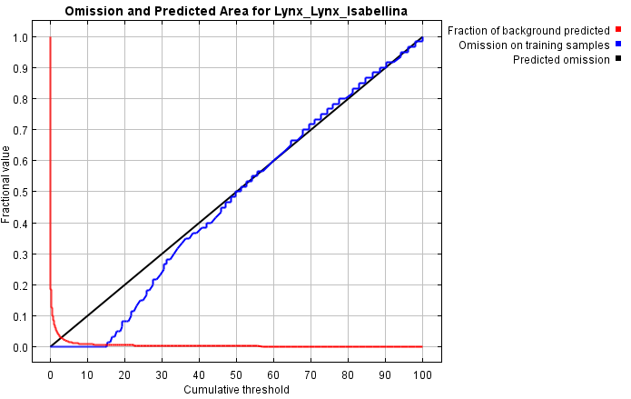
Рисунок А.2 – Тестирование достоверности полученных данных: Эмиссия и прогнозируемая площадь в зависимости от кумулятивного порога для туркестанской рыси на основе 132 факторов – С1. Примечание: по оси ординат – фракционное значение, по оси абсцисс – кумулятивный порог. Синяя кривая – тренировочные данные, красная кривая – фракция исходных данных, которые были предсказаны, черная прямая – предсказанная эмиссия

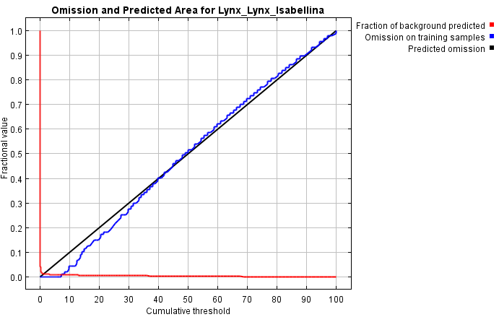
Рисунок А.3 – Тестирование достоверности полученных данных: Эмиссия и прогнозируемая площадь в зависимости от кумулятивного порога для туркестанской рыси на основе 132 факторов – С2. Примечание: по оси ординат – фракционное значение, по оси абсцисс – кумулятивный порог. Синяя кривая – тренировочные данные, красная кривая – фракция исходных данных, которые были предсказаны, черная прямая – предсказанная эмиссия

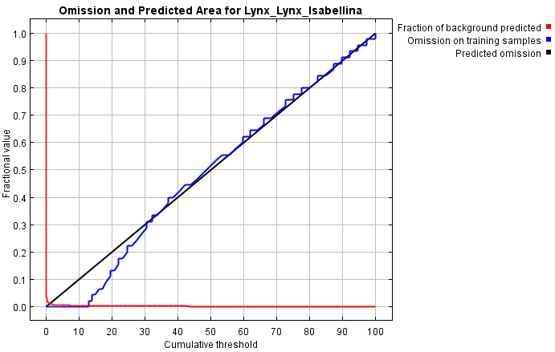
Рисунок А.4 – Тестирование достоверности полученных данных: Эмиссия и прогнозируемая площадь в зависимости от кумулятивного порога для туркестанской рыси на основе 132 факторов – С3. Примечание: по оси ординат – фракционное значение, по оси абсцисс – кумулятивный порог. Синяя кривая – тренировочные данные, красная кривая – фракция исходных данных, которые были предсказаны, черная прямая – предсказанная эмиссия

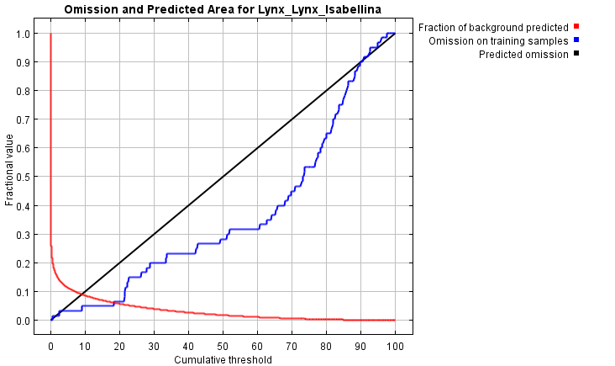
Рисунок А.5 – Тестирование достоверности полученных данных: Эмиссия и прогнозируемая площадь в зависимости от кумулятивного порога для туркестанской рыси на основе 7 биоклиматических факторов на 2000 год – С1. Примечание: по оси ординат – фракционное значение, по оси абсцисс – кумулятивный порог. Синяя кривая – тренировочные данные, красная кривая – фракция исходных данных, которые были предсказаны, черная прямая – предсказанная эмиссия

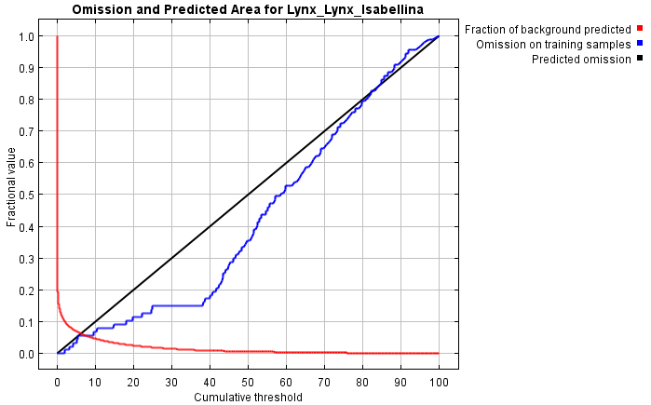
Рисунок А.6 – Тестирование достоверности полученных данных: Эмиссия и прогнозируемая площадь в зависимости от кумулятивного порога для туркестанской рыси на основе 7 биоклиматических факторов на 2000 год – С2. Примечание: по оси ординат – фракционное значение, по оси абсцисс – кумулятивный порог. Синяя кривая – тренировочные данные, красная кривая – фракция исходных данных, которые были предсказаны, черная прямая – предсказанная эмиссия

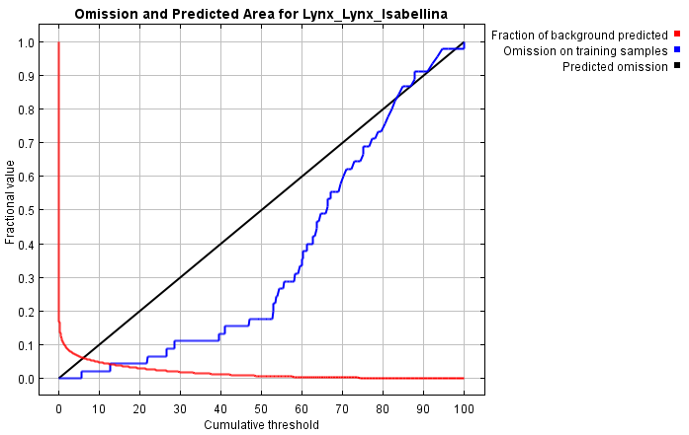
Рисунок А.7 – Тестирование достоверности полученных данных: Эмиссия и прогнозируемая площадь в зависимости от кумулятивного порога для туркестанской рыси на основе 7 биоклиматических факторов на 2000 год – С3. Примечание: по оси ординат – фракционное значение, по оси абсцисс – кумулятивный порог. Синяя кривая – тренировочные данные, красная кривая – фракция исходных данных, которые были предсказаны, черная прямая – предсказанная эмиссия

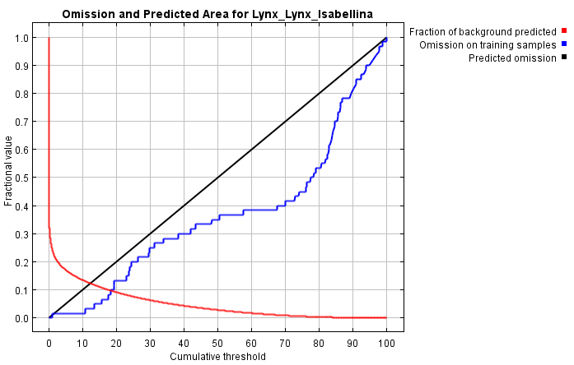
Рисунок А.8 – Тестирование достоверности полученных данных: Эмиссия и прогнозируемая площадь в зависимости от кумулятивного порога для туркестанской рыси на основе 7 биоклиматических факторов на 2100 год – сценарий IPSL – С1. Примечание: по оси ординат – фракционное значение, по оси абсцисс – кумулятивный порог. Синяя кривая – тренировочные данные, красная кривая – фракция исходных данных, которые были предсказаны, черная прямая – предсказанная эмиссия

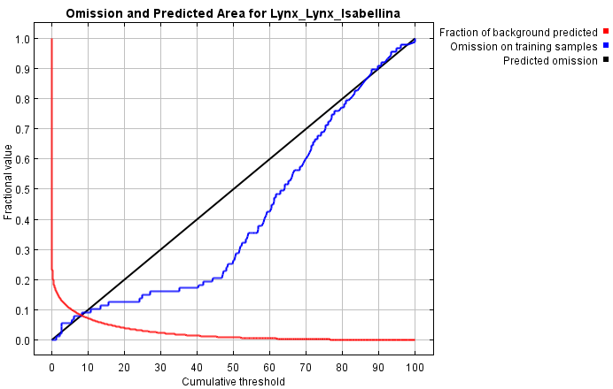
Рисунок А.9 – Тестирование достоверности полученных данных: Эмиссия и прогнозируемая площадь в зависимости от кумулятивного порога для туркестанской рыси на основе 7 биоклиматических факторов на 2100 год – сценарий IPSL – С2. Примечание: по оси ординат – фракционное значение, по оси абсцисс – кумулятивный порог. Синяя кривая – тренировочные данные, красная кривая – фракция исходных данных, которые были предсказаны, черная прямая – предсказанная эмиссия

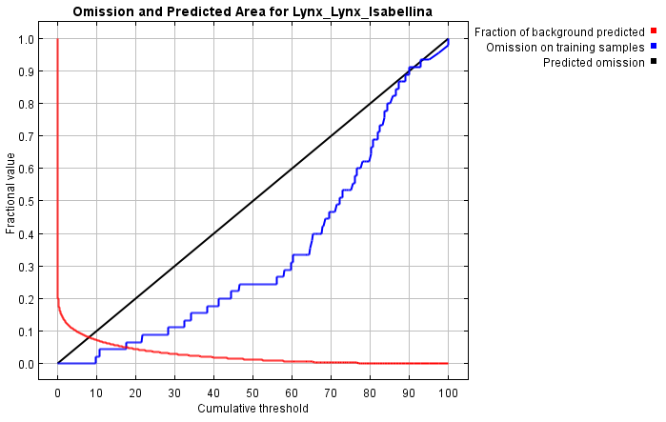
Рисунок А.10 – Тестирование достоверности полученных данных: Эмиссия и прогнозируемая площадь в зависимости от кумулятивного порога для туркестанской рыси на основе 7 биоклиматических факторов на 2100 год – сценарий IPSL – С3. Примечание: по оси ординат – фракционное значение, по оси абсцисс – кумулятивный порог. Синяя кривая – тренировочные данные, красная кривая – фракция исходных данных, которые были предсказаны, черная прямая – предсказанная эмиссия

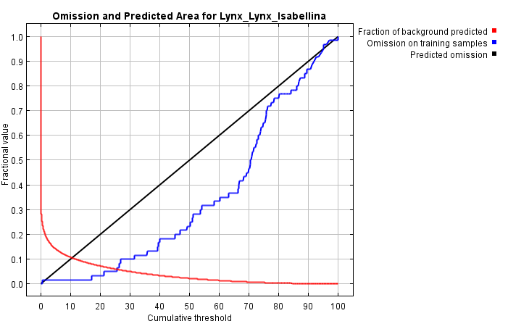
Рисунок А.11 – Тестирование достоверности полученных данных: Эмиссия и прогнозируемая площадь в зависимости от кумулятивного порога для туркестанской рыси на основе 7 биоклиматических факторов на 2100 год – сценарий MRI – С1. Примечание: по оси ординат – фракционное значение, по оси абсцисс – кумулятивный порог. Синяя кривая – тренировочные данные, красная кривая – фракция исходных данных, которые были предсказаны, черная прямая – предсказанная эмиссия

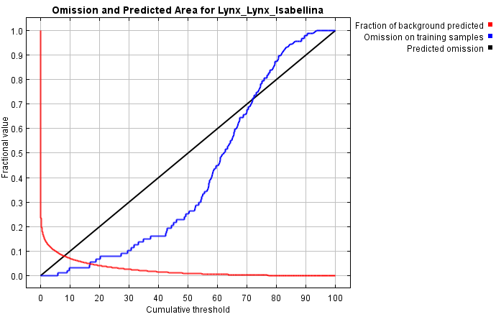
Рисунок А.12 – Тестирование достоверности полученных данных: Эмиссия и прогнозируемая площадь в зависимости от кумулятивного порога для туркестанской рыси на основе 7 биоклиматических факторов на 2100 год – сценарий MRI – С2. Примечание: по оси ординат – фракционное значение, по оси абсцисс – кумулятивный порог. Синяя кривая – тренировочные данные, красная кривая – фракция исходных данных, которые были предсказаны, черная прямая – предсказанная эмиссия

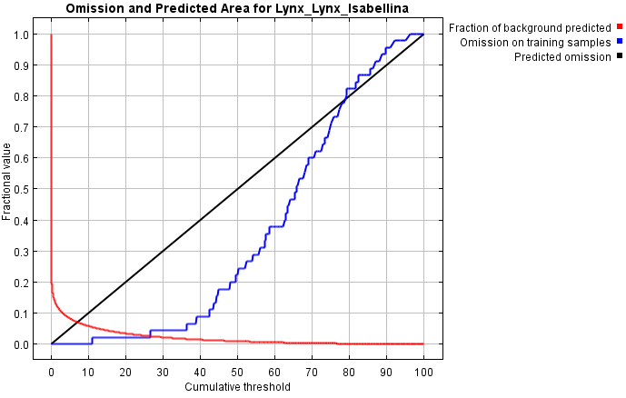

Рисунок А.13 – Тестирование достоверности полученных данных: Эмиссия и прогнозируемая площадь в зависимости от кумулятивного порога для туркестанской рыси на основе 7 биоклиматических факторов на 2100 год – сценарий MRI – С3. Примечание: по оси ординат – фракционное значение, по оси абсцисс – кумулятивный порог. Синяя кривая – тренировочные данные, красная кривая – фракция исходных данных, которые были предсказаны, черная прямая – предсказанная эмиссия

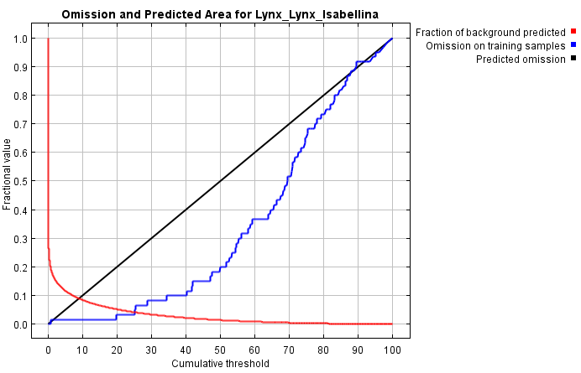
Рисунок А.14 – Тестирование достоверности полученных данных: Эмиссия и прогнозируемая площадь в зависимости от кумулятивного порога для туркестанской рыси на основе 7 биоклиматических факторов на 2100 год – сценарий MIROC – С1. Примечание: по оси ординат – фракционное значение, по оси абсцисс – кумулятивный порог. Синяя кривая – тренировочные данные, красная кривая – фракция исходных данных, которые были предсказаны, черная прямая – предсказанная эмиссия

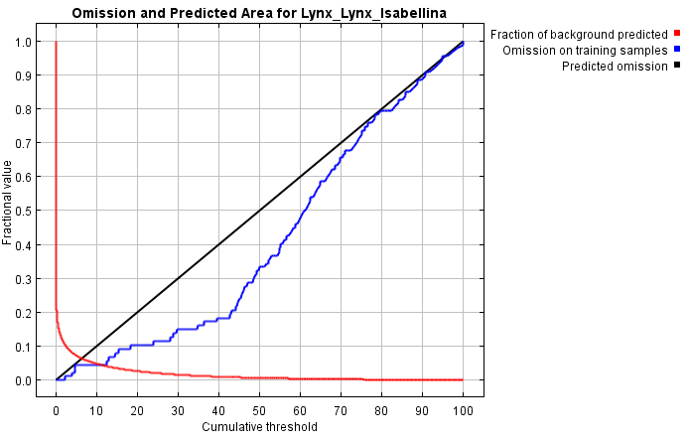
Рисунок А.15 – Тестирование достоверности полученных данных: Эмиссия и прогнозируемая площадь в зависимости от кумулятивного порога для туркестанской рыси на основе 7 биоклиматических факторов на 2100 год – сценарий MIROC – С2. Примечание: по оси ординат – фракционное значение, по оси абсцисс – кумулятивный порог. Синяя кривая – тренировочные данные, красная кривая – фракция исходных данных, которые были предсказаны, черная прямая – предсказанная эмиссия

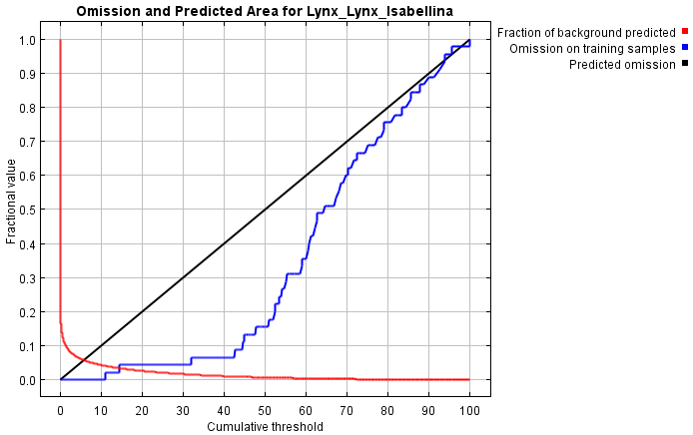
Рисунок А.16 – Тестирование достоверности полученных данных: Эмиссия и прогнозируемая площадь в зависимости от кумулятивного порога для туркестанской рыси на основе 7 биоклиматических факторов на 2100 год – сценарий MIROC – С3. Примечание: по оси ординат – фракционное значение, по оси абсцисс – кумулятивный порог. Синяя кривая – тренировочные данные, красная кривая – фракция исходных данных, которые были предсказаны, черная прямая – предсказанная эмиссия

Приложение Б
Таблицы

Таблица Б.1 – Проанализированные охотничьи хозяйства в Северном Тянь-Шане
Хребет | Охотничьи хозяйства | Общая площадь,  тыс. га | Хребет |  | Охотничьи хозяйства |  | Общая площадь,  тыс. га
Киргизский Алатау | Сулутор | 33.280 | Терскей Алатау |  | Бас Улытау |  | 20.506
Киргизский Алатау | Когершин | 19.294 |  |  | Кокбельсу |  | 39.836
Киргизский Алатау | Каракистак | 20.790 |  |  | Сулысай |  | 13.465
Киргизский Алатау | Аралтобе | 20.790 |  |  | Кайши |  | 6.100
Киргизский Алатау | Гранитогорское | 30.258 |  |  | Баянколь |  | 41.600
Всего | 5 хозяйств | 124.412 |  |  | Нарынколь |  | 13.946
Илейский Алатау | Чу-Кастекское | 190.553 | Всего |  | 6 хозяйств |  | 135.453
Илейский Алатау | Кажымукан | 5.669 | Узынкара |  | Тузколь |  | 49.488
Илейский Алатау | Богетты | 17.000 |  |  | Горное |  | 45.512
Илейский Алатау | Каракастек | 89.428 |  |  | Кетменское |  | 61.407
ВСЕГО | 4 хозяйства | 302.650 |  |  | Таласское |  | 65.203
Кунгей Алатау | Жаланашское | 28.732 |  |  | Шалкодесу |  | 79.887
Кунгей Алатау | Кенсу | 37.820 |  |  | Кольжат |  | 42.400
Всего | 2 хозяйства | 66.552 |  |  | Айгайтас |  | 9.630
 |  |  |  |  | Ойкарагай | 19.849
 |  |  |  |  | Дардамты | 68.856
 |  |  |  |  | Долатысай | 10.800
 |  |  |  | Всего | 10 хозяйств | 453.032
ВСЕГО | 27 хозяйств | 1,082.099 тыс. га площади

Таблица Б.2 – Численность пяти основных объектов питания туркестанской рыси в охотничьих хозяйствах в казахстанской части Северного Тянь-Шаня по годам

Хребет | Численность по годам (на основе учета охотничьих хозяйств)
Хребет | 2017 |  |  |  |  | 2018 |  |  |  |  | 2019 |  |  |  |  | 2020
Хребет | косуля | горный козел | кабан | марал | заяц | косуля | горный козел | кабан | марал | заяц | косуля | горный козел | кабан | марал | заяц | косуля | горный козел | кабан | марал | заяц
Киргизский Алатау | 497 | 948 | 144 | 0 | 392 | 501 | 950 | 168 | 0 | 377 | 502 | 823 | 191 | 0 | 358 | 460 | 965 | 182 | 0 | 342
Илейский Алатау | 1070 | 774 | 90 | 18 | 105 | 1135 | 500 | 111 | 22 | 138 | 1144 | 470 | 125 | 22 | 148 | 1139 | 225 | 122 | 30 | 1229
Кунгей Алатау | 104 | 176 | 60 | 142 | 400 | 260 | 262 | 132 | 274 | 500 | 230 | 282 | 98 | 274 | 404 | 307 | 416 | 156 | 254 | 495
Терскей Алатау | 272 | 403 | 189 | 174 | 337 | 828 | 1837 | 401 | 731 | 774 | 453 | 791 | 374 | 609 | 760 | 750 | 1878 | 327 | 804 | 524
Узынкара | 811 | 1416 | 697 | 769 | 3911 | 890 | 1501 | 765 | 1101 | 4342 | 949 | 1489 | 852 | 1099 | 4428 | 904 | 1337 | 784 | 677 | 4291
ВСЕГО | 2754 | 3717 | 1180 | 1103 | 5145 | 3614 | 5050 | 1577 | 2128 | 6131 | 3278 | 3855 | 1640 | 2004 | 6098 | 3560 | 4821 | 1571 | 1765 | 6881

Таблица Б.3 – Сводная численность копытных – объектов питания рыси (сибирского горного козла, марала, сибирской косули, кабана) в казахстанской части Северного Тянь-Шаня в 2019 г.
Название горного хребта | Общая численность, особей | В том числе на территории:
Название горного хребта | Общая численность, особей | ООПТ | охотничьих хозяйств | прочих угодий
Сибирский горный козел
Илейский Алатау и Кунгей Алатау | 4759 | 2304 | 1613 | 842
Кетмень (Узынкара) | 2204 | - | 1995 | 209
Терскей Алатау | 3976 | - | 3557 | 419
ВСЕГО | 10939 | 2304 | 7165 | 1470
Марал
Илейский Алатау и Кунгей Алатау | 1905 | 1390 | 296 | 219
Кетмень (Узынкара) | 1647 | - | 1575 | 72
Терскей Алатау | 1415 | - | 1107 | 308
ВСЕГО | 4967 | 1390 | 2978 | 599
Сибирская косуля
Илейский Алатау и Кунгей Алатау | 7561 | 5890 | 1442 | 229
Кетмень (Узынкара) | 1420 | - | 1267 | 153
Терскей Алатау | 950 | - | 847 | 103
ВСЕГО | 9931 | 5890 | 3556 | 485
Кабан
Илейский Алатау и Кунгей Алатау | 2260 | 1782 | 315 | 163
Кетмень (Узынкара) | 1157 | - | 1064 | 93
Терскей Алатау | 630 | - | 569 | 61
ВСЕГО | 4047 | 908 | 1948 | 313

Таблица Б.4 – Предлагаемые подвиды обыкновенной рыси и их характеристика (разграничение на основе морфологических исследований)
№ | Название подвида | Локалитет  (регион первого описания)* | Экземпляр* | Распространение*
1. | Европейская рысь  Lynx lynx lynx  (Linnaeus, 1758) | Леса и пустыни Европы | Не рассмотрен [260] | От западной Европы до бореальных лесов Скандинавии и России
2. | Балканская рысь  Lynx lynx balcanicus  (Bureš, 1941) | Горный массив Шар-Планина, Балканский полуостров, Республика Македония | Голотип: Зоопарк Скопье, Северная Македония [261] | Юго-запад Балканского полуострова, Албания, Македония, Косово, Черногория и, возможно, Греция
Продолжение таблицы Б.4
№ | Название подвида | Локалитет  (регион первого описания)* | Экземпляр* | Распространение*
3. | Карпатская рысь  Lynx lynx carpathicus  (Heptner, 1972) | Горный массив Низкие Татры, Чехословакия (Словакия) | Голотип: № 131-62 Череп и шкура взрослой рыси, Поважский музей, Жилинский округ, Чехословакия (Словакия) [28] | Карпаты
4. | Кавказская рысь  Lynx lynx dinniki  (Satunin, 1915) | Кубанский Кавказ, Псебай | Лектотипы: Описанные Н.Я. Динником [262] три шкуры из Псебая – северо-западного предгорья Большого Кавказа, из южного склона Западного Кавказа и из Сарыкамыша южнее Турции; наименование предложено К.А. Сатуниным [263] | Кавказ, Копетдаг, Малая Азия, Северный Иран
5. | Туркестанская рысь  Lynx lynx isabellinus  (Blyth, 1847) | Тибет | Голотип: Шкура, собранная Блисом [264] | Горные системы Тянь-Шань, Памир, Гиндукуш, Тибетское плато, Гималаи
6. | Байкальская рысь  Lynx lynx kozlovi  (Fetisov, 1950) | Барун-Буринхан, Селенгинский район, Бурятия | Голотип: № 80 Череп взрослого самца рыси, Зоологический музей, Иркутский Государственный Университет [265] | Вся Южная Сибирь, начиная с Енисея в Западной Сибири, до Селенги в Забайкалье
7. | Амурская рысь  Lynx lynx neglectus  Stroganov, 1962 | Супутинский заповедник, Приморский край | Голотип: ЗММУ S-41310 Череп взрослого самца рыси [129] | Уссурийский и Амурский край
8. | Алтайская рысь  Lynx lynx wardi  (Lydekker, 1904) | Алтай | Голотип: BMNH 1904.10.14.1 Шкура рыси [125] | Алтай (Казахстан, Россия, Монголия и Китай), Хакассия (левобережье Енисея – бассейн Абакана)
9. | Якутская рысь  Lynx lynx wrangeli  (Ognev, 1928) | Адяча, Хотон-Хая, Верхоянский улус, Якутия | Голотип: ЗИН 12692 Череп самца рыси [266] | Восточная Сибирь, Якутия (на запад до реки Верхний Вилюй, на юг до реки Баргузин в Бурятии и Станового хребта в Дальнем Востоке)
Продолжение таблицы Б.4
№ | Название подвида | Локалитет  (регион первого описания)* | Экземпляр* | Распространение*
10. | Европейская рысь  Lynx lynx melinus  (Kerr, 1792) | Казань | Не рассмотрен [267] | Финляндия, Западная Сибирь
11. | Сардинская рысь  Lynx lynx sardiniae  (Mola, 1908) | Нуоро, Сардиния | Синтипы: Две шкуры в Университете Сассари, Сардиния [118] | Сардиния
* Примечание: Данные представлены согласно первому описанию авторов.

Таблица Б.5 – Факторы окружающей среды
Название фактора | Ресурс | Описание | Источник
BIO1_2_5min - BIO19_2_5min; tmin1 - tmin12; tmax1 - tmax12; tavg1 - tavg12; srad1 - srad12; prec1 - prec12; Wcaltitude | Worldclim. (https://www.worldclim.org/data/worldclim21.html) | Эти наборы данных представляют большую часть климатических данных, используемых для модели распространения вида. | [163]
FAOCC | FAO Geonetwork. (http://www.fao.org/geonetwork/) | Этот фактор представляет классы глобального климата.
LC12asc2 ; VE4 | Geospatial Information Authority of Japan. (https://www.gsi.go.jp/kankyochiri/gm_global_e.html) | Эти факторы представляют глобальный земной покров (LC12asc2) и глобальный растительный покров (VE4).
GlobalRiversProxy2 | A Simple Global River Bank full Width & Depth Database. (http://gaia.geosci.unc.edu/rivers/) | Этот фактор представляет все средние и большие реки мира. | [159]
GlobalBigRivers11 | Global major rivers. (https://www.arcgis.com/home/item.html?id=44e8358cf83a4b43bc863646cd695945) | Этот фактор представляет все большие реки мира.
GlobalCities2 | Global Cities. (https://hub.arcgis.com/datasets/6996f03a1b364dbab4008d99380370ed_0?geometry=-65.394%2C25.931%2C73.737%2C49.818) | Этот фактор представляет все города мира.
GlobalLakes2 | Global Lakes and Wetlands Database (GLWD). (http://www.fao.org/land-water/land/land-governance/land-resources-planning-toolbox/category/details/es/c/1043160/) | Этот фактор представляет все озера и водно-болотные угодья мира.
Продолжение таблицы Б.5
Название фактора | Ресурс | Описание | Источник
GlobalSnowCoverMonthJan2021_7; FFJan2020_3; FFFeb2020_3; FFMar2020_3; FFMay2020_3,FFJun2020_3; FFJul2020_3; FFAug2020_3; FFSep2020_3; FFOct2020_3; FFNov2020_3; FFJan2021_3 | Global Snow Cover and Forest fires. (https://neo.sci.gsfc.nasa.gov/view.php?datasetId=MOD10C1_M_SNOW and https://neo.sci.gsfc.nasa.gov/view.php?datasetId=MOD14A1_M_FIRE&year=2020) | Эти факторы большей частью представляют собой мировой снежный покров в январе и информацию о лесных пожарах почти за все месяцы 2020 года, за исключением апреля и декабря, поскольку эти месяцы были недоступны.
WorldSoil2 | Global Soil characteristics map. (https://webarchive.iiasa.ac.at/Research/LUC/External-World-soil-database/HTML/HWSD_Data.html?sb=4) | Этот фактор представляет все глобальные типы почв и их характеристики.
WorldProtectedAreasMerged4 | Global Protected areas. (https://www.protectedplanet.net/en/search-areas?geo_type=region&filters%5Bis_type%5D%5B%5D=terrestrial) | Этот фактор представляет все глобальные ООПТ, объединенные в один шейп-файл. | [164]
WorldMammaldensity4; WorldRodentDensity3; WorldThreatenedMammalDensity3; GlobalBirdDensity2 | Global Mammal density. (https://biodiversitymapping.org/index.php/mammals/) | Эти факторы большей частью отражают глобальную плотность биоразнообразия. Они содержат информацию о плотности млекопитающих, грызунов, птиц в мире и млекопитающих, находящихся под угрозой исчезновения. | [160, 161]
GlobalRoadsProxy2 | Global Roads - Socioeconomic data and applications center (SEDAC) – Data center in NASA's Earth Observatory System Data and Information System (EOSDIS). (https://sedac.ciesin.columbia.edu/data/set/groads-global-roads-open-access-v1/data-download) | Этот фактор представляет близость ко всем дорогам мира. Второстепенные дороги могут быть исключены.
HII1 | Human Influence Index (HII). (https://sedac.ciesin.columbia.edu/data/set/wildareas-v2-human-influence-index-geographic/data-download) | Этот фактор представляет глобальный индекс влияния человека.

Продолжение таблицы Б.5
Название фактора | Ресурс | Описание | Источник
WorldSlope1 | Slope. (https://scholarworks.alaska.edu/handle/11122/7151) | Этот фактор представляет глобальные территориальные и водные склоны. | [156]
World_MAX_RH_JAN - World_MAX_RH_DEC; World_MIN_RH_JAN - World_MIN_RH_DEC | Global Monthly Relative Humidity. (http://palebludata.com/?q=data) | Этот фактор представляет собой глобальную максимальную и минимальную относительную влажность за месяцы января по декабрь 2020 года. | [162]

Таблица Б.6 – Встречаемость рыси в Западном Тянь-Шане и Жетысуйском (Джунгарском) Алатау (по категориям SCALP) за 2015-2022 гг.
Регион | Встречаемость* |  |  | ВСЕГО
Регион | по С1 (n) | по С2 (n) | по С3 (n) | ВСЕГО
Западный Тянь-Шань | 31 | 18 | 13 | 62
Жетысуйский (Джунгарский) Алатау | 9 | 2 | 1 | 12
ВСЕГО | 40 | 20 | 14 | 74

Таблица Б.7 – Встречаемость рыси в Северном Тянь-Шане (по методологии SCALP) за 1930-1995 гг. (анализ литературных данных)
Хребет | Встречаемость |  |  |  |  |  | Всего
Хребет | 1930-1960 |  |  | 1961-1995 |  |  | Всего
Хребет | по С1 (n) | по С2 (n) | по С3 (n) | по С1 (n) | по С2 (n) | по С3 (n) | Всего
Илейский Алатау | 2 | 7 | 11 | 1 | 45 | 71 | 137
Кунгей Алатау | - | - | 4 | - | 14 | 1 | 19
Терскей Алатау | - | - | 1 | 1 | 1 | 1 | 4
Узынкара | - | - | 1 | - | - | 2 | 3
ВСЕГО | 2 | 7 | 17 | 2 | 60 | 75 | 163

Таблица Б.8 – Процентный вклад 132 факторов окружающей среды в модель современного распространения туркестанской рыси, все данные объединены
Переменная | Процентный вклад | Важность перестановки
WorldSoil2 | 41.9 | 44.5
WorldSlope1 | 15.8 | 0.4
World_MIN_RH_MAR | 7.1 | 0
World_MAX_RH_OCT | 5.4 | 0
World_MAX_RH_SEP | 4.1 | 0
Продолжение таблицы Б.8
WCaltitude | 3.6 | 5.1
Переменная | Процентный вклад | Важность перестановки
srad6 | 3.1 | 0.2
WorldProtectedAreasMerged4 | 3 | 4.8
tmax2 | 1.6 | 2.3
World_MAX_RH_DEC | 1.5 | 0
tavg11 | 1.3 | 0
World_MIN_RH_OCT | 1.3 | 0
Prec09 | 1.2 | 5.5
srad8 | 1.1 | 1
tmax3 | 0.8 | 0.5
BIO1_2_5min | 0.7 | 0
BIO7_2_5min | 0.7 | 0.5
tmax12 | 0.4 | 0
tavg3 | 0.4 | 0.1
srad12 | 0.4 | 0
FAOCC1 | 0.4 | 4.1
tmax11 | 0.4 | 0.5
tavg10 | 0.4 | 0
Prec12 | 0.4 | 3
tavg1 | 0.3 | 0.3
BIO14_2_5min | 0.3 | 0.6
tmin11 | 0.3 | 0
tmax10 | 0.3 | 0.1
srad11 | 0.2 | 4.8
srad7 | 0.2 | 0
GlobalBigRivers11 | 0.2 | 0.7
BIO4_2_5min | 0.2 | 0
tmax1 | 0.1 | 0.4
World_MIN_RH_JUL | 0.1 | 0.2
World_MIN_RH_JAN | 0.1 | 0.4
World_MAX_RH_APR | 0.1 | 0
BIO5_2_5min | 0.1 | 0
FFNov2020_3 | 0.1 | 4.8
VE4 | 0.1 | 0.7
BIO2_2_5min | 0.1 | 0.5
GlobalLakes2 | 0.1 | 0.5

Таблица Б.9 – Вклад 7 биоклиматических факторов окружающей среды в SDM туркестанской рыси на 2000 год, %, все данные объединены
Переменная | Процентный вклад | Важность перестановки
Bio11_2000 | 41 | 47.6
Bio17_2000 | 28.8 | 14.6
Bio7_2000 | 27.1 | 29.7
Bio16_2000 | 1.6 | 2.4
Продолжение таблицы Б.9
Переменная | Процентный вклад | Важность перестановки
Bio10_2000 | 1.3 | 3.6
Bio12_2000 | 0.3 | 2.1
Bio1_2000 | 0 | 0

Таблица Б.10 – Процентный вклад 7 биоклиматических факторов окружающей среды в модель распространения туркестанской рыси на 2100 год – сценарий IPSL, все данные объединены
Переменная | Процентный вклад | Важность перестановки
Bio17_IPSL2100 | 35.8 | 14.1
Bio11_IPSL2100 | 28.6 | 31.1
Bio7_IPSL2100 | 20.7 | 24.6
Bio16_IPSL2100 | 7.3 | 2.7
Bio10_IPSL2100 | 6.9 | 2.8
Bio12_IPSL2100 | 0.4 | 1.9
Bio1_IPSL2100 | 0.3 | 22.9

Таблица Б.11 – Процентный вклад 7 биоклиматических факторов окружающей среды в модель распространения туркестанской рыси на 2100 год – сценарий MRI, все данные объединены
Переменная | Процентный вклад | Важность перестановки
Bio7_MRI2100 | 37 | 27.7
Bio11_MRI2100 | 29.1 | 41.3
Bio17_MRI2100 | 27.5 | 5.4
Bio10_MRI2100 | 2.9 | 9.5
Bio12_MRI2100 | 2.3 | 9
Bio16_MRI2100 | 1.1 | 7
Bio1_MRI2100 | 0 | 0

Таблица Б.12 – Процентный вклад 7 биоклиматических факторов окружающей среды в модель распространения туркестанской рыси на 2100 год – сценарий MIROC, все данные объединены
Переменная | Процентный вклад | Важность перестановки
Bio17_MIROC2100 | 27.9 | 7.6
Bio7_MIROC2100 | 24.2 | 13.7
Bio11_MIROC2100 | 23 | 50.6
Bio1_MIROC2100 | 19.2 | 15.9
Bio12_MIROC2100 | 2.2 | 4.2
Bio10_MIROC2100 | 2.2 | 1.4
Bio16_MIROC2100 | 1.2 | 6.7

Приложение В
Иллюстрации (полевые работы и экологическое просвещение)

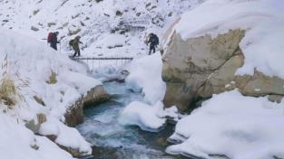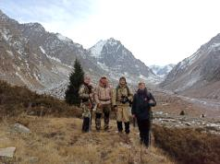
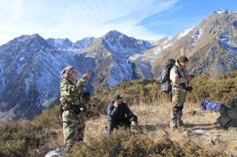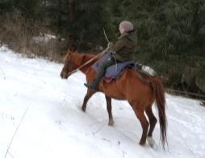
Рисунок В.1 – Экспедиции в Северный Тянь-Шань

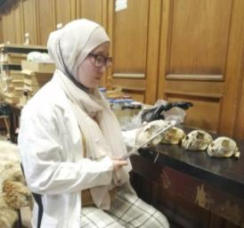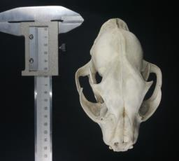
Рисунок В.2 – Работа с коллекционным материалом

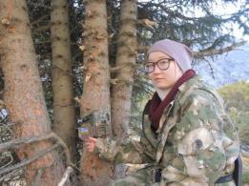
а) б)
Рисунок В.3 – Применение фотоловушек:
а) Проверка и настройка фотоловушек для их дальнейшей установки, Национальный парк Кольсай колдери, декабрь 2019 г.;
б) Установка фотоловушек в местах обитания рыси в ущ. Правый Талгар, Иле-Алатауский ГНПП, Илейский Алатау, ноябрь 2020 г.

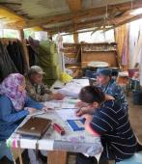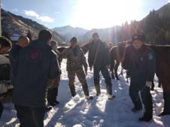
Рисунок В.4 – Опрос инспекторов и научных сотрудников Иле-Алатауского национального парка

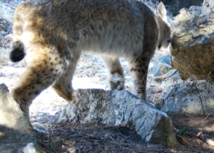
Б)

А)

Рисунок В.5 – Идентификация двух особей в Илейском Алатау, ущ. Сахновка: А) март 2019 г., Б) апрель 2019 г.

Б)
А)
В)
Г)
Рисунок В.6 – Идентификация двух особей рыси в горном хребте Кунгей Алатау. А) и Б) – ущ. Куторга, В) и Г) – ущ. Шолакарал

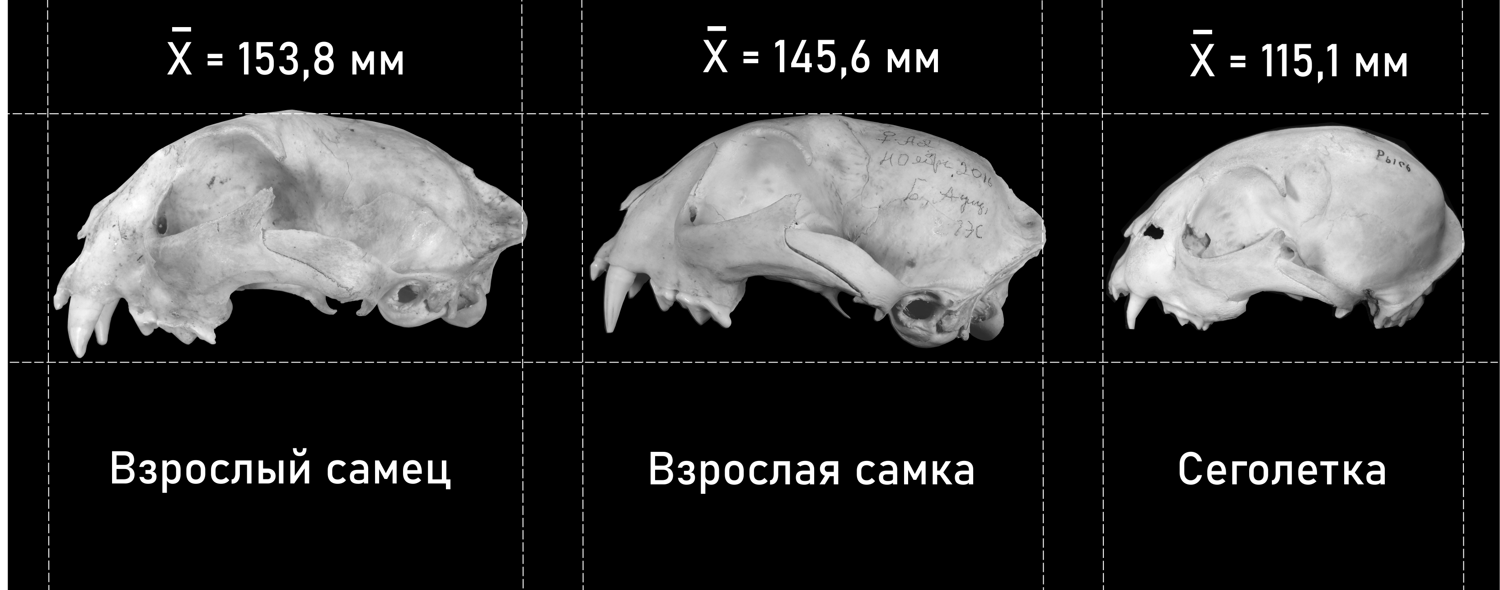
Рисунок В.7 – Типы рассмотренных черепов.
Примечание: X̄ – выборочное среднее общей длины черепа

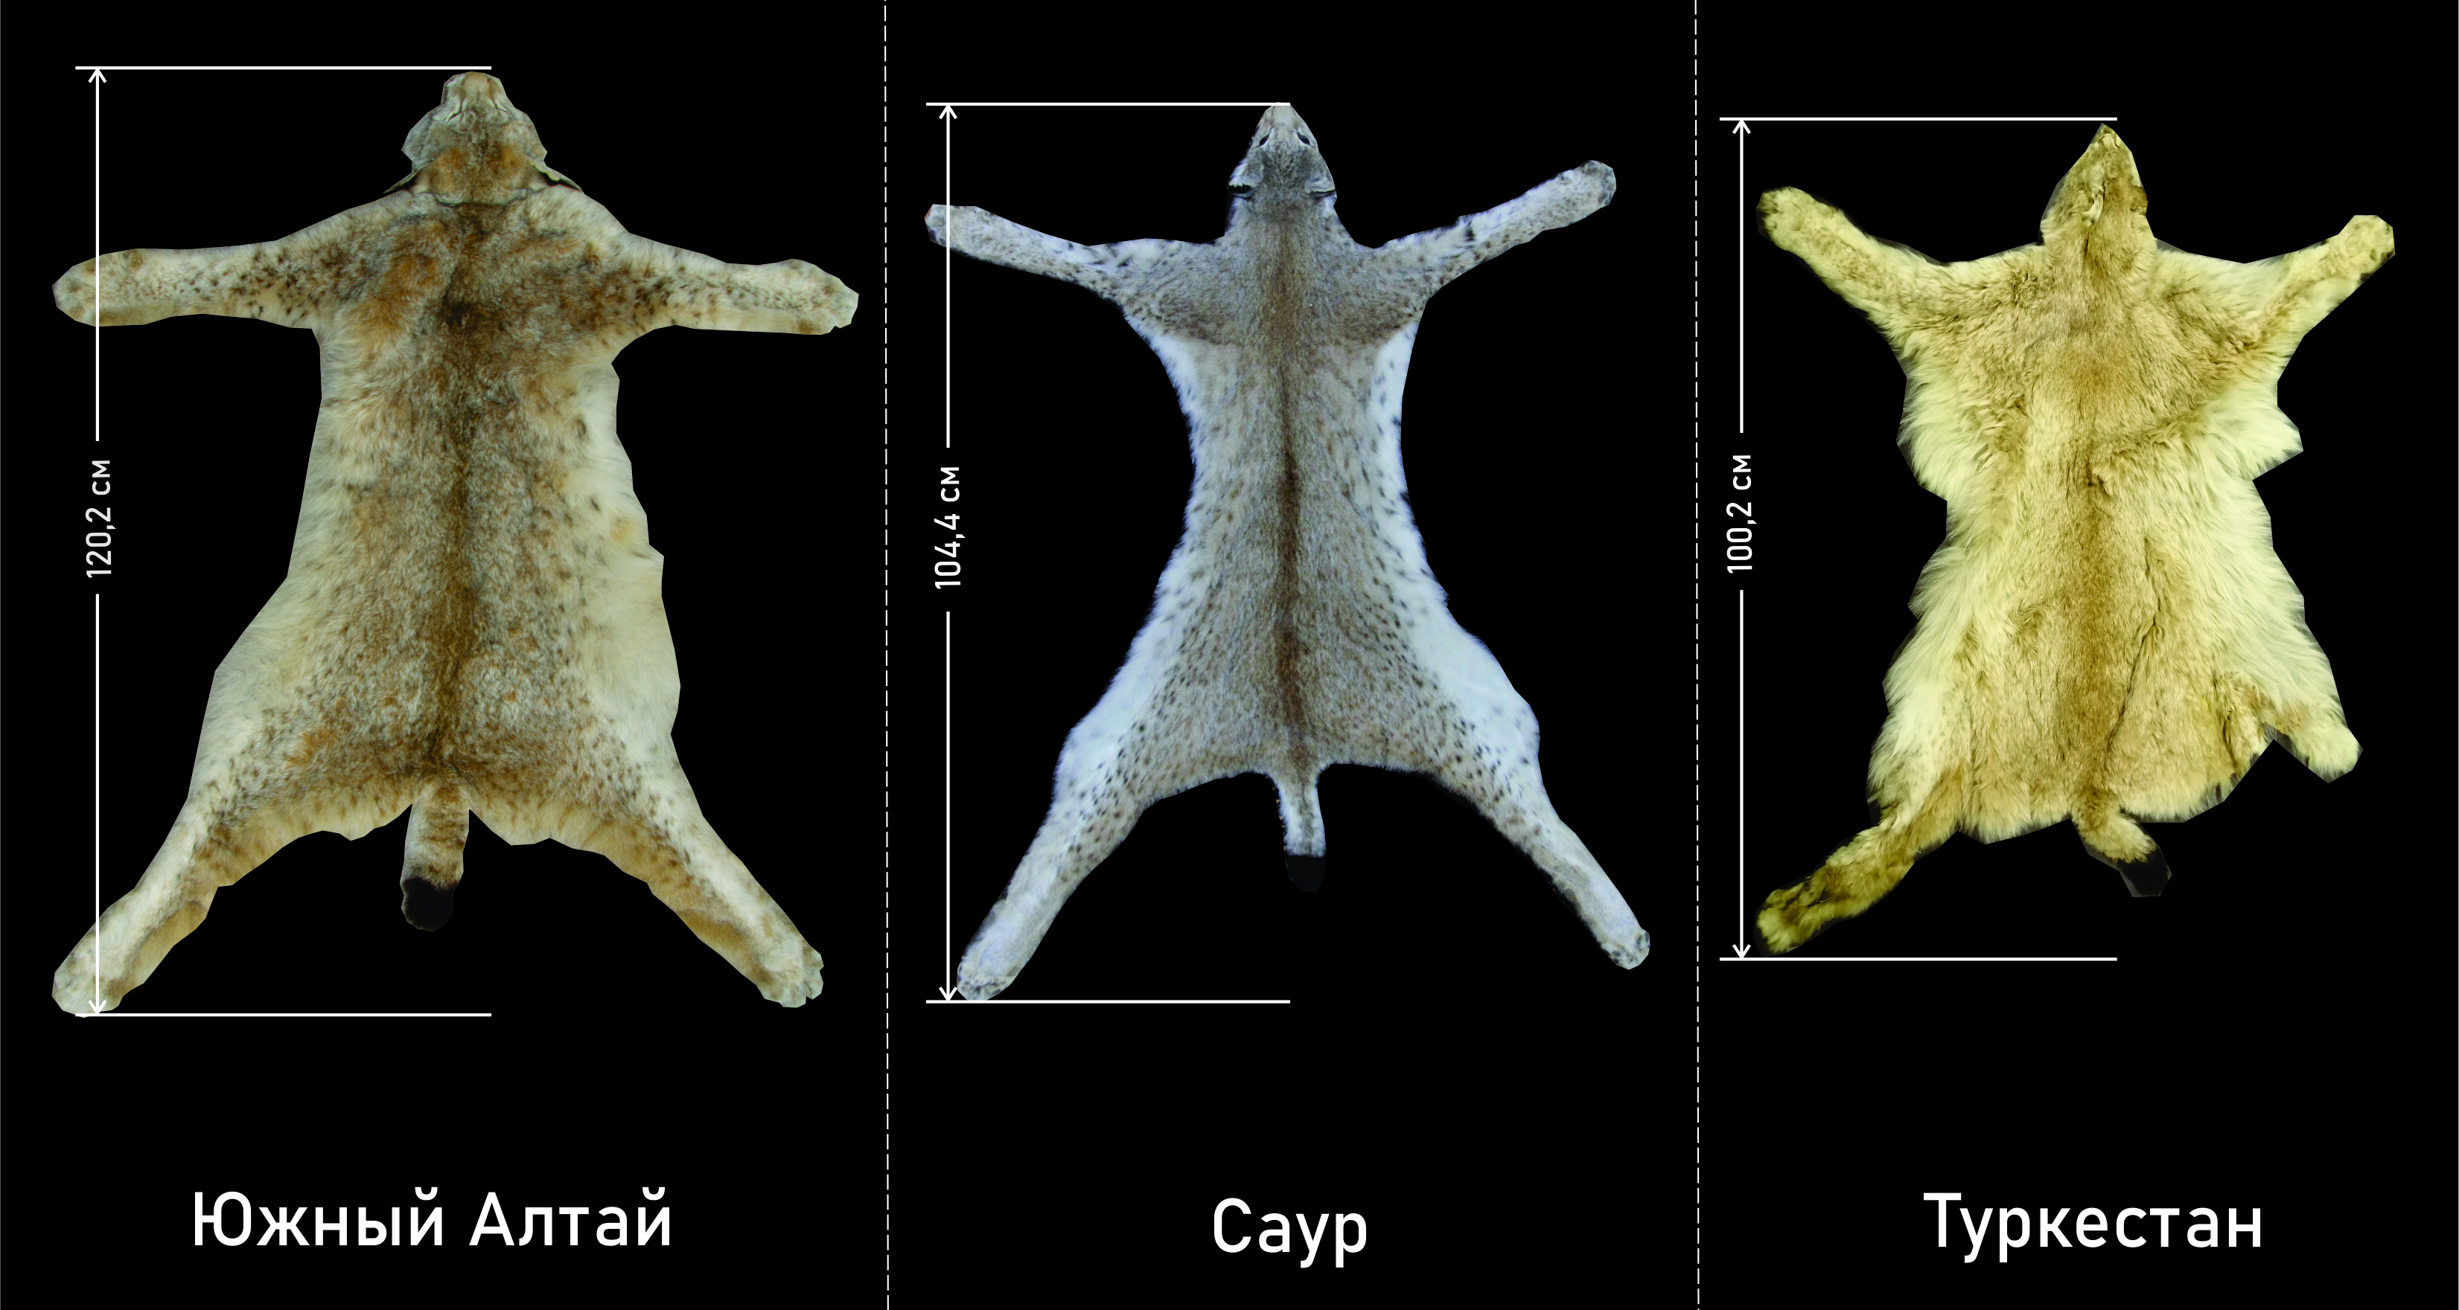
Рисунок В.8 – Примеры окрасок рассмотренных шкур

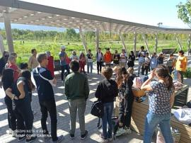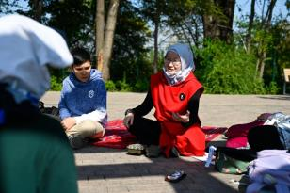
а)
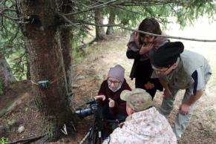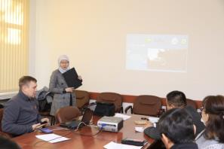
б) в)
Рисунок В.9 – Просветительская работа:
а) Семинар с учениками High Tech Academy о необходимости сохранения редких хищных, сентябрь 2020 г.;
б) Проведение полевой практики со старшими преподавателями КазНУ им. аль-Фараби – Манкибаевой С. и Салмурзаулы Р., Иле-Алатауский национальный парк, июнь 2020 г.
в) Семинар в Иле-Алатауском национальном парке – доклад по мониторингу туркестанской рыси и предложение осуществления рекомендаций по ее сохранению, декабрь, 2020 г.

Примечание: а) проведены семинары для 30 учеников High Tech Academy о необходимости сохранения дикой природы в целом и редких хищников в частности; б) для студентов КазНУ им. аль-Фараби создана, утверждена и апробирована учебная программа по теме изучения и сохранения туркестанской рыси и других редких млекопитающих для полевой практики 2020 года (июль-август 2020 года, Иле-Алатауский ГНПП); в) для сотрудников трех охраняемых территорий (5 сотрудников в Алматинском ГПЗ, 25 – в Иле-Алатауском ГНПП, 20 – в ГНПП «Кольсай колдери») проведены тренинги по использованию фотоловушек для мониторинга редких и хозяйственно-важный видов млекопитающих , и отдельно в Иле-Алатауском ГНПП проведен семинар по теме сохранения редких млекопитающих и туркестанской рыси.

Приложение Г
Таблицы (Данные по морфометрии и статистическому анализу)

Таблица Г.1 – Информация об измеренных костных образцах
Рег. номер | Пол | Возраст | Дата регистрации | Регион | Коллек-тор | Череп | Нижн. че-люсть
Институт зоологии, Алматы, Казахстан
7/11809 | Самец | Subadult (?)* | 13 февраля 1957 г. | Эстония | Эстон-ская АН СССР | + | +
8/13075 | Самец | Adult (?) | Февраль  1934 г. | Тункинская долина, рядом с Иркутском, Россия | А. Слудский | + | +
5/11136 | Самка | Adult (?) | Февраль  1934 г. | Тункинская котловина, недалеко от Иркутска, Россия | А. Слудский | + | +
14544 | Самец  (?) | Subadult (?) | 1959 г. | Илейский Алатау, Юго-восточный Казахстан | А. Слудский | + | +
6/11137 | Самка (?) | Subadult (?) | 1924 г. | Катон-Карагай, Карагайский район, Восточный Казахстан | ? | + | +
16/18959 | Самец | Subadult (?) | 28 ноября 2021 г. | Саур, ущелье Темирсу, Восточный Казахстан | Н. Бижанова | + | +
13/18956 | Самка (?) | Adult (?) | Июнь 2014 г. | Кунгей Алатау, ГНПП Кольсай колери, Юго-восточный Казахстан | А. Грачев | + | -
14/18957 | Самка (?) | Adult | Май 2019 г. | Верховья реки Шелек, Юго-восточный Казахстан | А. Грачев | + | +
15/18958 | Самка (?) | Subadult (?) | 26 ноября 2021 г. | Катон-Карагайский район,  Восточный Казахстан | Н. Бижанова | + | +
Секция териологии Зоологического музея при МГУ им. Ломоносова, Москва, Россия
S-94178 | Самка (?) | Adult (?) | Январь 1965 г. | Алматинская область, ущелье Бартогай, Юго-восточный Казахстан | Гвоздев | + | +
S-46158 | Самец (?) | Subadult (?) | 10 января 1948 г. | Горный Алтай, Россия | Бергер | + | +
S-46159 | Самец (?) | Adult (?) | 10 января 1948 г. | Горный Алтай, Россия | Бергер | + | +
S-46160 | Самка (?) | Subadult (?) | 10 января 1948 г. | Горный Алтай, Россия | Бергер | + | +
S-134442 | Самец | Adult | 8 августа 1977 г. | Красноярский край, Красноярские Столбы, Россия | А. Зырянов | + | +
Продолжение таблицы Г.1
Рег. номер | Пол | Возраст | Дата регистрации | Регион | Коллек-тор | Череп | Нижн. че-люсть
Коллекция таксидермиста Сафронова Сергея, Астана, Казахстан
1/143 | Самка | Adult (?) | Ноябрь 2020 г. | Зерендинский район, Акмолинская область, Северный Казахстан | С. Сафронов | + | +
2/037 | Самец (?) | Adult (?) | 29 ноября 2021 г. | Тарбагатай, Востончый Казахстан | С. Сафронов | + | +
Биологический музей КазНУ им. аль-Фараби, Алматы, Казахстан
42 | Самка | Adult | 1975 г. | Илейский Алатау, Юго-восточный Казахстан | Б. Жуйко | + | +
55 | ? | Juvenile | 1977 г. | Илейский Алатау, Юго-восточный Казахстан | Г. Аренд | + | +
56 | ? | Juvenile | 1977 г. | Илейский Алатау, Юго-восточный Казахстан | Г. Аренд | + | +
483 | Самец | Adult | 10 февраля 1992 г. | Алматинский зоопарк, Юго-восточный Казахстан | Б. Жуйко | + | +
497 | Самка | Adult | 18 октября 1992 г. | Большие Богуты, Юго-восточный Казахстан | Б. Жуйко | - | +
525 | Самец | Adult | 15 сентября 1994 г. | Жетысуйский Алатау, Юго-восточный Казахстан | Кикимов | + | +
628 | Самец | Subadult | 1999 г. | Илейский Алатау, Юго-восточный Казахстан | Б. Жуйко | + | +
629 | Самец | Adult | 1999 г. | Курнгей Алатау, Юго-восточный Казахстан | Б. Жуйко | + | +
650 | Самец | Adult | 2 декабря 2001 г. | Жетысуйский Алатау, Юго-восточный Казахстан | Б. Жуйко | + | +
659 | Самец | Subadult | 30 сентября 2002 г. | Илейский Алатау, ущелье Каскелен, Юго-восточный Казахстан | Б. Жуйко | + | +
695 | Самка | Subadult | 10 января 2004 г. | Кокшетау, Северный Казахстан | Б. Жуйко | + | +
718 | Самец | Adult | 9 сентября 2007 г. | Нарынкол, Улькен Кокпан, Юго-восточный Казахстан | Б. Жуйко | + | +
798 | Самка | Adult | 1 декабря 2009 г. | Илейский Алатау, ущелье Ушконыр,  Юго-восточный Казахстан | Б. Жуйко | + | +
831 | Самка | Adult | 15 января 2015 г. | Алматинский зоопарк, Юго-восточный Казахстан | Б. Жуйко | + | +
Продолжение таблицы Г.1
Рег. номер | Пол | Возраст | Дата регистрации | Регион | Коллек-тор | Череп | Нижн. че-люсть
Зоологический институт РАН, Санкт-Петербург, Россия
9415  (№330.1916) | ? | Juvenile (?) | Ноябрь 1914 г. | Саур, Зайсан, Семей, Восточный Казахстан | В.Э. Мартино | + | +
27518  (№928) | Самка (?) | Adult (?) | 1961 г. | Саур, северные склоны, Зайсан, Восточный Казахстан | Зайсан-ская териоло-гическая экспеди-ционная группа (Зоологи-ческий институт РАН) | + | -
32132 | Самец | Juvenile | Декабрь 1983 г. | 10 км от Оскемена, Алтай, Восточный Казахстан | В.А. Круглов (от Н.К. Вереща-гина) | + | +
32133 | Самка | Adult | Декабрь 1983 | 10 км от Оскемена, Алтай, Восточный Казахстан | В.А. Круглов (от Н.К. Вереща-гина) | + | +
32177 | Самец | Adult | Октябрь 1981 г. | Урочище Монастыри, Восточный Казахстан | В.А. Круглов (от Н.К. Вереща-гина) | + | +
1289 | Самка (?) | Subadult (?) | 1877 г. | Тобольская губерния, бассейн реки Иртыш, Россия | Поляков | + | +
1359 | Самка (?) | Adult (?) | 1877 г. | Тобольская губерния, бассейн реки Иртыш, Россия | Поляков | + | +
20478  (№9-1930(11)) | Самка (?) | Subadult (?) | 28 января 1929 г. | Катон-Карагайский район, поселок Аршаты, вдоль реки Крутая, левобережье реки Бухтарма, Восточный Казахстан | В. Дауенко | + | +
21853  (№121-1939; №9) | Самка (?) | Adult (?) | Ноябрь 1930 г. | Красноярский край, Балахтинский район, Западная Сибирь, поселок Даурское, по левобережью Енисея, Россия | Е. Яковлев | + | +
27129 | Самка | Adult (?) | 2 март 1959 г. | Новосибирская область, поселок Каргат, Россия | О.В. Григорьев | + | +
Продолжение таблицы Г.1
Рег. номер | Пол | Возраст | Дата регистрации | Регион | Коллек-тор | Череп | Нижн. че-люсть
32152  (№4701) | Самка | Subadult (?) | 10 октября 1969 г. | Республика Алтай, Турочакский район, Прителецкая тайга, река Пыпси, Россия | Н.Н. Воронцов | + | +
32153  (№5473-1970-26)  (№5478-179-28) | Самка (?) | Juvenile (?) | 28 апреля 1970 г. | Новосибирская область, Тогучинский район, Россия | В.И. Телегин | + | +
1164  (№3208; №4976) | Самец (?) | Adult | 1880 г. | Река Или, Кульджа (Инин), Тянь-Шань, Синьцзян, Северо-западный Китай | Бегель | + | +
1284  (№10) | Самец | Adult | 1880 г. | Река Или, Кульджа (Инин), Тянь-Шань, Синьцзян, Северо-западный Китай | Бегель | + | +
1287  (№3205; №4978) | Самец (?) | Adult | 1880 г. | Река Или, Кульджа (Инин), Тянь-Шань, Синьцзян, Северо-западный Китай | Бегель | + | +
1325  (№3207) | Самка (?) | Juvenile (?) | 1880 г. | Река Или, Кульджа (Инин), Тянь-Шань, Синьцзян, Северо-западный Китай | Бегель | + | +
7700  (№3-1902; шкура 6187) | Самец | Juvenile | Февраль 1901 г. | Река Дзечу (верховья бассейна Меконг), Кхам, Тибетское плато | П.К. Козлов | + | +
7702  (№3-1902) | Самец | Adult | Февраль 1900 г. | Ганьсу, Тибетское плато, Северо-западный Китай | П.К. Козлов | + | +
9408  (№91-1913) | Самка | Adult | 1913 г. | Западный Памир, Ишкашимский район, Ишкашимский хребет, река Мульводжа, Горно-Бадахшанская автономная область, Таджикистан | Началь-ство Памир-ского отряда | + | +
9409  (№91-1913) | Самец | Adult | 1913 г. | Западный Памир, Ишкашимский хребет, Горно-Бадахшанская автономная область, Таджикистан | Началь-ство Памир-ского отряда | + | +
9412  (№120-1913(1)) | Самец | Adult | 1913 г. | Памир, Таджикистан | Зоологи-ческий институт РАН | + | +
Продолжение таблицы Г.1
Рег. номер | Пол | Возраст | Дата регистрации | Регион | Коллек-тор | Череп | Нижн. че-люсть
20371  (шкура №22533) | Самка (?) | Juvenile | 9 октября 1932 г. | Памир, река Ванч (правый приток реки Пяндж), Ванчский район, северо-западная часть Горно-Бадахшанской автономной области, Таджикистан | М. Розанов | + | +
9421  (№13154; шкура №275-1910(12)) | Самец | Juvenile | 23 октября 1908 г. | Ущелье Мудшикхэ (хребет Йерпу Ганг, Циньлинские горы), правобережье верховьев реки Хуанхэ (Желтой реки), уезд Гуйдэ, Хайнань-Тибетский автономный округ, провинция Цинхай, Северо-западный Китай | П.К. Козлов | + | +
* Обозначение: (?) – пол или возраст образца не был указан в этикетках коллекционных фондов и был определен автором

Таблица Г.2 – Локалитеты экземпляров (череп и нижняя челюсть для морфометрического анализа, образцы тканей для филогенетического анализа)
№ | Локации экземпляров | Череп | Нижняя челюсть | Образец ткани
1 | Эстония, Северная Европа | 1 экз., самец | 1 экз., самец | –
2 | Тобольск, близ Иртыша, Россия | 2 экз., пол неизвестен | 2 экз., пол неизвестен | –
3 | Акмолинская область, Северный Казахстан | 2 экз., самки | 2 экз., самки | 1 экз. (AKML1)
4 | Новосибирская область, Россия | 1 экз., самка | 1 экз., самка | –
5 | Красноярский край, Россия | 2 экз., 1 – самец, 1 – пол неизвестен | 2 экз., 1 – самец, 1 – пол неизвестен | –
6 | Иркутская область, Россия | 2 экз., 1 – самец, 1 – самка | 2 экз., 1 – самец, 1 – самка | –
7 | Алтай (Горный Алтай, Россия, Южный Алтай, ВКО, Казахстан | 9 экз., 1 – самец, 2 – самки; 6 – пол неизвестен | 9 экз., 1 – самец, 2 – самки; 6 – пол неизвестен | 1 экз. (ALTI1)
8 | Саур-Тарбагатай, ВКО, Казахстан | 2 экз., пол неизвестен | 1 экз., пол неизвестен | 2 экз. (SAUR!, SAUR2)
Продолжение таблицы Г.2
№ | Локации экземпляров | Череп | Нижняя челюсть | Образец ткани
9 | Северный Тянь-Шань-Жетысуйский Алатау, Казахстан и Китай | 18 экз.; 8 – самцы; 4 – самки; 6 – пол неизвестен | 18 экз., 8 – самцы, 5 – самки; 5 – пол неизвестен | 3 экз. (TIEN1, TIEN2, TIEN3)
10 | Памир, Таджикистан | 1 экз., самец | 3 экз., 2 – самцы, 1 – самка | –
11 | Ганьсу, Северовосточный Китай | – | 1 экз., самец | –

Таблица Г.3 – Определения промеров костных экземпляров
№ | Сокращения |  | Расшифровка и описание
Промеры черепа
1 | ОДЧ |  | Общая длина черепа
2 | КБД |  | Кандилобазальная длина черепа
3 | СНД |  | Средняя небная длина
4 | ДОА |  | Длина от самой ростральной точки глазничной (орбитальной) полости до Акрокраниона
5 | ДВРЗ |  | Длина верхнего ряда зубов
6 | ДC¹P³ |  | Длина от рострального края альвеолы верхнего клыка (C¹) до каудального края альвеолы верхнего третьего премоляра (P³)
7 | СШЧ |  | Скуловая ширина черепа
8 | ПОС |  | Посторбитальное сужение
9 | МГС |  | Межглазничное сужение
10 | ШСО |  | Ширина сосцевидного отростка
11 | ШНО |  | Ширина носового отдела черепа
12 | РШP² |  | Ростральная ширина второго премоляра (P²)
13 | ШЧК |  | Ширина черепной коробки
14 | РШC¹ |  | Ростральная ширина: между боковыми краями альвеол С¹
15 | ШВРЗ |  | Ширина верхнего ряда зубов: между боковыми краями альвеол P⁴
16 | ДСД |  | Длина скуловой дуги
17 | ДP³P⁴ |  | Длина от рострального края альвеолы P³ до каудального края альвеолы P⁴
18 | ДЖР |  | Длина жевательного рубца
19 | ШЖР |  | Ширина жевательного рубца
20 | C¹ | a | Ширина верхнего клыка С¹
21 | C¹ | b | Длина верхнего клыка С¹
22 | P³ | a | Ширина верхнего третьего премоляра P³
23 | P³ | b | Длина Р³
24 | P⁴ | a | Ширина верхнего четвертого премоляра P⁴ без протоконуса
25 | P⁴ | b | Длина P⁴
26 | P⁴ | c | Ширина P⁴ с протоконусом
27 | P⁴ | d | Длина протоконуса P⁴
Промеры нижней челюсти
1 | ДЧУ |  | Длина нижней челюсти по угловому отростку
2 | ДЧВ |  | Длина челюсти по венечному отростку
Продолжение таблицы Г.3
№ | Сокращения |  | Расшифровка и описание
3 | ДНРЗ |  | Длина нижнего ряда зубов
4 | ВНЧ |  | Высота нижней челюсти
5 | ПВМ |  | Плечо силы височной мышцы
6 | ПЖМ |  | Плечо силы жевательной мышцы
7 | ВЧM₁ |  | Высота нижней челюсти по каудальному краю нижней альвеолы М₁
8 | ВЧP₃ |  | Высота челюсти в нижней части P₃
9 | ДP₃M₁ |  | Длина от рострального края альвеолы P₃ до каудального края альвеолы M₁
10 | ДМM₁ |  | Длина от мыщелка до M₁ нижней челюсти
11 | ШЧM₁ |  | Ширина нижней челюсти на M₁
12 | ДМК |  | Длина нижней челюсти от мыщелка до клыка
13 | C₁ | a | Ширина нижнего клыка С₁
14 | C₁ | b | Длина С₁
15 | P₃ | a | Ширина нижнего третьего премоляра P₃
16 | P₃ | b | Длина Р₃
17 | P₄ | a | Ширина нижнего четвертого премоляра P₄
18 | P₄ | b | Длина P₄
19 | M₁ | a | Ширина нижнего моляра M₁
20 | M₁ | b | Ростральная длина M₁
21 | M₁ | c | Каудальная длина M₁

Таблица Г.4 – Информация об образцах (наши исследования и данные из ГенБанка NCBI)
№ | ID | Ресурс | Страна | Локалитет | Координаты |  | Источник | Год  сбора | H | Инвент. № | Клада
 |  |  |  |  | Широта | Долгота
1 | GHZV1 | AFD* | Иран | Казвин, Абик, Саин Дарех | 36.35805556 | 49.14833333 | [121] | 2016 | H2 | OM743776 | ВОСТОК
2 | GHZV2 | AFD | Иран | Казвин, Абик, Саин Дарех | 36.35805556 | 49.14833333 | [121] | 2016 | H2 | OM743777 | ВОСТОК
3 | TIEN3 | IZK | Казах-стан | Северный Тянь-Шань, между Илейский и Кунгей Алатау, верховье Чилик | 43.4176166 | 78.3062216 | Наши исследования | 2016 | H36 | XXXXXX | ВОСТОК
4 | TIEN1 | IZK | Казах-стан | Северный Тянь-Шань, Кунгей Алатау | 42.9727712 | 78.3252857 | Наши исследования | 2016 | H45** | XXXXXX | ВОСТОК
5 | SAUR1 | IZK | Казах-стан | Саур | 47.1212176 | 85.4944601 | Наши исследования | 2021 | H36 | XXXXXX | ВОСТОК
6 | SAUR2 | IZK | Казахстан | Тарбагатай | 47.2294118 | 82.0894796 | Наши исследования | 2021 | H45** | XXXXXX | ВОСТОК
7 | AKML1 | IZK | Казахстан | Кокшетау, Акмолинская обл., Сев. Казахстан | 53.3331737 | 69.6829391 | Наши исследования | 2021 | H36 | XXXXXX | ВОСТОК
8 | ALTI1 | IZK | Казахстан | Южный Алтай, Катон-Карагай | 49.2133364 | 85.3892447 | Наши исследования | 2021 | H47** | XXXXXX | ВОСТОК
Продолжение таблицы Г.4
№ | ID | Ресурс | Страна | Локалитет | Координаты |  | Источник | Год  сбора | H | Инвент. № | Клада
9 | R13 | MM | Китай | Северо-восточная часть | 47 | 120 | [117] | 1934 | H29 | EU818855 | ВОСТОК
10 | R30 | MM | Россия | Центральная часть | 62.26 | 117.32 | [117] | 1974 | H30 | EU818854 | ВОСТОК
11 | R33 | MM | Россия | Юго-восточная часть | 51.59 | 127.4 | [117] | 1973 | H31 | EU818853 | ВОСТОК
12 | R50 | MM | Россия | Юго-восточная часть | 43.6 | 133.6 | [117] | 1949 | H32 | EU818852 | ВОСТОК
13 | R24 | MM | Россия | Центральная часть | 62.26 | 117.32 | [117] | 1968 | H33 | EU818851 | ВОСТОК
14 | R36 | MM | Россия | Юго-восточная часть | 45.3 | 136.36 | [117] | 1936 | H34 | EU818850 | ВОСТОК
15 | R43 | MM | Россия | Юго-восточная часть | 45.55 | 133.44 | [117] | NA | H35 | EU818848 | ВОСТОК
16 | R37 | MM | Россия | Юго-восточная часть | 53.11 | 130.3 | [117] | 1978 | H35 | EU818849 | ВОСТОК
17 | R42 | MM | Россия | Юго-восточная часть | 49.31 | 139.41 | [117] | 1932 | H36 | EU818842 | ВОСТОК
18 | R31 | MM | Россия | Юго-восточная часть | 45.26 | 137.6 | [117] | 1966 | H36 | EU818843 | ВОСТОК
19 | R59 | MM | Россия | Восточная часть | 52.34 | 158.23 | [117] | 1967 | H36 | EU818845 | ВОСТОК
20 | R141 | SPM | Россия | Восточная часть | 59.18 | 143.16 | [117] | 1935 | H36 | EU818847 | ВОСТОК
21 | R75 | MM | Россия | Юго-западная часть | 43.1 | 44.42 | [117] | 1934 | H37 | EU818846 | ВОСТОК
22 | R38 | MM | Россия | Юго-восточная часть | 49.31 | 139.41 | [117] | 1932 | H38 | EU818844 | ВОСТОК
23 | H18 | AFD | Россия | Центральная часть, Киров | 59.605451 | 51.28137 | [246] | 2011 | H39 | KM000080 | ВОСТОК
24 | R57 | MM | Россия | Юго-западная часть | 43.2 | 44.35 | [246] | 1911 | H1 | EU818858 | ЮГ
25 | R170 | SPM | Китай | Центральная часть | 37.3 | 100 | [246] | 1908 | H1 | EU818861 | ЮГ
26 | SFHN1 | AFD | Иран | Исфахан, Ферейдун-шехр | 32.85833333 | 50.08666667 | [121] | 2016 | H1 | OM743788 | ЮГ
27 | SFHN2 | AFD | Иран | Исфахан, Ферейдун-шехр, Буин-и-Миандешт | 32.99583333 | 50.78416667 | [121] | 2016 | H1 | OM743789 | ЮГ
28 | MRKZ2 | AFD | Иран | Маркази, Зарандие | 35.48444444 | 50.00527778 | [121] | 2013 | H1 | OM743787 | ЮГ
29 | GHZV3 | AFD | Иран | Казвин, Авадж | 35.5575 | 49.18138889 | [121] | 2015 | H1 | OM743778 | ЮГ
30 | THRN3 | AFD | Иран | Тегеран, Шымранат, Заеган | 35.97027778 | 51.59944444 | [121] | 2017 | H1 | OM743781 | ЮГ
31 | SMNN1 | AFD | Иран | Семнан, ООПТ Парвар | 36.00138889 | 53.47388889 | [121] | 2016 | H1 | OM743782 | ЮГ
32 | THRN1 | VAZ | Иран | Тегеран | 36.00138889 | 51.51805556 | [121] | 2016 | H1 | OM743779 | ЮГ
Продолжение таблицы Г.4
№ | ID | Ресурс | Страна | Локалитет | Координаты |  | Источник | Год  сбора | H | Инвент. № | Клада
33 | THRN2 | VAZ | Иран | Тегеран | 36.00138889 | 51.51805556 | [121] | 2016 | H1 | OM743780 | ЮГ
34 | MRKZ1 | AFD | Иран | Маркази, | 36.14083333 | 50.20083333 | [121] | 2013 | H1 | OM743786 | ЮГ
35 | MZND1 | AFD | Иран | Мазендеран, Амоль, Баладе | 36.22138889 | 51.77277778 | [121] | 2011 | H1 | OM743785 | ЮГ
36 | SMNN2 | live-trapped | Иран | Семнан, Шахруд, Дехмолла | 36.38138889 | 54.55944444 | [121] | 2016 | H1 | OM743783 | ЮГ
37 | GOLS1 | GDE | Иран | Голестан, Горган, Гарнабад | 36.777 | 54.666 | [121] | 2015 | H1 | OM743784 | ЮГ
38 | MRKN1 | AFD | Иран | Заказник Маракан, Иранский Азербай-джан | 38.96722222 | 45.31527778 | [121] | 2016 | H1 | OM743790 | ЮГ
39 | XXX | IZK | Казахстан | Северный Тянь-Шань, Илейский Алатау | 43.117756 | 76.9305139 | Наши исследования | 2016 | H46** | XXXXXX | ЮГ
40 | R176 | SPM | Таджи-кистан |  | 38.3 | 72 | [117] | 1932 | H25 | EU818862 | ЮГ
41 | R32 | MM | Россия | Юго-восточная часть | 50.13 | 130.14 | [117] | NA | H26 | EU818860 | ЮГ
42 | R15 | MM | Турция |  | 40.42 | 43.35 | [117] | 1936 | H27 | EU818859 | ЮГ
43 | R174 | SPM | Таджи-кистан |  | 38.3 | 72 | [117] | 1913 | H28 | EU818856 | ЮГ
44 | R172 | SPM | Таджи-кистан | Юго-западная часть | 38 | 74 | [117] | 1913 | H44 | EU818857 | ЮГ
45 | R73 | MM | Польша |  | 53 | 23 | [117] | 1951 | H10 | EU818881 | ЗАПАД 1
46 | R63 | MM | Польша |  | 53 | 23 | [117] | 1951 | H11 | EU818880 | ЗАПАД 1
47 | H10 |  | Польша | Северо-восточная часть | 53.508185 | 20.506629 | [246] | 1992 | H11 | JQ928877 | ЗАПАД 1
48 | H11 |  | Польша | Северо-восточная часть | 52.79997 | 23.673855 | [246] | 1992 | H11 | JQ928878 | ЗАПАД 1
49 | R89 | MM | Польша |  | 53 | 23 | [117] | 1948 | H12 | EU818879 | ЗАПАД 1
50 | R72 | MM | Польша |  | 53 | 23 | [117] | 1948 | H13 | EU818877 | ЗАПАД 1
51 | R74 | MM | Польша |  | 53 | 23 | [117] | 1951 | H13 | EU818878 | ЗАПАД 1
52 | H13 | AFD | Литва |  | 55.68096 | 24.995799 | [246] | 1992 | H13 | KM000075 | ЗАПАД 1
53 | R95 | MM | Россия | Западная часть | 55.9 | 36.34 | [117] | 1976 | H3 | EU818889 | ЗАПАД 1
54 | BA1 |  | Эстония |  | 58.317347 | 25.67302 | [268] | 1998–1999 | H4 | AY034815 | ЗАПАД 1
55 | BA2 |  | Финлян-дия |  | 62.500084 | 24.025659 | [268] | 1998–1999 | H4 | AY034815 | ЗАПАД 1
56 | R97 | MM | Россия | Западная часть | 54.33 | 33.11 | [117] | 1993 | H4 | EU818888 | ЗАПАД 1
57 | H3 |  | Эстония |  | 58.784413 | 26.093683 | [245] | 1992 | H4 | JQ928873 | ЗАПАД 1
58 | H15 | AFD | Литва |  | 55.279976 | 24.312082 | [246] | 1992 | H41 | KM000077 | ЗАПАД 1
59 | H14 | AFD | Литва |  | 55.562911 | 23.572032 | [246] | 1992 | H42 | KM000076 | ЗАПАД 1
60 | R187 | NM | Россия | Южная часть | 53.26 | 85.26 | [117] | 1976 | H5 | EU818887 | ЗАПАД 1
61 | SCA |  | Норве-гия |  | 60.769343 | 10.086257 | [268] | 1996-1998 | H6 | AY034816 | ЗАПАД 1
Продолжение таблицы Г.4
№ | ID | Ресурс | Страна | Локалитет | Координаты |  | Источник | Год  сбора | H | Инвент. № | Клада
62 | SCA |  | Швеция |  | 63.610873 | 17.304869 | [268] | 1996-1998 | H6 | AY034816 | ЗАПАД 1
63 | R100 | MM | Россия | Центральная часть | 58.23 | 56.48 | [117] | 1977 | H6 | EU818884 | ЗАПАД 1
64 | R53 | MM | Россия | Центральная часть | 59.9 | 61.52 | [117] | 1940 | H6 | EU818886 | ЗАПАД 1
65 | H4Cro2 |  | Слова-кия | Динарское нагорье, Карпаты | 48.916696 | 19.296332 | [269] | 1997-2009 | H6 | JN084447 | ЗАПАД 1
66 | H4 |  | Польша | Северо-восточная и южная части | 53.638962 | 20.122186 | [245] | 1992 | H6 | JQ928874 | ЗАПАД 1
67 | R82 | MM | Россия | Центральная часть | 55.59 | 92.48 | [117] | 1977 | H7 | EU818885 | ЗАПАД 1
68 | H17 |  | Россия | Центральная часть | 61.704339 | 52.626818 | [246] | 1992 | H7 | KM000079 | ЗАПАД 1
69 | BA2 |  | Эстония |  | 58.984587 | 24.227534 | [268] | 1998–1999 | H8 | AY034814 | ЗАПАД 1
70 | R62 | MM | Польша |  | 53 | 23 | [117] | 1951 | H8 | EU818876 | ЗАПАД 1
71 | R128 | SPM | Россия | Юго-западная часть | 44.27 | 40.1 | [117] | 1929 | H8 | EU818883 | ЗАПАД 1
72 | H2 |  | Польша | Северо-восточная часть | 53.040952 | 23.53135 | [245] | 1992 | H8 | JQ928872 | ЗАПАД 1
73 | R80 | MM | Россия | Западная часть | 55.5 | 39.28 | [117] | 1967 | H9 | EU818882 | ЗАПАД 1
74 | R84 | MM | Россия | Центральная часть | 55.59 | 92.48 | [117] | 1977 | H14 | EU818875 | ЗАПАД 2
75 | R124 | SPM | Россия | Западная часть | 59.13 | 33.34 | [117] | 1961 | H15 | EU818874 | ЗАПАД 2
76 | R103 | SPM | Россия | Юго-западная часть | 55.24 | 55.33 | [117] | 1929 | H16 | EU818873 | ЗАПАД 2
77 | H9 |  | Эстония |  | 59.280034 | 25.5095423 | [245] | 1992 | H16 | JQ928876 | ЗАПАД 2
78 | R158 | SPM | Россия | Западная часть | 59.3 | 30.26 | [117] | 1956 | H17 | EU818872 | ЗАПАД 2
79 | R65 | MM | Россия | Западная часть | 55.34 | 38.55 | [117] | 1940 | H18 | EU818871 | ЗАПАД 2
80 | R3 | MM | Узбекис-тан |  | 44.15 | 60.24 | [117] | 1974 | H19 | EU818870 | ЗАПАД 2
81 | H8 |  | Фин-ляндия |  | 62.405968 | 25.397668 | [245] | 1992 | H19 | JQ928875 | ЗАПАД 2
82 | BA3 |  | Латвия |  | 56.91724 | 25.640578 | [268] | 1997–1998 | H20 | AY034813 | ЗАПАД 2
83 | R104 | SPM | Россия | Юго-западная часть | 40.1 | 44.27 | [117] | 1929 | H20 | EU818863 | ЗАПАД 2
84 | R96 | MM | Россия | Западная часть | 59.9 | 30.9 | [117] | 1910 | H20 | EU818867 | ЗАПАД 2
85 | R186 | NM | Россия | Южная часть | 55.11 | 80.19 | [117] | 1959 | H20 | EU818869 | ЗАПАД 2
86 | R178 | NM | Россия | Южная часть | 51.47 | 87.13 | [117] | 1981 | H21 | EU818868 | ЗАПАД 2
87 | R94 | MM | Россия | Центральная часть | 60.34 | 55.58 | [117] | 1926 | H22 | EU818866 | ЗАПАД 2
88 | R81 | MM | Россия | Центральная часть | 60.15 | 69.21 | [117] | 1941 | H23 | EU818865 | ЗАПАД 2
89 | R99 | MM | Россия | Западная часть | 60.9 | 32.32 | [117] | 1910 | H24 | EU818864 | ЗАПАД 2
90 | H16 | AFD | Беларусь |  | 53.867994 | 25.885372 | [246] | 1992 | H40 | KM000078 | ЗАПАД 2
91 | H12 |  | Латвия |  | 57.578819 | 24.916789 | [245] | 1992 | H43 | JQ928879 | ЗАПАД 2
Продолжение таблицы Г.4
№ | ID | Ресурс | Страна | Локалитет | Координаты |  | Источник | Год  сбора | H | Инвент. № | Клада
92 | H1 | MM | Польша | Северо-восточная часть | 52.79997 | 23.673855 | [245] | 1992 | H20 | JQ928871 | ЗАПАД  2
Примечание: Маркировка гаплотипов выполнена в соответствии с Behzadi et al. [118]. Желтым цветом выделены наши данные.
* Аббревиатуры:
H = Гаплотип контрольного региона
Инвент. № акк. = Инвентарный номер GenBank
MM = Зоологический музей при МГУ им. Ломоносова (Москва)
SPM = Зоологический музей при Зоологическом институте РАН (Санкт-Петербург, Россия)
NM = Музей Института систематики и экологии животных (Новосибирск, Россия)
GDE = Департамент окружающей среды Горгана, таксидермия (Горган, Иран)
AFD = Животные найдены мертвыми (Animals found dead)
VAZ = Зоопарк Вакил Абад, Мешхед, провинция Разави-Хорасан (Иран).
IZK = Институт зоологии (Алматы)
* H45, H46, H47 – новые гаплотипы, полученные в результате наших исследований

Таблица Г.5 – Нагрузки главных компонент для черепа, выборки из Алтая и Северного Тянь-Шаня
Факторные координаты переменных на основе корреляций (Lynx-skull-ad-ln)
Переменная | Череп, логарифмированные данные |  |  | Череп, данные, корретированные на размер с помощью метода Бурнабе
Переменная | PC 1 | PC 2 | PC 3 | PC 1 | PC 2 | PC 3
ОДЧ | -0.933173 | -0.149198 | -0.178911 | -0.787902 | -0.258040 | 0.355306
КБД | -0.888607 | -0.140593 | -0.073008 | -0.715350 | -0.181785 | 0.179765
СНД | -0.745249 | -0.192124 | -0.203162 | -0.396736 | -0.410171 | 0.244037
ДОА | -0.854342 | -0.098795 | -0.239453 | -0.750426 | 0.140515 | 0.268415
ДВРЗ | -0.927990 | -0.098071 | 0.038151 | 0.062975 | -0.644242 | 0.404635
ДC¹P³ | -0.563552 | -0.277402 | -0.012033 | 0.006037 | -0.382920 | 0.218517
СШЧ | -0.919987 | -0.169992 | 0.143664 | 0.123699 | -0.489238 | -0.386186
ПОС | -0.162743 | -0.407922 | 0.527030 | 0.571489 | -0.277299 | -0.201358
МГС | -0.790626 | 0.021986 | 0.249870 | 0.279918 | -0.286722 | 0.104361
ШСО | -0.789959 | -0.147886 | -0.245170 | -0.286753 | 0.147145 | -0.400800
ШНО | -0.904090 | -0.075982 | 0.136066 | 0.102139 | -0.642265 | -0.021747
РШP² | -0.859920 | -0.149139 | 0.030246 | 0.256390 | -0.162182 | -0.004893
ШЧК | -0.570088 | -0.411282 | -0.025805 | 0.306435 | -0.002582 | -0.477880
РШC¹ | -0.897784 | -0.130248 | 0.228897 | 0.326252 | -0.502708 | -0.085034
ШВРЗ | -0.850973 | -0.037405 | 0.187619 | 0.386801 | -0.126968 | -0.168603
ДСД | -0.832330 | -0.193426 | -0.128642 | -0.665659 | 0.087931 | 0.039038
Продолжение таблицы Г.5
Факторные координаты переменных на основе корреляций (Lynx-skull-ad-ln)
Переменная | Череп, логарифмированные данные |  |  | Череп, данные, корретированные на размер с помощью метода Бурнабе
Переменная | PC 1 | PC 2 | PC 3 | PC 1 | PC 2 | PC 3
ДP³P⁴ | -0.859716 | 0.367772 | -0.033456 | 0.466078 | 0.302053 | 0.576125
ДЖР | -0.786466 | -0.168483 | -0.238998 | -0.321281 | -0.051579 | -0.053541
ШЖР | -0.316811 | -0.098215 | -0.582963 | -0.627216 | 0.355758 | -0.348202
C¹a | -0.746151 | 0.464885 | 0.226158 | 0.256995 | 0.097360 | 0.571025
C¹b | -0.733406 | 0.362674 | 0.203479 | 0.249198 | 0.091188 | 0.339380
P³a | -0.093691 | 0.221105 | -0.379608 | 0.236693 | 0.281262 | 0.041395
P³b | -0.497105 | 0.532756 | -0.278391 | 0.188552 | 0.627394 | 0.523200
P⁴a | -0.561072 | 0.368813 | 0.099307 | 0.573101 | 0.123967 | 0.196658
P⁴b | -0.673283 | 0.367070 | 0.123926 | 0.515601 | 0.506355 | -0.410333
P⁴c | -0.465949 | 0.622787 | -0.062313 | 0.428670 | 0.009798 | 0.473097
P⁴d | -0.130224 | 0.055607 | 0.708318 | 0.535057 | -0.242653 | 0.036848
Примечание: Выборки отличаются по СШЧ – скуловой ширине черепа.
Данные представлены для первых 3 главных компонент (РС1, РС2, РС3).

Таблица Г.6 – Матрица квадратичных дистанций Махаланобиса для черепа
Класс | Квадратичные дистанции Махаланобиса (BURNABY-Lynx-skull-ad-sad-ln-sort-10)  Сигма-ограниченная параметризация
Класс | 2 | 3 | 5 | 6 | 7 | 8 | 9
2 | 0.0000 | 180.8823 | 81.86151 | 172.6797 | 103.4370 | 137.2024 | 151.4999
3 | 180.8823 | 0.0000 | 87.55312 | 159.8432 | 116.1688 | 220.3194 | 56.7928
5 | 81.8615 | 87.5531 | 0.00000 | 69.8807 | 21.9684 | 66.8917 | 41.9056
6 | 172.6797 | 159.8432 | 69.88067 | 0.0000 | 79.1246 | 81.8215 | 66.0180
7 | 103.4370 | 116.1688 | 21.96844 | 79.1246 | 0.0000 | 50.0913 | 57.6232
8 | 137.2024 | 220.3194 | 66.89172 | 81.8215 | 50.0913 | 0.0000 | 108.6408
9 | 151.4999 | 56.7928 | 41.90563 | 66.0180 | 57.6232 | 108.6408 | 0.0000

Таблица Г.7 – Достоверность квадратичных дистанций Махаланобиса, череп, n>=2

Class | Тесты достоверности квадратичных дистанций Махаланобиса (BURNABY-Lynx-skull-ad-sad-ln-sort-10)  F-тесты с 25 и 6. степенями свободы  Сигма-ограниченная параметризация
Class | 2 | 2 | 3 | 3 | 5 | 5 | 6 | 6 | 7 | 7 | 8 | 8 | 9 | 9
2 |  |  | 1.447058 | 0.341146 | 0.654892 | 0.789671 | 1.381438 | 0.365586 | 1.354085 | 0.376373 | 1.097619 | 0.496885 | 2.181598 | 0.167834
3 | 1.447058 | 0.341146 |  |  | 0.700425 | 0.756454 | 1.278745 | 0.408028 | 1.520755 | 0.315967 | 1.762555 | 0.247771 | 0.817816 | 0.672068
5 | 0.654892 | 0.789671 | 0.700425 | 0.756454 |  |  | 0.559045 | 0.857706 | 0.287587 | 0.987731 | 0.535134 | 0.873775 | 0.603441 | 0.826732
6 | 1.381438 | 0.365586 | 1.278745 | 0.408028 | 0.559045 | 0.857706 |  |  | 1.035813 | 0.531640 | 0.654572 | 0.789903 | 0.950659 | 0.583310
7 | 1.354085 | 0.376373 | 1.520755 | 0.315967 | 0.287587 | 0.987731 | 1.035813 | 0.531640 |  |  | 0.655740 | 0.789054 | 2.765912 | 0.103789
8 | 1.097619 | 0.496885 | 1.762555 | 0.247771 | 0.535134 | 0.873775 | 0.654572 | 0.789903 | 0.655740 | 0.789054 |  |  | 1.564428 | 0.302098
9 | 2.181598 | 0.167834 | 0.817816 | 0.672068 | 0.603441 | 0.826732 | 0.950659 | 0.583310 | 2.765912 | 0.103789 | 1.564428 | 0.302098

Таблица Г.8 – U-критерий Манна-Уитни для скорректированных на размер данных черепа, выборки из Алтая и Северного Тянь-Шаня
Пере-менная | Mann-Whitney U Test (w/ continuity correction) (BURNABY-Lynx-skull-ad-sad-ln-sort)  By variable Region_1  Marked tests are significant at p <,05000
Пере-менная | Rank Sum | Rank Sum | U | Z | p-value | p Bonferroni correction | Z | p-value | Valid N | Valid N | 2*1sided
ОДЧ | 165.0000 | 213.0000 | 42.00000 | 1.98023 | 0.047679 | 0.001852 | 1.98023 | 0.047679 | 9 | 18 | 0.046198
КБД | 168.0000 | 210.0000 | 39.00000 | 2.13453 | 0.032800 | 0.001852 | 2.13453 | 0.032800 | 9 | 18 | 0.030828
СНД | 100.0000 | 278.0000 | 55.00000 | -1.31158 | 0.189663 | 0.001852 | -1.31158 | 0.189663 | 9 | 18 | 0.193573
ДОА | 159.0000 | 219.0000 | 48.00000 | 1.67162 | 0.094600 | 0.001852 | 1.67162 | 0.094600 | 9 | 18 | 0.095074
ДВРЗ | 104.0000 | 274.0000 | 59.00000 | -1.10584 | 0.268796 | 0.001852 | -1.10584 | 0.268796 | 9 | 18 | 0.274596
ДC¹P³ | 112.0000 | 266.0000 | 67.00000 | -0.69437 | 0.487454 | 0.001852 | -0.69437 | 0.487454 | 9 | 18 | 0.494770
СШЧ | 62.0000 | 316.0000 | 17.00000 | -3.26609 | 0.001091 | 0.001852 | -3.26609 | 0.001091 | 9 | 18 | 0.000466
ПОС | 103.0000 | 275.0000 | 58.00000 | -1.15728 | 0.247161 | 0.001852 | -1.15728 | 0.247161 | 9 | 18 | 0.252532
МГС | 117.0000 | 261.0000 | 72.00000 | -0.43719 | 0.661972 | 0.001852 | -0.43719 | 0.661972 | 9 | 18 | 0.667865
ШСО | 115.0000 | 263.0000 | 70.00000 | -0.54006 | 0.589155 | 0.001852 | -0.54006 | 0.589155 | 9 | 18 | 0.595851
ШНО | 99.0000 | 279.0000 | 54.00000 | -1.36301 | 0.172879 | 0.001852 | -1.36301 | 0.172879 | 9 | 18 | 0.176278
РШP² | 169.0000 | 209.0000 | 38.00000 | 2.18596 | 0.028819 | 0.001852 | 2.18596 | 0.028819 | 9 | 18 | 0.026752
ШЧК | 149.0000 | 229.0000 | 58.00000 | 1.15728 | 0.247161 | 0.001852 | 1.15728 | 0.247161 | 9 | 18 | 0.252532
РШC¹ | 113.0000 | 265.0000 | 68.00000 | -0.64293 | 0.520270 | 0.001852 | -0.64293 | 0.520270 | 9 | 18 | 0.527460
ШВРЗ | 102.0000 | 276.0000 | 57.00000 | -1.20871 | 0.226775 | 0.001852 | -1.20871 | 0.226775 | 9 | 18 | 0.231679
ДСД | 170.0000 | 208.0000 | 37.00000 | 2.23740 | 0.025261 | 0.001852 | 2.23740 | 0.025261 | 9 | 18 | 0.023129
ДP³P⁴ | 125.0000 | 253.0000 | 80.00000 | -0.02572 | 0.979483 | 0.001852 | -0.02572 | 0.979483 | 9 | 18 | 0.979889
ДЖР | 140.0000 | 238.0000 | 67.00000 | 0.69437 | 0.487454 | 0.001852 | 0.69437 | 0.487454 | 9 | 18 | 0.494770
ШЖР | 150.0000 | 228.0000 | 57.00000 | 1.20871 | 0.226775 | 0.001852 | 1.20871 | 0.226775 | 9 | 18 | 0.231679
C¹a | 117.0000 | 261.0000 | 72.00000 | -0.43719 | 0.661972 | 0.001852 | -0.43719 | 0.661972 | 9 | 18 | 0.667865
C¹b | 124.0000 | 254.0000 | 79.00000 | -0.07715 | 0.938503 | 0.001852 | -0.07715 | 0.938503 | 9 | 18 | 0.939709
P³a | 162.0000 | 216.0000 | 45.00000 | 1.82592 | 0.067863 | 0.001852 | 1.82592 | 0.067863 | 9 | 18 | 0.067198
P³b | 155.0000 | 223.0000 | 52.00000 | 1.46588 | 0.142681 | 0.001852 | 1.46588 | 0.142681 | 9 | 18 | 0.145050
P⁴a | 116.0000 | 262.0000 | 71.00000 | -0.48863 | 0.625106 | 0.001852 | -0.48863 | 0.625106 | 9 | 18 | 0.631433
P⁴b | 122.0000 | 256.0000 | 77.00000 | -0.18002 | 0.857137 | 0.001852 | -0.18002 | 0.857137 | 9 | 18 | 0.859894
P⁴c | 111.0000 | 267.0000 | 66.00000 | -0.74580 | 0.455789 | 0.001852 | -0.74580 | 0.455789 | 9 | 18 | 0.463160
P⁴d | 94.0000 | 284.0000 | 49.00000 | -1.62019 | 0.105193 | 0.001852 | -1.62019 | 0.105193 | 9 | 18 | 0.106105

Таблица Г.9 – Нагрузки главных компонент для нижней челюсти, выборки из Алтая и Северного Тянь-Шаня
Факторные координаты переменных на основе корреляций (Lynx-Mandibula-ad-sad-ln)
Include condition: v4=1
Переменная | Нижняя челюсть, логарифмированные данные |  |  | Нижняя челюсть, данные, корретированные на размер с помощью метода Бурнабе
Переменная | PC 1 | PC 2 | PC 3 | PC 1 | PC 2 | PC 3
ДЧУ | -0.619645 | 0.640589 | 0.136698 | -0.465173 | 0.314912 | 0.143420
ДЧВ | -0.529255 | 0.528604 | 0.134458 | -0.183297 | 0.514380 | 0.462043
ДНРЗ | -0.187867 | -0.117919 | 0.430030 | -0.075854 | 0.418866 | -0.590713
Продолжение таблицы Г.9
Факторные координаты переменных на основе корреляций (Lynx-Mandibula-ad-sad-ln)
Include condition: v4=1
Переменная | Нижняя челюсть, логарифмированные данные |  |  | Нижняя челюсть, данные, корретированные на размер с помощью метода Бурнабе
Переменная | PC 1 | PC 2 | PC 3 | PC 1 | PC 2 | PC 3
ВНЧ | 0.631769 | 0.252530 | 0.441618 | -0.768314 | -0.174055 | -0.370712
ПВМ | 0.270740 | -0.095936 | 0.547769 | -0.269317 | 0.180071 | -0.607301
ПЖМ | 0.403042 | 0.430440 | -0.009107 | -0.320900 | -0.388215 | 0.252848
ВЧM₁ | 0.012164 | -0.336733 | -0.235952 | -0.026516 | -0.070136 | -0.356099
ВЧP₃ | 0.060430 | -0.341378 | -0.299969 | 0.119472 | -0.344980 | 0.141457
ДP₃M₁ | -0.224828 | 0.054885 | 0.502896 | 0.226977 | 0.145548 | -0.113506
ДМК | -0.478294 | 0.399934 | 0.496759 | -0.434379 | 0.723306 | -0.288041
ДМM₁ | -0.566730 | 0.467224 | 0.019529 | -0.111677 | 0.598576 | 0.286604
ШЧM₁ | 0.569758 | -0.366879 | 0.005725 | 0.163493 | -0.631919 | -0.298468
C₁a | -0.500339 | -0.283898 | -0.330079 | 0.403641 | 0.222423 | 0.373559
C₁b | -0.281191 | -0.130693 | 0.192615 | 0.253278 | 0.157793 | -0.073484
P₃a | -0.668179 | -0.329672 | -0.436872 | 0.708186 | 0.275441 | 0.038123
P₃b | 0.156777 | 0.045229 | -0.391698 | 0.460856 | -0.197212 | 0.396834
P₄a | -0.616784 | -0.391211 | 0.011116 | 0.687264 | 0.354669 | -0.143494
P₄b | 0.049878 | 0.653728 | -0.460369 | -0.467354 | 0.167345 | 0.423109
M₁a | -0.165339 | -0.592108 | 0.430269 | 0.572043 | 0.065774 | -0.506752
M₁b | -0.013200 | -0.592446 | 0.279398 | 0.391283 | -0.073711 | -0.124369
M₁c | -0.497024 | -0.530936 | 0.089241 | 0.739681 | 0.196243 | -0.017145
Примечание: Данные представлены для первых 3 главных компонент (РС1, РС2, РС3).

Таблица Г.10 – Матрица квадратичных дистанций Махаланобиса для нижней челюсти
Класс | Квадратичные дистанции Махаланобиса (Mandibula-ad-sad-ln-Burnaby)  Сигма-ограниченная параметризация
Класс | 2 | 3 | 5 | 6 | 7 | 9 | 11
2 | 0.00000 | 85.7032 | 82.4304 | 94.5918 | 32.56822 | 56.15526 | 50.71819
3 | 85.70324 | 0.0000 | 106.2082 | 98.6758 | 51.53686 | 55.22478 | 54.63071
5 | 82.43039 | 106.2082 | 0.0000 | 132.5325 | 57.31984 | 50.04527 | 73.31399
6 | 94.59177 | 98.6758 | 132.5325 | 0.0000 | 77.04298 | 60.68087 | 49.51548
7 | 32.56822 | 51.5369 | 57.3198 | 77.0430 | 0.00000 | 12.65524 | 18.47431
9 | 56.15526 | 55.2248 | 50.0453 | 60.6809 | 12.65524 | 0.00000 | 10.44194
11 | 50.71819 | 54.6307 | 73.3140 | 49.5155 | 18.47431 | 10.44194 | 0.00000

Таблица Г.11 – Достоверность квадратичных дистанций Махаланобиса, нижняя челюсть
Class | Тесты достоверности квадратических дистанций Махаланобиса (Mandibula-ad-sad-ln-Burnaby)  F-тесты с 19 и 13. степенями свободы  Сигма-ограниченная параметризация
Class | 2 | 2 | 3 | 3 | 5 | 5 | 6 | 6 | 7 | 7 | 9 | 9 | 11 | 11
2 |  |  | 1.891583 | 0.121497 | 1.819346 | 0.136419 | 2.087764 | 0.089173 | 1.176256 | 0.389712 | 2.230956 | 0.071538 | 1.343300 | 0.297206
3 | 1.891583 | 0.121497 |  |  | 2.344154 | 0.060309 | 2.177903 | 0.077580 | 1.861341 | 0.127519 | 2.193990 | 0.075691 | 1.446925 | 0.250684
5 | 1.819346 | 0.136419 | 2.344154 | 0.060309 |  |  | 2.925165 | 0.026366 | 2.070203 | 0.091645 | 1.988216 | 0.104221 | 1.941763 | 0.112169
6 | 2.087764 | 0.089173 | 2.177903 | 0.077580 | 2.925165 | 0.026366 |  |  | 2.782537 | 0.032061 | 2.410751 | 0.054624 | 1.311446 | 0.313107
7 | 1.176256 | 0.389712 | 1.861341 | 0.127519 | 2.070203 | 0.091645 | 2.782537 | 0.032061 |  |  | 1.675906 | 0.172146 | 0.917442 | 0.578919
9 | 2.230956 | 0.071538 | 2.193990 | 0.075691 | 1.988216 | 0.104221 | 2.410751 | 0.054624 | 1.675906 | 0.172146 |  |  | 0.592630 | 0.854217
11 | 1.343300 | 0.297206 | 1.446925 | 0.250684 | 1.941763 | 0.112169 | 1.311446 | 0.313107 | 0.917442 | 0.578919 | 0.592630 | 0.854217

Таблица Г.12 – U-критерий Манна-Уитни для скорректированных на размер данных нижней челюсти, выборки из Алтая и Северного Тянь-Шаня
Пере-менная | Mann-Whitney U Test (w/ continuity correction) (Mandibula-ad-sad-ln-Burnaby)  By variable Region  Marked tests are significant at p <,05000
Пере-менная | Rank Sum | Rank Sum | U | Z | p-value | p Bonferroni correction | Z | p-value | Valid N | Valid N | 2*1sided
ДЧУ | 100.0000 | 278.0000 | 55.00000 | -1.31158 | 0.189663 | 0.002381 | -1.31158 | 0.189663 | 9 | 18 | 0.193573
ДЧВ | 88.0000 | 290.0000 | 43.00000 | -1.92879 | 0.053758 | 0.002381 | -1.92879 | 0.053758 | 9 | 18 | 0.052511
ДНРЗ | 113.0000 | 265.0000 | 68.00000 | -0.64293 | 0.520270 | 0.002381 | -0.64293 | 0.520270 | 9 | 18 | 0.527460
ВНЧ | 111.0000 | 267.0000 | 66.00000 | -0.74580 | 0.455789 | 0.002381 | -0.74580 | 0.455789 | 9 | 18 | 0.463160
ПВМ | 132.0000 | 246.0000 | 75.00000 | 0.28289 | 0.777262 | 0.002381 | 0.28289 | 0.777262 | 9 | 18 | 0.781434
ПЖМ | 100.0000 | 278.0000 | 55.00000 | -1.31158 | 0.189663 | 0.002381 | -1.31158 | 0.189663 | 9 | 18 | 0.193573
ВЧM1 | 173.0000 | 205.0000 | 34.00000 | 2.39170 | 0.016771 | 0.002381 | 2.39170 | 0.016771 | 9 | 18 | 0.014610
ВЧP3 | 132.0000 | 246.0000 | 75.00000 | 0.28289 | 0.777262 | 0.002381 | 0.28289 | 0.777262 | 9 | 18 | 0.781434
ДP₃M₁ | 111.0000 | 267.0000 | 66.00000 | -0.74580 | 0.455789 | 0.002381 | -0.74580 | 0.455789 | 9 | 18 | 0.463160
ДМК | 95.0000 | 283.0000 | 50.00000 | -1.56875 | 0.116707 | 0.002381 | -1.56875 | 0.116707 | 9 | 18 | 0.118086
ДМM₁ | 98.0000 | 280.0000 | 53.00000 | -1.41445 | 0.157232 | 0.002381 | -1.41445 | 0.157232 | 9 | 18 | 0.160110
ШЧM₁ | 166.0000 | 212.0000 | 41.00000 | 2.03166 | 0.042189 | 0.002381 | 2.03166 | 0.042189 | 9 | 18 | 0.040507
C₁a | 114.0000 | 264.0000 | 69.00000 | -0.59150 | 0.554188 | 0.002381 | -0.59150 | 0.554188 | 9 | 18 | 0.561168
C₁b | 138.0000 | 240.0000 | 69.00000 | 0.59150 | 0.554188 | 0.002381 | 0.59150 | 0.554188 | 9 | 18 | 0.561168
P₃a | 170.0000 | 208.0000 | 37.00000 | 2.23740 | 0.025261 | 0.002381 | 2.23740 | 0.025261 | 9 | 18 | 0.023129
P₃b | 133.0000 | 245.0000 | 74.00000 | 0.33432 | 0.738135 | 0.002381 | 0.33432 | 0.738135 | 9 | 18 | 0.742944
P₄a | 170.0000 | 208.0000 | 37.00000 | 2.23740 | 0.025261 | 0.002381 | 2.23740 | 0.025261 | 9 | 18 | 0.023129
P₄b | 127.0000 | 251.0000 | 80.00000 | 0.02572 | 0.979483 | 0.002381 | 0.02572 | 0.979483 | 9 | 18 | 0.979889
M₁a | 161.0000 | 217.0000 | 46.00000 | 1.77449 | 0.075983 | 0.002381 | 1.77449 | 0.075983 | 9 | 18 | 0.075666
M₁b | 116.0000 | 262.0000 | 71.00000 | -0.48863 | 0.625106 | 0.002381 | -0.48863 | 0.625106 | 9 | 18 | 0.631433
M₁c | 117.0000 | 261.0000 | 72.00000 | -0.43719 | 0.661972 | 0.002381 | -0.43719 | 0.661972 | 9 | 18 | 0.667865

Приложение Д
Иллюстрации (карты)

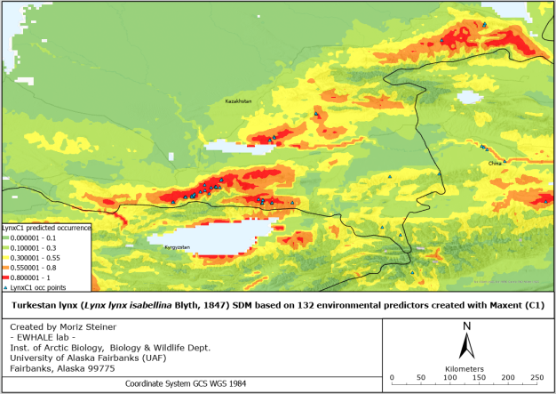
Рисунок Д.1 – Модель распространения рыси (SDM) на основе 132 факторов окружающей среды, созданной с помощью MaxEnt для Северного Тянь-Шаня на основе данных С1

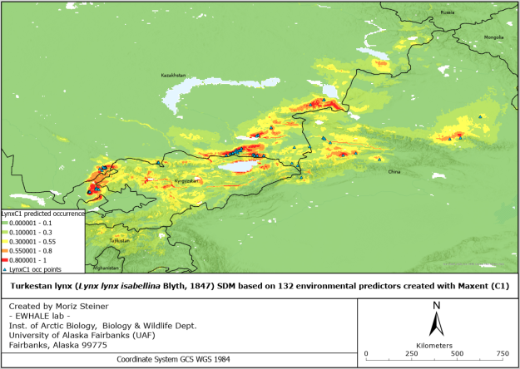
Рисунок Д.2 – Модель распространения рыси (SDM) на основе 132 факторов окружающей среды, созданной с помощью MaxEnt для более масштабного Тянь-Шань-Алайского региона на основе данных С1

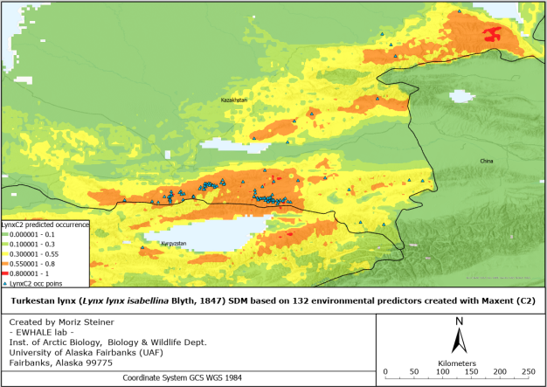
Рисунок Д.3 – Модель распространения рыси (SDM) на основе 132 факторов окружающей среды, созданной с помощью MaxEnt для Северного Тянь-Шаня на основе данных С2*

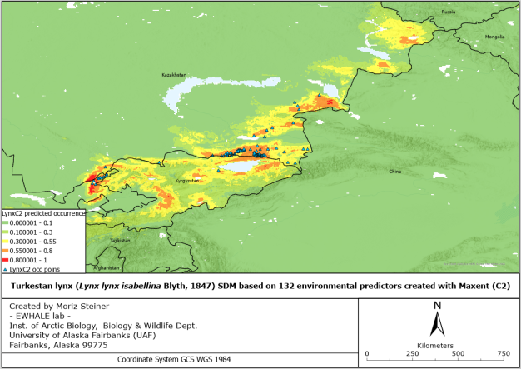
Рисунок Д.4 – Модель распространения рыси (SDM) на основе 132 факторов окружающей среды, созданной с помощью MaxEnt для более масштабного Тянь-Шань-Алайского региона на основе данных С2*

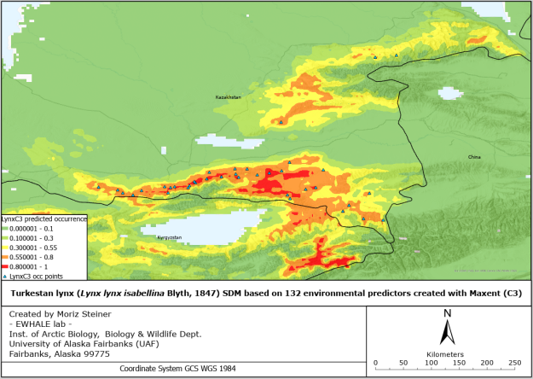
Рисунок Д.5 – Модель распространения рыси (SDM) на основе 132 факторов окружающей среды, созданной с помощью MaxEnt для Северного Тянь-Шаня на основе данных С3*

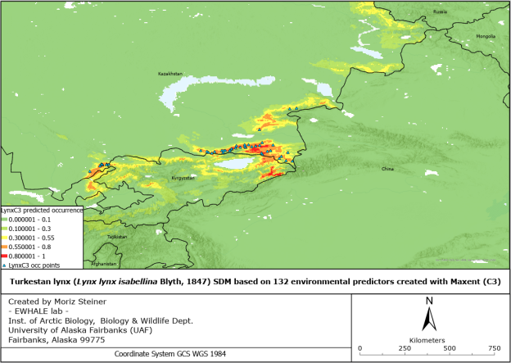
Рисунок Д.6 – Модель распространения рыси (SDM) на основе 132 факторов окружающей среды, созданной с помощью MaxEnt для более масштабного Тянь-Шань-Алайского региона на основе данных С3*

* Примечание: Ввиду того, что в Китае имеется другой набор факторов окружающей среды, и данных C2 и C3 из Синьцзянской части Северного Тянь-Шаня у нас не имелось, распределение рыси не экстраполировалось на Китай из существующих данных C2 и C3 из Казахстана, как показано на рисунках Д.3, Д.4, Д.5 и Д.6.

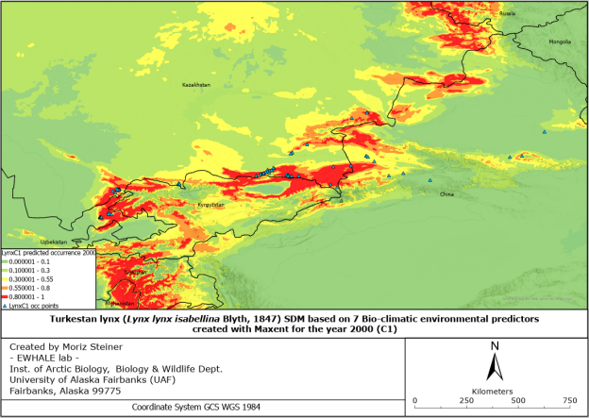
Рисунок Д.7 – Модель распространения рыси (SDM) на основе 7 биоклиматических факторов окружающей среды, созданной с помощью MaxEnt для более масштабного Тянь-Шань-Памир-Алайского региона на 2000 год на основе данных С1
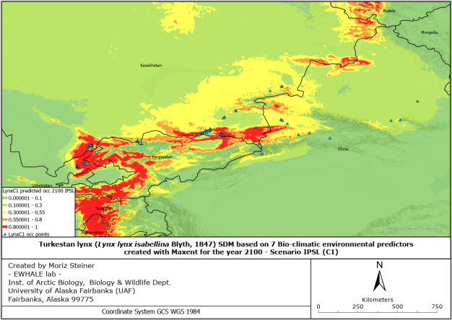
Рисунок Д.8 – Модель распространения рыси на основе 7 биоклиматических факторов окружающей среды, созданной с помощью MaxEnt для более масштабного Тянь-Шань-Памир-Алайского региона на 2100 год на основе данных С1 – IPSL

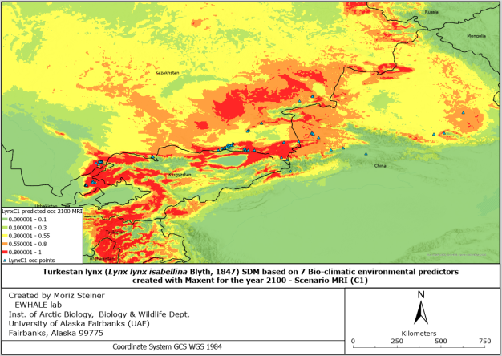
Рисунок Д.9 – Модель распространения рыси на основе 7 биоклиматических факторов окружающей среды, созданной с помощью MaxEnt для более масштабного Тянь-Шань-Памир-Алайского региона на 2100 год на основе данных С1 – MRI

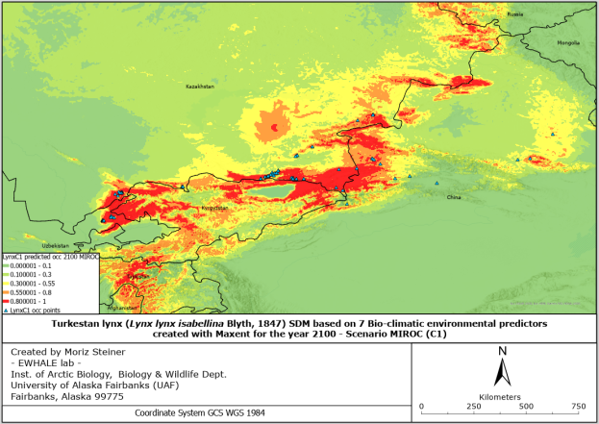
Рисунок Д.10 – Модель распространения рыси на основе 7 биоклиматических факторов окружающей среды, созданной с помощью MaxEnt для более масштабного Тянь-Шань-Памир-Алайского региона на 2100 год на основе данных С1 – MIROC

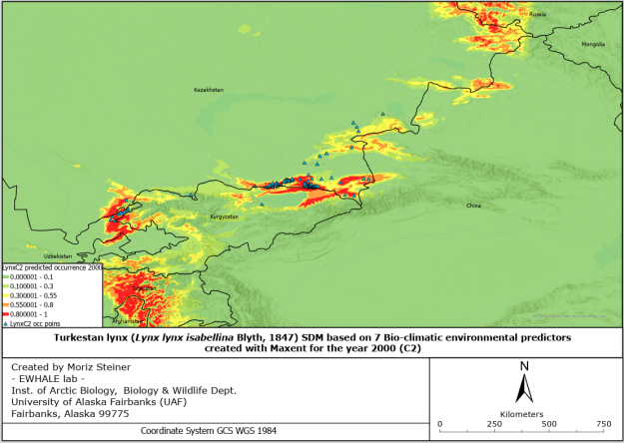
Рисунок Д.11 – Модель распространения рыси (SDM) на основе 7 биоклиматических факторов окружающей среды, созданной с помощью Maxent для более масштабного Тянь-Шань-Памир-Алайского региона на 2000 год на основе данных С2

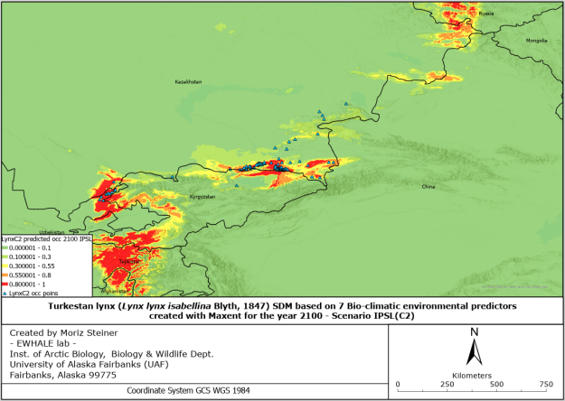
Рисунок Д.12 – Модель распространения рыси на основе 7 биоклиматических факторов окружающей среды, созданной с помощью MaxEnt для более масштабного Тянь-Шань-Памир-Алайского региона на 2100 год на основе данных С2 – IPSL

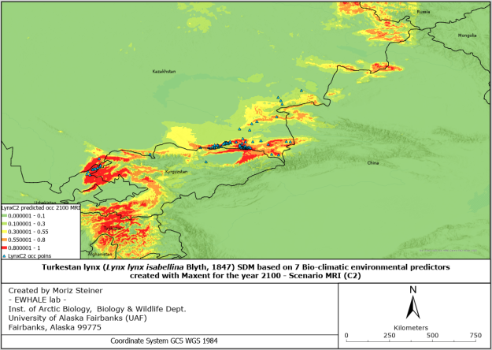
Рисунок Д.13 – Модель распространения рыси на основе 7 биоклиматических факторов окружающей среды, созданной с помощью MaxEnt для более масштабного Тянь-Шань-Памир-Алайского региона на 2100 год на основе данных С2 – MRI

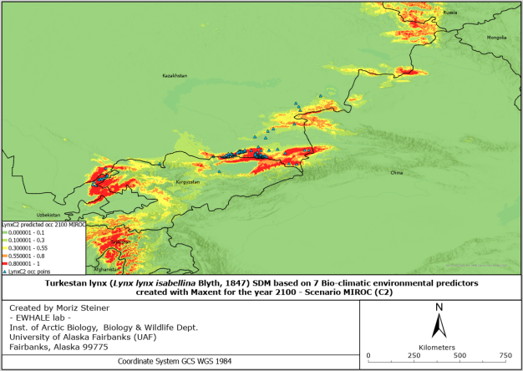
Рисунок Д.14 – Модель распространения рыси на основе 7 биоклиматических факторов окружающей среды, созданной с помощью MaxEnt для более масштабного Тянь-Шань-Памир-Алайского региона на 2100 год на основе данных С2 – MIROC

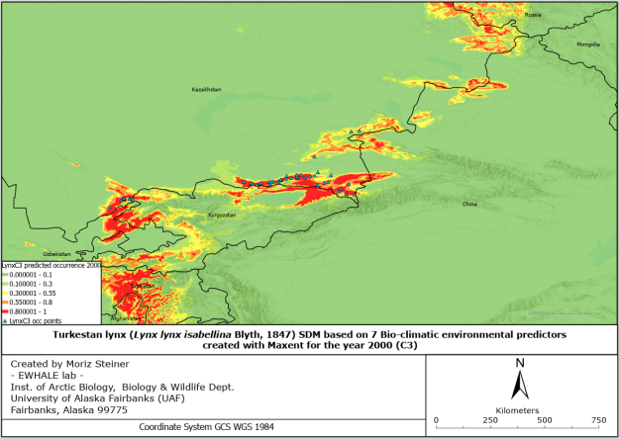
Рисунок Д.15 – Модель распространения рыси (SDM) на основе 7 биоклиматических факторов окружающей среды, созданной с помощью MaxEnt для более масштабного Тянь-Шань-Памир-Алайского региона на 2000 год на основе данных С3

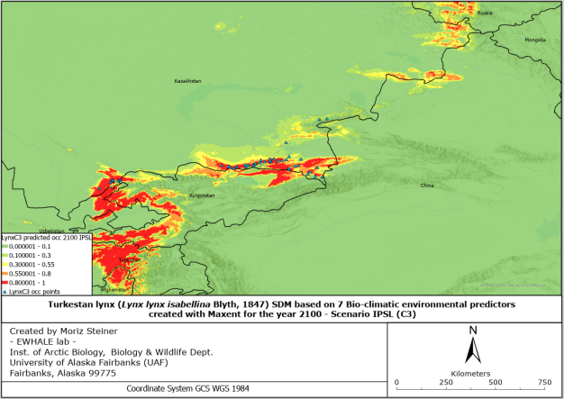
Рисунок Д.16 – Модель распространения рыси на основе 7 биоклиматических факторов окружающей среды, созданной с помощью MaxEnt для более масштабного Тянь-Шань-Памир-Алайского региона на 2100 год на основе данных С3 – IPSL

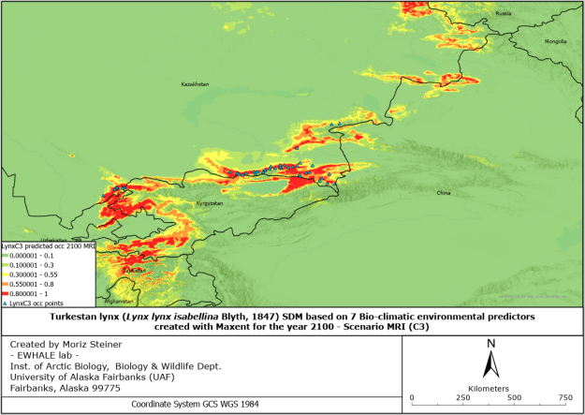
Рисунок Д.17 – Модель распространения рыси на основе 7 биоклиматических факторов окружающей среды, созданной с помощью MaxEnt для более масштабного Тянь-Шань-Памир-Алайского региона на 2100 год на основе данных С3 – MRI

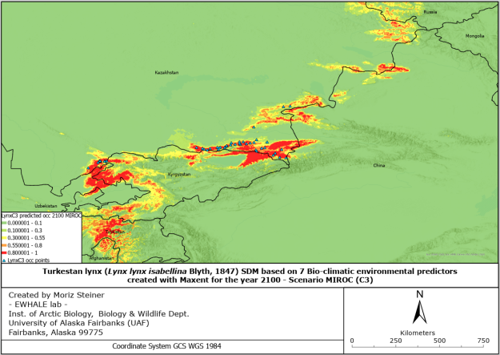
Рисунок Д.18 – Модель распространения рыси на основе 7 биоклиматических факторов окружающей среды, созданной с помощью MaxEnt для более масштабного Тянь-Шань-Памир-Алайского региона на 2100 год на основе данных С3 – MIROC

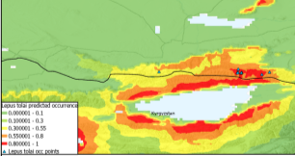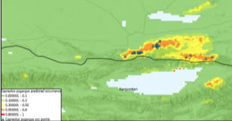
а) б)
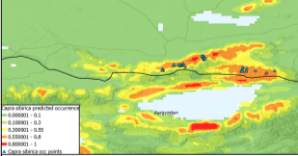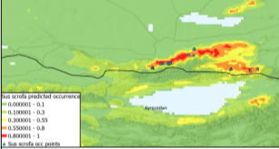
в) г)
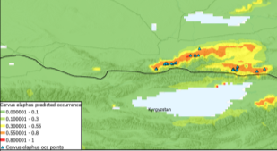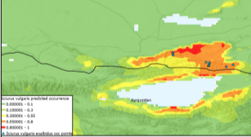
д) е)
Рисунок Д.19 – Модели распространения объектов питания рыси: а) зайца-толая, б) сибирской косули, в) сибирского горного козла, г) кабана, д) марала, е) белки-телеутки на основе данных фотоловушек

